

**TABLE DES MATIÈRES**

AVANT-PROPOS 2

MESSAGES CLÉS 3

1.  APERÇU DU MARCHÉ DU TRAVAIL ET DES TENDANCES ET ENJEUX SOCIAUX DANS L’UNION EUROPÉENNE 14

1.1 Évolution du marché du travail 14

1.2 Tendances sociales 20

2.  INSTANTANÉS DU TABLEAU DE BORD SOCIAL 25

2.1 Le tableau de bord expliqué 25

2.2 Données du tableau de bord social 28

3. EMPLOI ET RÉFORMES SOCIALES – ACTION DES ÉTATS MEMBRES ET RÉSULTATS 35

3.1 Ligne directrice nº 5: Stimuler la demande de travail 35

3.1.1 Indicateurs clés 36

3.1.2 Stratégies adoptées 51

3.2. Ligne directrice nº 6: Renforcer l’offre de travail et améliorer l’accès à l’emploi, les qualifications et les compétences 58

3.2.1 Indicateurs clés 58

3.2.2 Stratégies adoptées 89

3.3. Ligne directrice nº 7: Améliorer le fonctionnement des marchés du travail et l’efficacité du dialogue social 104

3.3.1 Indicateurs clés 104

3.3.2. Stratégies adoptées 132

3.4. Ligne directrice nº 8: Promouvoir l’égalité des chances pour tous, favoriser l’inclusion sociale et combattre la pauvreté 148

3.4.1 Indicateurs clés 148

3.4.2. Stratégies adoptées 173

ANNEXES 180

# AVANT-PROPOS

Le rapport conjoint sur l’emploi, établi par la Commission européenne et le Conseil, est prescrit par l’article 148 du traité sur le fonctionnement de l’Union européenne (TFUE). La proposition initiale de ce rapport, rédigée par la Commission européenne, fait partie du paquet d’automne comprenant l’examen annuel de la croissance qui marque le début du cycle du Semestre européen. Le rapport conjoint sur l’emploi fournit un aperçu annuel des principales évolutions sociales et de l’emploi en Europe ainsi que des réformes entreprises par les États membres, conformément aux lignes directrices pour les politiques de l’emploi des États membres[1]. Les rapports sur ces réformes suivent la structure des lignes directrices: stimuler la demande de travail (ligne directrice nº 5), renforcer l’offre de travail et améliorer l’accès à l’emploi, les qualifications et les compétences (ligne directrice nº 6), améliorer le fonctionnement des marchés du travail et l’efficacité du dialogue social (ligne directrice nº 7), promouvoir l’égalité des chances pour tous, favoriser l’inclusion sociale et combattre la pauvreté (ligne directrice nº 8).

En outre, le rapport conjoint sur l’emploi permet de suivre les performances des États membres en rapport avec le tableau de bord social établi dans le contexte du socle européen des droits sociaux. Ce socle a été coulé dans une proclamation interinstitutionnelle du Parlement européen, du Conseil et de la Commission le 17 novembre 2017. Il définit des principes et des droits dans trois domaines: primo, l’égalité des chances et l’accès au marché du travail; secundo, des conditions de travail équitables; tertio, la protection et l’inclusion sociales. Le suivi des progrès réalisés dans ces domaines est étayé par une analyse détaillée du tableau de bord social qui accompagne le socle.

Le rapport conjoint sur l’emploi est structuré comme suit: le chapitre introductif (chapitre 1) rend compte des principales tendances du marché du travail et tendances sociales dans l’Union européenne; le chapitre 2 présente les principaux résultats de l’analyse du tableau de bord social associé au socle européen des droits sociaux; le chapitre 3 fournit une description transnationale détaillée des indicateurs clés (y compris les indicateurs du tableau de bord social) et des politiques appliqués par les États membres afin de suivre les lignes directrices pour les politiques de l’emploi.

# MESSAGES CLÉS

***L’Europe fait des progrès au regard du tableau de bord social accompagnant le socle européen des droits sociaux.*** *Dans un contexte d’amélioration des marchés du travail et de réduction de la pauvreté, treize indicateurs clés du tableau de bord social sur quatorze ont, en moyenne, enregistré une amélioration par rapport à l’année dernière. Néanmoins, la reprise économique ne profite pas encore de la même manière à tous les citoyens et à tous les pays. Des défis liés à des principes spécifiques du socle sont identifiés pour la majorité des États membres. La reprise économique actuelle donne la possibilité d’intensifier les réformes visant à améliorer l’inclusion, la résilience et l’équité des marchés du travail et des systèmes de protection sociale, favorisant ainsi la convergence vers de meilleures conditions de vie et de travail dans l’Union. Néanmoins, des risques pèsent également sur la reprise, de sorte qu’il est urgent, pour les États membres, de saisir cette occasion.*

***La forte création d’emplois se poursuit, le taux d’emploi s’établissant à un niveau record dans l’Union.*** *Au cours du deuxième trimestre de 2018, 239 millions de personnes travaillaient dans l’Union, soit 14 millions de plus que le niveau le plus bas atteint à la mi-2013, au plus fort de la crise. Au cours de la même période, le taux d’emploi des personnes âgées de 20 à 64 ans a augmenté pour atteindre 73,2 %: si la tendance actuelle se maintient, l’Union aura de bonnes chances d’atteindre l’objectif d’un taux d’emploi de 75 % fixé par la stratégie Europe 2020. La croissance de l’emploi en 2017 et au cours des deux premiers trimestres de 2018 s’est étendue à l’ensemble des principaux groupes démographiques, les plus fortes hausses ayant été enregistrées pour les travailleurs âgés (55 à 64 ans), comme ce fut le cas ces dernières années. Cependant, les écarts importants entre les taux d’emploi dans l’Union semblent indiquer qu’il reste une marge d’amélioration, notamment dans les États membres qui sont encore loin d’atteindre les objectifs nationaux prévus dans la stratégie Europe 2020.*

***Le chômage a retrouvé son niveau antérieur à la crise, mais reste élevé dans un certain nombre d’États membres.*** *Grâce à la reprise régulière du marché du travail, le taux de chômage a continué de baisser en 2017 pour atteindre 6,9 % au deuxième trimestre de 2018. Il se situe maintenant à son niveau le plus bas depuis dix ans, plus de 4 points de pourcentage en dessous du niveau record de 2013. Dans la zone euro, le taux de chômage, qui s’élevait à 8,3 % au deuxième trimestre de 2018, reste un point de pourcentage au-dessus de son niveau le plus bas, enregistré en 2008. Les taux de chômage restent particulièrement élevés en Grèce, en Espagne, en Italie, en Croatie et à Chypre.*

***La progression de l’emploi reste plus importante du point de vue du nombre de personnes ayant un travail que du nombre d’heures travaillées.*** *Le volume total des heures travaillées dans l’Union européenne a continué d’augmenter en 2017, bien que plus lentement que l’emploi total, et n’a pas encore retrouvé son niveau de 2008. Le nombre important de travailleurs à temps partiel involontaires (c’est-à-dire de personnes qui travaillent à temps partiel mais souhaitent travailler davantage), qui est de 1,3 million plus élevé qu’en 2008, semble également indiquer que le marché du travail reste morose. La diminution du nombre d’heures travaillées par personne s’inscrit néanmoins dans une tendance structurelle amorcée au début des années 2000.*

***Le revenu des ménages continue d’augmenter dans presque tous les États membres.*** *Le revenu réel disponible des ménages par habitant a augmenté plus fortement dans les États membres qui ont récemment adhéré à l’Union, ce qui favorise la convergence vers le haut. Alors que cette évolution a principalement résulté d’une conjoncture favorable, elle a également été soutenue par des réformes entraînant une amélioration de l’adéquation des prestations sociales, y compris dans les systèmes de revenu minimum. Cependant, dans un certain nombre de pays, le revenu disponible brut réel par habitant reste nettement inférieur à son niveau antérieur à la crise. Le revenu des ménages a augmenté plus lentement que le PIB, ce qui montre que la progression des revenus résultant de la reprise n’a profité que partiellement aux ménages et soulève des questions quant au caractère inclusif de la croissance récente.*

***Sous l’effet d’une forte reprise de l’économie et du marché du travail, la proportion de personnes exposées au risque de pauvreté ou d’exclusion sociale a diminué de manière sensible en 2017.*** *Plus de 5 millions de personnes sont sorties de la pauvreté ou de l’exclusion sociale, ce qui constitue la plus forte baisse enregistrée depuis le début de la reprise. Cette évolution a trouvé son origine principale dans la diminution du nombre de personnes souffrant de privation matérielle grave et/ou vivant dans des ménages à très faible intensité de travail (par rapport à leurs niveaux record, ces indicateurs ont enregistré une baisse respective de 15 et de 8 millions). Le nombre total de personnes menacées de pauvreté ou d’exclusion sociale, qui s’élevait à 113 millions de personnes, soit 22,5 % de la population totale, en 2017 se situe maintenant en deçà des niveaux d’avant-crise. Les estimations montrent que cette tendance devrait se poursuivre l’année prochaine. Il reste néanmoins des progrès importants à réaliser pour atteindre l’objectif de réduction de la pauvreté et de l’exclusion sociale fixé dans la stratégie Europe 2020.* *Les enfants, les personnes handicapées et les personnes issues de l’immigration restent particulièrement exposées au risque de pauvreté ou d’exclusion sociale.*

***La croissance des salaires réels, qui a ralenti en 2017, s’améliore en 2018.*** *D’une manière générale, la croissance des salaires reste inférieure à ce que l’on pourrait espérer compte tenu des résultats positifs du marché du travail et de l’économie. La modeste dynamique des salaires au cours des dernières années peut s’expliquer par la faible croissance de la productivité, des prévisions d’inflation toujours faibles et les réserves qui subsistent sur le marché du travail. En termes réels, les salaires moyens restent inférieurs aux niveaux d’avant-crise dans de nombreux États membres et leur croissance est restée inférieure à celle de la productivité en 2017. Cette évolution s’inscrit dans une tendance à long terme: dans l’UE, de 2000 à 2017, la valeur ajoutée réelle par travailleur salarié a augmenté de 15,6 %, tandis que la rémunération réelle par salarié n’a augmenté que de 11,2 %. En dépit de ces évolutions, il est manifeste que les niveaux des revenus du travail convergent, même s’il reste des différences importantes entre les États membres et au sein de ceux-ci.*

***Les systèmes de fixation des salaires (y compris le salaire minimum) commencent à réagir à l’amélioration de la situation sur le marché du travail.*** *En particulier, les salaires minimums légaux ont été augmentés dans plusieurs pays, avec le concours des partenaires sociaux. Cette évolution est importante, compte tenu de la persistance de taux élevés de pauvreté des travailleurs dans plusieurs États membres, ce qui impose également de prendre des mesures dans les domaines de la conception de la fiscalité et de l’adéquation des prestations. Dans ce contexte, il est important que l’ajustement des salaires minimums se fasse suivant des règles transparentes et prévisibles, compte tenu de leur incidence sur la compétitivité, la création d’emploi et la pauvreté des travailleurs.*

***Dans un contexte de création d’emplois soutenue, certains groupes ont encore du mal à tirer profit de la reprise****. La croissance de l’emploi en 2017 a principalement concerné les femmes, les travailleurs âgés et les personnes hautement qualifiées. Par ailleurs, le taux d’emploi des travailleurs peu qualifiés reste inférieur aux niveaux d’avant-crise et reste de près de 30 points de pourcentage inférieur à celui des travailleurs hautement qualifiés. Bien qu’il soit en augmentation, le taux d’emploi des jeunes est inférieur à celui de 2008 (de 2,7 points de pourcentage). En revanche, la proportion de jeunes sans emploi qui ne suivaient ni études ni formation (10,9 %) a retrouvé son niveau d’avant-crise. Les personnes issues de l’immigration connaissent des problèmes d’employabilité: l’écart entre le taux d’emploi des travailleurs autochtones et celui des travailleurs originaires de pays tiers était de 10 points de pourcentage en 2017 (contre 4,5 points en 2008). Cet écart est particulièrement marqué en ce qui concerne les migrantes. Enfin, la participation des handicapés au marché du travail est généralement moindre; le potentiel d’utilisation de leurs talents reste largement inexploité.*

***La participation des femmes au marché du travail continue de croître à un rythme rapide.*** *Le taux d’emploi des femmes s’est établi à 66,5 % en 2017, ce qui correspond à une augmentation de près de 5 points de pourcentage par rapport à 2008.**L’écart entre les taux d’emploi des hommes et des femmes reste toutefois important, avec des disparités considérables d’un État membre à l’autre. Bien que, sur la base du niveau d’éducation atteint, les femmes soient généralement plus qualifiées que les hommes, l’écart de rémunération entre hommes et femmes est élevé et ne se réduit que progressivement. Les femmes sont surreprésentées dans les secteurs et les professions les moins bien rémunérés et occupent plus souvent des emplois sous-qualifiés par rapport à leur niveau de compétences. L’incidence de la parentalité et des responsabilités familiales reste le principal facteur expliquant des taux d’emploi moindres, les services sous-développés constituant un obstacle majeur à la conservation d’un emploi ou à la reprise du travail. De plus, les aidants informels, qui sont majoritairement des femmes, sont davantage exposés à la pauvreté et à la dépendance financière, car les interruptions de carrière se traduisent souvent par des droits à pension moindres. Un certain nombre d’États membres prennent des mesures pour rendre abordable et égalitaire l’accès à des services de garde d’enfants et de soins de longue durée de qualité, mais il reste des obstacles importants à aplanir. Dans certains cas, une répartition plus équilibrée des congés payés pour raisons familiales entre hommes et femmes serait bénéfique. Quelques États membres adaptent actuellement leurs systèmes socio-fiscaux afin d’éliminer les obstacles à l’emploi pour les deuxièmes revenus. Seul un nombre limité de pays a mis en place des mesures concrètes pour réduire l’écart de rémunération entre hommes et femmes.*

***Le taux d’emploi des travailleurs âgés a considérablement augmenté au cours de la dernière décennie.*** *Dans la tranche d’âge des 55-64 ans, il est passé de 45,5 % en 2008 à 57,1 % en 2017. Les travailleurs âgés ont été relativement mieux protégés de la récession et leur taux d’emploi a continué d’augmenter pendant la crise, pour devenir ensuite un facteur important de la reprise de l’emploi. L’allongement de la vie professionnelle s’explique par un certain nombre de facteurs, notamment l’augmentation de l’âge légal du départ à la retraite, un meilleur accès aux services de soins, la disponibilité de formules souples de travail et des stratégies de vieillissement actif. Plusieurs États membres continuent d’encourager la participation des travailleurs âgés aux marchés du travail, notamment en favorisant les transitions flexibles vers la retraite et en offrant des incitations financières aux employeurs et aux salariés.*

***La situation des jeunes sur le marché du travail continue de s’améliorer, mais le chômage des jeunes reste élevé dans un certain nombre d’États membres.*** *Même s’il est en baisse constante et a retrouvé son niveau de 2008, le taux de chômage des jeunes (âgés de 15 à 24 ans) présente de grandes différences d’un pays à l’autre et des taux très élevés dans certains d’entre eux. Une partie considérable des jeunes reste économiquement inactive. Dans l’ensemble de l’Union, près de 6 millions de personnes âgées de 15 à 24 ans étaient sans emploi et ne suivaient ni études ni formation (NEET) en 2017. S’il se prolonge dans le temps, l’éloignement des jeunes du marché du travail peut avoir des conséquences négatives pour le potentiel de croissance ainsi que des effets négatifs pour les personnes concernées, tels que la dépréciation de leurs compétences et un risque accru de pauvreté et d’exclusion sociale à un stade ultérieur de leur vie. Les mesures prises par les États membres conformément à la recommandation du Conseil établissant la garantie pour la jeunesse peuvent constituer des facteurs d’amélioration déterminants.*

***Garantir l’accès à une éducation et à une formation de qualité et inclusives permet aux jeunes générations de devenir des citoyens engagés et actifs et les aide à s’intégrer sur le marché du travail et dans la société.*** *L’Europe progresse vers la réalisation du grand objectif consistant à limiter le décrochage scolaire à 10 % à l’horizon 2020 et elle a presque atteint l’objectif de 40 % de diplômés de l’enseignement supérieur. De grandes différences persistent néanmoins entre États membres et entre groupes démographiques (par exemple entre les hommes et les femmes et entre les personnes nées dans l’UE et les personnes nées en dehors de celle-ci). La forte proportion de personnes ayant une maîtrise insuffisante des compétences de base et la forte corrélation entre les résultats scolaires, le statut socio-économique et les résultats sur le marché du travail sont préoccupantes. Les États membres prennent des mesures pour améliorer leurs systèmes éducatifs, notamment pour continuer de réduire les taux de décrochage scolaire, favoriser l’égalité d’accès et améliorer les résultats scolaires des apprenants défavorisés. Il est prioritaire, dans certains États membres, d’investir davantage (et plus efficacement) dans les systèmes d’éducation et de formation. L’amélioration de la qualité de l’enseignement supérieur et de sa pertinence pour le marché du travail figure également parmi les priorités des États membres, notamment dans le contexte de la hausse des taux de réussite dans l’enseignement supérieur.*

***L’évolution technologique et les mutations qui en résultent sur les marchés du travail rendent indispensables le perfectionnement professionnel et le recyclage de la population en âge de travailler.*** *Posséder une qualification pertinente pour le marché du travail est de plus en plus essentiel à l’adaptation des travailleurs à un environnement en évolution rapide.**Dans l’UE, le rapport entre les adultes peu qualifiés et le nombre d’emplois nécessitant un faible niveau de qualification est en moyenne de trois pour un. Or, les personnes peu qualifiées et les personnes âgées sont nettement moins susceptibles que la population moyenne de participer à des programmes d’apprentissage pour adultes. Des lacunes importantes subsistent dans le domaine des compétences numériques: plus de 40 % des adultes de l’UE (jusqu’à 70 % dans certains États membres) ne possèdent pas les compétences numériques de base. Cela signifie qu’une partie importante de la population n’est pas en mesure d’accéder à une multitude de services, ce qui a une incidence négative sur l’inclusion et la productivité.*

***Les États membres adaptent leurs systèmes de développement des compétences et élaborent des stratégies pour améliorer la pertinence de la formation pour le marché du travail, afin de faciliter la transition des apprenants vers et sur le marché du travail.*** *Il s’agit notamment**de faciliter la compréhension et la reconnaissance des compétences et des qualifications à travers l’Europe et de prendre en compte l’apprentissage en dehors de structures institutionnelles. Les systèmes d’enseignement et de formation professionnels sont soumis à une évaluation et à une mise à jour, le but étant d’améliorer leur pertinence pour le marché du travail et de promouvoir l’accès à ces systèmes, mais il reste des défis à relever dans ces domaines. L’octroi d’incitations visant à encourager les groupes défavorisés à suivre un enseignement ou une formation pour adultes, la mise en œuvre de services d’orientation appropriés et l’octroi d’un soutien financier aux entreprises qui forment leur personnel constituent des leviers importants pour obtenir de meilleurs résultats. Les États membres continuent à multiplier les possibilités d’apprentissage et de qualification offertes aux adultes peu qualifiés, conformément à l’initiative «Parcours de renforcement des compétences». La promotion du développement des compétences numériques occupe une place importante parmi les priorités des États membres dans le domaine de l’éducation et des compétences.*

***L’incidence des formes de travail atypiques est à peu près stable à l’échelle de l’UE, mais la forte segmentation du marché du travail reste un problème dans un certain nombre d’États membres.*** *La proportion de salariés ayant un contrat temporaire n’a pas évolué de manière significative au cours des dernières années, oscillant autour de 14 % en moyenne. Plus de la moitié des travailleurs temporaires sont des temporaires «involontaires» à l’échelle de l’Union et cette proportion atteint 70 % ou plus dans 12 États membres. Dans plusieurs pays, la combinaison d’une forte proportion de contrats temporaires et de faibles taux de transition vers des contrats permanents est symptomatique de la dualité du marché du travail. Ce phénomène est préoccupant, car les travailleurs atypiques occupent un emploi de moindre qualité et sont davantage susceptibles d’être des travailleurs pauvres. En outre, environ un quart des travailleurs non salariés de l’UE peuvent être qualifiés de travailleurs «vulnérables» ou «dissimulés». Les résultats de l’enquête semblent également indiquer que la proportion de personnes tirant plus de la moitié de leur revenu du travail via une plateforme numérique pourrait avoir atteint quelque 2 % (en 2017) et devrait augmenter, ce qui souligne l’importance d’un renforcement de l’action des pouvoirs publics dans ce domaine. Certains États membres sont en train de réformer leur législation sur la protection de l’emploi dans le but de parvenir à un meilleur équilibre entre flexibilité et sécurité et d’éviter la segmentation. Ils durcissent, dans certains cas, les conditions de recours aux contrats temporaires ou élargissent la portée des négociations collectives à la définition du cadre de ces contrats. Quelques États membres ont mis en place une réglementation sur les nouvelles formes de travail qui concerne, entre autres, les travailleurs des plateformes et les travailleurs indépendants.*

***Des prestations de chômage d’un montant adéquat, d’une durée raisonnable, accessibles à tous les travailleurs et accompagnées de mesures d’activation efficaces sont essentielles pour aider les demandeurs d’emploi pendant les périodes de transition.*** *Les systèmes de protection, dans toutes leurs dimensions, sont conçus très différemment d’un État membre à l’autre. Les réformes récentes dans ce domaine ont principalement porté sur le renforcement des exigences d’activation des demandeurs d’emploi prestataires, par exemple en ce qui concerne les obligations en matière de recherche d’emploi et les conditions d’acceptation d’un nouvel emploi. La couverture des travailleurs atypiques, dont l’accès au système est souvent limité, et l’absence de couverture des travailleurs indépendants restent des sujets de préoccupation, qui ont été mis en évidence dans la proposition de recommandation du Conseil relative à l’accès des travailleurs salariés et non salariés à la protection sociale, élaborée par la Commission.*

***Des politiques actives du marché du travail et des services publics de l’emploi efficaces sont essentiels pour garantir des marchés du travail performants et inclusifs.*** *Les politiques actives du marché du travail améliorent l’adéquation aux besoins du marché du travail et augmentent les possibilités des demandeurs d’emploi de trouver un nouveau travail. Le rôle de ces politiques est particulièrement important pour favoriser l’intégration des chômeurs de longue durée. Les services publics de l’emploi (SPE) sont les principales institutions chargées de soutenir les efforts de recherche d’emploi des chômeurs et de les orienter vers des mesures d’activation. Cependant, la participation aux politiques actives du marché du travail et les investissements dans celles-ci diffèrent considérablement au sein de l’Union. De même, l’efficacité des SPE pour fournir une aide à la recherche d’un emploi varie d’un État membre à l’autre et, parfois, à l’intérieur d’un même État membre. Alors que la majorité des États membres prennent des mesures importantes, mettant l’accent sur la fourniture de services personnalisés, plusieurs États membres ont de la marge pour renforcer leurs systèmes de politiques actives de l’emploi. Les États membres ont progressé dans la mise en œuvre de la recommandation du Conseil relative à l’intégration des chômeurs de longue durée, mais des actions supplémentaires sont nécessaires pour favoriser la coopération entre les différents acteurs et pour améliorer l’information des personnes inactives. Les SPE poursuivent leur programme de réformes dans le cadre du réseau européen des SPE. Même si certains États membres ont pris de nouvelles mesures pour promouvoir l’intégration des migrants sur le marché du travail (en mettant en particulier l’accent sur les réfugiés), les démarches systématiques font défaut et il est nécessaire d’investir davantage dans l’amélioration et la reconnaissance des compétences et qualifications, dans des politiques du marché du travail efficaces et dans le soutien apporté par les SPE.*

***Pour la première fois depuis la crise, les inégalités de revenus dans l’UE ont légèrement diminué en 2017,*** *sous l’effet d’une augmentation plus rapide des revenus des ménages à faible revenu. Cela semble indiquer que la reprise commence à bénéficier aux plus vulnérables. Les estimations disponibles indiquent que cette tendance positive se maintiendra dans la majorité des États membres. Néanmoins, en 2017, les 20 % les plus riches de la population avaient un revenu disponible 5,1 fois supérieur à celui des 20 % les plus pauvres dans l’UE (5,2 fois en 2016) et les variations étaient importantes d’un État membre à l’autre. Dans certains pays, les inégalités de revenus atteignent des niveaux supérieurs à ceux constatés avant la crise et elles sont souvent liées aux inégalités d’accès à l’éducation, à la formation et à la protection sociale ainsi qu’aux mauvais résultats sur le marché du travail. Certains États membres mettent en place des politiques de réduction des inégalités, notamment dans le cadre de la fixation du salaire minimum et des systèmes socio-fiscaux. Pour empêcher la transmission intergénérationnelle des inégalités, les États membres peuvent prendre de nouvelles mesures dans différents domaines, notamment pour encourager l’égalité des chances dans l’éducation et la formation, garantir l’accès à des soins de santé et à d’autres services de qualité, encourager l’égalité des sexes et gommer les disparités régionales.*

***L’incidence mesurée des transferts sociaux (à l’exclusion des pensions) sur la réduction de la pauvreté a continué de baisser en 2017.*** *Cette évolution correspond à la réduction de l’effet des stabilisateurs automatiques en période d’expansion économique, même si des écarts importants subsistent entre les États membres. L’incidence des transferts sociaux sur la réduction de la pauvreté a diminué principalement dans les États membres les plus anciens, tandis qu’elle a augmenté dans les pays qui ont adhéré à l’Union européenne plus récemment (indiquant que la convergence est en cours). Le résultat global dépend de l’amélioration de la situation sur le marché du travail (et des modifications connexes des caractéristiques des personnes exposées au risque de pauvreté),* *ainsi que des* *changements dans l’adéquation et la portée des prestations (y compris le fait que les prestations accusent parfois un retard par rapport à la croissance générale des revenus). L’adéquation des prestations de revenu minimum varie considérablement d’un État membre à l’autre, comme le montrent les résultats de l’analyse comparative.*

***Les États membres continuent de prendre des mesures de modernisation des systèmes de protection sociale, améliorant la portée et l’adéquation des prestations et des services.*** *Des mesures d’amélioration de l’accès à la protection sociale sont actuellement prises, notamment en faveur des travailleurs atypiques et des indépendants, qui continuent de faire face à d’importantes disparités. Des innovations sont également introduites en ce qui concerne les nouvelles formes de travail. Les travaux sur l’amélioration de l’adéquation des prestations se poursuivent, même s’ils ont pris du retard dans certains cas. Un certain nombre d’États membres améliorent leurs systèmes de revenu minimum en conjuguant des niveaux d’aide adéquats avec l’accès à des biens et des services de soutien et avec des incitations à (ré)intégrer le marché du travail dans le cadre d’une démarche d’inclusion active. Certains États membres améliorent la fourniture intégrée de services (tels que l’assistance sociale, l’emploi et d’autres services sociaux). Dans un contexte où les dépenses liées au logement représentent une part importante des revenus de nombreux ménages et où le nombre de sans-abri n’évolue pas positivement, certains États membres ont engagé des réformes pour améliorer l’accès au logement, soit par des incitations, soit par des mesures préventives.*

***L’évolution démographique et l’augmentation de l’espérance de vie soulignent la nécessité d’une adaptation des systèmes de retraite, de santé et de soins de longue durée.*** *La demande de soins de santé et de soins de longue durée est en hausse, et les besoins sont en train de changer en raison du vieillissement de la population. Au cours des cinq prochaines décennies, le nombre d’Européens âgés de plus de 80 ans devrait doubler. À l’horizon 2050, l’Europe ne comptera plus que deux personnes en âge de travailler (15-64 ans) pour une personne de plus de 65 ans, contre trois pour une aujourd’hui; le ratio est déjà en baisse. Par conséquent, si les mesures visant à améliorer la viabilité financière des systèmes sont toujours prioritaires dans un grand nombre d’États membres, la question de l’adéquation des pensions gagne en importance.**La mesure dans laquelle les pensions remplacent les revenus et préviennent la pauvreté varie considérablement d’un État membre à l’autre. De plus en plus, les États membres prennent des mesures pour garantir l’adéquation des pensions au moyen de garanties minimales et de l’indexation des prestations, pour promouvoir la flexibilité des retraites, pour adapter les conditions de constitution des droits à pension de diverses catégories de travailleurs et pour renforcer le rôle des pensions complémentaires.*

***L’amélioration de l’accès à des soins de santé et à des soins de longue durée de qualité, parallèlement au renforcement de leur efficacité, est un principe directeur des réformes dans les États membres.*** *Pour une partie des Européens, les coûts et les délais d’attente restent des obstacles importants à l’accessibilité des soins de santé. Par conséquent, dans un certain nombre d’États membres, les réformes des systèmes de soins de santé visent surtout à améliorer l’efficacité de ces systèmes par une meilleure coordination et un renforcement du rôle attribué aux soins primaires et à la prévention. Des mesures sont prises pour améliorer la formation et les conditions de travail des professionnels de la santé. Dans le domaine des soins de longue durée, la plupart des soins sont toujours prodigués par des membres de la famille, en raison de l’absence de systèmes de couverture générale des besoins en matière de soins aux personnes âgées dans la plupart des États membres. Les réformes en cours visent à associer un système de soutien aux aidants informels et familiaux par les institutions publiques avec un réseau de services communautaires et institutionnels, en veillant à la durabilité du système face aux défis démographiques.*

***Un dialogue social efficace est un élément essentiel de l’économie sociale de marché européenne.*** *Il contribue à renforcer la cohésion sociale et à réduire les conflits dans la société, dans l’intérêt mutuel des travailleurs, des employeurs et des pouvoirs publics. La participation des partenaires sociaux à la préparation des réformes peut améliorer leur conception, accroître leur appropriation par les citoyens et aboutir à de meilleurs résultats socio-économiques. Cependant, le degré et l’incidence de la participation des partenaires sociaux varient considérablement d’un État membre à l’autre et se révèlent faibles dans plusieurs cas. Bien qu’il n’existe pas de modèle universel applicable aux pratiques de dialogue social, certains États membres disposent d’une marge de manœuvre claire pour améliorer la capacité des partenaires sociaux et leur fournir un cadre permettant la tenue de consultations prévisibles en temps opportun, y compris à toutes les étapes importantes du Semestre européen. De même, tirer parti de l’expérience des organisations de la société civile peut jouer et joue un rôle important dans la conception et la mise en œuvre efficaces des réformes. Cependant, le degré de collaboration avec les acteurs de la société civile varie considérablement selon les États membres, ces acteurs n’ayant pas les moyens de participer activement au débat sur la politique dans certains d’entre eux.*

# 1.  APERÇU DU MARCHÉ DU TRAVAIL ET DES TENDANCES ET ENJEUX SOCIAUX DANS L’UNION EUROPÉENNE

Cette section du rapport présente un aperçu du marché du travail et des tendances et enjeux sociaux dans l’Union européenne; elle contient un compte rendu analytique détaillé des enjeux majeurs dans les domaines sociaux et de l’emploi.

### 1.1 Évolution du marché du travail

**La situation continue de s’améliorer sur le marché du travail, avec un taux d’emploi atteignant un niveau record dans l’UE.** Grâce à une forte croissance économique (2,4 %), le nombre de personnes ayant un emploi dans l’UE a augmenté de 1,6 % en 2017, ce qui constitue la plus forte hausse annuelle depuis le début de la reprise. L’emploi total a continué d’augmenter au cours des deux premiers trimestres de 2018 pour atteindre le nombre de 238,9 millions d’emplois[2], soit environ 3,2 millions d’emplois de plus qu’un an plus tôt, atteignant le plus haut niveau jamais enregistré dans l’UE. Plus de 14 millions d’emplois supplémentaires ont été créés depuis la mi-2013, lorsque l’emploi a commencé à se redresser.

**Le taux d’emploi (des personnes âgées de 20 à 64 ans) est en constante augmentation et se rapproche de l’objectif de la stratégie Europe 2020.** Il a augmenté de 1,1 point de pourcentage, soit légèrement plus vite qu’en 2016, pour atteindre 72,2 % en 2017 et a continué de croître au cours des deux premiers trimestres de 2018, atteignant 73,2 % (graphique 1). Si la tendance positive se poursuit au rythme actuel, l’UE serait bien placée pour parvenir à l’objectif de la stratégie Europe 2020 visant un taux d’emploi de 75 %. La situation continue également de s’améliorer dans la zone euro, où le taux d’emploi a atteint son niveau le plus élevé, à 71,9 % au deuxième trimestre de 2018. Ces évolutions positives sont soutenues par une tendance continue à la hausse de la participation au marché du travail. Au deuxième trimestre de 2018, le taux d’activité (des personnes âgées de 15 à 64 ans) a atteint un niveau record à 73,8 % (73,5 % dans la zone euro). Même pendant la crise, le taux d’activité dans l’UE a augmenté à un rythme constant, ce qui a réduit l’écart par rapport aux États-Unis. En 2017, les travailleurs âgés et les femmes ont continué à stimuler l’augmentation de la participation au marché du travail.

**Le taux de chômage a retrouvé son niveau d’avant-crise.** Grâce à la création constante d’emplois, le taux de chômage a continué de baisser pour s’établir à 6,9 % au deuxième trimestre de 2018, un niveau qui n’avait pas été enregistré dans l’UE depuis le deuxième trimestre de 2008 et qui se situe plus de 4 points de pourcentage en dessous du pic de 2013. L’amélioration est moins importante dans la zone euro, où le taux de chômage, qui s’élevait à 8,3 % au deuxième trimestre de 2018, reste un point de pourcentage au-dessus du niveau le plus bas, enregistré en 2008. Ces évolutions positives sont accompagnées d’une diminution constante du taux de chômage de longue durée (à savoir la proportion de personnes au chômage pendant au moins un an dans la population active), qui a baissé de 0,5 point de pourcentage par rapport à l’année précédente pour atteindre 3 % au cours du deuxième trimestre de 2018 dans l’UE (3,9 % dans la zone euro). Bien que le chômage (y compris de longue durée) ait diminué dans tous les États membres au cours de l’année écoulée, une importante disparité des taux de chômage persiste (comme indiqué à la section 3.1.1), certains d’entre eux étant encore loin des niveaux les plus bas d’avant-crise.

Graphique 1: Taux d’emploi et de chômage dans l’UE et la zone euro

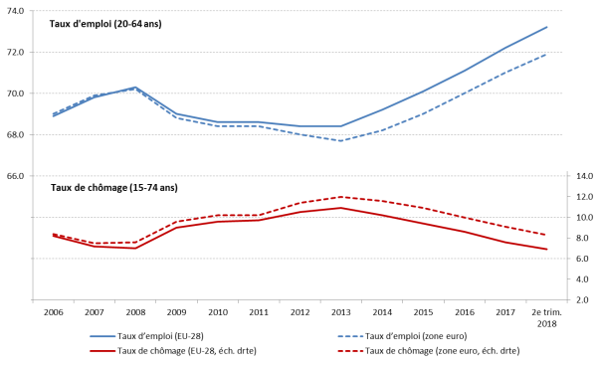

Source: Eurostat, EFT. Remarque: chiffres corrigés des variations saisonnières pour le deuxième trimestre de 2018.

**Le chômage des jeunes continue également de diminuer rapidement,** reculant de 1,8 point de pourcentage par rapport à l’année précédente pour s’établir à 15,2 % au deuxième trimestre de 2018 (16,9 % dans la zone euro). Ce niveau correspond au minimum atteint juste avant la crise (deuxième trimestre de 2008) et se situe aujourd’hui à près de 9 points de pourcentage en dessous du sommet de 2013. Néanmoins, le chômage des jeunes reste élevé dans certains États membres, avec des taux supérieurs à 30 % en Espagne, en Italie et en Grèce (voir section 3.2.1). Des améliorations continues sont enregistrées en ce qui concerne les personnes âgées de 15 à 24 ans ne travaillant pas, ne suivant pas d’études ni de formation (NEET), dont le taux a diminué de 0,6 point de pourcentage pour s’établir à 10,9 % en 2017, un niveau similaire à celui de 2008.

**La diminution du chômage des jeunes va de pair avec une augmentation du niveau d’éducation des jeunes:** le taux de jeunes (âgés de 18 à 24 ans) ayant quitté prématurément le système d’éducation et de formation, qui a constamment diminué au cours de la dernière décennie, a atteint 10,6 % en 2017, après la dernière baisse (de 0,1 point de pourcentage). Ce taux est très proche de l’objectif de la stratégie Europe 2020 (10 %), mais il reste possible de le faire baisser davantage[3]. Le taux de réussite dans l’enseignement supérieur pour les personnes âgées de 30 à 34 ans a continué de croître, s’élevant 39,9 % en 2017 et atteignant presque l’objectif Europe 2020 fixé à 40 %.

**La reprise continue d’être plus importante sous l’angle du nombre de personnes occupées que sous celui du nombre d’heures travaillées.** Le volume total des heures travaillées dans l’UE a augmenté de 1,2 % en 2017, s’inscrivant dans une tendance positive amorcée en 2015. Néanmoins, cette augmentation reste inférieure à celle de l’emploi total (qui a augmenté de 1,6 %, voir ci-dessus), et implique que le nombre d’heures travaillées par personne a diminué. Le nombre total des heures travaillées n’est pas encore revenu à son pic de 2008. Ces éléments attestent la morosité persistante du marché du travail, ce que confirment d’autres indicateurs. En 2017, il y avait près de 9 millions de travailleurs à temps partiel involontaires (c’est-à-dire des personnes qui travaillent à temps partiel mais souhaiteraient travailler davantage). Ce chiffre est en baisse, en recul par rapport au niveau record de 10,3 millions en 2013, mais toujours 1,3 million au-dessus du niveau de 2008. Dans une perspective à plus long terme, la dynamique modérée des heures de travail fait partie d’un changement structurel lié à une incidence croissante du travail à temps partiel au cours des quinze dernières années et à l’évolution des préférences des travailleurs en ce qui concerne les aménagements du temps de travail. En conséquence, le nombre d’heures travaillées par personne s’inscrit dans une tendance à la baisse graduelle depuis 2000[4].

**En 2017, la croissance de l’emploi a touché l’ensemble des grands groupes démographiques.** Comme les années précédentes, les travailleurs âgés (55-64 ans) ont enregistré la hausse la plus importante (graphique 2): le nombre de personnes employées dans ce groupe a augmenté de 4,3 % en 2017, faisant passer le taux d’emploi à 57,1 %, soit le taux le plus élevé jamais enregistré (de près de 12 points de pourcentage supérieur à celui de 2008). Le nombre de jeunes (15-24 ans) ayant un emploi a augmenté légèrement plus vite qu’en 2016 (1,6 % contre 1,3 %). Cependant, le taux d’emploi des jeunes, qui s’élevait à 34,7 % en 2017, ne s’est pas entièrement rétabli de la crise, car il reste 2,7 points de pourcentage en dessous de son niveau de 2008. Néanmoins, compte tenu du taux d’activité stable (41,7 % en 2017 contre 41,6 % en 2016), la progression de l’emploi s’est traduite par une baisse continue du chômage dans ce groupe d’âge. En 2017, l’emploi a augmenté légèrement plus vite chez les femmes que chez les hommes (1,5 % contre 1,3 %). Cependant, l’écart hommes-femmes en matière d’emploi reste pratiquement inchangé à 11,5 points de pourcentage, ce qui correspond à une baisse de 0,1 point par rapport à 2016; cet écart est quand même nettement inférieur à la valeur d’avant la crise (15 points de pourcentage en 2008). Bien qu’il ait augmenté de 1,7 point de pourcentage pour atteindre 63 % en 2017, le taux d’emploi des personnes âgées de 20 à 64 ans nées en dehors de l’Union européenne reste inférieur de 10 points à celui des personnes nées dans l’Union. L’écart est plus élevé chez les femmes (environ 14 points de pourcentage).

Graphique 2: Taux d’emploi et croissance de l’emploi dans les différents groupes de la population de l’UE

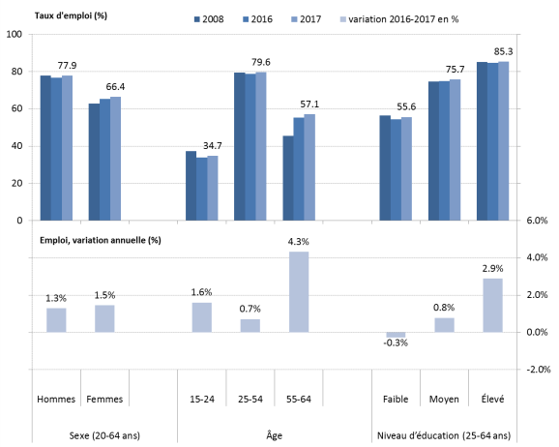

Source: Eurostat, EFT.

**Grâce à la reprise, le nombre de travailleurs hautement qualifiés dans l’économie continue d’augmenter.** Le nombre de personnes diplômées de l’enseignement supérieur ayant un emploi a augmenté de 2,9 % en 2017 (groupe d’âge 25-64 ans), tandis qu’une augmentation modeste, de 0,8 %, a été enregistrée parmi les travailleurs moyennement qualifiés (diplômés du second cycle de l’enseignement secondaire). À l’inverse, le nombre de travailleurs peu qualifiés (diplômés au mieux du premier cycle de l’enseignement secondaire) a chuté de 0,4 %. Étant donné que la population globale des travailleurs peu qualifiés âgés de 25 à 64 ans est en baisse (de 2,7 % par rapport à 2016) – suivant une tendance qui reflète le vieillissement de la population et le niveau d’éducation en hausse des jeunes générations –, le taux d’emploi de ce groupe est en fait passé de 54,3 % en 2016 à 55,6 % en 2017. L’écart entre le taux d’emploi des travailleurs peu qualifiés et celui des travailleurs très qualifiés a légèrement baissé, passant de 30,5 points de pourcentage en 2016 à 29,7 points en 2017, mais reste très élevé et est révélateur de la marge de manœuvre dont on dispose pour agir de manière à accroître l’employabilité des personnes ayant un faible niveau d’instruction. Les tendances détaillées par État membre sont présentées dans les sections suivantes du rapport.

**L’emploi temporaire, par rapport à l’emploi total, est resté pratiquement stable en 2017, tandis que l’emploi à temps partiel a très légèrement diminué.** Selon une tendance similaire à celle de ces dernières années, la reprise favorise la création d’emplois couverts tant par des contrats permanents que par des contrats temporaires, qui ont respectivement augmenté d’environ 2,7 millions et de 0,8 million en 2017 (ce qui correspond en pourcentage à des augmentations de 1,7 % et 2,9 %). Néanmoins, par rapport à l’emploi total, la part des travailleurs temporaires est restée pratiquement stable, augmentant légèrement, de 0,1 point de pourcentage, pour atteindre 14,3 % (tranche d’âge 15-64 ans). Pour la deuxième année consécutive, la proportion de travailleurs à temps partiel (tranche d’âge 15-64 ans) a diminué très légèrement (de 0,1 % pour atteindre 19,4 % en 2017) et demeure de près de 2 points de pourcentage supérieure au niveau de 2008. À l’inverse, comme cela a également été indiqué plus haut, la proportion de personnes travaillant involontairement à temps partiel a considérablement baissé (passant de 21,1 % en 2016 à 19,8 % en 2017), mais reste importante. Le travail indépendant (tranche d’âge 15-64 ans) a poursuivi un lent déclin par rapport à l’emploi total, passant à 13,7 % en 2017 (contre 14,0 % en 2016 et 14,4 % en 2013).

**Du point de vue de l’évolution sectorielle, le glissement de l’emploi vers les services s’est poursuivi.** Conformément à la tendance des dernières années, c’est dans les services[5] que le plus grand nombre d’emplois a été créé (2,8 millions de personnes supplémentaires y occupant un emploi en 2017, soit une hausse de 1,6 % par rapport à 2016; sur la base des comptes nationaux). De 2008 à 2017, la part de l’emploi dans les services dans l’UE n’a cessé d’augmenter, passant de 70,1 % à 73,9 %. Avec une augmentation de 2 %, la construction a enregistré la hausse la plus importante en matière d’emploi depuis le début de la récession, consolidant la reprise amorcée en 2015; toutefois, le nombre de personnes employées reste inférieur de presque 15 % à celui de 2008. L’industrie a également connu une forte croissance (de 1,5 %, soit le taux le plus élevé depuis 2007). Enfin, après une longue série de baisses, l’emploi dans l’agriculture a légèrement augmenté, de 0,3 % en 2017.

### 1.2 Tendances sociales

**Le nombre de personnes exposées au risque de pauvreté ou d’exclusion sociale (AROPE****[6])****[7] a considérablement diminué en 2017 et se situe maintenant en dessous des niveaux enregistrés avant la crise.** En 2017, pour la cinquième année consécutive, la tendance à la baisse de cet indicateur s’est poursuivie, le nombre de personnes exposées passant à 113 millions (soit 22,5 % de la population totale), en cohérence avec la reprise de l’emploi et l’augmentation du revenu disponible. Par conséquent, en 2017, l’UE comptait 5 millions de personnes menacées de pauvreté ou d’exclusion sociale de moins qu’avant le début de la crise (en 2008), tandis que la baisse par rapport au pic enregistré en 2012 se chiffre à près de 11 millions. Néanmoins, en raison des contrecoups de la crise, le grand objectif de la stratégie Europe 2020 (réduire le nombre de personnes exposées au risque de pauvreté ou d’exclusion sociale de 20 millions par rapport à 2008) est loin d’être atteint. La baisse globale actuelle de cet indicateur provient de ses trois composantes, bien que dans des proportions différentes (voir ci-dessous et graphique 3).

Graphique 3: Pourcentage de la population exposée au risque de pauvreté ou d’exclusion sociale (AROPE) et ses composantes (2005-2017).

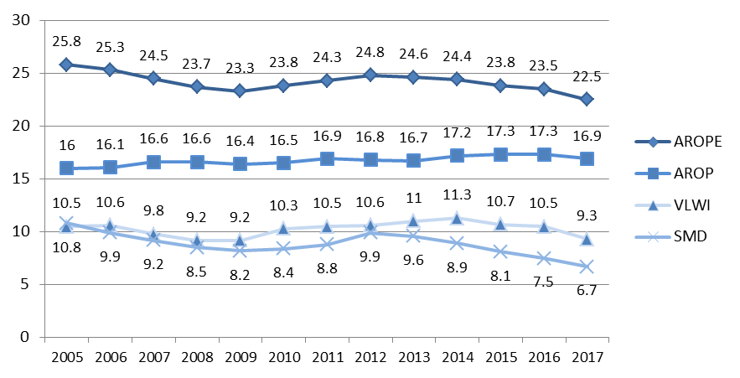

Source: Eurostat, SILC. Remarque: la légende est expliquée dans la note de bas de page 6.

**Une forte diminution du nombre de personnes se trouvant en situation de privation matérielle grave porte les chiffres à leur plus bas niveau enregistré dans un passé récent, reflétant la hausse du niveau de vie.** Plus de 3 millions de personnes sont sorties d’une situation de privation matérielle grave au cours de l’année 2017, ce qui a fait baisser le nombre total de personnes touchées à 34,8 millions, soit 6,9 % de la population de l’UE (0,6 point de pourcentage de moins qu’en 2017 et moins qu’en 2008). Cette diminution représente une amélioration considérable pour la cinquième année consécutive et correspond à une amélioration de la situation matérielle des ménages. En dépit de cette évolution positive, d’importantes différences entre les États membres persistent (voir section 3.4).

**L’augmentation record des taux d’emploi a contribué à réduire le nombre de personnes vivant dans des ménages presque sans emploi** de 3,7 millions en 2017. En proportion de la population âgée de 0 à 59 ans, cette évolution correspond à une baisse de 10,5 % en 2016 à 9,3 % en 2017, ce taux étant inférieur à 10 % pour la première fois depuis 2009. Cependant, le taux comme le nombre de personnes touchées restent plus élevés qu’avant la crise.

**Le pourcentage de la population exposée au risque de pauvreté a baissé pour la première fois depuis la crise.** Après avoir augmenté jusqu’en 2014, le nombre de personnes exposées au risque de pauvreté s’est stabilisé au cours des deux années suivantes. En 2017, le taux a diminué de 0,4 point de pourcentage pour s’élever à 16,9 %, ce qui équivaut à près de 2 millions de personnes; il s’agit de la première année d’après-crise au cours de laquelle les revenus des ménages pauvres ont augmenté plus rapidement que les revenus médians. Les dernières données provenant des estimations rapides d’Eurostat[8] semblent indiquer que cette baisse des taux de pauvreté devrait se poursuivre. Toutefois, le taux de risque de pauvreté pour les personnes vivant dans des ménages à très faible intensité de travail a augmenté pour la quatrième année consécutive et atteint à présent le niveau record de 62,3 %. Cette évolution indique des lacunes persistantes dans l’adéquation des prestations sociales dans plusieurs pays et a été mise en évidence comme une tendance que le Comité de la protection sociale[9] doit surveiller.

**Malgré la diminution globale de la proportion de personnes exposées au risque de pauvreté, la pauvreté des travailleurs reste élevée.** En 2017, 9,6 % de la population active avait un revenu du ménage inférieur à 60 % du revenu médian national, un chiffre qui n’a pas changé par rapport à 2016 et qui reste bien au-dessus du taux de 2008 (8,5 %). À ce jour, les augmentations ont touché à la fois les travailleurs à temps partiel et les travailleurs à plein temps, bien que les premiers restent beaucoup plus exposés au risque de pauvreté (15,8 % contre 8,0 %). La tendance a touché en particulier les jeunes travailleurs (de moins de 30 ans), qui font face à un risque plus élevé et croissant par rapport aux travailleurs âgés de 30 ans et plus.La pauvreté des travailleurs a été mise en évidence comme une tendance que le Comité de la protection sociale doit surveiller tant à court qu’à long terme[10].

**Les données sur la pauvreté des personnes les plus vulnérables font état d’améliorations modestes, ce qui implique une inversion de tendance.** L’écart de pauvreté, qui mesure à quelle distance du seuil de pauvreté se trouvent les personnes exposées au risque de pauvreté, s’est réduit en 2017. Il a légèrement diminué, passant de 25 % à 24,7 %, tout en restant bien supérieur aux niveaux d’avant-crise. Cela semble indiquer que la situation relative des revenus des plus vulnérables s’améliore légèrement. Pour les personnes sans emploi, le risque de pauvreté a diminué pour la première fois depuis la crise, mais, à 48 %, il reste proche des niveaux record.

**Malgré les améliorations globales, le risque de pauvreté ou d’exclusion sociale auquel les enfants sont exposés reste élevé.** Le taux de risque de pauvreté ou d’exclusion sociale des enfants (de 0 à 17 ans) continue de baisser, passant de 26,4 % à 24,5 % en 2017, soit bien en deçà du niveau d’avant-crise. Toutefois, 62,9 % des enfants de parents peu qualifiés restent exposés au risque de pauvreté ou d’exclusion sociale, contre seulement 9 % pour les enfants de parents hautement qualifiés. La proportion d’enfants de parents nés en dehors de l’UE qui sont exposés au risque de pauvreté ou d’exclusion sociale n’a cessé d’augmenter depuis la fin de la crise, pour s’élever à 34,5 % en 2017; ce taux est plus de deux fois supérieur à celui des enfants de parents autochtones. L’un des principaux facteurs de pauvreté chez les enfants est l’augmentation du nombre de familles monoparentales, dont la part est passée de 4,4 % de la population de l’UE en 2011 à 4,8 % en 2016 (mais a fléchi à 4,3 % en 2017). Le taux de risque de pauvreté des enfants issus de familles monoparentales est deux fois plus élevé que le taux moyen des enfants en général, et cet écart continue d’augmenter.

**Le revenu des ménages continue de croître, mais à un rythme moins rapide que celui de l’ensemble de l’économie.** Alors que le revenu disponible brut des ménages a augmenté quatre années de suite jusqu’en 2017 et qu’il dépasse désormais largement le niveau de 2008, l’augmentation annuelle reste inférieure à la croissance du PIB (le revenu disponible brut des ménages a augmenté de moins de 1 % en 2017, tandis que le PIB réel par habitant a augmenté de 2,2 % au cours de la même année). Cela montre que la croissance du revenu des ménages ne suit pas le rythme de la croissance globale des revenus dans l’économie. Comme indiqué à la section 3.4, le revenu disponible brut des ménages par habitant, en termes réels, reste inférieur aux niveaux d’avant-crise dans plusieurs États membres.

**Les augmentations des inégalités de revenus dans les années postérieures à la crise ont commencé à s’inverser en 2017, sans toutefois que cela compense les augmentations antérieures.** En moyenne, les 20 % de ménages les plus riches dans les États membres de l’UE ont un revenu qui est plus de cinq fois supérieur à celui des 20 % de ménages les plus pauvres. Le rapport S80/S20 est passé de 5,0 à 5,2 entre 2008 et 2016, en raison notamment d’une situation défavorable sur le marché du travail et de la stagnation des revenus, en particulier dans la partie la plus basse de l’échelle des revenus. En 2017, ce rapport a commencé à diminuer pour redescendre à 5,1 en moyenne dans l’UE. Les estimations rapides d’Eurostat semblent indiquer que la baisse devrait se poursuivre.

# 2.  INSTANTANÉS DU TABLEAU DE BORD SOCIAL

Le socle européen des droits sociaux, coulé dans une proclamation interinstitutionnelle signée par le Parlement européen, le Conseil et la Commission le 17 novembre 2017, énonce un certain nombre de principes et de droits essentiels qui visent à favoriser un fonctionnement efficace et équitable des marchés du travail et des systèmes de protection sociale. Il est conçu pour indiquer la direction à suivre pour renouer avec la convergence vers de meilleures conditions socio-économiques dans les États membres.

Le socle européen des droits sociaux est accompagné d’un tableau de bord social qui permet de suivre les résultats et de déceler des tendances dans les États membres[11]. Le tableau de bord fournit un certain nombre d’indicateurs clés et secondaires permettant d’examiner, pour les indicateurs choisis, les résultats obtenus par les États membres en matière sociale et d’emploi dans trois grands domaines («dimensions») définis dans le cadre du socle: primo, l’égalité des chances et l’accès au marché du travail; secundo, des marchés du travail dynamiques et des conditions de travail équitables; tertio, le soutien des pouvoirs publics/la protection et l’inclusion sociales. Depuis l’édition 2018, le rapport conjoint sur l’emploi comprend un tableau de bord social, dont les résultats (en ce qui concerne les indicateurs clés) sont résumés dans le présent chapitre. Cette analyse s’inscrit dans le cadre plus large de la réforme présentée au chapitre 3.

### 2.1 Le tableau de bord expliqué

**Le tableau de bord social est un outil essentiel de suivi des résultats en matière sociale et de l’emploi ainsi que de la convergence vers de meilleures conditions de vie et de travail.** Concrètement, il permet de suivre la situation des États membres dans des dimensions mesurables du socle, complétant les instruments de surveillance existants, dont le relevé des résultats en matière d’emploi et le suivi des résultats dans le domaine de la protection sociale[12]. Il se compose de 14 indicateurs clés qui servent à évaluer les tendances sociales et en matière d’emploi en général[13]:

* *Égalité des chances et accès au marché du travail:*
  + Proportion de jeunes de 18 à 24 ans ayant quitté prématurément le système d’éducation et de formation
  + Écart du taux d’emploi entre les hommes et les femmes âgés de 20 à 64 ans
  + Inégalité de revenus mesurée par le rapport interquintile S80/S20
  + Taux de risque de pauvreté ou d’exclusion sociale (AROPE)
  + Jeunes sans emploi qui ne suivent ni études ni formation (taux NEET), groupe des 15-24 ans
* *Marchés du travail dynamiques et conditions de travail équitables:*
  + Taux d’emploi (personnes âgées de 20 à 64 ans)
  + Taux de chômage (personnes âgées de 15 à 74 ans)
  + Taux de chômage de longue durée, (personnes âgées de 15 à 74 ans)
  + Revenu disponible brut des ménages en termes réels, par habitant[14]
  + Rémunération nette d’un travailleur à plein temps célibataire et sans enfant percevant un salaire moyen[15]
* *Soutien des pouvoirs publics/Protection et inclusion sociales:*
* Incidence des transferts sociaux (autres que les pensions) sur la réduction de la pauvreté[16]
* Enfants âgés de moins de 3 ans dans des structures d’accueil formelles
* Besoins en soins médicaux non satisfaits déclarés par l’intéressé
* Part de la population possédant des compétences numériques générales de base ou supérieures.

**Les indicateurs clés du tableau de bord sont analysés au moyen d’une méthode commune approuvée par le Comité de l’emploi et le Comité de la protection sociale** (voir annexe 3 pour plus de détails). Suivant cette méthode, on évalue la situation et les évolutions dans les États membres en examinant les niveaux et les variations annuelles[17] de chacun des indicateurs clés du tableau de bord social.Les niveaux et les variations sont classés en fonction de leur écart par rapport aux moyennes UE (non pondérées) respectives. Les résultats des États concernant les niveaux et les variations sont ensuite combinés (au moyen d’une matrice prédéfinie), de sorte que chaque État membre est classé dans l’une des sept catégories suivantes («meilleurs éléments», «mieux que la moyenne», «bien, mais à surveiller», «autour de la moyenne», «faible, mais en voie d’amélioration», «à surveiller» et «situations critiques»). Sur cette base, le tableau 1 contient un résumé des résultats du tableau de bord, établi sur la base des derniers chiffres disponibles pour chaque indicateur.

**Une lecture attentive et réfléchie du tableau est recommandée.** À cette fin, une analyse détaillée des quatorze indicateurs, y compris des tendances à plus long terme et d’indicateurs supplémentaires, le cas échéant, est présentée au chapitre 3. En outre, les prochains rapports par pays contiendront une analyse approfondie de toutes les «situations critiques» et préciseront le contexte socio-économique et politique, ce qui doit permettre de mieux définir les défis spécifiques des pays dans le cadre du Semestre européen. Avec l’analyse approfondie contenue dans le relevé des résultats en matière d’emploi et le suivi des résultats dans le domaine de la protection sociale, ces rapports serviront de base d’analyse à la Commission en vue de l’élaboration de propositions de recommandations par pays, le cas échéant.

### 2.2 Données du tableau de bord social

**Il ressort de l’analyse du tableau de bord que le redressement du marché du travail et de la situation sociale dans l’ensemble de l’Union s’est poursuivi[18].** En moyenne à l’échelle de l’Union[19], 13 indicateurs clés sur 14 ont enregistré une amélioration par rapport à la dernière année disponible (2017 ou 2016 selon les données) et un seul (incidence des transferts sociaux sur la réduction de la pauvreté) a affiché une légère détérioration, qui correspond toutefois à une diminution de l’incidence des stabilisateurs automatiques en période de croissance économique. Les progrès les plus importants ont concerné les taux de chômage (global et de longue durée), qui ont baissé dans tous les États membres en 2017, une seule «situation critique» ayant été relevée. L’évolution du taux d’emploi et du taux de risque de pauvreté ou d’exclusion sociale a également été globalement positive, puisque la grande majorité des États membres a enregistré une amélioration par rapport à l’année précédente.

**La plupart des États membres ont des défis à relever pour au moins un indicateur clé, mais la somme des défis à relever a diminué par rapport à l’année dernière.** La plupart des États membres (à part l’Allemagne, la France, les Pays-Bas, la Finlande et la Suède) sont épinglés au moins une fois dans les trois catégories les plus médiocres, à savoir «situations critiques», «à surveiller» et «faible, mais en voie d’amélioration». En ce qui concerne uniquement les «situations critiques» (dans lesquelles les indicateurs sont bien en deçà de la moyenne et ne s’améliorent pas suffisamment vite ou continuent de se détériorer), le nombre d’États membres épinglés est passé de 14 dans le rapport conjoint sur l’emploi de 2018 (qui comptait moins d’indicateurs) à 13 dans le cadre du présent exercice (l’Estonie, Malte et le Portugal ont quitté cette catégorie, tandis que la Lettonie et la Hongrie l’ont rejointe). Le nombre de défis à relever décèle une amélioration globale de la situation. Dans les 14 domaines évalués, on compte au total 117 cas classés dans les catégories «situations critiques», «à surveiller» ou «faible mais en voie d’amélioration», c’est-à-dire quelque 31 % du nombre total d’évaluations (contre 33 % dans le rapport conjoint sur l’emploi 2018); 39 de ces cas sont des «situations critiques», ce qui correspond à 10 % de l’ensemble des évaluations (contre 13 % dans le rapport conjoint sur l’emploi 2018)[20].

En examinant les trois grandes dimensions relevant du tableau de bord, on remarque, comme dans le rapport conjoint sur l’emploi 2018, que les situations faisant problème apparaissent plus souvent dans le domaine **«soutien des pouvoirs publics/protection et inclusion sociales»**, avec une moyenne de 9,3 cas (dont 3,5 «situations critiques») par indicateur. L’indicateur de l’**incidence des transferts sociaux sur la réduction de la pauvreté** semble poser le plus de problèmes puisqu’il révèle des difficultés dans 11 États membres (5 se trouvant dans la catégorie la plus basse).

Suivent les dimensions «**égalité des chances et accès au marché du travail**» et «**marchés du travail dynamiques et conditions de travail équitables**», avec une moyenne respective de 8,6 et 7,4 cas posant des problèmes par indicateur (respectivement 3,2 et 1,8 «situations critiques»). Dans le premier domaine, c’est l’indicateur «**jeunes ayant quitté prématurément l’éducation et la formation**» qui dévoile le plus de résultats insatisfaisants (10). Dans le second, la «**rémunération nette d’un travailleur à plein temps célibataire et sans enfant percevant un salaire moyen**» est l’indicateur qui fait problème dans le plus grand nombre d’États (12).

**Comme l’an dernier, la situation des États membres et la gravité de leurs défis respectifs varient considérablement.** La Grèce, la Roumanie et l’Italie continuent de présenter des cas «critiques», «à surveiller» ou «faibles, mais en voie d’amélioration» pour dix indicateurs ou plus, des «situations critiques» étant constatées pour respectivement 7, 4 et 6 indicateurs (voir tableau 1). Pour ces pays, les situations à problème sont réparties de manière uniforme entre les trois domaines (la Grèce et l’Italie sont classées une fois dans la catégorie «mieux que la moyenne», respectivement pour le taux de jeunes ayant quitté prématurément l’éducation et la formation et pour les besoins en soins médicaux non satisfaits déclarés par l’intéressé, et la Roumanie y est mentionnée deux fois, pour le taux de chômage et pour la croissance du revenu disponible brut des ménages par habitant). Ces pays sont suivis, en nombre total de situations à améliorer, par la Croatie et l’Espagne (9 défis à relever chacune), la Bulgarie (8 défis), Chypre, la Lettonie et le Portugal (6 défis chacun). Inversement, les Pays-Bas sont classés «meilleurs éléments» ou «mieux que la moyenne» pour 11 indicateurs clés; ils sont suivis par la Tchéquie et la Suède (10 indicateurs chacune), l’Allemagne, l’Autriche et la Slovénie (8 indicateurs chacune).

En ce qui concerne **l’égalité des chances et l’accès au marché du travail**, les améliorations les plus nettes ont été enregistrées, en moyenne, pour les taux de risque de pauvreté ou d’exclusion sociale et les taux de jeunes sans emploi qui ne suivent ni études ni formation, tandis que les progrès ont été plus mitigés en ce qui concerne l’abandon scolaire, l’écart du taux d’emploi entre les hommes et les femmes et l’inégalité de revenus (toutefois, le dernier indicateur affiche une diminution pour la première fois depuis la fin de la crise). Examen par indicateur:

* l’Espagne, l’Italie et la Roumanie font face à une situation critique en ce qui concerne les jeunes ayant quitté prématurément le système d’éducation et de formation, alors que la Croatie, l’Irlande, la Pologne et la Slovénie sont les meilleurs éléments dans ce domaine;
* la Grèce, l’Italie et la Roumanie sont dans une situation critique en ce qui concerne l’écart du taux d’emploi entre les hommes et les femmes, alors que la Finlande, la Lituanie et la Suède sont les meilleurs éléments dans ce domaine;
* la Bulgarie, l’Espagne, la Lettonie et la Lituanie font face à une situation critique du point de vue de l’inégalité des revenus, tandis que la Tchéquie, la Finlande, la Slovénie et la Slovaquie obtiennent les meilleurs résultats dans ce domaine;
* la situation en ce qui concerne le risque de pauvreté ou d’exclusion sociale est critique en Bulgarie et en Grèce, alors que la Tchéquie et la Finlande sont les meilleurs éléments;
* Chypre, la Croatie, la Grèce et l’Italie sont confrontées à une situation critique en ce qui concerne les NEET, alors que l’Autriche, la Tchéquie, l’Allemagne, les Pays-Bas, la Slovénie et la Suède obtiennent les meilleurs résultats.

En ce qui concerne les **marchés du travail dynamiques et conditions de travail équitables dans l’Union européenne**, en moyenne, la situation s’est améliorée au cours de l’année écoulée pour l’ensemble des indicateurs, notamment pour les taux d’emploi et de chômage (globaux et de longue durée), le revenu disponible brut des ménages (RDBM) par habitant et la rémunération nette d’un travailleur à plein temps célibataire et sans enfant percevant un salaire moyen. Examen par indicateur:

* la Croatie, la Grèce l’Italie et l’Espagne sont toujours confrontées à une situation critique en ce qui concerne leur taux d’emploi, alors que la Tchéquie, l’Estonie, l’Allemagne, les Pays-Bas, la Suède et le Royaume-Uni sont les meilleurs éléments;
* aucun pays n’est en situation critique pour le taux de chômage (Chypre, la Croatie, la Grèce et l’Espagne ont un résultat «faible, mais en voie d’amélioration», tandis que l’Italie est «à surveiller»); la Tchéquie est le meilleur élément;
* l’Italie fait face à une situation critique en ce qui concerne le taux de chômage de longue durée (aucun pays n’a été classé, suivant la méthode, dans la catégorie des «meilleurs éléments», mais 14 pays sont classés «mieux que la moyenne»);
* la croissance du RDBM par habitant est considérée comme une situation critique en Grèce et à Chypre, alors que les meilleurs résultats en la matière sont obtenus en Bulgarie et en Pologne;
* la situation en matière de rémunération nette d’un travailleur à plein temps célibataire et sans enfant percevant un salaire moyen est jugée critique en Hongrie et en Slovaquie, tandis que l’Autriche, l’Allemagne, le Luxembourg, les Pays-Bas et le Royaume-Uni sont les «meilleurs éléments» en la matière.

En ce qui concerne **le soutien des pouvoirs publics/la protection et l’inclusion sociales**, la situation s’est améliorée au cours de l’année écoulée du point de vue de la disponibilité des services d’accueil des enfants, des besoins en soins médicaux non satisfaits déclarés par l’intéressé et des compétences numériques, mais elle s’est détériorée du point de vue de l’incidence des transferts sociaux sur la réduction de la pauvreté, comme cela a été mentionné ci-dessus. Examen par indicateur:

* la Bulgarie, la Grèce, l’Italie, la Lettonie et la Roumanie sont confrontées à une situation critique quant à la capacité de leurs transferts sociaux de réduire le risque de pauvreté. À l’inverse, le Danemark, la Finlande, la Hongrie et la Suède sont les meilleurs éléments;
* la Bulgarie, la Tchéquie, la Grèce, la Pologne et la Slovaquie sont en situation critique en ce qui concerne la proportion d’enfants âgés de moins de trois ans dans des structures d’accueil formelles, alors que la France, le Luxembourg, les Pays-Bas et le Portugal sont les meilleurs éléments en la matière;
* la Lettonie est classée en «situation critique» pour les besoins en soins médicaux non satisfaits déclarés par l’intéressé (aucun pays n’a été classé, suivant la méthode, dans la catégorie des «meilleurs éléments», mais 12 pays sont classés «mieux que la moyenne»);
* la Bulgarie, la Croatie et la Roumanie font face à une situation critique en ce qui concerne les niveaux de compétences numériques, tandis que la Finlande, le Luxembourg, les Pays-Bas et la Suède obtiennent les meilleurs résultats.

**Tableau 1.** **Résumé des indicateurs clés du tableau de bord social**



Remarque: au 26 octobre 2018: le rapport interquintile de revenu, le taux de risque de pauvreté ou d’exclusion sociale (AROPE), l’incidence des transferts sociaux sur la réduction de la pauvreté et les besoins en soins médicaux déclarés par l’intéressé n’étaient pas disponibles pour l’Irlande et le Royaume-Uni; les chiffres de la croissance du RDBM par habitant n’étaient pas disponibles pour la Croatie et Malte; la rémunération nette d’un travailleur à plein temps célibataire et sans enfant percevant un salaire moyen n’était pas disponible pour Chypre; le niveau de compétences numériques des personnes n’était pas disponible pour l’Italie. Les ruptures de séries et autres mises en évidence statistiques sont mentionnées aux annexes 1 et 2.

|  |
| --- |
| ***Encadré 1. Définition des références — état des lieux***  L’importance des évaluations comparatives en tant qu’instrument destiné à soutenir les réformes structurelles et favoriser le nivellement par le haut dans le domaine social et de l’emploi a été reconnue dans le rapport des cinq présidents de juin 2015[21], et de nouveau soulignée dans le document de réflexion sur l’approfondissement de l’UEM de mai 2017[22]. La communication du 26 avril 2017 sur la mise en place d’un socle européen des droits sociaux[23] considérait l’évaluation comparative comme un moyen essentiel de soutenir la mise en œuvre du socle dans le cadre du Semestre européen. Depuis lors, des exercices d’évaluation fondés sur des critères de référence ont vu le jour dans divers domaines et ont fait l’objet de discussions avec les États Membres.  En particulier, le comité de l’emploi et le comité de la protection sociale se sont mis d’accord sur une méthode commune en trois étapes: 1) définir les principaux défis et établir une série d’indicateurs de résultat de haut niveau applicables au domaine d’action considéré; 2) indicateurs de performance permettant de comparer les performances; 3) déterminer des leviers stratégiques, qui sont accompagnés de principes généraux d’orientation politique et, le cas échéant, d’indicateurs spécifiques. À ce stade, les valeurs de référence des leviers stratégiques ne sont pas fixées, dans la mesure où l’objectif est de permettre des comparaisons entre les États membres.  Le cadre d’évaluation comparative sur les prestations de chômage et les politiques actives du marché du travail a été utilisé pour la première fois dans le cadre du Semestre européen 2018. Dans ce contexte, une analyse comparative des caractéristiques de conception spécifiques et des performances des systèmes de prestations de chômage, notamment en ce qui concerne les questions d’admissibilité et d’adéquation, a été incluse dans le rapport conjoint sur l’emploi 2018 et dans les rapports par pays. À la suite de leur approbation par le Comité de l’emploi, des éléments du cadre liés à la composante d’activation des systèmes de prestations de chômage (par exemple, les conditions de disponibilité pour le travail liées à l’octroi des prestations de chômage) et aux services du marché du travail destinés à aider les demandeurs d’emploi relèvent désormais du Semestre européen 2019 et sont exposés dans le présent rapport.  Après approbation par le Comité de la protection sociale, le Semestre européen 2019 veille également à l’intégration complète du cadre d’évaluation comparative des prestations de revenu minimum, englobant à la fois l’adéquation, le champ d’application et les éléments d’activation des systèmes de revenu minimum, y compris en ce qui concerne leur rapport avec les services en nature (soins de santé, éducation et logement). Enfin, ce cycle du Semestre s’appuie, pour la première fois, sur les résultats du cadre d’évaluation comparative des compétences et de l’apprentissage des adultes, qui a été convenu avec le Comité de l’emploi en octobre 2018. Les comités compétents étudient actuellement la possibilité d’élaborer des cadres d’évaluation comparative supplémentaires portant, par exemple, sur l’adéquation des retraites, qui serviront lors des futurs cycles du Semestre européen. |

# 3. EMPLOI ET RÉFORMES SOCIALES – ACTION DES ÉTATS MEMBRES ET RÉSULTATS

Le présent chapitre donne un aperçu de l’évolution récente des indicateurs clés en matière sociale et d’emploi, ainsi que des mesures adoptées récemment par les États membres dans les domaines prioritaires déterminés par les lignes directrices de l’UE pour l’emploi[24], telles qu’elles ont été adoptées par le Conseil en 2018. Pour chaque ligne directrice, l’évolution récente d’une sélection d’indicateurs clés est présentée, suivie des mesures adoptées par les États membres. En ce qui concerne ces dernières, l’analyse s’appuie sur les programmes nationaux de réforme 2018 des États membres et sur les sources de la Commission européenne[25]. Sauf indication contraire, seules les mesures exécutées après juin 2017 sont présentées dans le rapport. Une analyse approfondie de l’évolution récente du marché du travail figure dans le rapport 2018 sur l’évolution du marché du travail et des rémunérations[26] et dans le rapport 2018 sur l’évolution de l’emploi et de la situation sociale en Europe[27].

### **3.1** **Ligne directrice nº 5: Stimuler la demande de travail**

La présente section porte sur la mise en œuvre de la ligne directrice pour l’emploi nº 5, qui recommande aux États membres de mettre en place un cadre soutenant la demande de travail et propice à la création d’emplois. Elle permet dans un premier temps de présenter un aperçu des taux de chômage et d’emploi par État membre, qui complète l’analyse effectuée à l’échelle de l’Union au chapitre 1, afin de mettre en évidence la pertinence de l’enjeu que représente la création d’emplois d’un pays à l’autre. Dans un second temps, elle permet l’examen de la dynamique du travail indépendant, utilisée comme révélateur de l’esprit d’entreprise et comme source de croissance de l’emploi en soi (les aspects du travail indépendant liés aux nouvelles formes de travail sont examinés à la section 3.3). L’analyse porte enfin sur l’évolution des salaires et de la pression fiscale, qui sont les principaux déterminants macroéconomiques des décisions de recrutement. La section 3.1.2 traite des mesures adoptées par les États membres dans ces domaines en vue de soutenir la demande de travail, y compris les subventions à l’embauche.

### 3.1.1 Indicateurs clés

**La baisse du chômage s’est accélérée en 2017.** Pour la première fois depuis la crise, le taux de chômage a baissé dans tous les États membres de l’UE. La diminution a été supérieure à la moyenne en particulier dans certains États membres accablés par des taux de chômage très élevés – ainsi la Grèce, l’Espagne, la Croatie et le Portugal ont tous connu une baisse de 2 points de pourcentage ou plus –, ce qui indique une nette tendance à la convergence[28] vers des taux de chômage plus faibles. Néanmoins, le chômage a également fortement baissé dans certains pays ayant un faible taux de chômage – de plus de 1 point en Tchéquie, aux Pays-Bas et en Pologne. Comme le montre le graphique 4 (qui combine les niveaux et les variations selon la méthode convenue d’évaluation des indicateurs clés du tableau de bord social[29]), la dispersion des taux de chômage est restée importante en 2017, avec des valeurs allant d’environ 3 % en Tchéquie à 21,5 % en Grèce. Le taux de chômage reste également élevé en Italie, l’amélioration relevée par rapport à 2016 n’étant que limitée. En dépit de la baisse régulière constatée depuis 2013, dans de nombreux États membres, le taux de chômage reste nettement supérieur à celui de 2008 (graphique 5), en particulier en Croatie, en Grèce, à Chypre, en Italie et en Espagne. Au contraire, en Allemagne, en Hongrie et en Pologne, le taux de chômage en 2017 était de plus de 2 points de pourcentage inférieur à celui d’avant la crise.

Graphique 4: Taux de chômage (15-74 ans) et variation annuelle (indicateur clé du tableau de bord social)

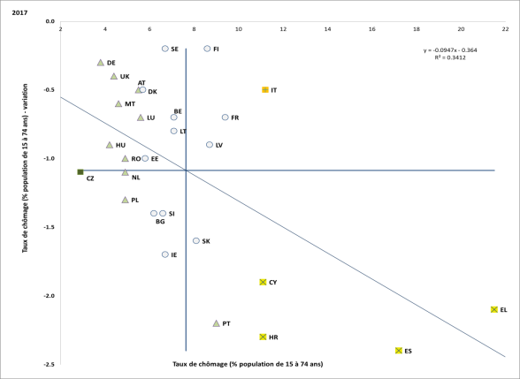

Source: Eurostat, EFT. Période: niveaux de 2017 et variations annuelles par rapport à 2016. Remarque: les axes sont centrés sur la moyenne non pondérée de l’UE. La légende est présentée en annexe.

Graphique 5: Taux de chômage (15-74 ans), comparaison pluriannuelle

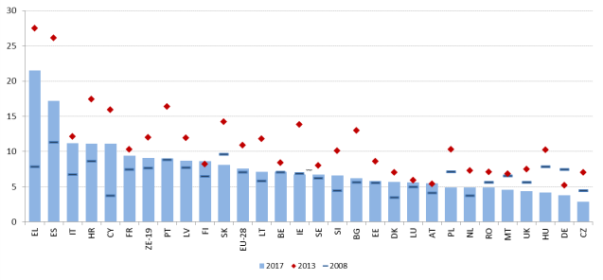

Source: Eurostat, EFT.

**Bien que les taux d’emploi aient enregistré de fortes augmentations, des disparités considérables subsistent.** Tous les États membres ont enregistré des augmentations, à l’exception du Danemark[30] (où l’on observe une diminution de 0,5 point de pourcentage, partant toutefois d’un niveau très élevé). Comme le montre le graphique 6, les taux d’emploi ne convergent que partiellement: les États membres caractérisés par des taux d’emploi faibles sont généralement confrontés à une croissance un peu plus rapide que la moyenne, mais la situation reste disparate. Les taux d’emploi (pour la tranche d’âge des 20 à 64 ans) divergent considérablement, allant de 57,8 % en Grèce à 81,8 % en Suède en 2017. En bas de l’échelle, le taux d’emploi reste nettement inférieur à la moyenne de l’UE dans certains des pays les plus durement touchés par la crise, à savoir la Grèce, la Croatie, l’Italie et l’Espagne (signalés comme connaissant des «situations critiques»). Neuf pays ont déjà dépassé l’objectif de 75 %, les six «meilleurs éléments» (la Suède, l’Allemagne, l’Estonie, la Tchéquie, le Royaume-Uni et les Pays-Bas) présentant même des taux avoisinant ou dépassant 78 %.

Graphique 6: Taux d’emploi (20-64 ans) et variation annuelle (indicateur clé du tableau de bord social)

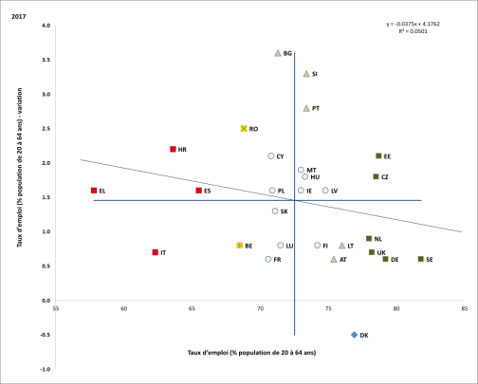

Source: Eurostat, EFT. Période: niveaux de 2017 et variations annuelles par rapport à 2016. Remarque: les axes sont centrés sur la moyenne non pondérée de l’UE. La légende est présentée en annexe.

**Les taux d’emploi moyens dans l’UE sont en constante augmentation depuis 2013 et se situent à présent bien au-dessus du niveau record d’avant la crise.** La Hongrie et Malte, qui affichaient les taux d’emploi les plus bas de l’UE en 2008, ont connu les plus fortes hausses à long terme (respectivement + 11,8 points de pourcentage et + 13,8 points en 2017) et se situent désormais légèrement au-dessus de la moyenne de l’UE. Toutefois, les disparités demeurent importantes. En particulier, comme les taux de chômage, les taux d’emploi restent en deçà des niveaux de 2008 dans les pays les plus touchés par la crise, tels que la Grèce, l’Italie, la Croatie, l’Espagne, Chypre et l’Irlande (graphique 7).

Graphique 7: Taux d’emploi (20-64 ans), comparaison pluriannuelle

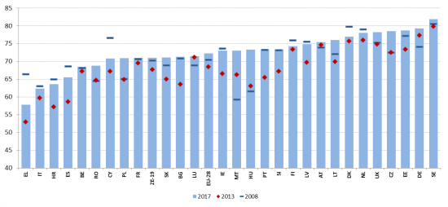

Source: Eurostat, EFT.

**La croissance soutenue de l’emploi n’a pas affecté la tendance à la baisse à long terme du travail indépendant.** En chiffres absolus, le travail indépendant a diminué de 0,5 % en 2017 (après une légère augmentation en 2016[31]). Il a continué à baisser également en termes relatifs, représentant 13,7 % de l’emploi total en 2017 (contre 14,0 % en 2016 et 14,4 % en 2013). La part des hommes travailleurs indépendants par rapport au nombre total d’hommes en activité, qui est de 17,2 %, reste beaucoup plus élevée que la part correspondante pour les femmes (9,7 %). Les tendances observées en matière de travail indépendant sont moins négatives si le secteur primaire et l’industrie manufacturière sont exclus. En particulier, le travail indépendant a augmenté constamment au cours des dix dernières années dans la plupart des secteurs liés aux services.

**Les chiffres globaux découlent d’évolutions divergentes des États membres, des secteurs et des sous-groupes.** Les tendances en matière de travail indépendant ne semblent toutefois pas liées aux résultats dans le domaine de l’emploi à l’échelon des États membres ou des secteurs. L’évolution selon les différentes catégories d’âge et de niveau de formation reflète dans une large mesure celle de la composition de la main-d’œuvre: le travail indépendant a continué de chuter chez les personnes âgées de 15-49 ans, alors qu’il a nettement augmenté chez les 50-64 ans et les 65 ans et plus (respectivement + 1,2 % et + 4,0 %). Le niveau d’éducation constitue également un facteur important: en 2017, le nombre de travailleurs indépendants a ainsi diminué de 3,2 % chez les personnes diplômées du premier cycle du secondaire alors qu’il a augmenté de 1 % chez les personnes diplômées de l’enseignement supérieur. Enfin, une augmentation du nombre de travailleurs indépendants nés en dehors de l’Union a été enregistrée. Les aspects liés au travail indépendant en tant que forme de travail atypique sont examinés en détail dans la section 3.3.

**La croissance des salaires reste modérée dans la plupart des États membres.** La croissance des salaires nominaux est restée modérée dans l’UE au cours de la reprise, mais a commencé à se redresser en 2017, la rémunération par salarié ayant augmenté de 2,1 %. Les différences entre pays sont considérables, les salaires augmentant généralement plus rapidement dans les États membres où les niveaux salariaux sont moins élevés et dans ceux qui ne font pas partie de la zone euro. La hausse de la rémunération nominale par salarié était la plus élevée en Roumanie (16,0 %), en Lituanie (9,1 %), en Hongrie (7,9 %), en Lettonie (7,9 %) et en Bulgarie (7,5 %), ce qui montre une convergence des salaires entre l’Europe orientale et l’Europe occidentale. En bas de l’échelle, les salaires nominaux ont baissé en Finlande (-1,1 %) et en Croatie (-1,1 %) et sont restés stables en Espagne, en Italie et en Grèce.

**En termes réels, la croissance des salaires a ralenti en 2017 par rapport à 2016.** Dans l’Union européenne, les salaires réels à la consommation (c’est-à-dire les salaires corrigés de la variation des prix à la consommation) ont augmenté de 0,5 % en 2017 contre 1,2 % en 2016. Dans la zone euro, les salaires réels ont pratiquement stagné (+ 0,2 %). Un recul a été enregistré dans huit pays, à savoir l’Espagne, l’Italie, la Grèce, la Croatie, le Portugal, les Pays-Bas, l’Autriche et la Finlande. Le ralentissement par rapport à 2016 a été en partie dû à l’augmentation des prix à la consommation, qui n’a pas été contrebalancée par la hausse des rémunérations. Toutefois, même lorsqu’on examine les salaires réels à la production (corrigés du déflateur du PIB), la situation est pratiquement inchangée, car la progression des salaires réels n’est que légère dans l’UE en 2017 (0,7 %), une baisse étant enregistrée dans dix pays (graphique 8).

Graphique 8: Rémunération réelle par salarié, corrigée de l’IPCH et du déflateur du PIB, variation annuelle en % en 2017

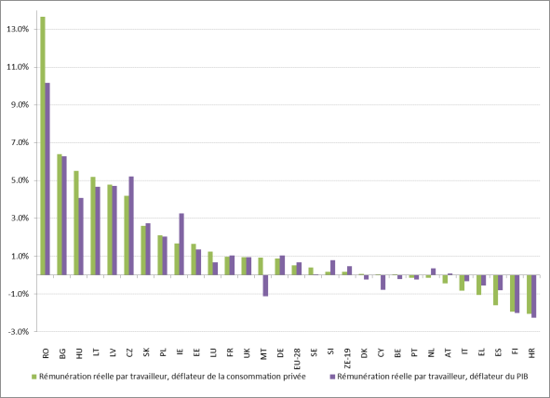

Source: Commission européenne, base de données AMECO.

**En 2017, la croissance des salaires réels est restée inférieure à celle de la productivité dans la plupart des États membres.** Cette tendance se confirme également sur une période de trois ans (figure 9) et dans une perspective à plus long terme (graphique 10). Dans neuf pays (la Belgique, Chypre, la Croatie, la Finlande, la Grèce, l’Italie, les Pays-Bas, le Portugal et l’Espagne), la croissance des salaires réels a été négative au cours de la période 2015-2017. Mesurée sur un plus long terme (2000-2017), l’évolution moyenne des salaires réels a également été en retrait par rapport à celle de la productivité. Au Portugal et en Italie, les salaires restent, en termes réels, inférieurs au niveau des salaires en l’an 2000. Récemment, la tendance s’est inversée dans la plupart des États membres d’Europe centrale et orientale où, au cours des trois dernières années, la croissance des salaires réels (corrigée du déflateur du PIB) a dépassé celle de la productivité, en partie du fait du processus de rattrapage vers le niveau des pays à revenus élevés. En 2017, le plus grand excédent de croissance des salaires réels par rapport à celle de la productivité a été observé dans les États membres baltes, en Bulgarie et en Slovaquie.

Graphique 9: Rémunération réelle par salarié et productivité, taux de croissance moyens 2015-2016-2017

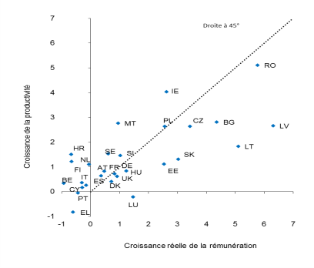

***Source:*** Eurostat, comptes nationaux (calculs internes, d’après le «Rapport annuel 2018 sur l’évolution du marché du travail et des rémunérations en Europe»).

**Graphique 10: Évolution des salaires et de la productivité, variation moyenne 2000-2017, en %**

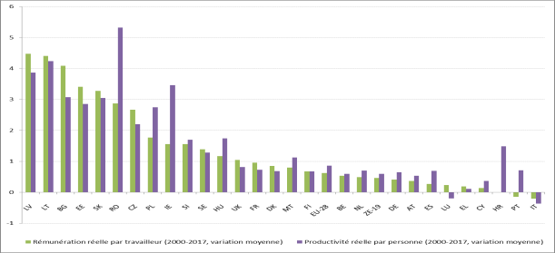

Source: Eurostat, comptes nationaux (calculs internes).

**La croissance des salaires reste inférieure au résultat attendu sur la base des taux de chômage actuels.** Au cours de la reprise, la croissance des salaires a été globalement modérée et ne semble pas avoir réagi à la baisse du taux de chômage, contrairement à ce qui avait été observé lors des cycles économiques précédents. Ce phénomène a été appelé «l’aplatissement» apparent de la courbe de Phillips, qui illustre la relation entre la croissance salariale et le chômage. Comme le montre le graphique 11 pour la zone euro, il donne à penser que les salaires sont devenus moins réactifs au taux de chômage global dans l’économie.

**Graphique 11: Courbe de Phillips pour la zone euro: taux de croissance de la rémunération par salarié, 2000-2017**

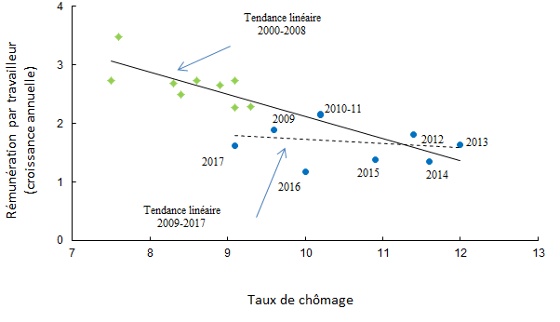

Source: Base de données AMECO de la DG «Affaires économiques et financières» et Eurostat, EFT (calculs internes d’après le «Rapport annuel 2018 sur l’évolution du marché du travail et des rémunérations en Europe»).

**La croissance modérée des salaires nominaux au cours de la reprise s’explique par la faiblesse de l’inflation et de la croissance de la productivité, l’effet de certaines réformes du marché du travail et les réserves qui subsistent sur le marché du travail.** Une partie importante de la modération des salaires nominaux peut s’expliquer par la faiblesse de l’inflation (1,5 % en moyenne durant de la reprise, entre 2010 et 2017, contre 2,2 % pour la période 2000-2007). Dans le même temps, la croissance de la productivité réelle a légèrement augmenté (0,7 % en moyenne sur la période 2010-2017, contre 0,4 % avant la crise), mais elle s’est accompagnée d’un taux de chômage sensiblement plus élevé (11,7 % dans la période d’après-crise, contre 8,7 % avant la crise). Dans l’ensemble, des estimations récentes laissent à penser que l’inflation, la productivité et les réserves du marché du travail expliquent en grande partie la récente modération salariale (FMI, 2017[32], Commission européenne, 2018[33]). Les réserves latentes du marché du travail, notamment un accroissement de la part des travailleurs à temps partiel sous-employés, peuvent contribuer à la modération salariale dans certains États membres ayant un faible taux de chômage.

**Les rémunérations nettes convergent en Europe, la croissance observée étant rapide en Europe centrale et orientale et lente en Europe occidentale et méridionale, en particulier dans les pays les plus touchés par la crise.** La convergence des niveaux de revenu du travail est essentielle pour garantir que tous les citoyens de l’UE bénéficient d’un niveau de vie décent, comme préconisé dans le socle européen des droits sociaux. Les faits montrent que ce processus de convergence est en cours, quoiqu’à un rythme peu soutenu, car des écarts importants subsistent d’un État membre à l’autre. En prenant comme référence un célibataire sans enfants percevant le salaire moyen, sur une période de trois ans (2013-2016), les rémunérations nettes[34] ont le plus augmenté dans certains pays qui se caractérisent par les niveaux de salaires les plus bas. C’est la raison pour laquelle la Bulgarie, la Roumanie, la Lettonie, la Lituanie et l’Estonie sont classés parmi les pays «faibles mais en voie d’amélioration». La Slovaquie et la Hongrie, qui ont pourtant connu elles aussi des augmentations supérieures à la moyenne, relèvent des «situations critiques», leur progression étant plus lente qu’ailleurs. À l’opposé, la croissance des rémunérations nettes a été modérée (comprise entre 0,7 % et 2,1 %) dans tous les pays considérés comme les «meilleurs éléments» (Luxembourg, Royaume-Uni, Pays-Bas, Allemagne et Autriche). Les rémunérations nettes ont diminué ou n’ont pas augmenté au Portugal, en Grèce et en Belgique.

Graphique 12: Rémunérations nettes et variation annuelle – moyenne sur trois ans (indicateur clé du tableau de bord social)

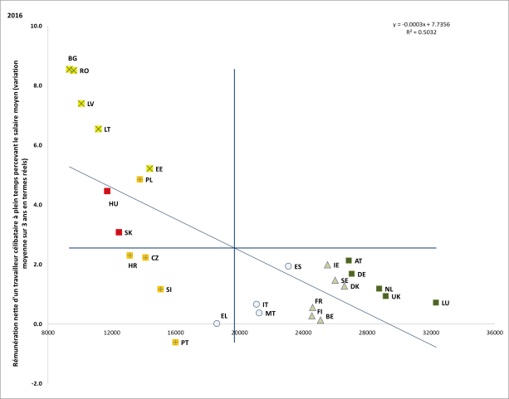

Source: OCDE (calculs internes). Période: niveaux de 2016 (moyenne sur 3 ans) et variations annuelles moyennes au cours de la période 2013-2016. Remarque: les axes sont centrés sur la moyenne non pondérée de l’UE. La légende est présentée en annexe. Les États membres marqués d’un astérisque sont ceux dans lesquels le coût salarial unitaire nominal dépasse le seuil fixé au titre de la procédure concernant les déséquilibres macroéconomiques (PDM). L’indicateur du tableau de bord de la PDM est la variation des coûts salariaux unitaires nominaux sur trois ans, en pourcentage. Le seuil est fixé à 9 % pour les pays de la zone euro et à 12 % pour les pays hors zone euro. Données non disponibles pour Chypre.

**Le taux de risque de pauvreté parmi les personnes qui travaillent reste nettement supérieur aux niveaux antérieurs à la crise et ne diminue que lentement**. La part des personnes qui, bien qu’elles aient un emploi, disposent d’un revenu disponible équivalent inférieur au seuil de risque de pauvreté est passée de 8,6 % en 2008 à 9,0 % en 2013 puis à 9,6 % en 2017. Le niveau le plus élevé a été enregistré en Roumanie (17,4 %), suivie par le Luxembourg, l’Espagne, la Grèce et l’Italie, qui présentent tous des taux supérieurs à 12 %. À l’opposé, le taux de risque de pauvreté parmi les personnes qui travaillent est inférieur à 5 % en Finlande, en Tchéquie et en Irlande. Le taux de risque de pauvreté parmi les personnes qui travaillent a continué à augmenter dans plusieurs États membres en 2017, notamment (de plus de 0,5 point de pourcentage), en Hongrie, en Italie, en Lettonie, en Slovénie, en Belgique et aux Pays-Bas (voir également la section 3.4).

Graphique 13: Taux de risque de pauvreté parmi les personnes qui travaillent, comparaison pluriannuelle

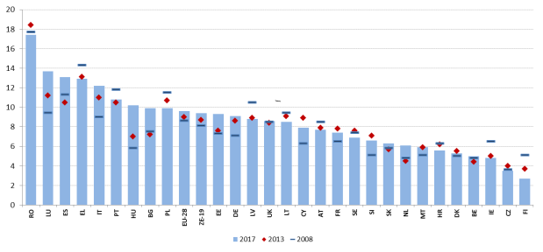

Source: Eurostat. Remarque: pour la Croatie, les données datent de 2010 et non de 2008. Pour l’Irlande et le Royaume-Uni, elles datent de 2016 et non de 2017.

**La dispersion salariale semble globalement stable en Europe.** La croissance des salaires, en particulier au bas de l’échelle salariale, joue un rôle important dans la réduction des inégalités de revenus et du risque de pauvreté parmi les personnes qui travaillent. La dispersion des rémunérations brutes, mesurée par le rapport entre les 5e et 1er déciles (D5/D1), s’est échelonnée entre 1,43 en Finlande et 1,90 en Tchéquie en 2016. La fixation institutionnelle des salaires peut avoir une incidence sur la dispersion de ceux-ci. En particulier, davantage de pouvoir de négociation collective tend à être associé à une moindre inégalité des rémunérations (Commission européenne, 2018[35]). La portée des négociations collectives varie considérablement en Europe, reflet des différences dans les traditions et les institutions nationales. En 2015, le pourcentage de travailleurs concernés par le droit de négociation s’est échelonné de 98 % (en Autriche) à 7,1 % (en Lituanie).

**Dans la plupart des États membres, le salaire minimum légal constitue la limite inférieure de la distribution des salaires.** Le salaire minimum peut accroître la participation au marché du travail de certains groupes et soutenir la demande agrégée par l’augmentation du revenu des familles percevant des salaires peu élevés, qui ont une plus grande propension à consommer. Dans le même temps, le salaire minimum augmente le coût de l’embauche des travailleurs à bas salaire, ce qui risque de nuire aux possibilités d’emploi des groupes généralement peu rémunérés (par exemple, les jeunes et les travailleurs peu qualifiés), en fonction de la structure de l’économie et de la situation macroéconomique. Un salaire minimum légal est fixé à l’échelon national dans la plupart des États membres, à l’exception de l’Autriche, de Chypre, du Danemark, de la Finlande, de l’Italie et de la Suède. Le niveau absolu du salaire minimum n’est pas une mesure très utile à des fins de comparaison internationale, car il ne prend pas en compte les différences de productivité de la main-d’œuvre et de prix entre les pays. Il est donc plus utile d’analyser le salaire minimum au regard du salaire moyen ou du salaire médian d’un pays. Le graphique 14 montre le salaire minimum en pourcentage du salaire médian dans les États membres de l’UE, tel que calculé par l’OCDE. C’est en France, en Slovénie, au Portugal, en Roumanie et au Luxembourg qu’on observe les rapports les plus élevés entre le salaire minimum légal et le salaire médian. Les niveaux les plus bas sont observés en Espagne, en Tchéquie, en Estonie, aux Pays-Bas et en Irlande. Comme l’incidence potentielle sur l’emploi et les conditions de vie est plus élevée lorsqu’une grande part de la main-d’œuvre bénéficie du salaire minimum, cet indicateur devrait également être pris en considération dans l’examen des options stratégiques à l’échelon national. Des mesures ciblées visant à réduire le risque de pauvreté parmi les personnes qui travaillent, telles que des prestations liées à l’emploi, devraient également être envisagées.

**Graphique 14: Salaire minimum en proportion de la rémunération médiane et de la rémunération moyenne des travailleurs à plein temps (2017)**

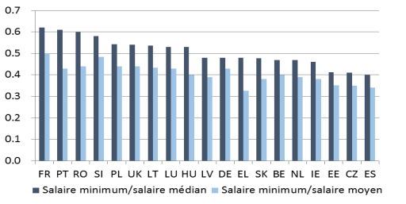

Source: OCDE. Remarques: L’Autriche, Chypre, le Danemark, la Finlande, l’Italie et la Suède n’ont pas de salaire minimum légal à l’échelon national. Pour la Bulgarie, la Croatie et Malte, aucune information n’est fournie par l’OCDE. Il ressort des données d’Eurostat qu’en 2017, le salaire minimum mensuel correspond à 47,8 % de la valeur moyenne du salaire mensuel en Bulgarie, à 40,6 % en Croatie et à 43,6 % à Malte (industrie, construction et services; non comparables aux chiffres de l’OCDE).

**La pression fiscale sur le travail en Europe a progressivement diminué ces dernières années, mais des différences importantes subsistent d’un État membre à l’autre.** En 2017, le coin fiscal pour un travailleur célibataire percevant le salaire moyen allait de moins de 30 % en Irlande et à Malte à environ 50 % en Belgique, en Allemagne, en Hongrie, en Italie, en France et en Autriche. Pour les travailleurs à faible revenu (c’est-à-dire ceux dont la rémunération est inférieure ou égale à 67 % du salaire moyen), le coin fiscal allait d’environ 20 % à Malte et en Irlande à plus de 45 % en Belgique, en Hongrie et en Allemagne. Différents schémas se dégagent selon les pays en ce qui concerne la progressivité des taux d’imposition et l’effet redistributif du système d’imposition (voir la section 3.4). En 2017, les réductions les plus importantes du coin fiscal pour les travailleurs célibataires percevant le salaire moyen ont été enregistrées en Hongrie (-2,1 points de pourcentage), au Luxembourg (-1,8 point) et en Finlande (-1,2 point), la hausse la plus importante ayant été notée en Bulgarie (+ 0,6 point). Entre 2013 et 2017, le coin fiscal moyen non pondéré a diminué de 0,5 point de pourcentage dans l’UE (et de 0,8 point pour les travailleurs à faible revenu, avec d’importantes réductions en Italie, en Hongrie, en France, en Belgique, en Roumanie et aux Pays-Bas). Au cours de la même période, on observe une certaine convergence du niveau du coin fiscal, la différence entre le plus élevé et le plus faible, mesurés sur le salaire moyen, diminuant de 2,1 points de pourcentage, et de 2,9 points pour les travailleurs à faible revenu. Cela est principalement dû aux réductions importantes dans certains des pays ayant les taux les plus élevés (Belgique, Autriche, Hongrie, ainsi que l’Italie et la France, où elles n’ont concerné que les seuls travailleurs à faible revenu). D’importantes réductions du coin fiscal ont également été observées en Roumanie et aux Pays-Bas. Les augmentations de la pression fiscale au cours de la même période ont été moins prononcées, mais, en Tchéquie, en Slovénie et au Portugal, elles ont touché en particulier les travailleurs à faible revenu[36].

Graphique 15: Coin fiscal sur le travail, niveau 2017 et variation 2013/2017

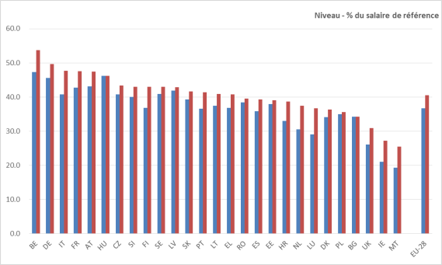

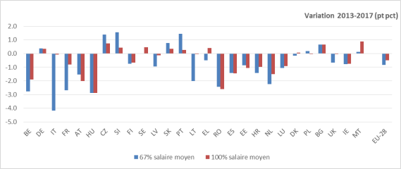

Source: Base de données sur les impôts et les prestations, Commission européenne/OCDE. Remarque: les données correspondent à des ménages à revenu unique (sans enfants). Aucune donnée récente n’est disponible pour Chypre. Données mises à jour au 11 avril 2018.

### 3.1.2 Stratégies adoptées

**Plusieurs États membres ont eu recours à des subventions à l’emploi pour la création d’emplois, dont l’ampleur diminue toutefois légèrement à mesure que le marché du travail reprend de la vigueur.** La plupart des mesures prises dans ce domaine ciblent des groupes spécifiques confrontés à des problèmes d’intégration au marché du travail (par exemple les jeunes, les personnes âgées, les chômeurs de longue durée, les migrants, etc.) et consistent en des incitations financières aux employeurs pour l’embauche de travailleurs ciblés.Des subventions à l’embauche ciblées ont été introduites ou confirmées par plusieurs États membres (plus de détails à la section 3.2). Quelques pays ont également adopté des subventions à l’embauche pour un public plus large, assorties de conditions d’admissibilité plus souples voire inconditionnelles, généralement dans le but de promouvoir les emplois à durée indéterminée. En Grèce, des cycles supplémentaires de travaux publics ont été lancés en 2017 dans 51 communes et de nouveaux programmes sont en cours d’élaboration; en outre, un nouveau programme de travaux publics en matière de protection contre les incendies de forêt a été lancé en mai 2018. En octobre 2017, la Grèce a également adopté un programme subventionnant les salaires des travailleurs sous contrat de prestation de services indépendants lorsque ces travailleurs sont embauchés comme salariés. Enfin, un programme de subventions aux entreprises en faveur de l’emploi de 15 000 chômeurs âgés de 30 à 49 ans a été lancé récemment. En France, les contrats subventionnés ont encore diminué en 2018, passant de 310 000 à 200 000, et ils sont désormais réservés aux personnes les plus vulnérables du secteur non marchand, notamment les jeunes et les chômeurs de longue durée. À compter de 2018, les régimes de contrats subventionnés existants ont été revus et renommés *Parcours Emploi Compétence*, la dimension de conseil et de formation étant renforcée. Dans ce contexte, une prime d’embauche ciblée appelée *Emplois francs* destinée au recrutement de demandeurs d’emploi issus des quartiers urbains les plus défavorisés (*Quartiers «Politique de la ville»*) est testée depuis avril 2018 dans dix territoires; elle n’est assortie d’aucune autre condition que celle d’être un demandeur d’emploi résidant dans un des quartiers concernés. En outre, dans le cadre du nouveau plan de lutte contre la pauvreté, il a été décidé de prendre des mesures supplémentaires pour intégrer les personnes en difficulté sociale et ayant des difficultés d’emploi sur le marché du travail (*Insertion par l’activité économique*). L’Italie a introduit une réduction structurelle des cotisations pour les employeurs qui embauchent des jeunes ou des chômeurs de longue durée dans les régions du Sud, de manière permanente ou en apprentissage. Le Portugal a mis en place un ensemble de mesures financières d’incitation à l’embauche permanente, sous la forme d’exonérations partielles des cotisations de sécurité sociale pour certains groupes vulnérables (les jeunes, les chômeurs de longue durée, les personnes âgées). En Hongrie, le FSE contribue à renforcer le potentiel d’emploi des entreprises sociales grâce à des mesures incitatives et à des subventions pour la création d’emplois.

**Certains États membres prennent actuellement des mesures pour promouvoir l’esprit d’entreprise et les jeunes entreprises.** En Grèce, des subventions sont accordées pour une première embauche de salariés par de jeunes travailleurs indépendants ou des entreprises dirigées par des jeunes. En Lettonie, une nouvelle loi définit les grands principes et les modalités de travail des entreprises sociales. Un soutien sera apporté à environ 200 entreprises sociales. En outre, le seuil de chiffre d’affaires pour les redevables de la taxe sur les microentreprises a été ramené de 100 000 EUR à 40 000 EUR et un taux unique de 15 % a été maintenu dont 80 % du montant perçu est affecté aux cotisations obligatoires du système public d’assurance. En Hongrie, depuis l’automne 2017, une facilité de prêt (pouvant être combinée à plusieurs autres instruments de subvention) est disponible pour aider les particuliers à s’installer comme entrepreneurs ou pour promouvoir le développement des activités de marché des entreprises sociales. En Pologne, le gouvernement a adopté un projet de loi visant à réduire les cotisations de sécurité sociale des petites entreprises, dites «petites contributions au ZUS». En Slovaquie, une nouvelle législation a été adoptée concernant les conditions de l’aide publique en faveur de l’économie sociale et des entreprises sociales. En Finlande, à partir de 2018, il est possible de percevoir la prestation de chômage sous la forme d’une subvention au démarrage d’une nouvelle entreprise en tant qu’entrepreneur à temps partiel. En outre, des discussions sont en cours sur la manière de faciliter la création d’entreprises par les chômeurs. Des mesures ont également été prises dans de nombreux États membres pour faire en sorte que les travailleurs indépendants jouissent de droits sociaux adéquats (voir la section 3.3 sur la segmentation du marché du travail).

**Certains États membres ont réduit les coûts de main-d’œuvre par une diminution du coin fiscal, souvent en ciblant les revenus les plus modestes**. La diminution du coin fiscal concernant surtout les bas salaires a été obtenue principalement au moyen de réformes axées sur l’imposition du revenu des personnes physiques, souvent par une augmentation des exonérations fiscales (la part du revenu qui est exonérée d’impôts) ou par l’introduction d’une certaine progressivité dans l’ensemble du système. Par exemple, une réforme majeure a été adoptée en Lituanie, qui a modifié la loi sur l’impôt sur le revenu des personnes physiques, remplacé le taux forfaitaire applicable jusque-là par une imposition progressive et augmenté le montant des revenus exonérés d’impôt. En Lettonie, une réforme fiscale majeure entraîne le remplacement d’un taux d’imposition uniforme de 23 % sur le revenu des personnes physiques par un système progressif. Le montant des revenus exonérés a aussi été revu à la hausse. L’Estonie a également introduit des revenus non imposables. Les Pays-Bas ont annoncé qu’une réforme de l’impôt sur le revenu des personnes physiques devait être mise en œuvre au cours des années 2019 et 2020. Elle comprendra une réduction du nombre de tranches d’imposition de quatre à deux, parallèlement à une augmentation du crédit d’impôt général et du crédit d’impôt sur les revenus professionnels. La réforme devrait réduire la charge fiscale globale sur le travail, en particulier pour les niveaux de revenus moyens à élevés. En Roumanie, le taux forfaitaire de l’impôt sur le revenu des personnes physiques a été réduit: il passe de 16 % à 10 % à partir de 2018, parallèlement à des changements majeurs dans l’articulation des cotisations de sécurité sociale. Le Portugal a introduit des réformes de l’impôt sur le revenu des personnes physiques destinées à réduire la charge fiscale des personnes à revenu faible ou moyen, notamment par une augmentation du nombre de tranches d’imposition. D’autres États membres ont engagé des réformes dont la portée est plus étroite. Par exemple, à Malte, un abattement sur l’impôt sur le revenu professionnel, compris entre 40 et 68 EUR pour les personnes percevant moins de 60 000 EUR par an, a été adopté. Le Royaume-Uni a augmenté l’abattement individuel à 11 850 GBP (environ 13 400 EUR) par an et relevé le seuil fixé pour le taux marginal le plus élevé de 45 000 GBP (environ 50 850 EUR) à 46 350 GBP (environ 52 400 EUR). Au Danemark, la convention fiscale de 2018 renforce l’incitation à travailler à plein temps, en ciblant en particulier les chômeurs et les travailleurs à temps partiel. À Chypre, la loi sur les prestations familiales a été modifiée pour augmenter le seuil de revenu admissible de 5 000 EUR pour chaque enfant supplémentaire au-delà des deux premiers.

**Certains États membres ont également pris des mesures pour diminuer le coin fiscal en procédant à des réductions des cotisations de sécurité sociale.** En France, la transformation du crédit d’impôt pour l’emploi et la compétitivité en réduction directe des cotisations de sécurité sociale sur les salaires inférieurs ou égaux à 2,5 fois le salaire minimum doit être mise en œuvre en 2019 (et complétée par un renforcement des réductions pour les plus bas salaires, reporté à octobre 2019). En Croatie, l’assiette de calcul de la contribution de l’employeur à la sécurité sociale a été réduite de 50 % pour les travailleurs salariés depuis plus de douze mois au salaire minimum. La Belgique a adopté une réduction des cotisations de sécurité sociale pour certains types de travail posté dans le secteur de la construction. D’une manière plus générale, le système de participation aux bénéfices dans le secteur privé a été remplacé par une nouvelle prime (sous la forme d’un montant ou d’un pourcentage du salaire) qui ne peut excéder 30 % du salaire brut total. L’employeur est exonéré de cotisations sociales sur ces primes, le travailleur devant s’acquitter d’une contribution de solidarité de 13,07 %.

**Les cadres de fixation des salaires ont fait l’objet de réformes majeures au cours des dernières années.** En Grèce, après la sortie du programme du MES en août 2018, deux principes de négociation collective suspendus en 2011 ont été réintroduits: la possibilité d’étendre administrativement les accords sectoriels aux parties non signataires et le principe de faveur (en cas de conflit de conventions collectives, par exemple entre la convention sectorielle et la convention d’entreprise, la situation la plus favorable pour le travailleur prévaut). En Croatie, le projet de loi sur les salaires dans la fonction publique a défini le cadre du système de classes de paiement et des échelons de paiement, ainsi que de l’évaluation de l’efficacité du travail. La France, s’appuyant sur des réformes précédentes, a affiné la définition du périmètre de chaque niveau de négociation collective. À l’avenir, la négociation au niveau sectoriel l’emportera sur le droit du travail national pour établir le cadre et les conditions d’utilisation des contrats à durée déterminée, des contrats basés sur des projets et de la période d’essai (voir également la section 3.3). Les accords à l’échelon de l’entreprise peuvent être moins favorables que les accords de branche, à l’exception de 13 domaines de négociation définis, dont le salaire minimum sectoriel, les accords de branche étant applicables en l’absence d’accord conclu à l’échelon de l’entreprise. En outre, les «accords de compétitivité», conclus à la majorité à l’échelon de l’entreprise afin de préserver l’emploi, voient désormais leur portée étendue au-delà des conditions de temps de travail pour inclure également la rémunération, et permettent par ailleurs aux entreprises de licencier, pour des motifs réels et sérieux, les salariés qui refusent de tels accords. En Italie, en mars 2018, un accord entre les principaux syndicats et les organisations d’employeurs a ouvert la voie à un renforcement de la négociation collective en définissant des critères permettant de mesurer la représentativité des associations de partenaires sociaux. À Chypre, un nouvel accord sur l’indice d’ajustement des prix au coût de la vie est entré en vigueur en 2018, entraînant une augmentation limitée des salaires et définissant des critères sur la fréquence et la nature des ajustements périodiques. En Lettonie, de nouvelles conditions sont fixées pour la rémunération des heures supplémentaires, avec la participation des partenaires sociaux, parallèlement à des négociations sur le salaire minimum sectoriel. Au Portugal, une série de mesures, actuellement en cours d’examen au Parlement, a été convenue avec les partenaires sociaux afin d’améliorer le champ d’application des négociations collectives. En particulier, les «banques d’heures» ne seraient plus convenues sur une base individuelle, mais dans le cadre de négociations collectives ou d’accords de groupe, à conclure après consultation des travailleurs (voir également la section 3.3). En Espagne, les partenaires sociaux ont conclu en juin 2018 un accord salarial préliminaire pour 2018 qui prévoit une augmentation générale de 2 % (légèrement supérieure au taux d’inflation prévu) et de 1 % supplémentaire en fonction des résultats, de la productivité et des taux d’absentéisme de l’entreprise/du secteur. La Roumanie a rendu la négociation salariale obligatoire pour toutes les entreprises. L’Irlande a introduit la possibilité de négociation collective pour certaines catégories de travailleurs indépendants et la Slovaquie a réintroduit l’application, dans des conditions spécifiques, de conventions collectives conclues à un échelon supérieur aux employeurs qui n’adhèrent pas à ces conventions, sans le consentement de ceux-ci.

**La situation sur le marché du travail s’améliorant, le salaire minimum a été augmenté dans plusieurs pays, tandis que des mesures ont également été prises afin de rendre le cadre de fixation du salaire minimum plus prévisible**. Le salaire minimum légal a augmenté dans tous les pays dans lesquels des changements ont eu lieu entre 2017 et 2018, à l’exception de l’Allemagne, de la Grèce, du Luxembourg et de la Belgique, où une diminution en termes réels a été observée[37]. Ces dernières années, des groupes d’experts ont participé à la fixation du salaire minimum dans un nombre croissant de pays, dont l’Allemagne et l’Irlande. Malte mettra en place un tel groupe en 2018 et la possibilité de faire intervenir des experts est discutée en Bulgarie et en Roumanie. L’Estonie a adopté une augmentation du salaire minimum de 30 EUR en 2018 pour porter ce salaire à 500 EUR, tout en ancrant la formule de calcul des augmentations futures aux prévisions officielles de la productivité du travail et de la croissance économique. L’Irlande a augmenté le salaire minimum national de 30 cents à 9,55 EUR/heure, suivant en cela l’avis de la *Low Pay Commission*, qui a également tenu compte de l’évolution de la compétitivité et de l’incidence sur l’emploi. En Espagne, une loi (convenue avec les partenaires sociaux) a augmenté le salaire minimum en 2018 de 4 % par rapport à 2017 et de nouvelles augmentations ont été proposées pour 2019. En Croatie, outre l’augmentation du salaire minimum et la réduction des cotisations d’assurance maladie versées par les employeurs, un nouveau règlement dispose que les rémunérations complémentaires (liées au travail supplémentaire, au travail de nuit ou au travail pendant les vacances) sont exclues de la définition du salaire minimum. La Lettonie a introduit une augmentation du salaire minimum, le portant de 380 EUR par mois à 430 EUR par mois à partir de 2018. En Hongrie, le salaire minimum a été augmenté de 8 % à 138 000 HUF, soit environ 440 EUR, en 2018 (+ 12 % pour les travailleurs qualifiés). En Slovaquie, au 1erjanvier 2019, le salaire minimum sera porté à 520 EUR, venant de 480 EUR. Le Royaume-Uni a relevé le salaire minimum vital national (à 7,83 GBP/heure, environ 6,9 EUR) en avril 2018, ainsi que le salaire minimum national pour les jeunes travailleurs. Le salaire minimum pour les jeunes travailleurs a également été augmenté aux Pays-Bas, tandis que l’Allemagne a instauré un salaire minimum pour les travailleurs intérimaires. Enfin, la Bulgarie a adopté la loi de ratification de la convention 131 de l’OIT en vue de parvenir à un consensus avec les partenaires sociaux sur la mise en place d’un mécanisme transparent de fixation du salaire minimum.

### **Ligne directrice nº 6: Renforcer l’offre de travail et améliorer l’accès à l’emploi, les qualifications et les compétences**

La présente section porte sur la mise en œuvre de la ligne directrice pour l’emploi n° 6, qui recommande aux États membres de mettre en place un cadre soutenant l’offre de travail, les qualifications et les compétences. Elle permet de présenter des indicateurs relatifs au niveau d’enseignement et de formation, les résultats et leur incidence sur le développement des compétences et l’employabilité de la main-d’œuvre, et d’examiner ensuite les résultats sur le marché du travail concernant différentes catégories sous-représentées sur le marché du travail (par exemple, les jeunes, les travailleurs âgés, les femmes, les personnes issues de l’immigration et les personnes handicapées). La section 3.2.2 rend compte des mesures adoptées par les États membres dans ces domaines et des mesures ciblant ces groupes défavorisés.

### 3.2.1 Indicateurs clés

**La part des jeunes ayant quitté prématurément le système d’éducation et de formation a continué à diminuer au fil des ans, bien que la tendance à la baisse ait récemment ralenti et que de grandes différences persistent entre les États membres.** De manière générale, la moyenne du taux des jeunes ayant quitté prématurément le système d’éducation et de formation dans l’UE a diminué, passant de 14,7 % en 2008 à 11,9 % en 2013, puis à 10,6 % en 2017. La situation est restée quasiment stable par rapport à l’année précédente, puisque la moyenne de l’UE s’établissait alors à 10,7 %. Dix-huit États membres ont atteint la valeur cible de l’UE (< 10 %), l’Allemagne (10,1 %), le Royaume-Uni (10,6 %) et l’Estonie (10,8 %) étant en passe d’atteindre cet objectif. Lorsqu’on observe les tendances récentes, un certain degré de convergence entre les États membres est visible en 2017 (graphique 16): on note non seulement une baisse considérable (supérieure à 1 point de pourcentage) du taux de jeunes ayant quitté prématurément le système d’éducation et de formation au Portugal, à Malte et en Bulgarie (tous signalés «faibles mais en amélioration») mais aussi de fortes augmentations en Slovaquie (+1,9 point de pourcentage), au Luxembourg (+1,8 point), au Danemark[38] (+1,6 point) et à Chypre (+1 point). Selon la classification du tableau de bord social, malgré quelque amélioration, la situation reste «critique» en Espagne (18,3 %) et en Roumanie (18,1 %) ainsi qu’en Italie (14 %), où le taux a légèrement augmenté.

**Graphique 16: Jeunes ayant quitté prématurément le système d’éducation et de formation (% de la population âgée de 18 à 24 ans) et variation annuelle (indicateur clé du tableau de bord social)**

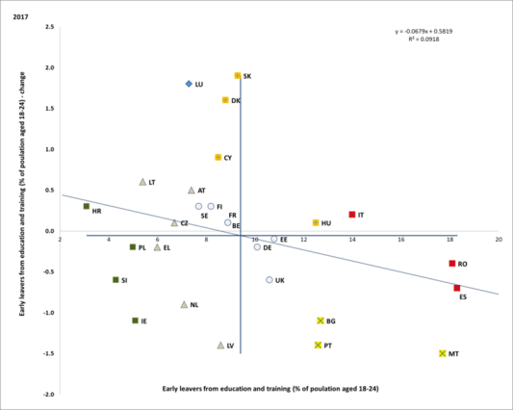

Source: Eurostat. Période: niveaux de 2017 et variations annuelles par rapport à 2016. Remarque: les axes sont centrés sur la moyenne non pondérée de l’UE. La légende est présentée en annexe.

**Des améliorations à long terme significatives ont été enregistrées dans la plupart des États membres de l’UE, en particulier dans ceux qui affichaient auparavant une part particulièrement élevée de jeunes ayant quitté prématurément le système d’éducation et de formation.** De 2008 à 2017, tant l’Irlande que la Grèce ont été en mesure de réduire significativement leur taux de jeunes ayant quitté prématurément le système d’éducation et de formation, respectivement de 6,6 et 8,4 points de pourcentage, et les taux se situent actuellement dans ces pays bien en dessous de la valeur cible de l’UE. Dans le même temps, l’Espagne (18,3 %) et le Portugal (12,6 %) ont considérablement réduit leurs taux, respectivement de 13,4 et 22,3 points de pourcentage depuis 2008, mais ils n’ont pas encore atteint l’objectif. Parmi les pays ayant des niveaux élevés de jeunes qui quittent prématurément le système d’éducation et de formation, seule la Roumanie ne montre aucune évolution majeure au fil des ans; par ailleurs, la Slovaquie a enregistré une augmentation notable, de 3,3 points de pourcentage, tout en conservant un résultat inférieur à l’objectif global de l’UE en 2017 (graphique 17).

**Graphique 17: Jeunes ayant quitté prématurément le système d’éducation et de formation, 2008-2017 (%)**

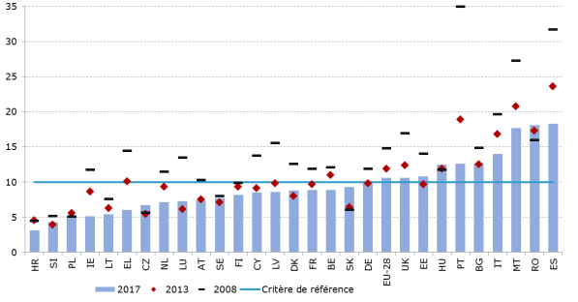

Source: Eurostat, code des données en ligne: [edat_lfse_14].

**En ce qui concerne les taux de jeunes ayant quitté prématurément le système d’éducation et de formation, il existe toujours d’importantes différences entre les hommes et les femmes et entre les personnes nées dans l’UE et celles qui sont nées en dehors.** Alors qu’en moyenne, dans l’UE, 8,9 % des jeunes femmes quittaient prématurément le système d’éducation et de formation au début de 2017, la part des hommes était de 12,1 %. Cet écart entre les sexes est particulièrement prononcé au Danemark, au Luxembourg, en Italie, au Portugal, à Malte, en Estonie, en Lettonie et en Espagne (plus de 5 points de pourcentage), tandis que la Bulgarie, la Hongrie et la Slovaquie sont les seuls États membres dans lesquels il y a moins d’hommes que de femmes qui quittent prématurément le système d’éducation et de formation. Dans le même temps, parmi les élèves qui quittent prématurément le système d’éducation et de formation, le nombre de ceux qui ne sont pas nés dans l’UE est bien supérieur à celui des élèves nés dans l’UE. En 2017, la moyenne de l’UE chez les personnes nées dans l’UE a été de 9,6 %; toutefois, pour les personnes nées en dehors de l’UE, elle a été deux fois plus élevée. Si le nombre d’élèves nés hors de l’UE et ayant quitté prématurément le système d’éducation et de formation est particulièrement faible en Irlande, au Luxembourg et aux Pays-Bas – il y est bien inférieur au critère de référence (10 %) –, il est extrêmement élevé en Espagne (31,9 %) et en Italie (30,1 %).

**Après plusieurs années de progrès constant, la proportion de personnes ayant une maîtrise insuffisante[39] des compétences de base chez les jeunes de 15 ans est en augmentation.** Le programme international 2015 de l’OCDE pour le suivi des acquis des élèves (PISA) montre qu’en moyenne, dans l’UE, la part des élèves ayant un niveau inférieur au seuil de compétence de base est d’environ 20 % (19,7 % en lecture, 22,2 % en mathématiques et 20,6 % en sciences). Par rapport au précédent cycle PISA (2012)[40], la situation s’est aggravée dans les trois domaines: de 1,9 point de pourcentage en lecture, de 0,1 point en mathématiques et de 4 points en sciences. Les élèves peu performants méritent un soutien supplémentaire, car ils sont les plus exposés au risque de chômage et d’exclusion sociale plus tard dans la vie. En 2015, le pourcentage d’élèves ayant de mauvais résultats en mathématiques dans l’UE s’élevait à 22,2 %, avec des différences frappantes entre les États membres. Alors que l’Estonie, la Finlande, le Danemark et l’Irlande comptaient moins de 15 % des élèves ayant de mauvais résultats en mathématiques, Chypre, la Bulgarie, la Roumanie, la Grèce et la Croatie étaient aux prises avec plus de 30 % d’élèves qui n’ont pas atteint le niveau de compétences de base en mathématiques (graphique 18).

**Graphique 18: Pourcentage d’élèves peu performants en mathématiques, 2015**

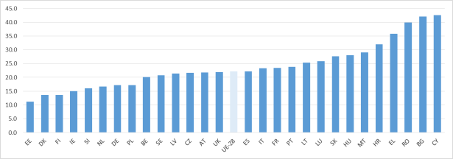

Source: OCDE. Remarque: Les pays sont classés selon leur proportion (de faible à élevée) d’élèves ayant de mauvais résultats en mathématiques. Moyenne pondérée de l’UE calculée par la DG «Éducation, jeunesse, sport et culture».

**Les résultats scolaires sont fortement influencés par le statut socio-économique des élèves et leur origine migratoire.** Les élèves ayant un statut socio-économique inférieur ou issus de l’immigration sont surreprésentés dans le groupe des élèves peu performants et peinent à atteindre le seuil de compétences de base dans les trois domaines. Un examen plus approfondi de la situation des élèves ayant atteint les seuils de compétence de base dans les trois domaines dans des conditions défavorables montre que l’écart de performance entre les élèves nés dans l’UE et ceux qui sont nés en dehors de l’UE est de 23 points de pourcentage en moyenne dans l’UE, les élèves nés dans l’UE ayant de meilleurs résultats dans tous les États membres à l’exception de Malte (comme l’illustre le graphique 19). Des différences très importantes sont enregistrées en Finlande, en Suède, en Autriche, en Allemagne et en France (entre 35 et 40 points de pourcentage), tandis que l’écart de performance est inférieur à 15 points de pourcentage à Chypre, au Royaume-Uni et au Portugal. Les mauvais résultats de l’éducation et les inégalités liés au milieu socio-économique constituent un obstacle majeur à l’amélioration du capital humain, ce qui peut avoir des répercussions sur les niveaux de compétences.

**L’intégration des Roms dans le système éducatif demeure un défi** en raison de plusieurs facteurs, notamment la ségrégation scolaire, un enseignement non inclusif et des obstacles induits par la grande pauvreté ou la ségrégation en matière de logement. Malgré les efforts déployés pour augmenter les taux de participation et réduire le décrochage scolaire, la promotion d’écoles mixtes sur le plan ethnique et de mesures de déségrégation reste très problématique. Il est à noter également qu’un grand nombre d’enfants roms en Hongrie, en Bulgarie, en Roumanie et en Slovaquie vivent dans un profond dénuement, sans accès aux services publics de base.

**Graphique 19: Pourcentage d’élèves atteignant le seuil de compétences de base, par origine migratoire, 2015**

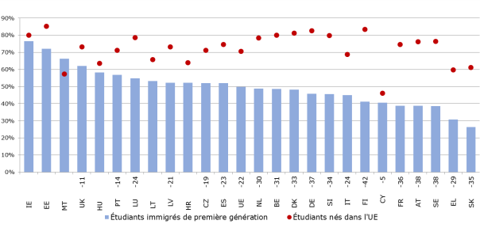

Source: OCDE (2018): «Résilience des élèves issus de l’immigration: les facteurs qui déterminent le bien-être», graphique 3.7.

Remarques: les différences statistiquement significatives sont indiquées à côté du nom du pays/de l’économie. Seuls les pays disposant de valeurs valables pour les élèves issus de l’immigration sont indiqués. Pour la moyenne de l’UE, ce nombre ne concerne que le sous-ensemble de pays/économies disposant d’informations valables sur les deux groupes d’élèves. Les élèves qui atteignent le seuil de compétence scolaire de base sont ceux qui atteignent au moins le seuil de compétence PISA dans deux des trois matières principales du programme PISA, à savoir les mathématiques, la lecture et les sciences. Les pays et les économies sont classés par ordre décroissant du pourcentage d’élèves immigrés de première génération atteignant les seuils de compétence de base dans les matières principales du programme PISA.

**La proportion de personnes âgées de 30 à 34 ans qui terminent avec succès des études supérieures continue d’augmenter dans l’UE, l’objectif global de 40 % ayant presque été atteint.** Dans l’UE, 39,9 % de la population âgée de 30 à 34 ans étaient titulaires d’un diplôme de l’enseignement supérieur en 2017, conséquence d’une augmentation progressive ces dernières années. Le nombre de titulaires d’un tel diplôme a augmenté dans la plupart des États membres entre 2014 et 2017. Ce n’est qu’en Croatie, en Hongrie, et, dans une moindre mesure, en Espagne et en Finlande que la part de la population possédant un diplôme de l’enseignement supérieur a baissé au cours de la même période. En revanche, une croissance remarquable, respectivement de 7,4, 6,5 et 6 points de pourcentage, a été enregistrée en Slovaquie, en Grèce et en Tchéquie. Parmi les pays qui ont un taux de diplômés de l’enseignement supérieur inférieur à 40 %, seules la Roumanie, l’Italie et la Croatie n’ont pas atteint 30 % (graphique 20). Dans l’ensemble, 15 des 28 États membres ont atteint leurs objectifs nationaux respectifs en 2017.

**Graphique 20: Taux d’obtention d’un diplôme de l’enseignement supérieur, 2008, 2013, 2017 et objectif de la stratégie Europe 2020**

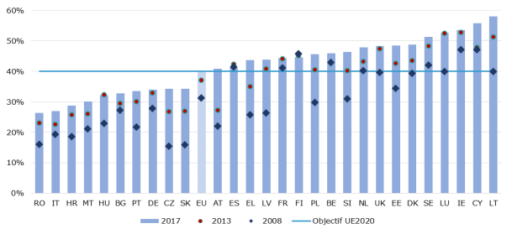

Source: Eurostat, EFT [edat_lfse_03]. Les indicateurs portent sur la part de la population totale âgée de 30 à 34 ans ayant terminé avec succès des études supérieures (niveaux 8 et 5 de la CITE). Rupture de série en 2014 en raison de l’introduction de la nouvelle classification CITE; les données de 2017 sont peu fiables pour le Luxembourg en raison de la petite taille de l’échantillon.

**Les femmes affichent un taux de réussite dans l’enseignement supérieur plus élevé que les hommes et des écarts importants existent entre les personnes nées dans l’UE et celles qui sont nées en dehors.** En 2017, 44,9 % des femmes âgées de 30 à 34 ans possédaient un diplôme d’études supérieures contre 34,9 % des hommes. Cet écart s’est creusé ces 15 dernières années et il est particulièrement important en Lettonie, en Lituanie et en Slovénie, où le nombre de femmes titulaires d’un diplôme de l’enseignement supérieur dépasse de 20 points de pourcentage celui des hommes. Dans le même temps, dans presque tous les États membres, la part de la population titulaire d’un tel diplôme et née dans le pays ou ailleurs dans l’Union européenne est plus élevée que la part de ceux qui sont nés en dehors de l’UE. En moyenne, cet écart est d’environ 5,5 points de pourcentage, ce qui met en évidence la persistance de difficultés en matière d’équité, d’accès à l’enseignement supérieur et de dimension sociale liée à ce niveau d’enseignement.

**Environ un tiers des jeunes adultes de l’UE est titulaire d’une qualification liée à l’EFP.** En 2016, 33 % des jeunes adultes dans la tranche d’âge des 30-34 ans ont acquis un diplôme de deuxième cycle de l’enseignement secondaire à orientation professionnelle. Comme le montre le graphique 21, cette proportion dépasse 40 % dans des pays tels que la Slovaquie, la Hongrie, l’Autriche, la Roumanie, l’Allemagne, la Tchéquie et la Croatie dont le modèle de transition de l’éducation à l’emploi est fortement ancré dans le système de formation professionnelle. Inversement, cette proportion est relativement plus faible (moins de 20 %) dans les pays dont le modèle est davantage centré sur l’enseignement supérieur (comme en Lituanie, en Suède, à Chypre et en Irlande) ou dans lesquels la diffusion de qualifications directement pertinentes sur le marché du travail est, comparativement, plus faible dans l’ensemble (comme à Malte, au Portugal, en Espagne, au Luxembourg et en Grèce).

**Graphique 21: De l’éducation à l’emploi: filières et systèmes de transition, 2016**

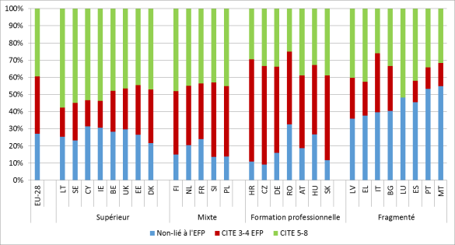

Source: Eurostat, EFT. Code des données en ligne: [lfso_16feduc].

Remarque: Les qualifications non liées aux EFP incluent les qualifications des niveaux CITE 0-2 ou une qualification de niveau moyen (CITE 3-4) à orientation générale; Les qualifications liées aux EFP des niveaux CITE 3-4 sont des qualifications à un niveau moyen (CITE 3-4) à orientation professionnelle; les qualifications CITE 5-8 correspondent à un niveau élevé de qualifications obtenues dans le système éducatif.

**Tout le monde n’a pas la même chance d’acquérir des compétences et qualifications précieuses sur le marché du travail.** Dans certains pays, plus de la moitié des jeunes âgés de 30 à 34 ans déclarent ne pas avoir une qualification – qu’elle relève d’une filière professionnelle ou d’une filière d’enseignement – qui soit clairement liée au marché du travail. Cela a une incidence sur l’intégration sur le marché du travail. Par exemple, comme le montre le graphique 22, si les diplômés de l’enseignement professionnel et de l’enseignement supérieur atteignent des taux d’emploi supérieurs ou égaux à 80 %, moins de 70 % des diplômés du deuxième cycle du secondaire dans une orientation générale ont un emploi après l’âge de 25 ans. Les personnes sans diplôme de l’enseignement secondaire supérieur sont encore plus défavorisées: moins de 60 % d’entre elles occupent un emploi si elles ont plus de 25 ans.

**Posséder une qualification pertinente sur le marché du travail – qu’elle relève d’une filière professionnelle ou d’une filière d’enseignement – est de plus en plus important pour pouvoir s’adapter à une économie en mutation rapide et répondre à la demande d’un niveau de compétence élevé.** Le taux d’emploi des nouveaux diplômés de l’enseignement supérieur, qui s’élevait à 84,9 % en 2017, était de 0,9 point de pourcentage supérieur au taux d’emploi global des adultes en âge de travailler ayant le même niveau d’instruction. Dans quelques États membres seulement (Italie, Grèce, Croatie, Chypre, Slovénie et Espagne), les nouveaux diplômés de l’enseignement supérieur sont toujours désavantagés, même si la situation s’est améliorée dans tous ces pays, à l’exception de la Croatie. Le taux d’emploi des nouveaux diplômés ayant une qualification professionnelle de niveau moyen suit de près: il s’établissait à 76,6 %, soit 5,7 points de pourcentage de plus que le taux d’emploi global des adultes en âge de travailler ayant un niveau d’instruction moyen, ce qui donne à penser que les nouveaux diplômés de l’EFP bénéficient d’une prime à l’emploi. À l’inverse, le taux d’emploi des personnes ne disposant que d’un niveau moyen à orientation générale était de 64,1 %. Les jeunes adultes ne possédant qu’un faible niveau de qualification étaient encore plus désavantagés sur le marché du travail, avec un taux d’emploi de 56,4 % en 2017.

**Graphique 22: Taux d’emploi des jeunes diplômés par niveau d’éducation, 2017**

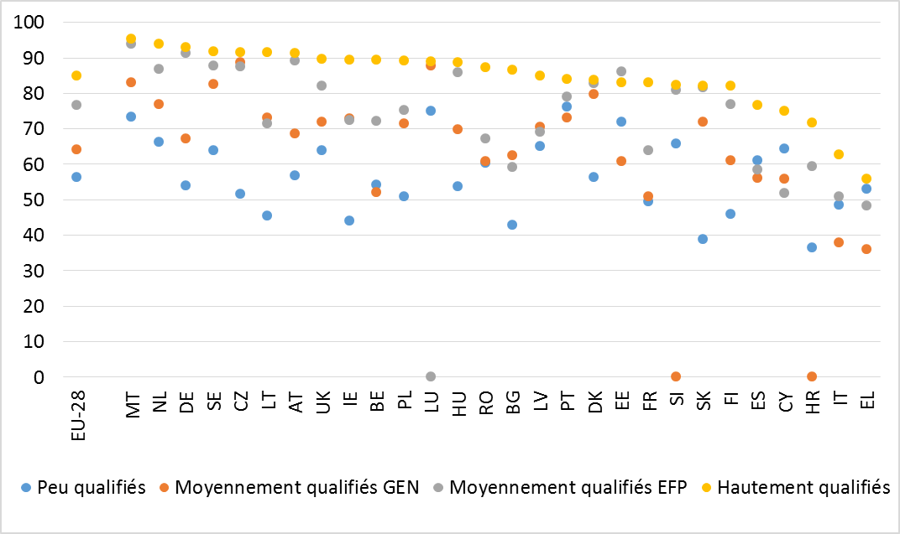

Source: Eurostat, EFT. Remarque: jeunes adultes âgés de 20 à 34 ans. Les données sur les personnes peu qualifiées portent sur tous les jeunes adultes qui ne suivent ni enseignement ni formation, peu importe le temps écoulé depuis la fin de leurs études. Les données sur les personnes moyennement et hautement qualifiées portent uniquement sur les personnes ayant obtenu leur diplôme d’un à trois ans avant l’enquête.

**L’un des moyens d’améliorer les résultats des jeunes sur le marché du travail est de leur offrir la possibilité de se familiariser avec un environnement de travail réel**, ce qui peut passer par une formation par le travail en entreprise ou un apprentissage liés à leur programme de formation. Ceux qui ont acquis une telle expérience au cours de leurs études peuvent trouver un travail plus facilement et peuvent même avoir la possibilité de postuler à des postes plus avancés. Cependant, comme le montre le graphique 23, moins de 50 % des titulaires d’une qualification de l’EFP déclarent avoir acquis une telle expérience au cours de leurs études. Une proportion encore plus faible avait acquis une expérience au travail en milieu professionnel plus importante grâce à un apprentissage. La plus grande proportion d’étudiants de l’EFP ayant accès à une formation par le travail (plus de 90 %) se trouve en Hongrie, aux Pays-Bas, en Finlande et en Suède.

**Graphique 23: Accès à une formation par le travail et à l’apprentissage dans l’EFP, 2016**

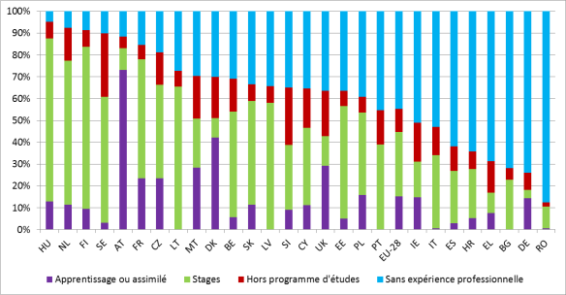

Source: Eurostat, EFT. Code des données en ligne: [lfso_16feduc]. Remarques: jeunes adultes de 15 à 34 ans possédant une qualification professionnelle du niveau du cycle supérieur de l’enseignement secondaire ou de l’enseignement post-secondaire non supérieur. Les données concernant le Luxembourg ne sont pas disponibles. Les données concernant l’«apprentissage» en Bulgarie, en Lettonie, en Lituanie et au Portugal ne sont pas disponibles. Les données relatives à l’Allemagne pourraient ne pas être représentatives en raison d’un grand nombre de non-réponses.

**Les adultes peu qualifiés se trouvent aussi souvent dans une position extrêmement défavorable sur le marché du travail par rapport à ceux de leurs pairs qui ont poursuivi leurs études plus longtemps.** Dans l’UE, le rapport entre le nombre d’adultes peu qualifiés et le nombre d’emplois nécessitant un faible niveau de qualification est en moyenne de 3 pour 1 (tableau 2). En d’autres termes, le nombre d’adultes peu qualifiés est le triple de celui des emplois nécessitant un faible niveau de qualification. La question semble plus pressante dans des pays tels que Malte, le Portugal, la Grèce, l’Italie et l’Espagne, avec un rapport supérieur à 4. Cela pourrait en fin de compte aboutir à une plus faible participation au marché du travail, une incidence plus élevée du travail précaire, un taux de chômage élevé et le risque de s’éloigner du marché du travail, tout simplement.

**Tableau 2: Nombre d’adultes peu qualifiés et d’emplois peu qualifiés dans l’UE.**

|  |  |  |  |
| --- | --- | --- | --- |
|  | **Nombre total d’adultes peu qualifiés (25-64 ans, en milliers)** | **Nombre total d’emplois élémentaires (en milliers)** | **Rapport** |
| EU-28 | 61 353,0 | 20 210,6 | 3,0 |
| Malte | 125,8 | 17,6 | 7,1 |
| Portugal | 2 897,3 | 490,0 | 5,9 |
| Grèce | 1 583,2 | 268,0 | 5,9 |
| Italie | 12 834,9 | 2 517,8 | 5,1 |
| Espagne | 10 654,1 | 2 409,0 | 4,4 |
| Suède | 751,0 | 231,1 | 3,2 |
| Roumanie | 2 417,4 | 776,4 | 3,1 |
| Belgique | 1 386,0 | 449,6 | 3,1 |
| Croatie | 366,5 | 119,4 | 3,1 |
| France | 7 200,6 | 2 692,9 | 2,7 |
| Luxembourg | 64,8 | 24,6 | 2,6 |
| Pays-Bas | 1 902,2 | 742,0 | 2,6 |
| Royaume-Uni | 6 744,3 | 2 641,3 | 2,6 |
| Irlande | 443,0 | 176,3 | 2,5 |
| Finlande | 329,0 | 148,3 | 2,2 |
| Autriche | 728,4 | 337,3 | 2,2 |
| Slovénie | 140,7 | 67,5 | 2,1 |
| Bulgarie | 677,2 | 333,0 | 2,0 |
| Allemagne | 6 116,8 | 3 154,2 | 1,9 |
| Hongrie | 857,9 | 460,4 | 1,9 |
| Danemark | 527,3 | 302,3 | 1,7 |
| Chypre | 88,1 | 53,5 | 1,6 |
| Estonie | 80,4 | 51,5 | 1,6 |
| Pologne | 1 617,0 | 1 041,6 | 1,6 |
| Tchéquie | 367,2 | 266,3 | 1,4 |
| Slovaquie | 272,2 | 217,3 | 1,3 |
| Lettonie | 100,7 | 106,7 | 0,9 |
| Lituanie | 79,4 | 115,1 | 0,7 |

Source: Eurostat, EFT, 2017.

**Les travailleurs peu qualifiés et les personnes âgées ont moins de chances de participer à des programmes d’apprentissage des adultes.** En 2017, le taux de participation des personnes peu qualifiées et des personnes âgées à des activités d’apprentissage des adultes dans l’UE a été deux fois inférieur au taux de participation global, qui s’élève à 10,9 % (graphique 24). Même les chômeurs, qui devraient constituer un groupe cible particulièrement pertinent pour les programmes de requalification, sont moins susceptibles qu’un salarié moyen de participer à des activités d’apprentissage. Cette tendance est également visible dans les pays dans lesquels la participation globale à l’éducation des adultes avoisine la moyenne de l’UE ou est supérieure à celle-ci.

**Graphique 24: Participation à l’apprentissage des adultes, par groupe démographique**

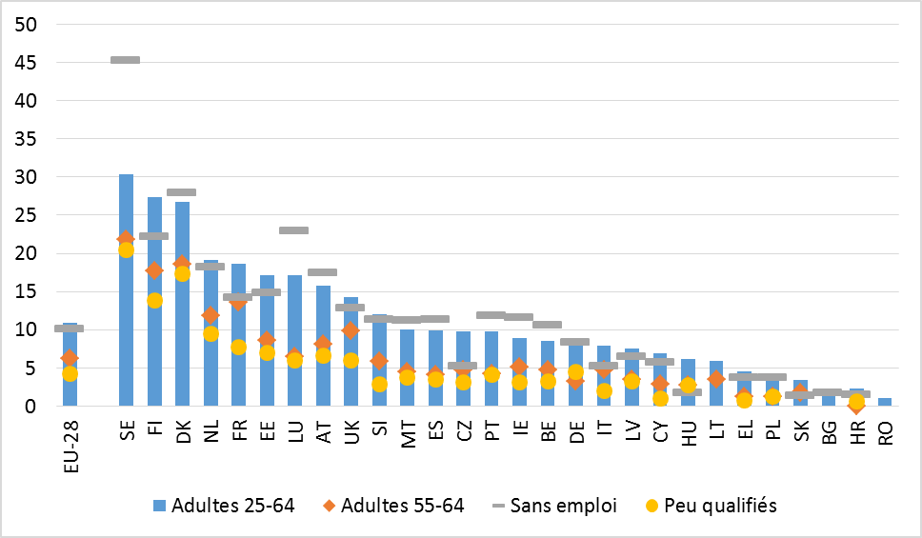

Source: EFT dans l’UE, 2017

**Le niveau de compétence dans les technologies numériques ne croît pas rapidement et le fossé persistant entre les meilleurs éléments et les moins avancés est le signe d’une Europe numérique à deux vitesses.** À l’échelle de l’UE, en moyenne, 57 % de la population âgée de 16 à 64 ans avait au moins des compétences de base dans les technologies numériques en 2017. Une compétence limitée dans les technologies numériques peut avoir des répercussions sur la productivité et la croissance, mais également sur l’exclusion sociale d’une partie importante de la population, compte tenu de l’évolution des modalités de fourniture des services et de l’incidence de la technologie sur le monde du travail. Le niveau est particulièrement faible en Bulgarie, en Roumanie et en Croatie («situations critiques»). Dans six autres pays (Grèce, Pologne, Portugal, Lettonie, Irlande et Hongrie, tous signalés comme étant «à surveiller»), il est comparativement plus élevé (environ 50 %) mais reste faible par rapport à la moyenne. Les meilleurs résultats sont constatés au Luxembourg, aux Pays-Bas, en Suède et en Finlande, où l’on observe des taux supérieurs à 75 %.

**Graphique 25: Part de la population possédant des compétences numériques générales de base ou plus avancées et variation annuelle (indicateur clé du tableau de bord social)**

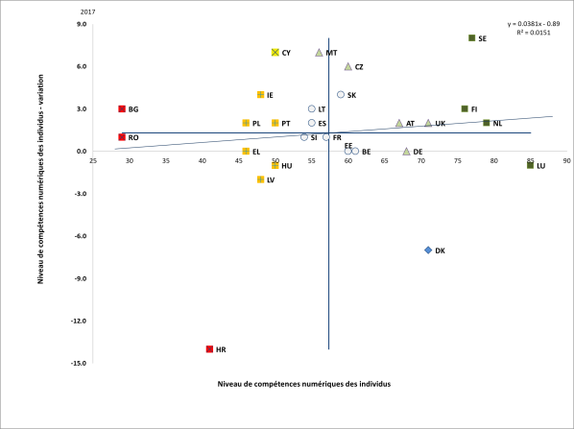

Source: Eurostat. Période: niveaux de 2017 et variations annuelles par rapport à 2016. Remarque: les axes sont centrés sur la moyenne non pondérée de l’UE. La légende est présentée en annexe. Données pour l’Italie non disponibles.

**La fourniture d’orientations sur les possibilités d’apprentissage peut effectivement stimuler la demande individuelle d’apprentissage et la participation à des activités d’apprentissage.** Dans le cadre de l’évaluation comparative sur les compétences des adultes et l’apprentissage[41], la fourniture d’orientations sur les possibilités d’apprentissage a été mise en avant comme levier clé d’action pour favoriser la participation des adultes à l’apprentissage. Les données les plus récentes (2016) concernant l’accès à des services d’orientation en matière d’apprentissage, extraites de l’enquête sur l’éducation des adultes[42] font ressortir une forte corrélation positive entre la proportion d’adultes (de 25 à 64 ans) qui bénéficient d’orientations de ce type et la part de ceux qui participent en fin de compte à des activités d’apprentissage[43]. Certes, les services d’orientation publics constituent un levier d’action commun à la plupart des États membres, mais la capacité de sensibilisation de ces services varie considérablement d’un pays à l’autre. Ainsi, comme le montre le graphique 26, en 2016, la proportion d’adultes ayant reçu gratuitement des informations ou des conseils sur les possibilités d’apprentissage de la part d’institutions ou d’organisations au cours des 12 derniers mois a varié de 1,5 % en Roumanie à près de 56 % en Suède (moyenne de l’UE: 24,3 %). Dans des pays tels que la Bulgarie, la Grèce, la Lituanie et l’Italie, moins de 10 % des adultes ont bénéficié de ce type de services gratuits, et la participation à des activités d’apprentissage est également relativement faible au cours de la même période de référence (29 % contre une moyenne de 43 % pour l’UE). En revanche, en Suède, en Autriche, aux Pays-Bas, au Luxembourg et au Danemark, plus de 40 % des adultes ont bénéficié d’orientations sur les possibilités d’apprentissage. Cela peut être considéré comme l’un des éléments déterminants du taux de participation relativement élevé à l’apprentissage des adultes enregistré dans ces pays (57 % contre une moyenne de 43 % dans l’Union européenne).

Graphique 26: Proportion d’adultes qui bénéficient d’orientations sur les possibilités d’éducation et de formation des adultes, 2016

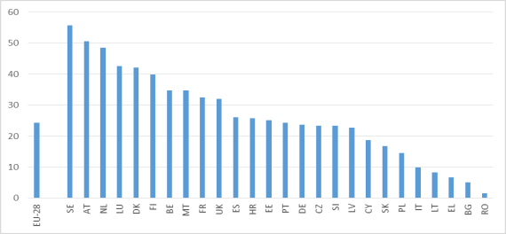

Source**:** Eurostat, Enquête sur l’éducation des adultes. Les données correspondent à 2016. Les données sur l’Irlande et la Hongrie ne sont pas disponibles.

**Les mesures de formation visant à faire participer les personnes défavorisées sont particulièrement pertinentes.** Elles peuvent prendre diverses formes, dont la formation professionnelle formelle ou non formelle ou des programmes de développement des compétences de base[44]. Les adultes peu qualifiés ou sans emploi sont confrontés à des difficultés particulières en ce qui concerne l’accès à l’apprentissage. Selon les données de l’EFT, en 2017, la part des adultes sans emploi qui ont participé à une activité de formation quelconque au cours des quatre semaines précédant l’enquête (exprimée en proportion de l’ensemble des adultes sans emploi) varie de près de 1,5 % en Slovaquie à près de 45 % en Suède (moyenne de l’UE: 10,1 %) (graphique 27). À l’exception de la Slovaquie, dans des pays tels que la Croatie, la Hongrie, la Bulgarie, la Pologne, la Grèce, l’Italie, la Tchéquie, Chypre, la Lettonie et l’Allemagne, moins de 10 % des adultes sans emploi participent à des activités d’apprentissage. En revanche, au Danemark, au Luxembourg et en Finlande, cette même part dépasse 20 %. À l’examen de la part des adultes peu qualifiés[45] ayant participé à une activité de formation quelconque au cours des quatre semaines précédant l’enquête (rapportée à l’ensemble des adultes peu qualifiés), des différences notables entre les États membres se font jour également (graphique 28). Moins de 1 % des adultes peu qualifiés participent à des activités d’apprentissage à Chypre, en Grèce et en Croatie contre plus de 10 % en Suède, au Danemark et en Finlande (moyenne de l’UE: 4,3 %).

Graphique 27: Part des adultes sans emploi participant à l’apprentissage (exprimée en proportion de l’ensemble des adultes sans emploi), 2017

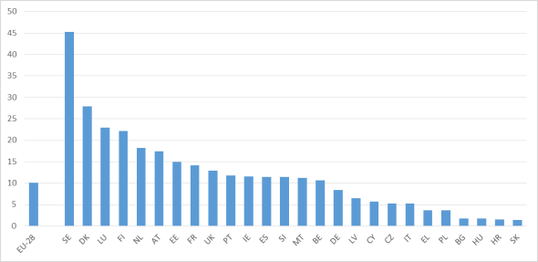

Source: Enquête sur les forces de travail dans l’UE. Les données correspondent à 2017. Les données sur la Lituanie et la Roumanie ne sont pas disponibles.

Graphique 28: Part des adultes peu qualifiés participant à l’apprentissage (rapportée à l’ensemble des adultes peu qualifiés), 2017

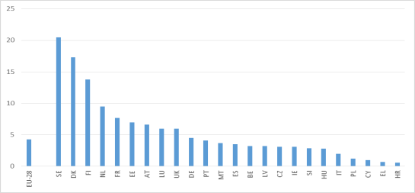

Source: Enquête sur les forces de travail dans l’UE. Les données correspondent à 2017. Les données relatives à la Roumanie, à la Bulgarie, à la Lituanie et à la Slovaquie ne sont pas disponibles.

**La fourniture d’incitations financières aux employeurs peut encourager ces derniers à investir dans la formation de leur personnel.** Dans la plupart des cas, ce sont les employeurs qui organisent les activités d’apprentissage des adultes destinées à leur personnel ou qui les financent, étant donné qu’ils parrainent plus des deux tiers de tous les adultes participant à une formation liée à l’emploi. En dépit de la faiblesse de sa portée globale, le financement public à l’intention des employeurs constitue un levier d’action commun aux États membres. Les mesures d’incitation prennent généralement la forme de mesures d’incitation fiscale (crédits d’impôt ou exonérations fiscales), de subventions directes à la formation (comprenant le soutien de l’UE) ou de mécanismes de financement fondés sur des prélèvements (fonds de formation). Des éléments laissent à penser que les aides directes aux entreprises (par exemple, sous la forme de subventions) peuvent être plus efficaces pour orienter la participation des salariés à l’apprentissage que d’autres formes d’incitations financières. Le ciblage approprié du soutien financier à la formation est important, par exemple en concentrant l’effort sur les entreprises qui font face à des contraintes financières et de capacité, notamment les PME, afin d’éviter les effets d’aubaine (financement d’investissements qui auraient été réalisés de toute façon). En effet, les données montrent que la portée du soutien financier, plus que le volume de celui-ci, a un fort lien positif avec la participation des adultes à l’apprentissage. Selon les dernières données (2015) sur le soutien financier tirées de l’enquête sur la formation professionnelle continue[46], la part des entreprises qui déclarent avoir reçu un type quelconque de cofinancement public pour des activités de formation au cours des 12 derniers mois (indicative de la portée du soutien financier) varie de 0,1 % en Roumanie à près de 64 % en Espagne (graphique 29). Hormis la Roumanie, la part des entreprises qui bénéficient de ce type de soutien financier est aussi inférieure à 1 % au Portugal, en Slovaquie et en Bulgarie. À l’inverse, à Chypre, en Belgique, en France et en Espagne, cette part dépasse les 20 %.

Graphique 29: Soutien financier pour les formations dispensées à des sociétés, 2015

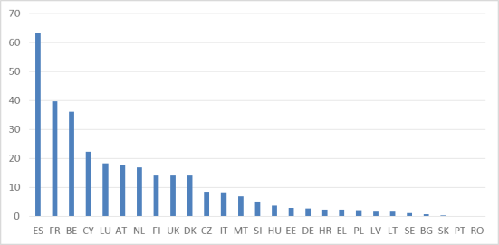

Source: Eurostat, enquête sur la formation professionnelle continue. Les données correspondent à 2015 et montrent la part des entreprises de 10 salariés et plus qui déclarent avoir reçu une aide financière publique pour la fourniture de services de formation au cours de l’année de référence (2015). Les données sur l’Irlande ne sont pas disponibles.

**La situation des jeunes sur le marché du travail continue de s’améliorer, parallèlement au renforcement de l’environnement macroéconomique.** Dans l’UE, le taux de chômage des jeunes a diminué, passant d’un pic de 23,7 % en 2013 à 16,8 % en 2017. Toutefois, il reste plus élevé qu’il ne l’était en 2008 et reste supérieur à 30 % dans certains États membres (l’Italie, l’Espagne et la Grèce). La dispersion des taux de chômage des jeunes diminue avec le temps (voir graphique 30), les réductions les plus fortes étant observées dans les pays qui enregistrent les taux les plus élevés, à quelques exceptions près (Italie, France, Belgique), où la baisse est plutôt lente. À l’opposé, on observe des réductions remarquables en Tchéquie, en Hongrie, en Slovénie, en Bulgarie, en Irlande et en Pologne, qui se situaient bien en dessous de la moyenne de l’UE en 2017. Les taux de chômage des jeunes hommes et des jeunes femmes, et leur évolution tendancielle, sont semblables (16,1 % pour les femmes et 17,4 % pour les hommes en 2017). Le redressement sur le front de l’emploi n’entraîne pas toujours la création d’emplois de qualité, les jeunes étant plus souvent mis au travail dans le cadre de contrats non standard et précaires, notamment des emplois temporaires, des emplois à temps partiel involontaires et des emplois moins rémunérés. En 2017, 43,9 % des jeunes travailleurs (contre 42,2 % en 2013) travaillaient sous contrat temporaire (contre 12,2 % des travailleurs âgés de 25 à 54 ans), cette part s’élevant à plus de 7 jeunes sur 10 en Slovénie et en Espagne.

**Graphique 30: Taux de chômage des jeunes (15-24 ans), comparaison pluriannuelle**

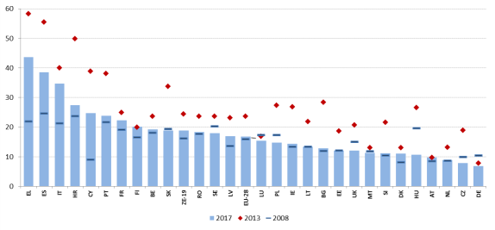

Source: Eurostat, EFT.

**En plus de ceux qui travaillent ou cherchent un emploi, une part considérable des jeunes âgés de 15 à 24 ans est économiquement inactive.** Au total, dans l’Union européenne, en 2017, près de 6 millions de personnes âgées de 15 à 24 ans étaient sans emploi et ne suivaient ni études ni formation (les «jeunes NEET»). Cela représente 10,9 % de la population de cette classe d’âge, soit une baisse par rapport au pic de 13,2 % enregistré en 2012 et un retour au niveau atteint en 2008 (10,9 %). Cette réduction est principalement due au fait que des jeunes NEET au chômage ont trouvé du travail. Comme le montre le graphique 31, des taux de jeunes NEET supérieurs à 15 % sont encore enregistrés dans plusieurs pays (Italie, Chypre, Bulgarie, Croatie, Grèce et Roumanie). Le nombre de jeunes NEET est en augmentation au Danemark[47], au Luxembourg, en Estonie et, ce qui est plus inquiétant, dans les deux pays présentant les taux les plus élevés (Chypre et l’Italie, qui se trouvent toutes deux dans une «situation critique»). La convergence n’est dès lors que limitée, comme l’illustre la pente légèrement négative de la droite de régression. On peut se réjouir en revanche des réductions notables observées en Bulgarie et en Roumanie («faible mais en amélioration»), partant de niveaux élevés.

**Graphique 31: Taux de jeunes NEET (15-24 ans) et variation annuelle (indicateur clé du tableau de bord social).**

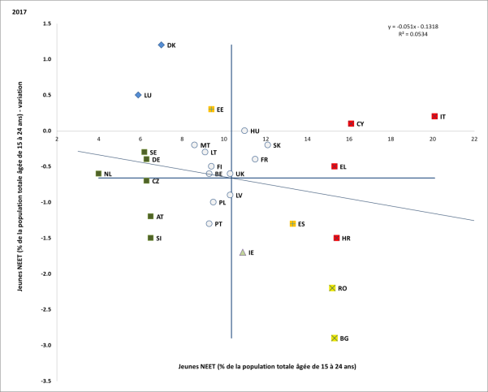

Source: Eurostat. Période: niveaux de 2017 et variations annuelles par rapport à 2016. Remarque: les axes sont centrés sur la moyenne non pondérée de l’UE. La légende est présentée en annexe.

**Le chômage des jeunes ayant diminué, la majorité des jeunes NEET sont des inactifs; cependant, des différences importantes existent entre les États membres.** Les taux d’inactivité sont particulièrement élevés en Bulgarie, en Roumanie et en Italie, tandis que le chômage est prédominant en Espagne, en Croatie et en Grèce. Les personnes n’ayant qu’un faible niveau d’éducation sont celles qui courent le plus grand risque d’être sans emploi et de ne participer ni à l’éducation ni à la formation[48]. Parmi les jeunes femmes NEET, l’inactivité est plus fréquente que le chômage, alors que c’est l’inverse pour les hommes.

**Le taux d’emploi des travailleurs âgés a sensiblement augmenté au cours de la dernière décennie.** Les travailleurs âgés (de 55 à 64 ans) ont relativement mieux résisté à la crise que ceux des autres classes d’âge et ont bénéficié de la plupart des emplois créés au cours de la reprise, près de 7 millions de personnes supplémentaires étant au travail entre le 2e trimestre de 2013 et le 2e trimestre de 2018. Plus généralement, comme cela a déjà été indiqué au chapitre 1, la tranche d’âge des 55-64 ans contribue grandement à l’augmentation globale des taux d’emploi au cours des dix dernières années. En 2017, le taux d’emploi des personnes âgées de 55 à 64 ans s’élevait à 55,3 %, soit 1,8 point de pourcentage de plus que l’année précédente, et cette augmentation constante devrait se poursuivre dans le contexte de l’évolution démographique. Les taux d’emploi des travailleurs âgés varient considérablement d’un État membre à l’autre, allant de 76,4 % en Suède à 38,3 % en Grèce, des taux inférieurs à 50 %, parfois de peu, étant aussi enregistrés en Espagne, en Belgique, en Pologne et à Malte. Le taux d’emploi des femmes âgées de 55 à 64 ans a augmenté plus rapidement que celui des hommes, atteignant 50,9 % en 2016.

**Depuis 2008, la durée moyenne de la vie active a augmenté dans presque tous les États membres**, avec de fortes hausses (de plus de deux ans) en Estonie, en Lituanie, en Tchéquie, à Malte, en Hongrie, en Pologne et au Luxembourg. L’écart entre les hommes et les femmes dans la durée de la vie active est en baisse mais reste important, les femmes participant au marché du travail en moyenne 4,9 ans de moins que les hommes (33,4 ans contre 38,3 en 2017). Cette moyenne traduit d’importantes variations d’un État membre à l’autre et résulte de multiples facteurs, tels que l’insuffisance de l’accès aux services de soins ou des âges de départ à la retraite inférieurs pour les femmes dans certains États membres.

**Graphique 32: Durée moyenne de la vie active, comparaison 2008-2017**

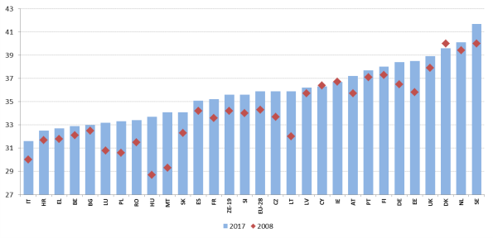

Source: Eurostat, EFT.

**En 2017, le taux d’emploi des femmes a continué à progresser.** Il a atteint 66,5 % contre 65,3 % l’année précédente. Le taux d’emploi des femmes s’est amélioré dans tous les États membres à l’exception du Danemark (où il est néanmoins très élevé). Il varie de 79,9 % en Suède à 48,0 % en Grèce, des taux faibles (inférieurs à 60 %) n’étant enregistrés qu’en Espagne, à Malte, en Croatie et en Italie. Malgré les progrès réalisés, dans tous les États membres, les femmes continuent d’être moins représentées sur le marché du travail que les hommes. L’écart d’emploi entre les hommes et les femmes – un des indicateurs clés du tableau de bord social – reste élevé, à 11,5 points de pourcentage. Dans un contexte qui a très peu varié par rapport à l’année précédente, la convergence entre les États membres reste limitée. L’Italie, la Grèce et la Roumanie sont signalées comme se trouvant dans des «situations critiques», tandis que Malte, qui continue à connaître le plus grand écart de taux d’emploi entre hommes et femmes, a connu une amélioration notable en 2017. Des augmentations considérables (de 1 point de pourcentage ou plus) ont été enregistrées en Lettonie, en Hongrie et en Croatie, même si, dans ces États membres, les taux d’emploi ont augmenté pour les deux sexes, mais beaucoup plus rapidement pour les hommes que pour les femmes. La Lettonie, ainsi que la Lituanie, la Finlande et la Suède, restent les «meilleurs éléments» en ce qui concerne l’écart de taux d’emploi entre hommes et femmes.

**Graphique 33: Écart de taux d’emploi entre hommes et femmes, et variation annuelle (indicateur clé du tableau de bord social)**

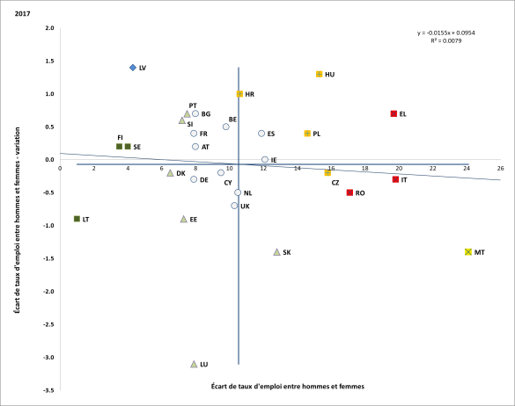

Source: Eurostat, EFT. Période: niveaux de 2017 et variations annuelles par rapport à 2016. Remarque: les axes sont centrés sur la moyenne non pondérée de l’UE. La légende est présentée en annexe.

**L’écart de taux d’emploi entre hommes et femmes est encore plus important une fois exprimé en équivalents temps plein, car on enregistre des taux plus élevés de travail à temps partiel pour les femmes.** En moyenne, l’écart d’emploi à temps partiel entre les hommes et les femmes n’a que légèrement baissé comparé à 2016 pour atteindre 23 points de pourcentage en 2017.Dans l’ensemble, 31,1 % des femmes dans l’UE travaillaient à temps partiel en 2017, contre 8,2 % des hommes. Cependant, il existe de grandes différences entre les États membres. Si la proportion de femmes travaillant à temps partiel reste traditionnellement faible dans la plupart des États membres d’Europe orientale (moins de 10 % en Bulgarie, en Croatie, en Lituanie, en Hongrie, en Pologne, en Roumanie et en Lettonie), elle a atteint 74,1 % aux Pays-Bas (22,6 % pour les hommes), 49,9 % en Autriche (10,5 % pour les hommes) et 46,8 % en Allemagne (9,3 % pour les hommes). La disponibilité de travail à temps partiel est un facteur important pour le maintien des femmes sur le marché de l’emploi, notamment lorsqu’elles ont des enfants. Cependant, de longues périodes de réduction des horaires de travail peuvent aggraver les disparités entre hommes et femmes en matière de salaires et de pensions, car le temps partiel va généralement de pair avec des salaires horaires plus bas et des cotisations de sécurité sociale plus faibles. Même si cette proportion est en baisse, 22,5 % de l’emploi à temps partiel féminin était involontaire en 2017.

**Outre les taux d’emploi, plus faibles pour les femmes, l’écart de rémunération tend lui aussi à leur être significativement défavorable.** Bien que les femmes soient généralement mieux qualifiées que les hommes[49], l’écart des rémunérations entre hommes et femmes reste stable, à 16,2 %[50] en 2016, ce qui marque un léger recul seulement par rapport à 2013 (16,8 %).On observe une tendance à la surreprésentation des femmes dans les secteurs et professions moins bien rémunérés: elles travaillent souvent dans des emplois sous-qualifiés par rapport à leurs compétences. Cela étant, une partie de l’écart des rémunérations demeure même lorsqu’on neutralise l’effet de facteurs tels que les différences d’expérience, de niveau d’éducation, de type de contrat, etc. Les différences entre les pays sont considérables. L’écart de rémunération entre hommes et femmes reste supérieur à 20 % en Estonie, en Tchéquie, en Allemagne, au Royaume-Uni et en Autriche, alors que les valeurs les plus faibles (un peu plus de 5 %) sont enregistrées en Roumanie, en Italie et au Luxembourg. Depuis 2013, la situation s’est considérablement améliorée en Estonie, en Hongrie et en Espagne, alors que l’écart de rémunération entre hommes et femmes s’est accru de plus de 2 points de pourcentage au Portugal et en Lituanie. L’écart de rémunération entre hommes et femmes entraînant souvent un écart de pension, ce dernier s’élevait à environ 37,2 % en 2016 (en baisse de 1,1 point par rapport à 2015). Les écarts de pension entre hommes et femmes les plus élevés sont observés à Chypre, aux Pays-Bas et à Malte (plus de 44 %), les plus faibles (moins de 10 %) ayant été enregistrés en Estonie, au Danemark et en Slovaquie.

**Graphique 34: Écart de rémunération non ajusté entre hommes et femmes en 2013 et en 2016**

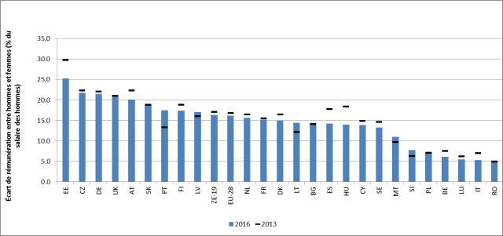

Source: Eurostat. Remarque: l’écart de rémunération non ajusté entre les hommes et les femmes est égal à la différence entre les gains horaires bruts moyens des salariés et ceux des salariées, exprimée en pourcentage des gains horaires bruts moyens des salariés. Aucune donnée récente n’est disponible pour la Croatie, la Grèce et l’Irlande.

**Les écarts en matière d’emploi tendent à être plus grands pour les femmes ayant des responsabilités familiales.** Par exemple, la parentalité est l’un des principaux facteurs entravant la pleine participation des femmes au marché du travail. Dans tous les États membres, l’écart de taux d’emploi entre hommes et femmes se creuse nettement lorsque les charges de famille sont prises en compte. En moyenne, en 2017, le taux d’emploi des femmes (de 20 à 49 ans) ayant un enfant de moins de 6 ans était de 9,2 points de pourcentage inférieur à celui des femmes sans enfants. En Tchéquie, en Hongrie et en Slovaquie, l’incidence négative de la parentalité est particulièrement élevée (plus de 40 points de pourcentage), tandis que l’incidence est positive, mais plus faible que pour les hommes, au Portugal, au Luxembourg, en Suède et en Croatie. Inversement, la parentalité a une incidence positive sur la participation des hommes au marché du travail dans tous les États membres de l’UE (+12,4 points de pourcentage en moyenne).

**Graphique 35: Incidence de la parentalité sur l’emploi pour les hommes et les femmes (de 20 à 49 ans) en 2017**

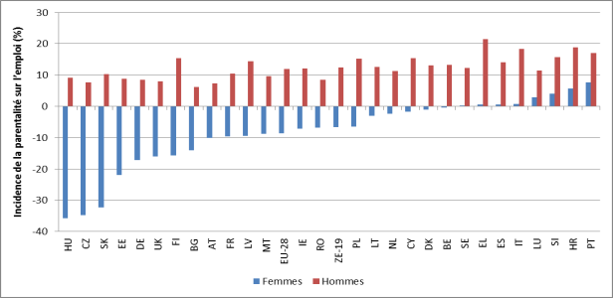

Source: Eurostat. Remarque: l’incidence de la parentalité sur l’emploi est mesurée comme la différence (en points de pourcentage) entre le taux d’emploi des femmes (ou des hommes) ayant au moins un enfant âgé de moins de 6 ans et celui des femmes (ou des hommes) sans enfants.

**L’inégalité d’accès à des services de garde d’enfants et à des soins de longue durée abordables et de qualité contribue à amplifier l’effet négatif de la parentalité sur l’emploi des femmes.** Comme le montre l’indicateur clé du tableau de bord social sur la participation à un système formel d’accueil d’enfants, en 2016, environ 33 % des enfants âgés de 0 à 3 ans étaient inscrits dans des structures d’accueil formelles. Cela signifie que l’objectif de Barcelone concernant la disponibilité de services d’accueil (abordables et de qualité) pour les enfants de cette tranche d’âge a pratiquement été atteint. Cependant, d’importantes différences persistent entre les pays. Si le taux d’inscription dans de telles structures s’établissait à 70 % au Danemark et à 50 % environ au Portugal, au Luxembourg, en Suède et aux Pays-Bas, il était par contre nettement inférieur à 10 % en Slovaquie, en Tchéquie, en Pologne et en Grèce (ces derniers pays, avec la Bulgarie, étant signalés comme se trouvant dans une «situation critique»). Dans ces États membres, le manque de structures d’accueil formelles entraîne aussi de mauvais résultats pour les femmes sur le marché du travail (dans l’ensemble de ces États, l’écart de taux d’emploi entre hommes et femmes est supérieur à la moyenne de l’UE et la parentalité a une incidence négative sur les taux d’emploi). En 2017, 21,6 % des femmes exerçant des responsabilités familiales dans l’UE étaient inactives ou travaillaient à temps partiel en raison d’un manque de services d’accueil d’enfants et de services de soins de longue durée. En Grèce, en Espagne, en Croatie et à Chypre, cette part était nettement supérieure à 50 %, un niveau record étant atteint en Roumanie et en Lettonie (plus de 89 %).

**Graphique 36: Enfants (0-3 ans) dans des structures d’accueil formelles et variation annuelle (indicateur clé du tableau de bord social)**

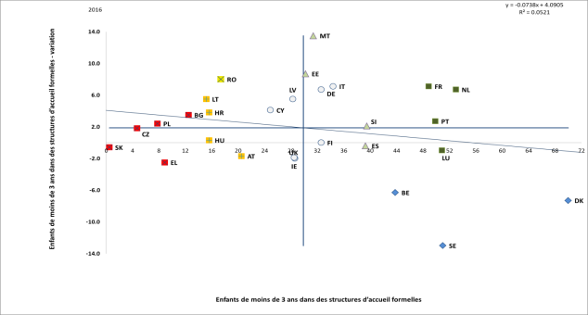

Source: Eurostat, SRCV-UE. Période: niveaux de 2017 et variations annuelles par rapport à 2016. Remarque: les axes sont centrés sur la moyenne non pondérée de l’UE. La légende est présentée en annexe.

**La fourniture de services de soins de longue durée formels accessibles, de haute qualité et viables demeure difficile dans plusieurs États membres.** Le sous-développement des services de soins de longue durée peut être un obstacle majeur au maintien des femmes au travail, car les soins informels sont souvent la seule solution pour de nombreuses familles. L’évolution démographique va aggraver cette difficulté, le nombre de personnes âgées dépendantes devant augmenter, selon les estimations, de 13 millions entre 2016 et 2070[51]. En outre, les aidants informels, des femmes dans leur majorité, sont plus exposés au risque de la pauvreté et de la dépendance financière, en particulier lorsqu’ils sont contraints de réduire leurs horaires de travail ou de quitter leur emploi pour s’occuper de leurs proches, ce qui entraîne une diminution de leurs revenus et de leurs droits à pension.

**De plus, les femmes doivent généralement faire face à d’importants freins financiers lorsqu’elles entrent sur le marché du travail ou souhaitent travailler davantage.** En particulier, lorsque l’impôt sur le revenu est prélevé sur le revenu du ménage et non sur le revenu individuel, les partenaires qui ne travaillent pas et le deuxième apporteur de revenu du ménage (le plus souvent des femmes) peuvent être confrontés à d’importants freins financiers qui les dissuadent de participer au marché du travail ou de travailler davantage. D’autres caractéristiques du système d’imposition et de prestations sociales peuvent également décourager l’offre de main-d’œuvre, notamment les déductions pour charge de famille ou pour conjoint dépendant et les déductions transférables. En 2016, la trappe à inactivité pour le deuxième apporteur de revenu du ménage était particulièrement élevée au Danemark, en Allemagne, en Belgique et en France, alors que le piège des bas salaires était élevé en Belgique, en Allemagne et au Luxembourg[52]. Les coûts élevés des établissements de soins aggravent les trappes à inactivité par leur effet dissuasif contre la transition vers l’emploi ou l’augmentation des horaires de travail.

**Les personnes issues de l’immigration ne bénéficient que partiellement de l’amélioration générale de la situation sur le marché du travail.** Alors que les personnes nées en dehors de l’UE représentent une part croissante de la population de l’UE (7,2 % en 2017, 6,6 % en 2014), elles sont moins susceptibles d’occuper un emploi que les personnes qui y sont nées. En 2017, 63 % des personnes nées en dehors de l’UE et en âge de travailler (20-64 ans) avaient un emploi, soit un niveau bien inférieur à celui d’avant la crise (66,2 % en 2008). L’écart de taux d’emploi entre les deux groupes s’est établi à 10 points de pourcentage en 2017, en légère amélioration par rapport à 2016 (10,5 points), mais en nette dégradation par rapport à 2008 (4,5 points). Dans certains États membres (la Finlande, la Suède, les Pays-Bas et la Belgique), cet écart avoisinait les 20 points de pourcentage en 2017. La situation est encore plus difficile pour les femmes nées en dehors de l’UE. Leur taux d’emploi s’est établi à 54,1 % en 2017, avec un écart de 13,6 % par rapport aux femmes nées dans l’UE. En outre, lorsqu’elles travaillent, les personnes nées en dehors de l’Union sont plus susceptibles d’être touchées par le risque de pauvreté parmi les personnes qui travaillent que les personnes qui y sont nées.

**Graphique 37: Taux d’emploi des personnes nées en dehors de l’UE, comparaison pluriannuelle**

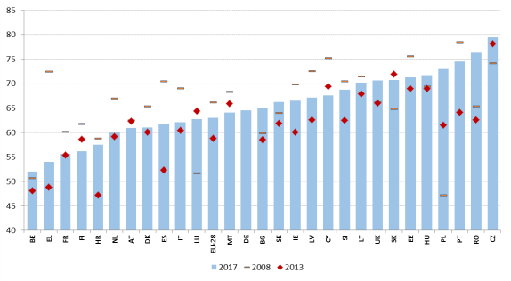

Source: Eurostat. Remarque: il n’y a pas de données disponibles pour l’Allemagne pour 2008 et 2013.

**Graphique 38: Taux d’emploi par pays de naissance des personnes âgées de 20-64 ans, 2017**

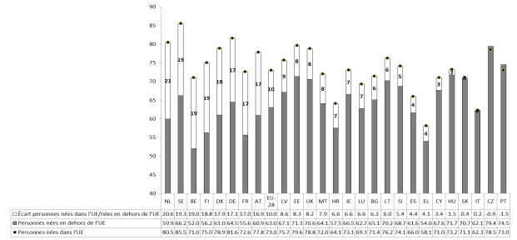

Source: Eurostat.

**Les problèmes auxquels font face les personnes issues de l’immigration ont tendance à être transmis de génération en génération.** La part des personnes issues de l’immigration est en augmentation, en particulier parmi les jeunes[53], et des éléments indiquent que les personnes nées dans l’UE de parents nés en dehors de l’UE affichent des taux d’emploi inférieurs à celles dont les parents sont nés dans l’UE[54]. Il en découle des taux de chômage plus élevés chez certains groupes de jeunes défavorisés. Les résultats sur le marché du travail diffèrent aussi sensiblement selon la raison de la migration[55]. Toutefois, si les taux d’emploi plus faibles des migrants s’expliquent en partie par une proportion plus élevée de personnes ayant un faible niveau d’éducation, un niveau d’éducation qui s’élève[56] ne se traduit pas par de meilleurs résultats en matière d’emploi, et les compétences et qualifications des migrants sont fortement sous-utilisées[57].

**Le taux d’emploi inférieur des personnes handicapées indique une sous-utilisation de leurs talents.** Dans l’Union, l’écart de taux d’emploi[58] entre les personnes sans handicap et les personnes handicapées a été important en 2016, le taux d’emploi des personnes handicapées s’établissant à 48,1 % contre 73,9 % pour les personnes sans handicap. L’écart entre les États membres[59] varie toutefois considérablement, allant de 14,7 points de pourcentage (en Italie) à plus de 45 (en Irlande). En outre, 59,7 % seulement des personnes handicapées dans l’Union sont économiquement actives, contre 82,2 % des personnes sans handicap, ce qui donne à penser que des obstacles importants existent pour les personnes handicapées dans l’accès au marché du travail[60]. Les pays ayant des taux d’activités similaires pour les personnes sans handicap peuvent avoir des taux d’activité très différents en ce qui concerne les personnes handicapées. La qualité de l’emploi est également un aspect important: en effet, en 2016, les personnes handicapées dans l’UE sont plus susceptibles d’être confrontées au risque de pauvreté parmi les personnes qui travaillent que le reste de la population[61]. En ce qui concerne l’égalité entre les sexes, le taux d’emploi des femmes handicapées (45,9 %) n’a été que légèrement inférieur à celui des hommes handicapés (50,6 %), cet écart s’étant inversé dans certains États membres. Analysant la qualité de vie globale perçue par les personnes handicapées, Eurofound[62] estime que la mesure dans laquelle ils se sentent exclus de la société varie considérablement selon qu’ils travaillent ou non. Ceux qui ont un emploi déclarent beaucoup moins souvent se sentir exclus de la société que les répondants chômeurs de longue durée ou encore que ceux qui ne sont pas en mesure de travailler en raison d’un handicap.

### 3.2.2 Stratégies adoptées

**Des stratégies globales axées sur les causes profondes du décrochage scolaire sont nécessaires pour réduire les taux d’abandon scolaire, prévenir l’exclusion sociale et faciliter la transition des jeunes vers le marché du travail**. De nombreux États membres ont récemment introduit des mesures visant à réduire le nombre de jeunes en décrochage scolaire, telles que des politiques de soutien linguistique aux élèves de langue maternelle différente ou l’orientation scolaire et professionnelle dans les écoles, ainsi que des mesures visant à aider les jeunes en décrochage scolaire à réintégrer le système d’enseignement et de formation. Par exemple, en Bulgarie, le projet «Ta classe» finance un soutien pédagogique supplémentaire destiné aux étudiants présentant un risque de décrochage, par exemple une formation linguistique, des cours supplémentaires pour combler les lacunes en matière d’apprentissage ou des activités extra-scolaires pour accroître la motivation des étudiants. La Suède soutient financièrement les écoles en tenant compte du milieu socioéconomique des élèves, afin de promouvoir une composition sociale équilibrée et d’empêcher les abandons scolaires précoces. En Espagne, le plan Proeducar favorise les politiques qui renforcent la qualité et l’équité du système éducatif et soutiennent les programmes de seconde chance.

**Il est essentiel de garantir l’accès à un enseignement abordable et de qualité et de soutenir le perfectionnement professionnel continu des enseignants pour améliorer les résultats scolaires des élèves.** Le plan d’action de l’Irlande pour l’éducation vise à promouvoir et à encourager la qualité, l’excellence et l’innovation, à remédier aux déficits critiques en matière de compétences, à mettre en avant les technologies clés génériques et à soutenir l’inclusion. Une récente réforme de l’enseignement secondaire au Luxembourg vise à adapter l’éducation aux besoins des étudiants, en donnant plus d’autonomie aux écoles pour organiser les programmes en fonction du profil choisi par les étudiants, en diversifiant l’offre linguistique et en introduisant des plans triennaux de développement scolaire couvrant des aspects tels que l’orientation, la réussite des études, les activités postscolaires, l’assistance psychosociale et l’amélioration des compétences numériques. En Croatie**,** l’initiative «L’école pour la vie» introduit de nouveaux programmes fondés sur l’approche des acquis d’apprentissage, qui permet de centrer l’attention de la classe sur l’expérience des élèves, reconnaît l’importance de la préparation des enseignants et introduit un enseignement transversal des compétences clés, telles que l’esprit d’entreprise, la capacité d’«apprendre à apprendre» ou l’éducation civique. L’initiative «Samverkan för bästa skola» («Coopérer pour créer la meilleure école possible») est une initiative suédoise visant à lutter contre les inégalités. Elle fournit un soutien sur mesure axé sur la pratique et s’accompagne d’un perfectionnement professionnel des enseignants dans les écoles confrontées aux défis les plus difficiles en matière d’enseignement de qualité et dans lesquelles une grande proportion d’élèves n’achèvent pas leurs études. Chypremet actuellement en œuvre un nouveau cadre de formation professionnelle permettant aux enseignants de renforcer leur formation continue et a commencé à améliorer le programme préscolaire sur la base d’indicateurs de réussite et d’adéquation. En Lituanie, le nouveau règlement sur la formation des enseignants définit les exigences de qualité applicables aux programmes d’études et aux stages d’enseignants; il précise également les possibilités de formation et de perfectionnement professionnel des enseignants et établit des critères pour les centres nationaux de formation des enseignants.

**L’application effective des modifications législatives en faveur de l’inclusion des Roms dans le système éducatif reste importante.** En Bulgarie, les mesures actuellement en place pour les étudiants Roms comprennent des bourses et des activités périscolaires, des cours supplémentaires de langue bulgare et des activités avec les parents. En juillet 2017, la Hongrie a modifié ses lois sur l’égalité de traitement et l’enseignement public afin de garantir l’interdiction de la ségrégation. En outre, des écoles affichant de faibles résultats, un taux d’abandon élevé et un risque élevé de ségrégation ont été choisies en 2017 pour recevoir une formation et une aide au développement complexe afin de mettre en œuvre des méthodes d’enseignement différenciées. Des agents et des groupes de travail visant à lutter contre la ségrégation sont constitués dans les districts d’enseignement. En Roumanie, les responsabilités des inspections scolaires et de l’agence d’assurance de la qualité (ARACIP) en matière de surveillance de la ségrégation ont été élargies. Le plan d’action révisé pour l’intégration des Roms approuvé par le gouvernement slovaque en février 2017 est actuellement mis en œuvre, mais ses résultats ne sont pas encore visibles. La République slovaque a adopté un plan de développement de l’éducation nationale sur 10 ans, qui devrait également porter sur les aspects liés à l’inclusion et à la qualité de l’éducation, y compris pour les enfants Roms.

**Il est essentiel de renforcer la qualité de l’enseignement supérieur, en particulier au vu de la hausse continue des taux de diplômés de l’enseignement supérieur.** La communication de la Commission de 2017 relative à une nouvelle stratégie de l’UE en faveur de l’enseignement supérieur[63] souligne l’importance des mesures destinées à élargir la participation à l’enseignement supérieur, à augmenter les taux de réussite, à doter les étudiants des qualifications et compétences utiles pour le monde du travail ou à améliorer l’efficacité du système de financement de l’enseignement supérieur. Plusieurs États membres ont annoncé des réformes en accord avec ces principes. La France a récemment adopté une loi visant à soutenir la réussite des étudiants dans l’enseignement supérieur, notamment par une meilleure orientation à l’entrée dans le cursus, un soutien tout au long des études et la publication des compétences attendues avant l’entrée dans différentes disciplines. L’Autriche et la République tchèque ont récemment introduit de nouveaux systèmes de financement de l’enseignement supérieur visant à encourager la diversification et la qualité. En Pologne, la loi récemment adoptée dans le domaine de la recherche, de la science et de l’enseignement supérieur («Ustawa 2.0») représente un important effort de modernisation qui vise à améliorer la qualité dans le secteur de l’enseignement supérieur. Le Portugal a introduit des mesures visant à accroître le taux de fréquentation de l’enseignement supérieur, telles que le renforcement des mécanismes sociaux de soutien aux étudiants issus de milieux défavorisés grâce à une augmentation importante des bourses, un régime social permettant de s’acquitter des droits d’inscription en plusieurs versements ainsi que la mise en œuvre du programme redéfini «+Superior», en vue de promouvoir et de soutenir les inscriptions dans les régions moins densément peuplées et à plus faible demande.

**Les États membres continuent à rendre les compétences et les qualifications plus compréhensibles partout en Europe.** Tous les États membres ont élaboré des cadres nationaux des certifications organisés autour du principe des acquis d’apprentissage. Presque tous les pays (27) ont fait correspondre leurs niveaux de qualification avec le cadre européen des certifications (CEC), et 19 ont indiqué le niveau CEC dans leurs qualifications, les rendant ainsi plus claires et plus comparables (Belgique, République tchèque, Danemark, Allemagne, Estonie, Grèce, France, Irlande, Italie, Lettonie, Lituanie, Luxembourg, Hongrie, Malte, Pays-Bas, Autriche, Portugal, Slovénie et Royaume-Uni).

**De plus en plus d’États membres tiennent compte de l’apprentissage en dehors des établissements d’éducation et de formation institutionnels**. Dans 15 pays, un mécanisme de coordination a été mis en place pour promouvoir les échanges et la cohérence au sein des travaux de validation dans tous les secteurs de l’éducation et de la formation, sur le marché du travail et dans le secteur tertiaire (Belgique, Danemark, Espagne, France, Grèce, Irlande, Italie, Lettonie, Malte, Pays-Bas, Pologne, Portugal, Roumanie, Slovaquie et Suède). Les liens entre les cadres nationaux des certifications (CNC) et la validation s’intensifient dans la plupart des pays. La validation peut mener à toute qualification incluse dans le cadre dans onze pays (Belgique, France, Irlande, Lettonie, Malte, Pays-Bas, Pologne, Portugal, Roumanie, Royaume-Uni) et à des crédits en vue d’une qualification dans quatre autres (Danemark, Estonie, Espagne, Slovénie).

**Les États membres évoluent vers une approche stratégique globale de la gouvernance des compétences.** En 2016, dans le cadre de la stratégie en matière de compétences, le Conseil a adopté une recommandation relative à des parcours de renforcement des compétences pour contribuer à corriger les déficits de compétences et les inégalités et à répondre aux besoins émergents du marché du travail, qui appellent un niveau de compétences toujours plus haut. Grâce aux parcours de renforcement des compétences, les responsables politiques pourraient concevoir et appliquer des politiques adaptées spécifiquement aux besoins des adultes peu qualifiés. Plusieurs États membres travaillent à l’élaboration de stratégies nationales en matière de compétences, avec le soutien de la Commission en coopération avec l’OCDE (Espagne, Italie, Portugal, Slovénie et, plus récemment, Belgique/Flandre). Après avoir achevé la phase de diagnostic et avoir mis en lumière les principaux défis en matière de compétences, l’Italie et la Slovénie sont en train de mener la phase d’action du processus. Le Portugal a achevé les phases de diagnostic et d’action et a lancé son plan d’action en mai de cette année. La Lettonie et la Pologne mettront en route leurs projets de stratégie en matière de compétences dans le courant de l’année 2018.

**D’autres mesures sont prises en vue de promouvoir et de faciliter l’accès et la participation à l’EFP.** Le Luxembourg a modifié sa législation en matière de soutien et de développement de la formation tout au long de la vie dans le but d’améliorer l’efficacité des dépenses grâce au cofinancement de la formation professionnelle tout au long de la vie. La France a engagé des fonds supplémentaires en faveur de la formation professionnelle et de l’apprentissage via le «Plan d’investissement compétences» (PIC), impliquant une augmentation annuelle moyenne de près de 10 % des dépenses publiques consacrées à la formation professionnelle et à l’apprentissage. Le programme maltais «Get Qualified» («Qualifiez-vous») vise à améliorer l’aide financière apportée aux étudiants qui souhaitent suivre une formation professionnelle.

**Les États membres doivent adapter leurs systèmes d’enseignement et de formation professionnels dans le but d’améliorer leur adéquation avec le marché du travail.** La Slovénie a introduit une annexe à un certificat, qui fournit aux employeurs des informations détaillées, uniformes et internationalement comparables sur les qualifications professionnelles. Dans le cadre de la réforme de l’enseignement technique, le Royaume-Uni a annoncé l’introduction de *T-levels*, des qualifications techniques que les jeunes de 16 à 19 ans pourront choisir en remplacement des *A-levels*, le principal diplôme de fin d’études secondaires. La Grèce a élargi son soutien à l’apprentissage pour les diplômés de lycées professionnels, qui leur donne accès aux qualifications CEC de niveau 5 et vise à faciliter leur transition vers le marché du travail. La Croatie a modifié la loi sur l’enseignement professionnel, qui prévoit le développement et la conception de nouveaux programmes d’enseignement professionnel pour l’acquisition de qualifications professionnelles requises par le marché du travail; la loi établit également un meilleur système d’assurance de la qualité ainsi que des centres de compétences régionaux. À Chypre, le gouvernement a mis en place des mesures visant à améliorer la qualité de l’enseignement professionnel et l’acquisition des aptitudes et compétences requises par le marché du travail, notamment en promouvant la coopération entre les prestataires d’EFP et les entreprises en matière de formation pratique (via les stages en entreprise). En Finlande, les mesures de réforme de l’EFP visent par ailleurs à développer la formation en apprentissage et à faciliter l’accès à des filières d’apprentissage flexibles ainsi qu’une approche pratique pour l’obtention d’une qualification.

**Plusieurs États membres ont adopté différentes mesures visant à promouvoir le développement des compétences numériques.** Un projet financé par l’UE, intitulé «L’éducation de demain», est actuellement lancé en Bulgarie pour aider à ouvrir l’éducation aux technologies numériques et pour introduire des méthodes d’enseignement innovantes, ainsi que pour augmenter la motivation d’apprendre et de surmonter les difficultés d’apprentissage. Le Royaume-Uni déploie un programme national de reconversion dans lequel il dépensera 30 000 000 GBP (34 000 000 EUR) supplémentaires pour répondre à des besoins particuliers en compétences numériques. L’Espagne a adopté un programme de formation aux compétences numériques destiné aux jeunes professionnels, qui propose aux jeunes sans emploi participant au système national de garantie pour la jeunesse une formation axée sur le secteur numérique et les nouveaux modèles économiques. Malte a mis en place un sous-comité au sein de son conseil national des compétences afin de mener des recherches et de formuler des recommandations pour remédier à l’inadéquation entre les compétences numériques et les besoins du marché.

**L’amélioration de l’emploi des jeunes et le soutien à la transition des jeunes de l’éducation vers le marché du travail restent des priorités importantes**. En 2017, plus de 5 millions de jeunes ont adhéré au dispositif de garantie pour la jeunesse et 3,5 millions ont accepté une offre d’emploi, de formation continue, de stage ou d’apprentissage; près de la moitié des jeunes avaient toujours un emploi ou suivaient toujours des études ou une formation 6 mois après leur sortie du programme de la garantie pour la jeunesse. Toutefois, dans de nombreux États membres, la proportion estimée de NEET inscrits au dispositif tout au long de l’année reste inférieure à 50 %. Étant donné que les résultats des jeunes sur le marché du travail se sont considérablement améliorés, les mesures politiques qui sous-tendent la mise en œuvre de la garantie pour la jeunesse deviennent plus ciblées.

**Les États membres intensifient leurs efforts de sensibilisation, rendant les services plus accessibles** **aux jeunes et veillant à mieux détecter ceux qui en ont besoin.** En Finlande, les guichets uniques pour l’orientation des jeunes (Ohjaamo, fonctionnant à l’origine avec un financement du FSE) sont devenus permanents et recevront un important soutien financier afin de toucher au total 10 000 jeunes. Des agences pour l’emploi des jeunes sont actuellement mises en place dans toute l’Allemagne. Chypre a lancé un projet de sensibilisation soutenu par le ministère de l’éducation en coopération avec le ministère du travail et le Conseil de la jeunesse chypriote, dans le but d’atteindre 4 000 NEET inactifs et de leur fournir un soutien à l’activation au moyen de conseils et d’une formation sur mesure. En Croatie,un système de recensement des NEET est en place depuis novembre 2017 et vise à identifier les NEET non enregistrés et leurs caractéristiques afin de mieux cibler les mesures destinées à ce groupe.

**De nouvelles mesures ont également été mises en place afin de mieux soutenir les jeunes défavorisés à de multiples égards, notamment par une meilleure coopération entre les services de l’emploi, les services sociaux et les services de l’éducation.** En Autriche, une mesure d’accompagnement aide les jeunes à rester dans le système d’éducation et de formation le plus longtemps possible ou à s’y réinsérer. En Irlande, le régime de soutien en faveur de l’emploi des jeunes a été annoncé en 2018. Il propose des stages aux jeunes demandeurs d’emploi qui sont des chômeurs de longue durée ou sont confrontés à des obstacles importants à l’emploi. Les participants acquièrent des compétences professionnelles et sociales de base dans un environnement favorable, tout en percevant un paiement hebdomadaire équivalent au salaire minimum net.

**Les États membres continuent de soutenir la demande du marché du travail par des incitations à l’emploi et à l’esprit d’entreprise, principalement sous la forme de subventions salariales et d’aides à l’embauche ciblées**. En mars 2018, la Belgique a adopté une nouvelle loi – qui n’est pas encore entrée en vigueur – pour soutenir de nouveaux «premiers emplois pour les jeunes», qui réduit les coûts liés à l’emploi des jeunes sans expérience âgés de 18 à 21 ans sans réduire leur salaire net. L’Espagne a lancé un nouveau programme de subventions salariales destiné à 10 000 chômeurs de 18 à 29 ans, en mettant l’accent sur les diplômés de l’enseignement supérieur (6 000 places). Une période de subvention plus longue est accordée pour le recrutement de chômeurs de longue durée et de bénéficiaires du revenu minimum. L’Espagne a également mis en place une réduction des cotisations de sécurité sociale durant 3 ans pour les entreprises qui transforment les contrats de formation en contrats à durée indéterminée, ainsi que de nouvelles subventions salariales à la première embauche par de jeunes entrepreneurs (jusqu’à 35 ans). Une période de subvention plus longue est prévue pour les jeunes sans emploi (jusqu’à 29 ans). L’Italie offre toute une série de mesures d’incitation liées aux cotisations de sécurité sociale, telles que la réduction de la cotisation durant trois ans pour les entreprises privées qui embauchent des jeunes sous contrat à durée indéterminée ou l’exonération totale durant trois ans pour les employeurs qui embauchent des jeunes sous contrat à durée indéterminée après un stage ou un programme d’EFP en alternance et pour les employeurs qui embauchent des jeunes inscrits au programme de garantie pour la jeunesse. La Roumanie prévoit d’augmenter l’aide à l’emploi pour l’embauche de jeunes NEET et de jeunes diplômés, en la faisant passer de 1 125 RON par mois (environ 245 EUR) à 2 250 RON par mois (environ 490 EUR).

**Plusieurs États membres accordent une grande importance au perfectionnement professionnel et au recyclage des jeunes grâce à des politiques actives du marché du travail.** En Croatie, le ministère du travail et des retraites et le conseil d’administration du service croate pour l’emploi ont adopté un nouveau train de mesures actives du marché du travail mettant davantage l’accent sur la formation et la formation sur le lieu de travail, y compris pour les jeunes. Depuis 2017, l’Espagne met en œuvre un programme de formation aux compétences numériques destiné aux jeunes professionnels, offrant aux jeunes chômeurs participant au système national de garantie pour la jeunesse une formation axée sur l’industrie numérique et les nouveaux modèles économiques.

**Les États membres ont également continué** **d’adapter leur législation sur les stages au cadre de qualité pour les stages[64] et ont développé plus avant les incitations financières pour les stages.** En Lituanie, une nouvelle loi sur l’emploi, qui est entrée en vigueur le 1erjuillet 2017, établit une distinction entre deux types de stages, à savoir le «stage volontaire» (article 10) et la «formation avancée» (article 39), et établit un cadre plus clair pour les stages rémunérés et non rémunérés. En Espagne, la loi budgétaire 2018 prévoit une dotation financière pour le lancement d’une prime de formation au titre de la garantie pour la jeunesse (*bono de formación garantía juvenil*), un soutien financier de 430 EUR durant 18 mois maximum pour les jeunes recrutés sur contrat de formation et d’apprentissage. En juillet 2018, la Roumanie a adopté une loi sur les stages visant à soutenir les plus de 16 ans. La loi oblige les employeurs à offrir un paiement mensuel s’élevant à au moins 50 % du salaire minimum brut, pour un maximum de 720 heures (sur 6 mois). Une prime sera offerte pour l’embauche de stagiaires à la fin de leur stage.

***Encadré 2. Tirer pleinement parti du Fonds social européen (FSE)***

Avec un budget de 86 400 000 000 EUR pour la période 2014-2020, le Fonds social européen (FSE) est l’un des principaux instruments dont dispose l’UE pour aider à remédier aux problèmes recensés dans les recommandations par pays. Les programmes opérationnels contribuent directement à la promotion d’un emploi durable et de qualité, à la promotion de l’inclusion sociale, à l’investissement dans l’éducation et la formation et au renforcement des capacités institutionnelles.

L’emploi des jeunes est l’une des principales priorités d’action, qui est traitée à la fois par les ressources propres du FSE et par l’initiative pour l’emploi des jeunes (IEJ). Le budget de l’IEJ a été porté en 2017 à 8 900 000 000 EUR, couvrant l’intégralité de la période de programmation 2014-2020. L’IEJ cible spécifiquement les jeunes sans emploi qui ne suivent ni études ni formation (NEET), et le soutien est concentré sur les régions de l’UE où le taux de chômage des jeunes était le plus élevé en 2012.

Plus de 15 millions de participants ont bénéficié de l’aide du FSE et de l’IEJ entre 2014 et 2017, dont près de 3 millions de chômeurs de longue durée (17 %). Les jeunes de moins de 25 ans (42 % du nombre total de participants) et les personnes peu qualifiées ayant suivi un enseignement primaire ou un premier cycle d’enseignement secondaire (44 % du nombre total de participants) constituent les principaux groupes cibles de ces interventions. La mise en œuvre, qui a nettement accéléré en 2017, devrait se poursuivre de façon constante au cours des prochaines années.

Plus de 2,4 millions de jeunes NEET ont bénéficié du soutien de l’IEJ entre 2014 et 2017, parmi lesquels:

- 1,5 million sont allés au bout de l’intervention soutenue par l’IEJ;

- 780 000 suivaient des études/une formation et ont obtenu une qualification, ou occupaient un emploi, y compris une activité indépendante, au terme de leur participation;

- 550 000 ont reçu une offre d’emploi, de formation continue, d’apprentissage ou de stage au terme de leur participation.

Le 30 mai 2018, la Commission européenne a adopté une proposition relative au Fonds social européen plus pour 2021-2027 (FSE+). Le FSE+ permettra, dans le cadre plus large des Fonds structurels et d’investissement, d’axer davantage le soutien sur les problèmes recensés dans le cadre du Semestre européen. Dans ce contexte, le FSE+ regroupera:

• le Fonds social européen (FSE) et l’initiative pour l’emploi des jeunes (IEJ),

• le Fonds européen d’aide aux plus démunis (FEAD),

• le programme de l’UE pour l’emploi et l’innovation sociale, et

• le programme «Santé» de l’UE.

Le règlement FSE+ visera à faire en sorte que les ressources relevant de la gestion partagée se concentrent sur les principaux défis mis en lumière; il va notamment:

• soutenir les principes du socle européen des droits sociaux et la mise en œuvre des recommandations formulées dans le cadre du Semestre européen;

• continuer à soutenir les jeunes en fournissant une dotation minimale aux États membres où le taux de chômage des jeunes est élevé;

• favoriser l’inclusion sociale, avec une part minimale de 25 %;

• soutenir les actions de l’Union en faveur de l’innovation sociale, de la mobilité et de la santé;

• soutenir l’intégration à long terme des ressortissants de pays tiers, en complément du Fonds «Asile et migration» (FAM);

• faciliter la réduction de la charge administrative pour les organisations ou autorités nationales bénéficiant des mesures du FSE+.

**Plusieurs États membres poursuivent leurs efforts visant à promouvoir la participation des travailleurs âgés au marché du travail**. Au Danemark, un accord sur les retraites renforce les dispositions visant à inciter les travailleurs âgés à rester plus longtemps sur le marché du travail. Une série d’initiatives assouplissent le système de retraite, notamment en augmentant les incitations financières pour retarder le départ à la retraite et mettre en place des régimes de retraite privés. La Grèce a adopté un programme de subventions destinées au secteur public et aux entreprises, entités et organisations locales afin d’occuper 10 000 chômeurs de longue durée âgés de 55 à 67 ans. À Malte, les personnes retraitées âgées de moins de 65 ans et qui travaillent à leur compte ou à temps partiel pourront payer leur cotisation au système national d’assurance au prorata de 15 % au lieu du taux plein. La Slovénie a mis en place une subvention visant à encourager l’emploi permanent des personnes âgées de plus de 58 ans, destinée en priorité aux bénéficiaires de la prestation de chômage et de l’assistance sociale en espèces. La subvention s’élève à 11 000 EUR et est payée à l’employeur en deux fois (une moitié à l’embauche et l’autre moitié après le 18e salaire mensuel). En outre, un projet a été lancé pour fournir un soutien complet aux entreprises en vue d’un vieillissement actif de la main-d’œuvre. Ces deux mesures sont cofinancées par le FSE. Enfin, conformément à la stratégie pour un vieillissement actif, en mars 2018, le conseil gouvernemental pour le vieillissement actif et la coopération intergénérationnelle a été créé, composé de ministres et de représentants d’institutions professionnelles, d’ONG et du secteur économique.

**De nombreux États membres poursuivent leurs efforts dans le domaine des services de garde d’enfants et de soins de longue durée afin de lever les obstacles à l’emploi des femmes.** En juin 2018,l’Allemagne a adopté un programme de financement des services de garde d’enfants qui vise à accroître le nombre de places dans les infrastructures de garde pour les très jeunes enfants afin d’augmenter le nombre de femmes travaillant à plein temps. Le programme, doté d’un budget de 3 280 000 000 EUR, vise à créer 100 000 places supplémentaires dans les infrastructures de garde d’enfants. L’Irlande a présenté un programme d’éducation de la petite enfance pour les enfants en âge préscolaire. Depuis septembre 2018, les enfants peuvent commencer à fréquenter le système de garde dès l’âge de 2 ans et 8 mois et y rester jusqu’à l’âge de scolarité obligatoire. La Grèce a allongé la durée de l’enseignement préscolaire obligatoire, le faisant passer de 1 à 2 ans, et a alloué 15 000 000 EUR à la création de 10 000 places supplémentaires dans les infrastructures de garde d’enfants. Certains États membres ont pris des mesures pour rendre les structures de garde d’enfants plus abordables. En Espagne, la loi relative à l’impôt sur le revenu des personnes physiques a été modifiée en vue de permettre la déduction des frais de garde pour les enfants jusqu’à l’âge de 3 ans. La Finlande a réduit les frais d’éducation de la petite enfance pour les familles à revenu moyen et faible. D’après les estimations, cela permettra à environ 6 700 familles de prétendre à des services gratuits d’éducation et d’accueil de la petite enfance. L’Irlande a annoncé la création d’un régime de garde d’enfants abordable et unique qui apporterait un soutien financier pour les services de garde d’enfants préscolaires et scolaires. La Bulgarie a adopté des mesures visant à accroître le nombre d’établissements de soins de longue durée pour les personnes âgées et les personnes handicapées. Certains États membres ont aussi adopté des mesures en faveur des soins informels rémunérés. La République tchèque a adopté une loi sur le congé spécial pour les aidants (un congé payé pouvant aller jusqu’à trois mois pour les aidants informels ayant à leur charge des membres de leur famille). L’Irlande envisage d’étendre le droit au congé parental à 26 semaines (6 mois) par enfant. Si la mesure est adoptée, les 8 semaines supplémentaires prévues par la législation seront mises à la disposition des parents qui ont déjà bénéficié du droit existant de 18 semaines. Enfin, l’Estonie a introduit 5 jours supplémentaires de congé pour les aidants (rémunérés au salaire minimum).

**Une répartition équilibrée des congés rémunérés entre les femmes et les hommes peut s’avérer particulièrement bénéfique pour la promotion de l’emploi des femmes après la naissance d’un enfant.** À cette fin, l’Espagne a adopté une nouvelle loi qui étend le droit des pères au congé de paternité rémunéré, en faisant passer la durée de ce congé de 4 à 5 semaines. La République tchèque a introduit une semaine de congé de paternité rémunéré. La Slovénie a réduit la durée du congé de paternité, qui est passé de 90 à 30 jours, mais a considérablement augmenté le montant de l’allocation de paternité, en la faisant passer à 100 % du salaire. Aux Pays-Bas, un projet de loi visant à allonger la durée du congé de paternité en la faisant passer de 2 à 5 jours et à octroyer 5 semaines supplémentaires de congé parental a été transmis au Parlement. L’Estonie prévoit d’assouplir le dispositif de congé parental afin de permettre aux deux parents de prendre le congé en même temps.

**Certains États membres adaptent actuellement leur système fiscal et de protection sociale de manière à supprimer les obstacles au travail pour le second apporteur de revenus.** Le Danemark a adopté l’accord fiscal de 2018, qui renforce les incitations à travailler à plein temps, notamment pour les chômeurs et les travailleurs à temps partiel. L’Espagne a modifié la loi budgétaire 2018 afin d’introduire une déduction de l’impôt sur le revenu des personnes physiques pour les partenaires à charge ayant un faible revenu. La Lettonie a étendu la portée du revenu non imposable aux conjoints inactifs s’occupant d’un enfant de maximum 3 ans ou d’au moins trois enfants de maximum 18 ans.

**Seul un petit nombre d’États membres ont pris des mesures pour lutter contre l’écart de rémunération entre hommes et femmes.** La Suède a mis en place une nouvelle agencepour l’environnement de travail qui recueillera et diffusera des informations sur les politiques de l’environnement de travail, y compris sur la ségrégation sexuelle dans les professions. L’Estonie envisage d’augmenter la transparence salariale dans le secteur public et mettra en place un outil informatique permettant d’analyser les différences salariales entre les hommes et les femmes. La France a annoncé une série de 10 mesures pour aider à combler l’écart de rémunération entre les femmes et les hommes. En août 2018, le Portugal a introduit des mesures visant à promouvoir l’égalité de rémunération entre les femmes et les hommes qui accomplissent un travail égal ou un travail de valeur égale. Celles-ci comprennent un rapport annuel contenant des informations générales et sectorielles sur les différences de rémunération entre hommes et femmes, ainsi qu’une évaluation par entreprise, profession et niveau de qualification. Des actions spécifiques de l’inspection du travail et des sanctions à l’encontre des employeurs pratiquant un traitement discriminatoire sont envisagées.

**De nombreux États membres prennent des mesures pour promouvoir l’intégration des personnes issues de l’immigration au moyen de plans stratégiques, de financements, de lois et de mesures innovantes**. En Finlande, de nouveaux modèles de financement de l’intégration ont été introduits, accélérant le processus d’intégration et permettant aux migrants de combiner études et travail de manière flexible. À Malte, la stratégie et le plan d’action pour l’intégration des migrants («Vision 2020») ont été lancés en décembre 2017, en tant que cadre permettant de comprendre ce qu’est une intégration réussie. En Belgique, le programme d’intégration de la communauté germanophone est devenu obligatoire pour les ressortissants étrangers âgés de plus de 18 ans, enregistrés dans une commune à partir de janvier 2018 et disposant d’un titre de séjour valable au moins trois mois. En Autriche, deux nouvelles lois sur l’intégration sont entrées en vigueur à l’été 2017 dans le cadre d’une action plus vaste visant à promouvoir l’intégration. La loi sur l’intégration impose aux réfugiés et aux personnes bénéficiant de la protection subsidiaire de signer une «déclaration d’intégration» et de participer à des cours d’intégration. La loi fédérale sur l’asile a été adaptée, avec effet à compter du 1erjanvier 2018, de manière à permettre aux bénéficiaires de la protection subsidiaire et aux demandeurs d’asile de bénéficier d’une aide à l’intégration, à condition que l’octroi de la protection internationale semble très probable.

**De nombreux États membres ont pour priorité de promouvoir l’intégration des migrants sur le marché du travail.**En Belgique, le service public flamand de l’emploi (VDAB) a mis en œuvre son plan d’action de 2017 intitulé «L’intégration par le travail». La Suède a adopté de nouvelles mesures visant à faciliter l’intégration des immigrés nouvellement arrivés, notamment sur le marché du travail, grâce, entre autres, à la fourniture d’une éducation et d’une formation ciblées. L’Agence suédoise pour la croissance économique et régionale facilite les contacts et la mise en réseau entre les femmes d’origine étrangère, en particulier les nouvelles venues, et les employeurs. En Estonie, une campagne d’information a été lancée pour favoriser l’accès des deuxième et troisième générations à l’emploi dans le secteur public. Un programme pilote de mentorat a également été lancé pour faciliter l’accès des ressortissants de pays tiers au marché du travail.

**La promotion de l’accès à l’éducation et à la formation peut être un facteur clé de l’intégration sur le marché du travail et dans la société en général**. En Suède, au titre de l’obligation d’éducation et de formation, tous les immigrants qui viennent d’arriver de pays tiers, bénéficient du programme d’introduction du service public de l’emploi et sont considérés comme ayant besoin d’éducation ou de formation pour obtenir un emploi peuvent poser leur candidature pour des parcours d’études et de formation. En Estonie, une plateforme en ligne permettant aux immigrants d’apprendre l’estonien a été perfectionnée en 2017. En Finlande, des réformes de l’enseignement fondamental et professionnel visent à accroître le développement des capacités linguistiques des migrants. En outre, une modification législative a été adoptée pour assurer l’alphabétisation des migrants dans le cadre de l’éducation des adultes. La Croatie a amélioré son système de reconnaissance des qualifications pour les bénéficiaires d’une protection internationale et leur a permis de terminer gratuitement les études commencées dans le pays d’origine. En Allemagne, des mesures ont été mises en œuvre pour aider les ressortissants de pays tiers à s’intégrer sur le marché du travail moyennant la reconnaissance de leurs qualifications professionnelles et diplômes, ainsi que de leurs compétences non formelles.

**Les États membres prennent également des mesures spécifiques destinées aux réfugiés et aux demandeurs d’asile.** En Belgique, une coopération structurelle a été convenue entre l’Agence fédérale pour l’accueil des demandeurs d’asile (Fedasil) et l’Office wallon de la formation professionnelle et de l’emploi (Forem), principalement afin de faciliter l’accès des demandeurs d’asile à l’emploi. En Estonie, l’agence d’assurance chômage a prolongé le projet «Mon premier emploi en Estonie» dans le cadre de la garantie pour la jeunesse, cofinancé par le Fonds social européen en faveur des bénéficiaires d’une protection internationale. Au Luxembourg, l’Agence pour le développement de l’emploi a mis en place un service pour l’intégration des bénéficiaires d’une protection internationale sur le marché du travail. Aux Pays-Bas, un programme destiné aux bénéficiaires d’une protection internationale ainsi qu’aux personnes nées dans le pays et issues de l’immigration a été lancé pour améliorer leur accès à l’emploi. La France a lancé l’initiative «Accompagner 1 000 réfugiés sur la voie de l’insertion», qui offre à mille bénéficiaires d’une protection internationale un parcours d’intégration de huit mois comprenant logement, apprentissage de la langue et formation professionnelle certifiée.

**Plusieurs États membres encouragent l’emploi des personnes handicapées.** Depuis septembre 2017, le gouvernement grec subventionne l’emploi des personnes handicapées et l’adaptation des lieux de travail au sein des administrations locales et des entreprises privées. Dans le même ordre d’idées, la Suède a relevé le plafond de subvention de l’emploi des personnes handicapées. La Pologne met actuellement en œuvre un projet financé par le Fonds social européen afin de réduire les obstacles à l’emploi des personnes handicapées. La Bulgarie investit dans la formation pour accroître l’employabilité des personnes handicapées («formation et emploi»), en accordant la priorité aux personnes souffrant de handicaps plus graves. La France a adopté la loi pour la liberté de choisir son avenir professionnel, qui vise à promouvoir l’emploi des personnes handicapées. Cette loi prévoit une intensification des approches sociomédicales en matière de recherche d’emploi, l’obligation de recruter 6 % de personnes handicapées tant au niveau de l’unité de travail qu’au niveau de l’entreprise et la mise en place d’une déclaration obligatoire de l’entreprise (à partir de janvier 2020) sur les mesures prises pour intégrer les travailleurs handicapés. Au Portugal, une nouvelle prestation sociale accordée aux personnes handicapées à plus de 60 % vise à les encourager à continuer de travailler ou à chercher un emploi (à l’heure actuelle, les personnes handicapées n’ont pas droit à des prestations d’invalidité si elles touchent une quelconque forme de rémunération). Malte met actuellement en place une nouvelle mesure budgétaire qui permettra aux personnes handicapées de conserver la totalité de leur pension d’invalidité lorsqu’elles travaillent/obtiennent un emploi.

### **Ligne directrice nº 7: Améliorer le fonctionnement des marchés du travail et l’efficacité du dialogue social**

La présente section examine la mise en œuvre de la ligne directrice pour l’emploi nº 7, qui recommande aux États membres d’améliorer le fonctionnement du marché du travail et l’efficacité du dialogue social. Il s’agit notamment de trouver un équilibre entre flexibilité et sécurité dans les politiques du marché du travail, de prévenir la segmentation des marchés du travail et de favoriser les transitions vers des formes d’emploi à durée indéterminée, de garantir des politiques actives du marché du travail et des services publics de l’emploi, de fournir des prestations de chômage adéquates qui ne découragent pas un retour rapide à l’emploi, et de promouvoir la mobilité des travailleurs et des apprenants. En outre, la ligne directrice recommande aux États membres d’assurer une participation constructive et en temps utile des partenaires sociaux à la conception et la mise en œuvre des politiques, notamment en soutenant le renforcement des capacités des partenaires sociaux. Le chapitre commence par introduire brièvement les indicateurs clés mettant en évidence les difficultés dans ce domaine, notamment en ce qui concerne la segmentation du marché entre postes permanents et temporaires (ainsi que les problèmes connexes liés à la qualité des emplois), la participation aux politiques actives du marché du travail et aux SPE, le fonctionnement des prestations de chômage (grâce à une mise à jour de l’analyse comparative présentée en 2018) et le degré de mobilité des travailleurs et des apprenants. La section 3.3.2, enfin, rend compte des mesures prises par les États membres dans ces domaines.

### 3.3.1 Indicateurs clés

**Bien qu’elle soit à peu près stable au niveau de l’UE, la segmentation du marché du travail constitue un problème pour plusieurs États membres.** On parle de segmentation quand (au moins) deux «segments» de travailleurs caractérisés par différents droits et/ou conditions de travail coexistent sur le marché du travail. La segmentation est susceptible de nuire au fonctionnement et à l’équité des marchés du travail, surtout si elle est associée à des possibilités limitées de passer d’un emploi atypique à un emploi permanent. Une forteproportion de travailleurs temporaires peut donner une indication approximative de la segmentation du marché du travail dans un État membre. Au niveau de l’Union européenne (graphique 39), la proportion de contrats temporaires par rapport à l’ensemble des salariés n’a pas évolué de manière significative au cours des dernières années, et s’élevait à environ 14 % en moyenne au cours des dix dernières années. Cependant, certains États membres affichent des niveaux beaucoup plus élevés: c’est le cas notamment de l’Espagne, de la Pologne, du Portugal, des Pays-Bas et de la Croatie, qui ont tous enregistré des taux supérieurs à 20 % en 2017; six autres États membres (Slovénie, France, Suède, Finlande, Italie et Chypre) les talonnent, avec une fourchette comprise entre 15 % et 20 %. Certains de ces pays ont connu une augmentation considérable entre 2008 et 2017, notamment la Croatie (8 points de pourcentage), la Slovaquie (5 points de pourcentage), les Pays-Bas (4 points de pourcentage environ) et l’Italie (2 points de pourcentage). Une augmentation considérable a également été enregistrée au Danemark (de 8,5 % en 2008 à 12,9 % en 2017). Il existe un cas particulier: celui de l’Espagne, où la part des contrats temporaires a nettement baissé au cours de la crise (de 29,2 % en 2008 à 23,2 % en 2013), avant d’augmenter à nouveau avec la relance (jusqu’à 26,8 % en 2017).

**Graphique 39: Part des travailleurs temporaires par rapport à l’ensemble des salariés (15-64 ans).**

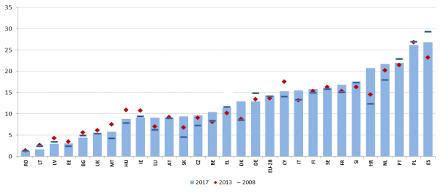

Source: Eurostat, EFT.

**Les contrats temporaires peuvent servir de tremplin vers des emplois permanents, mais représentent souvent des «impasses».** Le graphique 40 montre les taux de transition des contrats temporaires vers des contrats permanents (la moyenne a été établie sur trois ans pour réduire le plus possible l’incidence des fluctuations à court terme) en fonction de la part des contrats temporaires par rapport à l’ensemble des salariés. En moyenne, 24 % des travailleurs sous contrat temporaire passent à un contrat à permanent au cours de l’année suivante. Toutefois, dans plusieurs États membres, le taux de transition annuel est nettement inférieur à la moyenne de l’UE. C’est le cas, en particulier, de l’Espagne, de la France, de la Pologne et de l’Italie, où le faible taux de transition (environ 11 % pour les deux premiers pays, 20 % pour l’Italie et 22 % pour la Pologne) est combiné à une proportion élevée de contrats temporaires, ce qui indique l’existence d’une segmentation. Les taux de transition sont comparativement plus élevés dans les États membres ayant une faible proportion de contrats à durée déterminée. À l’inverse, dans les pays ayant une forte proportion de contrats à durée déterminée, les travailleurs ont tendance à être coincés dans des emplois temporaires. La Suède et la Slovénie font figure d’exception notable: malgré une forte proportion de travailleurs temporaires, les taux de transition actuels approchent, voire dépassent 40 %.

**Graphique 40: Part des travailleurs temporaires par rapport à l’ensemble des salariés âgés de 15 à 64 ans (2017) et taux de transition vers des emplois permanents, moyenne sur 3 ans (2016).**

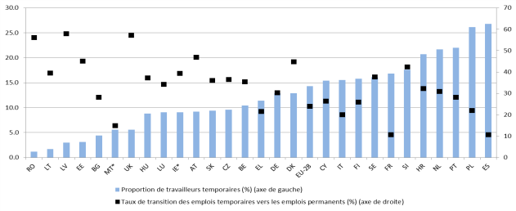

Source: Eurostat, EFT, SILC.

Note: les taux de transition pour l’Irlande et Malte se rapportent à l’année 2015.

**La majorité des travailleurs temporaires dans l’UE ont un contrat à durée déterminée parce qu’ils ne trouvent pas d’emploi permanent.** La proportion de travailleurs temporaires «involontaires» est une indication supplémentaire de la segmentation du marché du travail; environ 54 % de tous les travailleurs temporaires âgés de 15 à 64 ans dans l’UE se trouvent dans cette situation (soit 2 points de pourcentage de plus qu’en 2008), mais cette proportion est supérieure à 70 % dans 12 États membres. Dans cette perspective, la situation d’États membres tels que le Portugal, la Croatie et l’Espagne, qui affichent une proportion élevée de personnel temporaire associée à un pourcentage de «caractère involontaire» supérieur à 80 %, est particulièrement difficile (graphique 41). La situation de Chypre appelle également un suivi: même si le pourcentage de travailleurs temporaires n’y est que légèrement supérieur à la moyenne de l’UE, 91,9 % de ces travailleurs se trouvent dans cette situation parce qu’ils n’ont pas trouvé d’emploi permanent. Habituellement, les jeunes travailleurs sont plus disposés à accepter des emplois temporaires; comme le montre le graphique 41, lorsque l’on prend en considération le groupe des 25-64 ans, la part des travailleurs temporaires involontaires est plus élevée dans tous les États membres. Il est intéressant de noter que l’écart entre le groupe d’âge de 15 à 64 ans et celui de 25 à 64 ans est le plus faible là où la proportion de travailleurs temporaires involontaires est la plus élevée, ce qui indique que, sur les marchés du travail plus segmentés, les jeunes travailleurs également ont une préférence marquée pour les contrats à durée indéterminée. La proportion de travailleurs âgés (de 55 à 64 ans) sous contrat temporaire involontaire a considérablement augmenté avec la crise, passant de 51,9 % en 2008 à 60,6 % en 2017.

**Graphique 41: Part des travailleurs temporaires involontaires par rapport à l’ensemble des travailleurs temporaires, 2017.**

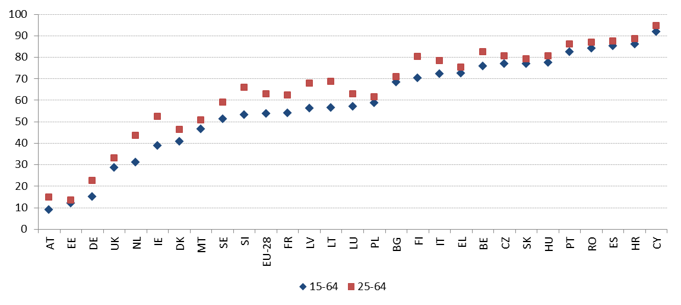

Source: Eurostat, EFT.

**Une proportion élevée de travailleurs indépendants peut aussi être le signe d’une segmentation du marché du travail.** Bien que le travail indépendant ait généralement un caractère volontaire, il peut dissimuler des relations d’emploi dépendantes (on parle alors de «faux indépendants»). En outre, les systèmes de sécurité sociale sont souvent inadaptés lorsqu’il s’agit d’inclure les travailleurs indépendants (cette question est examinée au chapitre 3.4). Le degré d’autonomie des travailleurs indépendants ne peut pas être mesuré au moyen de statistiques comparables d’Eurostat dans tous les États membres[65]. Toutefois, on peut obtenir certaines informations indirectes en examinant la part des travailleurs indépendants sans employés («travailleurs à leur compte») dans l’emploi total. Lorsque cette part est élevée, cela peut indiquer qu’il est nécessaire de réaliser une évaluation approfondie par pays. La Grèce (22,3 %), la Roumanie (15,3 %) et l’Italie (15,1 %) arrivent en tête du classement en 2017, devant la Pologne, la République tchèque, la Slovaquie, le Royaume-Uni et les Pays-Bas, qui affichent des taux supérieurs à 11 % (graphique 42). En bas de l’échelle, le Danemark, l’Allemagne, la Suède et la Hongrie affichent des taux en dessous ou proches de 5 %. Depuis 2008, la part des travailleurs indépendants est restée stable en moyenne dans l’UE, mais des augmentations considérables ont été enregistrées dans certains pays, notamment aux Pays-Bas (de 8,4 % en 2008 à 11,5 % en 2017) et au Royaume-Uni (de 9,8 % à 11,8 %). A contrario, elle a fortement diminué en Croatie (de 11,7 % à 5,7 %) et au Portugal (de 13,5 % à 8,9 %). Selon Eurofound[66], en 2015, environ un quart des travailleurs indépendants de l’UE pouvaient être qualifiés de «vulnérables» ou «dissimulés»[67], avec des différences substantielles entre les États membres. Ces travailleurs se caractérisent par leur dépendance économique, leur faible autonomie et leur vulnérabilité financière; c’est donc dans ces catégories que l’on est le plus susceptible de trouver des «faux indépendants». Le graphique 43 montre la répartition des travailleurs indépendants dans ces deux catégories, en proportion de l’emploi total, par État membre.

**Graphique 42: Travailleurs indépendants sans employés en pourcentage de l’emploi total.**

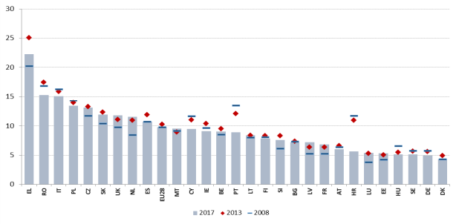

Source: Eurostat, EFT — calculs internes.

**Graphique 43: Travailleurs indépendants «vulnérables» et «dissimulés» en pourcentage de l’emploi total.**

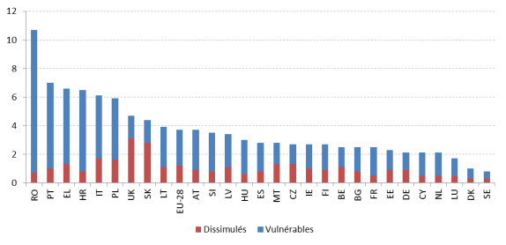

Source: Eurofound (2017), sur la base de la sixième enquête européenne sur les conditions de travail (2015).

**Le «travail via une plateforme», bien que pour l’instant limité à de petites parties de la main-d’œuvre, peut avoir une incidence considérable sur les conditions et les modes de travail.** Récemment, l’enquête en ligne COLLEEM de la Commission européenne[68] a examiné l’utilisation des plateformes en ligne chez des utilisateurs fréquents de l’internet âgés de 16 à 74 ans dans 14 pays de l’UE et a fourni des données provisoires initiales sur la situation des travailleurs de plateforme. Selon la Commission européenne (2018)[69], sur la base des résultats de l’enquête, la proportion de personnes dont plus de la moitié des revenus proviennent du travail via une plateforme oscillait légèrement au-dessus de 2 % en 2017, les niveaux les plus élevés ayant été enregistrés au Royaume-Uni (4,3 %) et aux Pays-Bas (2,9 %). Environ la moitié des personnes dont le travail via une plateforme représente l’activité principale se considèrent comme des travailleurs entièrement ou partiellement indépendants, bien qu’une proportion importante d’entre elles (38 %) se considèrent comme des salariés. Cela semble indiquer que de nombreux travailleurs de plateforme ne sont peut-être pas couverts par la protection sociale, un problème d’autant plus compliqué que, souvent, leur statut professionnel n’est pas clairement défini dans la réglementation.

**Les travailleurs temporaires occupent un emploi de moindre qualité, et ce, en ce qui concerne différentes dimensions.** La sixième enquête européenne sur les conditions de travail (2015) fournit des informations sur certaines dimensions essentielles de la qualité de l’emploi. Sur la base de cette enquête, Eurofound[70] a établi sept indices de qualité de l’emploi (concernant respectivement l’environnement physique, l’environnement social, l’intensité de travail, les compétences et l’autonomie, la qualité du temps de travail, les perspectives et les revenus). Lorsque l’on examine les différences de cote pour six des sept indices de qualité de l’emploi[71] (tableau 3), on constate que la cote relative aux travailleurs sous contrat temporaire de courte durée est inférieure à la moyenne dans quatre de ces indices, dont les plus problématiques sont les *perspectives* (notamment la sécurité de l’emploi et les perspectives de promotion) et *les compétences et l’autonomie* (notamment, par exemple, l’accès à la formation et l’autonomie de décision). D’un autre côté, en ce qui concerne l’environnement social, leur cote est légèrement supérieure à la moyenne. Dans le cas des contrats temporaires de plus longue durée, la tendance est similaire, mais leur cote en matière de qualité de l’emploi est plus proche de la moyenne; en outre, ces contrats s’inscrivent dans des *environnements sociaux* moins favorables par rapport à la moyenne. Des différences subsistent après un contrôle statistique d’autres facteurs, tels que les caractéristiques individuelles ou propres à l’emploi (graphique 44). Les travailleurs sous contrat temporaire ont aussi plus de trois fois plus de risques que ceux sous contrat permanent d’être exposés à la pauvreté (16,3 % des travailleurs temporaires, contre 5,8 % des travailleurs permanents en 2017), un écart qui n’a cessé de se creuser depuis le début de la crise.

**Tableau 3: Cotes de qualité de l’emploi par statut professionnel (2015)** 

Source: Calcul réalisé par Eurofound sur la base de l’EWCS, 2015. La couleur verte signifie «mieux que la moyenne», la rouge «moins bien que la moyenne». La nuance de la couleur indique l’écart par rapport à la moyenne (plus la nuance est sombre, plus le résultat est éloigné de la moyenne).

**Graphique 44: Effets du statut professionnel sur des aspects spécifiques de la qualité de l’emploi, compte tenu des caractéristiques individuelles et professionnelles (2015)** 

Source: Calcul réalisé par Eurofound sur la base de l’EWCS, 2015.

Note: les couleurs représentent l’association relative entre chaque indicateur de qualité de l’emploi et le statut professionnel par rapport au groupe de référence de salariés sous contrat à durée indéterminée. Les résultats proviennent de régressions à plusieurs niveaux tenant compte des caractéristiques individuelles, de la profession, du secteur et d’autres critères.

Des politiques actives du marché du travail (PAMT) efficaces sont une composante essentielle d’un marché du travail qui fonctionne bien. Elles augmentent les chances des demandeurs d’emploi de trouver un nouvel emploi et améliorent leur adéquation aux besoins du marché du travail. Le principal problème auquel les PAMT cherchent à remédier est le chômage, notamment celui de longue durée (c’est-à-dire d’une durée de plus d’un an). Les données montrent que plus un demandeur d’emploi reste longtemps au chômage, plus le risque de dépréciation des compétences, de découragement et de détachement général du marché du travail est élevé. Le chômage de longue durée est donc un indicateur à la fois de l’efficacité des PAMT et des difficultés que rencontre un pays pour activer sa population au chômage[72]. Le graphique 45 montre le taux de chômage de longue durée (c’est-à-dire le rapport entre le nombre de personnes au chômage depuis plus d’un an et la population active) en 2017 et son évolution par rapport à 2016. Comme cela a également été indiqué au chapitre 1, le chômage de longue durée a diminué dans tous les États membres en 2017, sur fond de relance du marché du travail. Malgré une tendance globalement convergente (comme en témoigne la pente négative de la droite de régression), il subsiste des disparités importantes entre les États membres, qui affichent, pour 2017, des taux allant de 1 % en République tchèque à 15,6 % en Grèce. Tout comme l’Espagne (qui affiche un taux de 7,7 %), la Grèce est classée dans la catégorie «faible mais en amélioration», car elle combine un niveau beaucoup plus élevé que la moyenne à un taux de réduction rapide au cours de la dernière année. L’Italie, qui a enregistré un taux de chômage de longue durée relativement plus faible (6,5 %), est classée dans la catégorie «critique», compte tenu de la faible amélioration de sa situation en 2017 par rapport à l’année précédente. La Slovaquie, qui affiche un taux de 5,1 %, est classée dans la catégorie «à surveiller». Parmi les pays classés dans la catégorie «mieux que la moyenne», il convient de mentionner Chypre, le Portugal et la Croatie, qui sont classés dans cette catégorie en raison de leurs résultats en termes de variation annuelle, qui indiquent une amélioration considérable en 2017 (le taux est proche de la moyenne de l’UE, mais lui est supérieur).

**Graphique 45: Taux de chômage de longue durée (indicateur clé du tableau de bord social)**

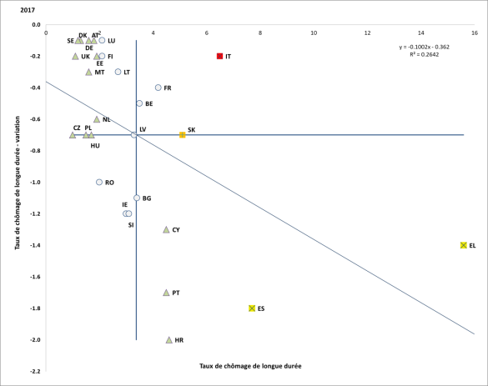

Source: Eurostat, EFT. Période: niveaux de 2017 et variations annuelles par rapport à 2016. Note: les axes sont centrés sur la moyenne non pondérée de l’UE. La légende figure dans l’annexe.

Dans la plupart des États membres, le taux de chômage de longue durée n’a pas encore retrouvé son niveau d’avant la crise. L’amélioration par rapport à 2013 (qui est l’année de référence où la crise a atteint son niveau record) a été particulièrement importante (de plus de 4 points de pourcentage) en Croatie, en Espagne, en Slovaquie, au Portugal, en Irlande et en Bulgarie. Néanmoins, dans certains États membres, le taux de chômage de longue durée en 2017 est supérieur ou égal à celui de 2013, notamment en France (même taux), en Autriche (+0,5 point de pourcentage), en Finlande (+0,4 point de pourcentage) et au Luxembourg (+0,3 point de pourcentage). En outre, dans 21 États membres, le taux de chômage de longue durée reste plus élevé qu’en 2008, les écarts les plus importants étant enregistrés en Grèce (+11,9 points de pourcentage), en Espagne (+5,7 points de pourcentage), à Chypre (+4 points de pourcentage) et en Italie (+3,5 points de pourcentage). Cela exprime l’intensité de la récession que ces pays ont connue ces dernières années et l’incidence que cette récession continue d’exercer sur les résultats du marché du travail. Dans le même temps, cela indique aussi les défis auxquels sont confrontés les services publics de l’emploi et les systèmes de politiques actives du marché du travail, qui ont souvent été soumis à de fortes pressions en raison de la hausse soudaine du nombre de demandeurs d’emploi.

Graphique 46: Chômage de longue durée exprimé en pourcentage de la population active

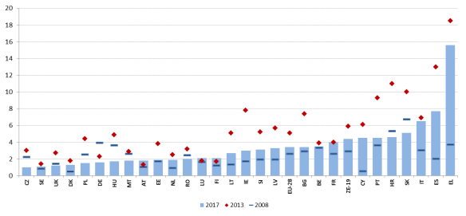

Source: Eurostat, EFT.

**La participation aux politiques actives du marché du travail continue à varier sensiblement dans l’UE.** Les politiques actives du marché du travail (PAMT) constituent l’une des pierres angulaires des transitions efficaces sur le marché du travail et des bons résultats des marchés du travail. Associées à une infrastructure efficace d’apprentissage tout au long de la vie, les PAMT constituent la dimension réelle de soutien (et de sécurité) d’une structure de flexicurité bien équilibrée, qui est reconnue comme étant un facteur d’amélioration de la performance du marché du travail. Dans ce contexte, les disparités qui existent entre les États membres en matière de participation aux mesures d’activation sont frappantes. D’un côté, il existe un grand groupe d’États membres (Grèce, Roumanie, Bulgarie, Lettonie, Slovénie, Croatie, Chypre et Malte) où moins de 10 % des personnes désireuses de travailler ont participé à des PAMT en 2016. En outre, dans la plupart des cas, cette part a diminué au cours des dernières années. De l’autre côté, un autre groupe de pays enregistre des taux de participation de plus de 40 % (Suède, France, Danemark, Hongrie, Luxembourg et Belgique); pour ce groupe, la tendance est généralement positive ou constante depuis 2013. Cela semble indiquer qu’il n’y a pas de convergence en ce qui concerne l’indicateur relatif à ces politiques[73]. Dans la plupart des pays, les taux de participation ont chuté après la crise (les exceptions notables étant la Belgique, la Hongrie, la Suède, la République tchèque et l’Estonie), ce qui indique que l’augmentation du nombre de chercheurs d’emploi n’a pas été suivie d’une augmentation proportionnelle de la participation aux PAMT.

Graphique 47: Participants à des PAMT sur 100 personnes qui souhaitent travailler

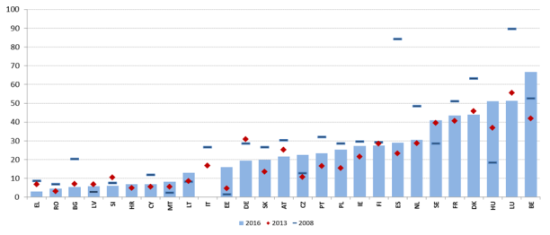

Source: Eurostat, base de données PMT et EFT. Aucune donnée récente disponible pour le Royaume-Uni; pas de chiffres relatifs à 2016 pour l’Italie.

**L’investissement total dans les politiques actives du marché du travail semble également diverger considérablement entre les États membres.** Si la part des chômeurs de longue durée correspond à une estimation approximative de l’efficacité des politiques actives du marché du travail, cette divergence est tout aussi préoccupante. Bien que les dépenses consacrées aux services et mesures relatifs au marché du travail soient dans une certaine mesure liées à l’état du chômage et de la compétitivité dans un État membre donné, les chiffres montrent des différences importantes en ce qui concerne l’engagement à mettre en place des systèmes efficaces de politiques actives du marché du travail. Les dépenses consacrées aux services et mesures relatifs au marché du travail varient de 1,5 % à moins de 0,1 % du PIB dans certains des États membres les moins engagés (graphique 48). En outre, les États membres où les investissements dans les PAMT sont les moins importants ont également tendance à être ceux dans lesquels une partie importante du système de PAMT est cofinancée par le FSE et où la viabilité à long terme du système est mise en doute.

Graphique 48: Dépenses consacrées aux services et mesures relatifs au marché du travail (2016) et proportion de chômeurs de longue durée (2017)

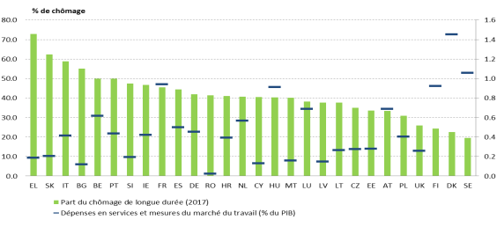

**Les services publics de l’emploi (SPE) sont les principales institutions du marché du travail chargées de fournir une aide à la recherche d’emploi et d’orienter les demandeurs d’emploi vers des mesures d’activation.** Bien que structurés différemment d’un pays à l’autre, tous les SPE visent à faire correspondre l’offre et la demande sur le marché du travail en fournissant des services à la fois aux employeurs et aux demandeurs d’emploi enregistrés. En particulier, ils sont chargés d’établir le profil des clients, de leur fournir des conseils et un soutien personnalisé, de les orienter vers des mesures de formation et d’activation et, dans de nombreux pays, d’assurer le versement des prestations de chômage et/ou des prestations sociales.

**Néanmoins, l’aptitude des services publics de l’emploi à fournir une aide à la recherche d’emploi varie d’un État membre à l’autre,** en fonction notamment de leur capacité, de la qualité des services fournis et de la coordination avec d’autres acteurs. Ces disparités reflètent très souvent l’utilisation que les chômeurs font des SPE pour chercher un emploi (au-delà des obligations d’enregistrement formel, qui sont généralement nécessaires pour accéder aux prestations de chômage et à d’autres prestations sociales). Le graphique 49 montre la proportion de chômeurs utilisant les services publics de l’emploi pour chercher un emploi. Les valeurs ne diffèrent pas beaucoup de celles qui ont été publiées dans le rapport conjoint sur l’emploi de 2018. En bas de l’échelle, l’Espagne, l’Italie et la Roumanie enregistrent les pourcentages les plus faibles en 2017 (moins de 30 %), devant les Pays-Bas, le Royaume-Uni et le Portugal (qui affichent une proportion comprise entre 30 % et 40 %). À l’inverse, dans des États membres tels que la Lituanie, la Slovaquie, la République tchèque, l’Autriche, la Slovénie, l’Allemagne et la Grèce, la proportion de chômeurs qui déclarent utiliser des services publics de l’emploi pour rechercher un emploi est supérieure à 70 %. En moyenne, l’utilisation des SPE par les chômeurs est en recul constant depuis le début de la crise, puisqu’elle est passée de 58,1 % en 2008 à 45,2 % en 2017 (1 point de pourcentage de moins qu’en 2016). Toutefois, on constate une tendance inverse dans quelques États membres, avec des augmentations notables en Lettonie et à Chypre (de plus de 30 points de pourcentage), en Estonie et en Grèce (d’environ 15 points de pourcentage), ainsi qu’en Roumanie et en Slovénie (d’environ 9 points de pourcentage). Dans certains de ces pays, cependant, l’existence de taux plus élevés peut être due au fait que l’obligation de s’enregistrer pour avoir accès aux prestations est plus stricte. Le graphique 50 donne une idée de l’usage que font les chômeurs de certaines autres méthodes de recherche d’emploi, dont les agences d’emploi privées, les candidatures directes auprès des employeurs et les méthodes informelles (par exemple par l’intermédiaire d’amis, de membres de la famille et de syndicats). Bien qu’il soit difficile de dégager des règles générales, il semble que, dans les États membres où le recours aux services publics de l’emploi est peu répandu, les méthodes informelles soient les plus utilisées.

Graphique 49: Part de chômeurs utilisant les services publics de l’emploi pour chercher un emploi

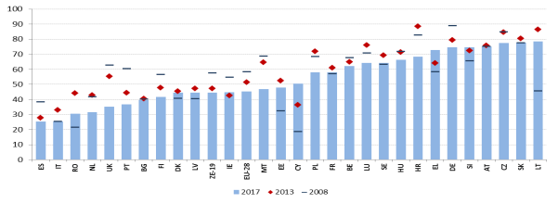

Source: Eurostat, EFT.

Graphique 50: Part de chômeurs utilisant des méthodes particulières de recherche d’emploi (2017)

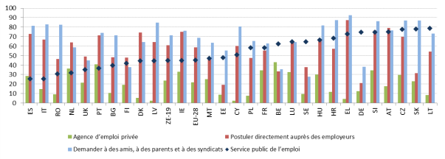

Source: Eurostat, EFT.

**La fourniture de prestations de chômage adéquates, d’une durée raisonnable, accessibles à tous les travailleurs et accompagnées de politiques du marché de l’emploi actives et efficaces est essentielle pour aider les demandeurs d’emploi lors des transitions sur le marché du travail.** Le rapport conjoint sur l’emploi de 2018 contient une analyse comparative approfondie des principales caractéristiques des systèmes de prestations de chômage dans l’UE, établie sur la base des résultats de l’analyse comparative des prestations de chômage et des PAMT menées au sein du Comité de l’emploi. L’analyse, qui a porté sur un certain nombre d’indicateurs de performance et de leviers d’action (pour l’année 2016 ou 2017, en fonction de la disponibilité des données), reste globalement valable, compte tenu du peu de modifications apportées aux politiques au cours de la période de référence dudit rapport (pour plus de détails sur les réformes engagées par les États membres dans ce domaine, voir la section 3.3.2; pour un aperçu à long terme des réformes engagées par les États membres, voir Commission européenne, 2018[74]). La présente section contient une mise à jour des données de l’exercice, notamment en ce qui concerne les indicateurs de leviers d’action. En outre, elle passe en revue les indicateurs supplémentaires relatifs à la rigueur des exigences en matière de recherche d’emploi pour les demandeurs d’emploi au chômage qui ont été approuvés par le Comité de l’emploi en 2018.

**La proportion de chômeurs de courte durée[75] touchant une prestation de chômage s’élève à environ un tiers, en moyenne.** Cette part a légèrement diminué au lendemain de la crise (de 34,4 % en 2008 à 32,7 % en 2017) et est restée stable ces dernières années. Toutefois, des différences importantes subsistent entre les pays (graphique 51). Ces différences dépendent de la conception des politiques relevant des systèmes de prestations de chômage (notamment en ce qui concerne les conditions d’admissibilité, la durée maximale, la rigueur des exigences en matière de recherche d’emploi, les chevauchements avec d’autres régimes de protection sociale) ainsi que de la situation conjoncturelle des différents pays. Sur le long terme, entre 2008 et 2017, les plus fortes hausses en matière de couverture ont été enregistrées en Lettonie (près de 16 points de pourcentage), en Italie (10 points de pourcentage) et en France (9 points de pourcentage). En revanche, les baisses les plus importantes ont été enregistrées en Hongrie (-15 points de pourcentage), au Luxembourg (-12 points de pourcentage), en Croatie et en Allemagne (-10 points de pourcentage). Cette dernière présente cependant toujours le taux de couverture le plus élevé (62,8 %), devant la Finlande, l’Autriche, la Belgique et la France, qui affichent des taux supérieurs à 50 %. A contrario, le niveau de couverture le plus faible est enregistré à Malte, en Croatie, en Pologne, en Roumanie et en Bulgarie, qui affichent des taux nettement inférieurs à 15 %, sans aucun signe d’amélioration.

Graphique 51: Couverture des prestations de chômage pour les chômeurs de courte durée

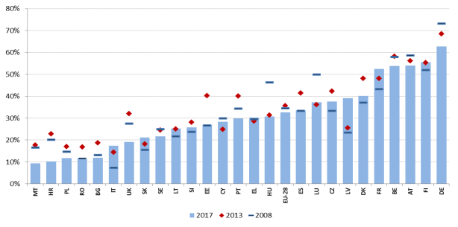

Source: calcul à partir d’Eurostat, données de l’EFT. Note: données non disponibles pour l’Irlande et les Pays-Bas.

**Aucun changement important n’est intervenu entre 2016 et 2018 dans la conception des prestations de chômage dans les États membres.** Pour avoir droit aux prestations de chômage, les chômeurs sont généralement tenus d’avoir travaillé durant une période minimale et/ou d’avoir versé des cotisations d’assurance durant un certain temps. Comme indiqué dans le graphique 52, la durée de cette période minimale varie de moins de 20 semaines en France et en Italie à un an (52 semaines) ou plus en Pologne, en Roumanie et en Slovaquie. Presque aucun changement n’a été enregistré entre 2016 et 2018, à trois exceptions près. En Autriche, une période d’assurance de 52 semaines au cours des 24 derniers mois est toujours requise pour la première demande. Toutefois, pour les demandes suivantes, cette période a été réduite à 28 semaines. En Bulgarie, la durée de la période d’acquisition requise est passée de 9 mois au cours des 15 mois précédant le chômage à au moins 12 mois au cours des 18 mois précédant le chômage. Une baisse similaire a eu lieu en Lettonie, où l’obligation d’avoir versé au moins 9 mois de cotisations au cours des 12 mois précédant le chômage a été remplacée par l’obligation de justifier d’au moins 12 mois d’assurance au cours des 16 mois précédant le chômage. En ce qui concerne la durée maximale des prestations (graphique 53), aucun changement n’a eu lieu entre 2017 et 2018. La Belgique reste dans la tranche supérieure, la durée des prestations y étant illimitée – fait qui s’inscrit dans un contexte où il n’existe pas de régime d’assistance chômage. La Hongrie et Malte se situent à l’autre extrémité du spectre. La durée maximale reste plus courte que les périodes de cotisation dans la plupart des États membres; elle n’est égale que dans quatre pays (France, Pays-Bas, Grèce, Luxembourg), et elle est supérieure dans trois autres (Finlande, Danemark, Belgique). En ce qui concerne le niveau et l’adéquation des prestations de chômage, les États membres présentent également d’importantes disparités.Les taux de remplacement nets pour un travailleur à bas salaire ayant une courte expérience professionnelle (1 an) vont de moins de 20 % des revenus (nets) précédents en Hongrie à environ 90 % au Luxembourg (graphique 54). La comparaison entre les taux de remplacement nets aux 2e et 12e mois de la période de chômage fait apparaître soit l’effet de l’expiration des prestations (les individus relevant alors d’autres régimes, tels que l’assistance chômage ou l’assistance sociale), soit celui de la réduction du taux des prestations dans le temps[76].

Graphique 52: Durée de la période d’acquisition requise, 2016 et 2018 (en semaines)

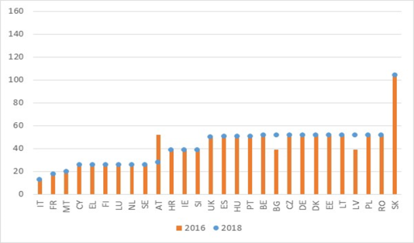

Source: base de données MISSOC (système d’information mutuelle sur la protection sociale) et législations nationales. Note: à Malte (2018), la période d’acquisition minimale est de 50 semaines de cotisations versées, dont au moins 20 payées ou créditées au cours des 2 années civiles précédentes; en Irlande (2016 et 2018), il faut avoir versé au moins 104 cotisations hebdomadaires depuis le premier jour de travail.

Graphique 53: Durée maximale des prestations avec une durée de travail d’un an, 2017 et 2018

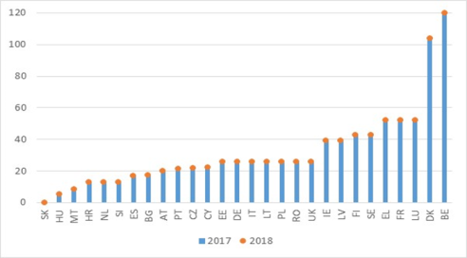

Source: base de données MISSOC (système d’information mutuelle sur la protection sociale) et législations nationales (janvier 2017 et janvier 2018). Note: en Belgique, la durée des prestations n’est pas limitée. À Chypre, les semaines sont calculées sur la base de 6 jours ouvrables par semaine. En Irlande, les prestations sont versées durant 39 semaines (234 jours) uniquement aux personnes ayant payé au moins 260 cotisations hebdomadaires au titre de la *pay related social insurance* (PRSI). En Slovaquie, une personne ayant une période de cotisation d’un an ne peut prétendre à des prestations de chômage (au moins deux années de cotisations à l’assurance chômage au cours des trois dernières années sont requises). En Pologne, la durée dépend du taux de chômage de la région par rapport à la moyenne nationale.

Graphique 54: Taux de remplacement net des prestations de chômage à 67 % du salaire moyen, aux 2e et 12e mois de chômage (2018)

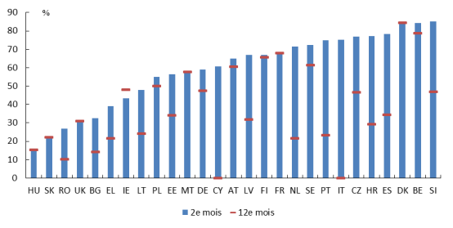

Source: Commission européenne, sur la base du modèle impôts-prestations de l’OCDE. Note: l’indicateur est calculé pour une personne seule âgée de 20 ans, sans enfant et ayant une courte expérience professionnelle (1 an). De plus amples détails méthodologiques sont fournis en note de bas de page76.

**Les États membres ont mis au point plusieurs stratégies pour activer les bénéficiaires de prestations de chômage.** Les instruments politiques adoptés suivent le principe d’obligation réciproque. En particulier, les bénéficiaires de prestations de chômage sont tenus d’entreprendre des activités de recherche d’emploi; dans le même temps, les autorités publiques doivent les aider à chercher un emploi et à surmonter les éventuels obstacles qui les empêchent de retrouver un emploi, tout en veillant à ce qu’ils satisfassent aux conditions de disponibilité pour le travail (et en les sanctionnant si nécessaire). Le principe d’intervention précoce et de services sur mesure pour les demandeurs d’emploi au chômage a également été largement adopté par les États membres dans le but de réduire les périodes de chômage, d’assurer la qualité de l’adéquation entre l’offre et la demande et de prévenir le chômage de longue durée et le découragement. En effet, dans la plupart des États membres, les services publics de l’emploi doivent obligatoirement fournir certains types de soutien précoce aux demandeurs d’emploi (analyse des profils, conception de plans d’action individuels, conseil personnalisé).

**Le niveau de rigueur des conditions de disponibilité au travail et des exigences en matière de recherche d’emploi[77] liées aux prestations de chômage est très varié.** Le graphique 55 montre la rigueur des exigences en matière de disponibilité et des critères de travail adapté pour les bénéficiaires de prestations de chômage. C’est en Pologne, au Danemark, à Malte et en Croatie que ces exigences et critères se révèlent les plus stricts, alors qu’ils sont les moins stricts en Belgique, en Lituanie, en Bulgarie, à Chypre, en Finlande et en Espagne. Le graphique 56 montre une grande variation dans la rigueur des exigences en matière de recherche d’emploi et de suivi. En particulier, Malte, le Royaume-Uni et le Luxembourg appliquent des exigences plus strictes, tandis que Chypre, la Grèce et la Pologne appliquent les exigences les moins strictes. Enfin, le graphique 57 montre également une grande diversité dans le degré de sévérité des sanctions appliquées lorsque les bénéficiaires de prestations de chômage ne respectent pas les exigences en matière de disponibilité et de recherche d’emploi. Les sanctions se révèlent les plus strictes en Slovénie, en Roumanie, au Luxembourg, en Grèce, en Croatie et au Portugal, tandis qu’elles sont les moins strictes en Autriche, en Hongrie, à Chypre, en Irlande, au Danemark et en Allemagne (cependant, dans certains cas, cela va de pair avec une courte durée des prestations). Il apparaît que Malte, la Croatie et l’Estonie appliquent des dispositions plus strictes dans tous les domaines. Toutefois, dans plusieurs États membres, des dispositions strictes à certains égards cohabitent avec des dispositions moins strictes à d’autres égards. Par exemple, le Danemark est deuxième du classement des dispositions les plus strictes en matière d’exigences de disponibilité et de critères de travail adapté, mais ses sanctions relatives aux prestations figurent parmi les moins strictes. Ces différentes approches donnent un aperçu de la manière dont les systèmes nationaux gèrent la question du risque moral inhérent aux prestations d’assurance chômage. Par exemple, des exigences plus strictes en matière de recherche d’emploi et de disponibilité sont censées encourager les personnes à rechercher un emploi plus intensivement et à accepter plus rapidement les offres d’emploi, ce qui permet de compenser l’éventuel effet financier dissuasif engendré par les systèmes de prestations de chômage et de réduire la durée du chômage. Dans le même temps, des exigences excessivement strictes peuvent avoir des effets contre-productifs, par exemple en réduisant la couverture des prestations ou la qualité de l’adéquation des relations de travail, qui risquent d’être éphémères (ce qui signifie que davantage de personnes risquent de retourner plus fréquemment au chômage).

Graphique 55: Exigences en matière de disponibilité et critères de travail adapté, 2017

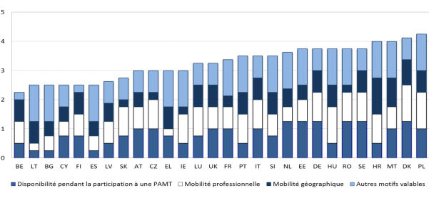

Source: OCDE. Note: évaluation sur une échelle de 1 [le ou la moins strict(e)] à 5 [le ou la plus strict(e)].

**Graphique 56: Exigences en matière de recherche d’emploi et de suivi, 2017**

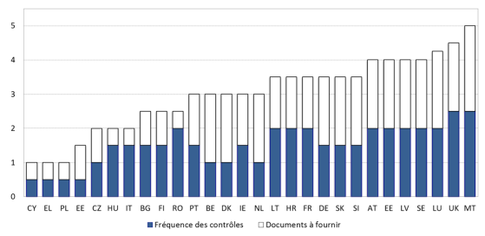

Source: OCDE. Note: évaluation sur une échelle de 1 (la moins stricte) à 5 (la plus stricte).

**Graphique 57: Sévérité des sanctions relatives aux prestations, 2017**

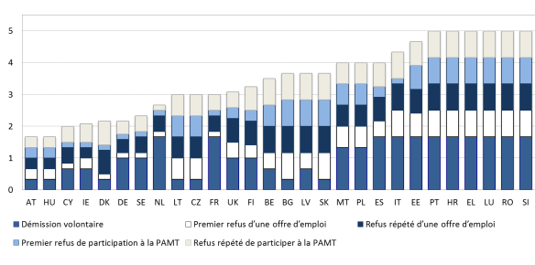

Source: OCDE. Note: évaluation sur une échelle de 1 (la moins stricte) à 5 (la plus stricte).

**La suppression des obstacles à la mobilité des travailleurs et des apprenants peut améliorer l’employabilité et le développement des compétences, tout en aidant à exploiter tout le potentiel du marché du travail européen.** En 2017, environ 12,4 millions de citoyens de l’Union en âge de travailler (20-64 ans) vivaient dans un pays autre que celui dont ils avaient la citoyenneté[78]. Ce nombre a augmenté de 5 % par rapport à 2016, soit au même rythme que les années précédentes. L’Allemagne et le Royaume-Uni ont été les principaux pays de résidence en 2017, accueillant respectivement 3 et 2,6 millions de personnes, devant l’Espagne (1,4 million), l’Italie (1,2 million) et la France (environ 1 million). Si l’Allemagne et le Royaume-Uni affichent une tendance à la hausse depuis 2015, l’Italie et la France affichent une croissance plus modérée (et inférieure à la moyenne). En revanche, on dénombrait en Espagne un plus petit nombre absolu de citoyens mobiles de l’EU-28, avec une baisse de 1 % par rapport à 2016. Cela s’inscrit dans la continuité de la tendance à la baisse (qui ralentit) observée depuis 2014. Les principaux pays d’origine restent inchangés par rapport à 2016, les ressortissants roumains, polonais, portugais, italiens et bulgares constituant les plus groupes les plus importants au niveau de l’UE. À eux tous, ils représentent environ 6,6 millions de personnes, soit plus de la moitié du nombre total de citoyens mobiles de l’EU-28 au sein de l’UE. Proportionnellement à la population, les flux de mobilité sortants les plus élevés sont enregistrés en Lituanie, en Roumanie et en Lettonie; une tendance à la hausse a pu être observée en Lituanie, en Roumanie, en Lettonie, en Estonie et en Croatie. Les principaux pays d’origine et pays de destination ne changent pas lorsque l’on se concentre sur les citoyens économiquement actifs (c’est-à-dire les personnes ayant un emploi et les demandeurs d’emploi).

**Les études à l’étranger sont bénéfiques pour le développement des compétences et l’amélioration des perspectives futures sur le marché du travail**. Les étudiants mobiles contribuent au développement des connaissances, à l’accroissement de la sensibilisation culturelle, à la modernisation technologique et au renforcement des capacités de leur pays lorsqu’ils rentrent chez eux après avoir étudié à l’étranger. En outre, les échanges d’étudiants entre les pays renforcent les possibilités de collaboration entre les établissements d’enseignement supérieur, contribuant à l’objectif européen d’ouverture et de modernisation des systèmes éducatifs. Or, seule une petite partie des Européens sont des diplômés mobiles. En 2016, seuls 10,7 % des diplômés de l’enseignement supérieur provenant d’États membres de l’UE étaient mobiles; 3,1 % ont obtenu leur diplôme à l’étranger et ont achevé leurs études dans un pays différent de celui dans lequel ils ont obtenu leur diplôme, tandis que 7,6 % ont eu recours à la mobilité en vue d’obtenir des crédits et ont effectué une période d’études temporaire et/ou un stage à l’étranger. Les États membres affichant les pourcentages de diplômés mobiles sortants les plus élevés sont le Luxembourg (84,4 %), les Pays-Bas (23,2 %) et la Finlande (19,5 %). Quatre autres États membres de l’UE affichent des taux de mobilité des étudiants supérieurs à 15 % (Allemagne, France, Chypre et Lituanie). Les schémas de mobilité des différents pays s’expliquent par plusieurs facteurs, tels que la proximité géographique, les liens linguistiques ou la disponibilité de programmes de langue anglaise dans des pays non anglophones. La qualité de l’enseignement des universités et leur réputation constituent également de puissants facteurs d’attraction.

**Le dialogue social, qu’il soit bipartite ou tripartite, est un élément essentiel de l’économie sociale de marché européenne.** Il permet de promouvoir des accords et des mesures stratégiques qui équilibrent les intérêts des employeurs et des travailleurs. Un dialogue social efficace apporte des solutions acceptables pour les partenaires concernés, permettant ainsi de réduire les conflits dans la société et de renforcer la cohésion sociale. Un élément important de ce dialogue est le respect mutuel et la confiance entre les partenaires, qui vont de pair avec l’expérience d’une bonne coopération antérieure et la valeur ajoutée de tels résultats négociés. Pour permettre de telles négociations, les partenaires sociaux doivent être indépendants les uns des autres ainsi que du gouvernement (autonomie des partenaires sociaux). Par conséquent, le dialogue social est à l’avantage des travailleurs, des employeurs et des gouvernements. L’initiative «Nouveau départ pour le dialogue social», lancée en mars 2015, ainsi que les conclusions du Conseil et la déclaration quadripartite signée par les partenaires sociaux européens, la Commission et la présidence néerlandaise au nom du Conseil sur «Un nouveau départ pour un dialogue social fort», toutes deux adoptées en juin 2016, invitent les États membres à associer étroitement les partenaires sociaux à la conception et à la mise en œuvre des réformes et politiques requises, conformément aux pratiques nationales. Le socle européen des droits sociaux et la nouvelle ligne directrice pour l’emploi nº 7 insistent sur le fait que le dialogue social est une valeur fondamentale de l’Union européenne.

**L’Union européenne est caractérisée par toute une gamme de systèmes nationaux de dialogue social.** Ces différences sont principalement dues à des divergences entre les cadres institutionnels et les capacités opérationnelles des organisations de partenaires sociaux, qui contribuent à créer des écarts importants dans la qualité du dialogue social. Bien qu’il n’existe pas de modèle universel, la participation constructive et en temps utile des partenaires sociaux à la conception et à la mise en œuvre des politiques, notamment sous la forme d’une aide visant à renforcer la capacité des partenaires sociaux, devrait être considérée comme le dénominateur commun permettant de mettre en place des systèmes de dialogue social tripartite qui fonctionnent correctement et efficacement. Cela est également valable pour le dialogue social bipartite.

**La capacité des partenaires sociaux contribue grandement à façonner le dialogue social**. Les chiffres relatifs à la composition des partenaires sociaux donnent une indication de leur capacité à représenter les intérêts collectifs respectifs des employeurs et des travailleurs (graphique 58). Plus leur composition est large et représentative, plus leur voix et leur mandat ont des chances d’être solides. Néanmoins, ces chiffres ne donnent pas une image complète. Par exemple, dans certains États membres où la densité syndicale mesurée est faible (par exemple en France), les syndicats peuvent également bénéficier d’un soutien assez large de la part de non-membres (voir les données de l’Eurobaromètre sur la confiance dans les syndicats) et ont une forte capacité à participer à l’évolution des politiques. Dans la plupart des États membres, le taux de syndicalisation est en baisse depuis les années 1980, tandis que le taux de densité des employeurs est un peu plus stable. Au-delà des chiffres agrégés relatifs à sa composition, la structure de représentation – plus ou moins fragmentée – peut également avoir une incidence sur la capacité des partenaires sociaux, en particulier lorsque la représentation fragmentée est faiblement coordonnée.

Graphique 58: Taux de syndicalisation

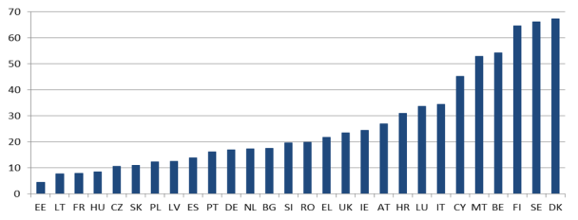

Source: OCDE et base de données ICTWSS (la source contenant les données les plus récentes par État membre a été utilisée). Note: taux calculé en tant que part de salariés qui sont membres d’un syndicat. Années de données: 2017 pour SE, 2016 pour AT, CZ, DK, FI, DE, HU, IE, IT, LT, NL, UK; 2015 pour BE, EE, FR, LV, LU, PT, SK, SI, ES; 2014 pour PL; 2013 pour CY, EL; 2012 pour HR, MT, BG et RO. Les données sur la densité des employeurs pour certains États membres ont été mises à jour moins fréquemment au cours des dernières années et ne sont donc pas présentées dans un graphique.

**Dans plusieurs États membres, les mesures de renforcement des capacités sont soutenues par les Fonds structurels et d’investissement européens**. Une aide financière a été allouée, entre autres, en Bulgarie, à Chypre, en République tchèque, en Grèce, en France, en Lituanie, en Lettonie, en Pologne, en Slovaquie et au Portugal. Au Portugal, le Fonds social européen (FSE) soutient le renforcement des capacités institutionnelles des partenaires sociaux en tenant compte de leur rôle important dans la modernisation des institutions du marché du travail, y compris la gestion et la mise en œuvre de politiques actives du marché du travail et de l’enseignement et de la formation professionnels. En Lettonie, le FSE soutient le renforcement du dialogue social bipartite. Les projets visent à mettre en place un cadre juridique en vue de faciliter le dialogue social dans différents secteurs. Il reste cependant de la marge pour améliorer l’utilisation des fonds européens disponibles dans plusieurs États membres afin d’accroître les capacités des partenaires sociaux.

**L’évolution du monde du travail ouvre de nouvelles perspectives aux organisations de partenaires sociaux, mais s’accompagne aussi de nouvelles menaces.** Aujourd’hui déjà, les travailleurs soumis à des arrangements contractuels différents ont des modes de représentation très différents. En particulier, la proportion de syndiqués est bien plus élevée chez les travailleurs sous contrat à durée indéterminée que chez les travailleurs sous contrat à durée déterminée. En outre, la plupart des nouvelles formes d’emploi souffrent d’un manque de représentation. Une recherche menée aux Pays-Bas semble indiquer que ces évolutions pourraient avoir des incidences sur les résultats de la négociation collective, avec des hausses de salaires moindres dans les secteurs comptant de nombreux travailleurs indépendants (et une participation plus faible aux organisations de partenaires sociaux) par rapport à d’autres secteurs[79]. Dans le même temps, les entreprises du secteur des services, qui est en pleine expansion, sont moins susceptibles d’être membres d’organisations d’employeurs que les entreprises du secteur industriel. Ces dernières années, des organisations de partenaires sociaux ont pris des initiatives pour attirer de nouveaux membres ou renforcer la voix de certains groupes sous-représentés (jeunes et travailleurs de plateforme) grâce à des stratégies ciblées, à des efforts de recrutement et à la création de structures spécifiques au sein de l’organisation[80].

**Dans l’UE, la représentativité des organisations de partenaires sociaux est généralement évaluée à l’aide de deux principes différents**. D’une part, certains pays s’appuient principalement sur la «conformité juridique», ce qui signifie qu’un certain nombre d’exigences juridiques réglementent la représentativité des partenaires sociaux et précisent les conditions préalables de participation aux négociations collectives et aux conventions collectives contraignantes (par exemple, élections et densité ou affiliation du côté syndical, et couverture des salariés ou densité d’affiliation du côté de l’employeur). D’autre part, d’autres États membres se fondent sur le principe de «reconnaissance mutuelle», qui implique l’autorégulation des partenaires sociaux. Enfin, certains pays utilisent une combinaison de ces deux principes. Dans la pratique, un manque de transparence peut rendre difficile l’évaluation univoque de la représentativité des différentes organisations[81].

**Le Semestre européen consacre une attention croissante au dialogue social.** En 2017, un premier exercice de surveillance multilatérale à part entière sur la participation des partenaires sociaux aux réformes et aux politiques a été organisé au sein du Comité de l’emploi. Il a été étayé sur le plan institutionnel par les lignes directrices pour l’emploi; dans ce contexte, la situation de 14 États membres a été examinée et des conclusions spécifiques ont été formulées pour chaque pays. Les représentants des partenaires sociaux nationaux étaient présents et ont donné leur avis sur l’état d’avancement des travaux. Bien que le fonctionnement du dialogue social soit propre à chaque pays, l’examen a révélé certains défis communs à plusieurs des États membres sur lesquels il a porté, tels que les problèmes de capacités des partenaires sociaux et la nécessité d’organiser une consultation plus prévisible, constructive et opportune des partenaires sociaux lors des différentes phases des réformes. Dans la droite ligne des conclusions de l’exercice de surveillance multilatérale et de l’analyse approfondie figurant dans les rapports par pays, les recommandations par pays proposées par la Commission en mai et adoptées par le Conseil en juillet 2018 ont résolument mis l’accent sur le dialogue social. En ce qui concerne deux États membres (la Hongrie et la Roumanie), les recommandations plaident explicitement en faveur d’une amélioration du dialogue social; en ce qui concerne plusieurs autres États membres, les considérants des recommandations rappellent le rôle des partenaires sociaux et, dans certains cas, les défis existants. Il est parfois possible d’améliorer la capacité des partenaires sociaux et de leur fournir un cadre adéquat pour assurer leur consultation prévisible et en temps utile sur l’élaboration des politiques, et notamment des réformes, y compris à toutes les étapes clés du Semestre européen.

**La consultation des organisations de la société civile joue aussi un rôle important pour garantir l’efficacité de la conception et de la mise en œuvre des réformes.** Comme souligné dans les lignes directrices révisées pour l’emploi adoptées en juillet 2018, les États membres devraient tenir compte de l’expérience des organisations de la société civile en matière d’emploi et de questions sociales, lorsque la situation s’y prête et en s’appuyant sur les pratiques nationales existantes. Pour que leur participation soit utile à la mise en lumière des défis politiques et des mesures correctives, il est important que le dialogue obéisse aux principes d’ouverture, de pluralisme et de transparence. De premiers éléments[82] donnent à penser que le degré d’engagement des acteurs de la société civile varie sensiblement d’un État membre à l’autre, en ce qui concerne tant le Semestre européen que, plus généralement, la consultation sur les réformes prévues. La consultation des parties prenantes peut être difficile dans les pays où la société civile est moins organisée: en particulier, une capacité insuffisante à participer activement au débat sur les politiques peut poser un problème dans certains États membres.

### 

### 3.3.2. Stratégies adoptées

**Certains États membres sont en train de mener des réformes de leur législation sur la protection de l’emploi dans le but de parvenir à un meilleur équilibre entre flexibilité et sécurité et d’éviter la segmentation.** Dans le cadre d’une réforme plus large du droit du travail, la France a introduit, en janvier 2018, la prise en compte obligatoire de l’ancienneté et de l’âge aux fins de l’indemnisation des salariés en cas de licenciement abusif pour motif économique, en vue d’assurer une plus grande cohérence des montants dans des cas similaires et de faciliter la résolution des litiges au stade de la conciliation. En guise de compensation, les indemnités octroyées en cas de licenciement économiquement justifié seront augmentées de 25 %. En outre, les entreprises peuvent, à la suite d’un accord majoritaire, recourir à la «rupture conventionnelle collective» (RCC), c’est-à-dire une procédure de démission convenue d’un commun accord qui prévoit, en contrepartie, l’octroi d’indemnités au salarié (dont le montant ne peut être inférieur à celui de l’indemnité de départ individuelle), après négociation avec les syndicats. Le recours à ce mécanisme doit être validé par les autorités publiques, notamment en vue d’éviter les abus. Le délai pour contester un licenciement en justice (hors cas de harcèlement et de discrimination) a été réduit de 2 à 1 an. En outre, en décembre 2017, les règles de négociation collective ont été revues pour limiter la portée de l’évaluation des difficultés financières justifiant un licenciement collectif; l’évaluation des difficultés économiques d’une entreprise est désormais circonscrite au territoire national, sans prise en compte de la dimension mondiale, de sorte que les entreprises ont davantage de marge de manœuvre pour justifier des licenciements collectifs. En 2018, la Belgique a raccourci le délai de préavis au début de chaque nouveau contrat de travail (de 2 à 1 semaine au cours des 3 premiers mois et de 4 à 3 semaines le quatrième mois). En Croatie, une modification de la loi sur le travail a réintroduit, en 2017, la possibilité pour l’employeur, abolie en 2014, de saisir la justice pour annuler le refus du comité d’entreprise d’autoriser le licenciement de travailleurs protégés (par exemple pour les membres du comité d’entreprise, les travailleurs handicapés ou âgés, etc.). En Italie, les indemnités octroyées aux travailleurs en cas de licenciement abusif ont récemment été augmentées.

**Un certain nombre d’États membres envisagent d’autres mesures dans ce domaine, qui pourraient être adoptées dans un avenir proche.** Aux Pays-Bas, un (projet de) vaste train de mesures a été soumis à la consultation publique en avril 2018 dans le but d’assurer un plus juste équilibre dans la législation sur la protection de l’emploi. Cet ensemble de mesures prévoit l’introduction d’un motif supplémentaire (dit d’«accumulation») pour le licenciement de salariés sous contrat à durée indéterminée, la possibilité de prolonger la période d’essai pour les contrats à durée indéterminée (de 2 à 5 mois), l’allongement à 3 ans (au lieu de 2 ans auparavant) de la période pendant laquelle plusieurs contrats temporaires peuvent se succéder et la possibilité de différencier les cotisations de chômage selon le type de contrat. En Finlande, le gouvernement prépare une modification de la loi sur les contrats de travail visant à simplifier les critères de licenciement individuel dans les entreprises employant au maximum 10 personnes. L’objectif est d’abaisser le seuil pour l’embauche de nouveaux salariés. Cette mesure serait associée à des conditions plus faciles pour le recrutement de jeunes chômeurs (de moins de 30 ans) sous contrat à durée déterminée. Le projet de proposition a été transmis pour observations au cours de l’été 2018. Sur la base des observations reçues, le gouvernement a revu à la baisse la taille des entreprises concernées, de 20 à 10 salariés. La modification envisagée a, pour l’heure, suscité des réactions mitigées compte tenu de l’ampleur des deux mesures, considérées par certains comme insuffisamment ciblées.

**En ce qui concerne les contrats temporaires, certains États membres prennent des mesures visant à encadrer leur utilisation de conditions plus strictes (pour éviter les abus) ou à laisser davantage de liberté à la négociation collective sur le cadre de mise en œuvre.** En République tchèque, plusieurs mesures destinées à prévenir les abus des agences de travail intérimaire ont pris effet en juillet 2017; il s’agit notamment de sanctions plus sévères pour le représentant responsable d’une agence de travail intérimaire qui a perdu sa licence en raison de manquements aux obligations. En Slovénie, des modifications apportées à la loi sur l’inspection du travail visent à prévenir le recours illégal aux formes de travail atypiques, y compris l’emploi sous contrat civil, et à sanctionner les employeurs qui ne versent pas les salaires en temps utile. En particulier, lorsqu’un inspecteur constate que des activités sont réalisées abusivement sur la base d’un contrat civil, l’employeur est tenu de proposer au travailleur un contrat de travail adéquat dans un délai de trois jours. La France a permis que la négociation au niveau sectoriel l’emporte sur le droit du travail national pour la mise en place du cadre d’utilisation des contrats à durée déterminée et temporaires (voir section 3.1). Les accords d’entreprise peuvent être moins favorables que ceux conclus à l’échelle de la branche, car ils ne permettent pas, comme ces derniers, de définir des «clauses de verrouillage». Au Portugal, un vaste train de mesures de lutte contre la segmentation du marché du travail a été convenu avec les partenaires sociaux en juin 2018 (et devrait être adopté pour la fin de 2018). Les changements sont notamment les suivants: réduction de trois à deux ans (renouvellements compris) de la période maximale couverte par des contrats à durée déterminée, la durée totale des renouvellements ne pouvant excéder celle de la période initiale, réduction de six à quatre ans de la durée maximale des contrats à durée indéterminée («contratos de trabalho a termo incerto») et limitation des motifs pouvant être invoqués pour justifier le recours aux contrats temporaires pour les jeunes travailleurs et les chômeurs de longue durée. Dans le même temps, la période d’essai passera à 180 jours pour le premier contrat conclu ainsi qu’en cas de recrutement de chômeurs de longue durée. L’accord tripartite préconise également de taxer les mouvements de main-d’œuvre excessifs, la définition de ce qui est excessif (par secteur) devant être arrêtée par décret, avec le concours des partenaires sociaux. Enfin, la Grèce prévoit d’accroître la protection des travailleurs dans le cadre de l’externalisation. Pour la première fois, un système intégré de règles sera mis en place pour établir la responsabilité mutuelle et solidaire de l’entité adjudicatrice, du contractant et du sous-traitant pour les travailleurs exécutant des tâches externalisées. La protection des droits des travailleurs est ainsi élargie en ce qui concerne les salaires, les cotisations sociales, les indemnités de licenciement et l’indemnisation en cas d’accident du travail. En Italie, la durée maximale des contrats temporaires a été réduite de 36 à 24 mois. Le nombre maximum de prolongations est passé de 5 à 4 et, après le douzième mois, une prolongation n’est autorisée que si de nouveaux motifs la justifiant sont donnés officiellement. Le législateur a également augmenté de 0,5 point de pourcentage la cotisation sociale supplémentaire versée par les employeurs pour le renouvellement des contrats temporaires. Enfin, le quota de salariés sous contrat temporaire est passé de 20 % à 30 % de l’emploi salarié total, mais inclut désormais également les travailleurs intérimaires.

**Des innovations voient le jour en ce qui concerne les nouvelles formes de travail, y compris à l’égard des travailleurs de plateforme et des travailleurs indépendants.** La France a instauré la possibilité, pour les plateformes en ligne, d’adopter volontairement une charte sociale à l’égard des travailleurs indépendants. Cette charte devrait prendre la forme d’un ensemble de principes qui s’appliquent aux travailleurs indépendants inscrits sur une plateforme en ligne, y compris une participation des plateformes à l’assurance contre les accidents du travail et la prise en charge obligatoire par celles‑ci de formations à l’intention des travailleurs indépendants. En Belgique, l’utilisation de «flexi-jobs» (qui existaient déjà dans le secteur de l’hôtellerie et de la restauration) a été étendue à d’autres secteurs, notamment dans le commerce de détail; les retraités ainsi que tout travailleur ayant un contrat couvrant au moins quatre cinquièmes d’un temps plein peuvent prétendre à un flexi-job. Les revenus perçus au titre d’un flexi-job sont exonérés d’impôts et de cotisations sociales en ce qui concerne le salarié, tandis que l’employeur verse des cotisations sociales réduites. En Espagne, la réforme de 2017 de la loi sur les travailleurs autonomes vise à améliorer la qualité de l’emploi pour les travailleurs non salariés, y compris en matière de protection sociale et de sécurité au travail. Les nouvelles mesures prolongent de 6 à 12 mois le montant forfaitaire de 50 EUR de cotisations sociales et introduisent une plus grande souplesse dans la détermination des montants. La réforme rend également les paiements de pension compatibles avec le travail indépendant, favorise l’équilibre entre le travail et la vie personnelle et améliore l’accès à la formation. En Irlande, le projet de loi sur l’emploi de 2017 s’attaque à certains aspects de la législation actuelle du travail en ce qui concerne les travailleurs faiblement rémunérés et plus vulnérables. L’objectif du projet de loi est de faire en sorte que les salariés soient mieux informés sur la nature de leur formule de travail (et aux principales modalités de celle‑ci) à un stade précoce, l’idée étant d’instituer en nouvelle infraction l’absence de communication, par l’employeur, des conditions essentielles d’emploi dans un délai déterminé. En outre, les contrats «zéro heure» sont interdits dans la plupart des cas, une disposition vise à introduire un système de paliers pour que les salariés sous contrat à faible nombre d’heures qui travaillent systématiquement plus longtemps que ce qui est prévu contractuellement aient le droit d’être placés dans une tranche d’heures plus conforme à la réalité et, enfin, un paiement minimum majoré est introduit pour les salariés mobilisés pour travailler pendant une certaine période mais qui n’ont pas effectivement fourni de travail. Au Portugal, l’introduction prévue du «Contrato Geracao» comprend deux volets: d’une part, la mise en place d’un soutien financier pour les entreprises qui embauchent simultanément un jeune chômeur (ou un jeune à la recherche d’un premier emploi) et un chômeur de longue durée plus âgé et, d’autre part, le soutien à l’emploi des jeunes associé à la mise à la retraite partielle d’un travailleur plus âgé.

**Certains États membres ont pris des mesures dans le domaine de l’aménagement du temps de travail, mais pas toujours dans un souci d’adaptabilité accrue.** En Belgique, un certain nombre d’obligations concernant le travail à temps partiel ont été modernisées et simplifiées en 2017, notamment grâce à la réduction des formalités en ce qui concerne la détermination des horaires de travail fixes ou variables, la notification et la surveillance des entorses aux règles. En outre, le cadre juridique de «l’épargne-carrière» a pris effet en février 2018. Sous réserve de l’existence d’un accord sectoriel ou d’entreprise en la matière, ce régime permet aux salariés d’économiser certaines périodes de temps assimilables à des congés pour les cumuler et les utiliser à un stade ultérieur. Enfin, la procédure d’introduction du travail de nuit et du travail du dimanche dans le contexte du commerce électronique a été simplifiée. En France, les «accords de compétitivité» couvrent désormais un plus large éventail de matières (voir section 3.1). Dans le cadre de l’accord tripartite avec les partenaires sociaux sur la réforme du droit du travail, le Portugal prévoit d’éliminer les «banques d’heures» individuelles ainsi que les équivalents au niveau collectif reposant sur des accords individuels. Les accords déjà en vigueur expireront un an au plus tard après la mise en application des nouvelles règles. Les nouvelles conventions seront conclues dans le cadre de négociations collectives ou d’accords de groupe, qui seront définis après consultation des travailleurs. La mesure spécifie les limites journalières d’heures de travail, les taux d’approbation par les travailleurs et l’application du principe du traitement le plus favorable.

**Plusieurs États membres ont adopté des mesures visant à empêcher le recours au travail non déclaré, à améliorer la sécurité au travail et/ou à renforcer les inspections du travail.** En Bulgarie, depuis la fin de l’année 2017, une modification de la loi sur les marchés publics régit l’élimination d’un participant à une procédure de passation de marché public si, au cours des trois années précédentes, celui‑ci a été sanctionné pour avoir employé de la main‑d’œuvre non déclarée. Cette exigence s’applique également aux sous-traitants, essentiellement des petites et micro‑entreprises (souvent dans le secteur de la construction). De plus, des campagnes d’information sont menées pour sensibiliser les groupes à risque aux inconvénients liés au paiement du salaire «de la main à la main», notamment en raison du déficit de cotisation à la sécurité sociale. La Grèce a achevé, en 2018, l’échange automatique d’informations entre les bases de données de divers ministères et institutions liées au marché du travail, ainsi que des services de police. En outre, le pays a revu son système d’amendes infligées aux employeurs qui ne déclarent pas les travailleurs dépendants, en prévoyant une réduction substantielle si l’employeur recrute le travailleur non déclaré sous contrat à plein temps dans les 10 jours suivant l’inspection (la mesure vise à encourager la conversion du travail non déclaré en emploi formel). En Espagne, le plan stratégique 2018-2020, adopté en accord avec les communautés autonomes et en concertation avec les partenaires sociaux, vise à renforcer la capacité des inspections du travail et à structurer leurs actions de manière concrète et mesurable. Il accorde également une attention particulière aux défis liés aux nouvelles formes d’emploi, aux conditions de travail et à la non-discrimination sur le lieu de travail. En Estonie, la loi relative à la santé et à la sécurité sur le lieu de travail a été modifiée en mai 2018 en vue d’améliorer la protection contre les dangers pour la santé sur le lieu de travail et de faire en sorte que les consignes de sécurité et l’offre de formation aux premiers secours soient adaptées aux particularités de l’entreprise. Comme indiqué plus haut, la Slovénie prend actuellement des mesures pour prévenir le recours illégal aux formes atypiques de travail. En outre, l’inspection du travail dispose désormais de pouvoirs supplémentaires pour enquêter sur les cas de non-paiement de salaires (une des violations les plus fréquentes depuis 2009). À Chypre, le réexamen du système d’inspection du travail sera encouragé pour rendre les inspections plus efficaces et plus efficientes dans la lutte contre le travail non déclaré. Il s’agit notamment d’augmenter le montant des amendes et de mettre en place une déclaration électronique de début d’emploi. En outre, un nouveau projet de loi prévoyant la création d’une inspection du travail centralisée a été soumis en vue de son approbation au cours des prochains mois. Le Portugal est en train de recruter des inspecteurs du travail et organise de nouveaux concours. En outre, afin de décourager le travail non déclaré ou sous‑déclaré, le Portugal envisage de prolonger de 15 à 35 jours la durée maximale des contrats à très court terme (moyennant une limite annuelle de 70 jours auprès du même employeur). La transparence en matière de recours au travail intérimaire sera renforcée; il sera notamment obligatoire d’informer le travailleur du motif de la résiliation du contrat entre l’entreprise utilisatrice et l’agence de travail intérimaire.

**Relativement peu de mesures ont été prises par les États membres pour renforcer leurs systèmes de politiques actives du marché du travail malgré les difficultés qui subsistent.** La Grèce met en place un nouveau système d’exécution de politiques actives du marché du travail visant à rendre les politiques d’activation plus efficaces en améliorant les activités d’analyse de profils et de mise en adéquation de l’offre et de la demande. Un meilleur ciblage des politiques actives du marché du travail reste essentiel pour obtenir de meilleurs résultats dans le cadre de ces réformes; pour l’heure, un projet pilote concernant plus de 2 000 chômeurs a démarré dans une agence locale pour l’emploi. Chypre a lancé la phase pilote d’un nouveau système de suivi et d’évaluation des politiques actives du marché du travail permettant d’améliorer l’efficacité des mesures liées au marché du travail. Les décideurs politiques seront ainsi mieux à même d’élaborer et de remanier les programmes en cours en la matière. En Espagne, un large cadre stratégique pour la coordination du système national pour l’emploi a été élaboré. Cette mesure établit le canevas organisationnel de toutes les actions prévues dans le cadre du système national pour l’emploi espagnol pour la période 2017‑2020 et pose des jalons pour la conception et la gestion des politiques actives du marché du travail, d’actions de formation et de nombreuses autres stratégies à l’intention des services publics de l’emploi régionaux; elle fixe en outre un cadre pour la détermination des principes, des objectifs, des instruments et des ressources financières.

**Les États membres continuent de donner la priorité à l’individualisation des services**. L’Estonie étend le champ d’application des politiques actives du marché du travail à certains travailleurs salariés pour éviter qu’ils ne se retrouvent au chômage. Font notamment partie du groupe cible les personnes occupées au titre d’un contrat de services ou d’une convention d’autorisation et celles qui touchent le salaire moyen national. Les niveaux stables des dépenses des services publics de l’emploi consacrées aux politiques actives du marché du travail et aux ressources humaines sont censés remédier aux problèmes qui persistent. La Hongrie a pris de nouvelles mesures pour répondre aux enjeux du programme de travaux publics en mettant en place des initiatives améliorant la transition vers le marché du travail primaire. Un programme de création d’emplois fait de l’emploi d’une personne dans les travaux publics une catégorie d’aide primaire, alors que deux autres programmes prévoient soit des primes ou des mesures d’incitation à l’embauche, soit un système de mentorat pour faciliter l’intégration sur le marché du travail primaire des personnes issues du programme de travaux publics.

**Les mesures visant à améliorer les composantes de formation des politiques actives du marché du travail sont également toujours encouragées**. En Croatie, un nouveau train de neuf mesures actives du marché du travail a été adopté. Il met davantage l’accent sur la formation, notamment sur le lieu de travail, en particulier pour les jeunes, les travailleurs plus âgés et les chômeurs de longue durée. Les aides à l’emploi non salarié seront également davantage encouragées. En outre, des subventions seront accordées aux employeurs afin de favoriser l’emploi des travailleurs de plus de 50 ans. La France continue d’investir dans la formation professionnelle et l’apprentissage par l’intermédiaire du «plan d’investissement dans les compétences» (voir section 3.2). L’objectif est de proposer une formation qualifiante à un million de chômeurs ayant un faible niveau de qualification et à 800 000 jeunes sans emploi qui ne suivent ni études ni formation, en partie par la préparation à l’apprentissage.

**Les services publics de l’emploi (SPE) suivent leur programme de réformes afin d’augmenter les capacités institutionnelles en période de recul du chômage.** À cette fin, les SPE tirent de plus en plus avantage de leur participation au projet d’apprentissage comparatif «Benchlearning», mené dans le cadre du réseau européen des services publics de l’emploi. Depuis 2015, le projet Benchlearning aide les SPE à mieux prendre conscience de leurs points forts ainsi que des domaines susceptibles d’être améliorés dans l’objectif de fournir de meilleurs services à leurs clients. Étant donné que le nombre de demandeurs d’emploi inscrits a diminué de façon constante au cours des dernières années, les SPE doivent réaffecter leurs ressources de manière stratégique pour répondre aux besoins de leurs clients. Certains groupes cibles – comme les chômeurs de longue durée et les travailleurs âgés, de plus en plus nombreux, – ont encore besoin d’un appui intensif, la plupart des SPE faisant face à une clientèle vieillissante. La Lituanie apporte actuellement des modifications au travail des SPE, en optimisant les ressources dans le but d’améliorer le travail avec les clients et de réduire le nombre de dossiers à traiter par gestionnaire, de plus de 400 à moins de 300 dossiers. Chypre poursuit le programme 2014-2020 d’amélioration et de modernisation des SPE en mettant en œuvre des mesures de réforme en vue du renforcement de ses services publics de l’emploi. Récemment, 20 conseillers supplémentaires ont été recrutés pour assurer une exécution plus efficace et efficiente de leurs missions actuelles dans le contexte de la mise en œuvre de la garantie pour la jeunesse et de la recommandation du Conseil relative à l’intégration des chômeurs de longue durée sur le marché du travail. Des mesures complémentaires, telles que la formation des conseillers en matière d’emploi et des agents des SPE, l’amélioration des systèmes de placement des candidats des SPE et la création d’une plateforme informatique, améliorent les services fournis tant aux demandeurs d’emploi qu’aux employeurs. L’Espagne a pris des mesures pour améliorer les conditions de travail et d’emploi dans le secteur public en 2018. Le ministère et les partenaires sociaux ont signé un document par lequel ils se sont engagés à promouvoir des mesures permettant aux fonctionnaires de récupérer leur pouvoir d’achat et de bénéficier de meilleures conditions de travail. Cette mesure est antérieure à un accord conclu en avril 2017 afin de réduire à 8 % à l’horizon 2020 la proportion de contrats temporaires dans le secteur public grâce à des concours de recrutement pour pourvoir des postes permanents (250 000 environ). En Grèce, le processus de réorganisation des SPE s’est poursuivi tout au long de la période 2017-2018 dans le but d’améliorer le fonctionnement de ces services. Une nouvelle méthode d’analyse des profils a été testée en projet pilote à l’automne 2017 et son déploiement a commencé en 2018. Un nouvel outil d’évaluation des compétences est en cours d’élaboration. Le recrutement de conseillers du travail supplémentaires a commencé au premier semestre de 2018, de sorte que leur nombre sera pratiquement doublé à la fin de 2018. Enfin, l’Autriche a pris des mesures pour évaluer la gestion des SPE et la rendre plus efficace, notamment par l’étude et la révision de tous les instruments utilisés par les SPE pour assurer une réinsertion efficiente et efficace sur le marché du travail. La priorité est mise sur la formation et les qualifications spécifiques en fonction de l’emploi, définies en concertation avec les employeurs, de même que sur des incitations à l’emploi plus importantes.

**Les SPE sont invités à intensifier leur coopération avec les employeurs et les autorités locales pour mieux répondre aux besoins dans un contexte de tensions accrues sur les marchés du travail.** À cet égard, les SPE élaborent des stratégies globales de mobilisation des employeurs, en définissant différentes approches en ce qui concerne la segmentation des employeurs et l’organisation des services aux employeurs. La plupart des SPE ont mis en place une coordination centralisée des services aux employeurs, tout en leur fournissant aussi des services au niveau local et régional. En outre, les SPE devraient définir des normes minimales communes en matière de fourniture de services aux employeurs, y compris pour la mesure de la satisfaction. En Italie et en Espagne, les agences centrales des SPE, respectivement l’ANPAL et le SEPE, facilitent les activités d’apprentissage mutuel entre les régions afin d’échanger sur les bonnes pratiques, ce qui permet d’améliorer les services fournis aux employeurs. En Lituanie, le SPE envisage de créer un modèle de coopération municipalité-SPE concernant la mise en application conjointe de mesures d’activation des bénéficiaires de l’assistance sociale. Ce modèle devra être complété par un plan de mise en œuvre.

**Les États membres ont poursuivi la mise en œuvre de la recommandation du Conseil sur le chômage de longue durée[83].** Il est ressorti d’une autoévaluation des États membres menée en 2018 qu’à l’échelle mondiale, les cotes ont augmenté de 15 % par rapport à 2016, les progrès les plus importants ayant été réalisés dans les États membres où les systèmes sont moins perfectionnés. Plus spécifiquement, pour ce qui est d’encourager l’inscription des chômeurs, les pays ont adopté des approches et des mesures d’incitation différentes. Les mesures les plus efficaces sont celles qui associent l’inscription au droit à certaines prestations ou à certains services. Toutefois, des progrès restent à faire en matière de sensibilisation des inactifs dans plusieurs États membres (par exemple en Bulgarie, en Estonie et en Roumanie). Les approches sont également multiples en ce qui concerne la mise en place d’un point de contact unique pour les services: certains pays ont cherché à intégrer tous les services en un seul point (Allemagne, Irlande et Finlande, par exemple), tandis que d’autres recourent à une «passerelle» qui fait le lien entre différentes institutions ou autorités (Chypre et Pays-Bas, par exemple). La coordination effective entre les autorités et les services qui s’occupent de l’emploi et des questions sociales est encore problématique dans de nombreux États membres (Grèce, Espagne, Croatie, Lettonie, Hongrie et Roumanie, par exemple); elle est souvent compliquée par des difficultés liées à la protection des données et aux ressources. Bien que des mesures soient prévues pour y remédier, la mise en œuvre sur le terrain n’a pas encore commencé. Des accords d’intégration professionnelle existent sous une forme ou une autre dans presque tous les États membres, mais certains éléments font défaut, en particulier les (ré)évaluations approfondies au moment ad hoc. Certains États membres (République tchèque, Grèce et Slovaquie, par exemple) doivent encore s’orienter vers une logique de gestion des dossiers plus ciblée et personnalisée, bien adaptée aux chômeurs de longue durée. De nombreuses activités diverses et variées sont menées en matière de mobilisation des employeurs. Des accords ont généralement été passés avec les partenaires sociaux, même s’ils ne se traduisent pas toujours à l’échelon local. Certains États membres (Grèce, Portugal, Slovénie et Suède, par exemple) affectent du personnel des SPE au travail avec les employeurs, ce qui semble judicieux; des améliorations, notamment sous la forme de partenariats et de démarches plus stratégiques, restent néanmoins nécessaires dans certains États membres (France, Croatie et Italie, par exemple).

**Les États membres fournissent aux chômeurs de longue durée un soutien plus personnalisé et des services mieux intégrés**. En Bulgarie, des accords d’intégration professionnelle sont à présent signés entre l’agence pour l’emploi et le chômeur de longue durée, qui se voit aussi proposer des services spécifiques en matière d’emploi et est orienté vers des services fournis par d’autres institutions. Depuis janvier 2018, des équipes mobiles mixtes de conseil en droit de la famille et du travail composées d’agents de l’Agence pour l’emploi et de l’Agence pour l’assistance sociale fournissent des services complets et intégrés aux personnes sans emploi dans les zones reculées. En Roumanie, un projet pilote est en cours dans le but de créer des équipes intégrées appelées à relever plusieurs défis à la fois, d’ordre social, éducatif et médical, en partenariat également avec les SPE.Dans le cadre du projet, cette approche sera mise à l’épreuve dans 139 des collectivités les plus défavorisées, sélectionnées en fonction de la cartographie de la pauvreté et des critères convenus par le gouvernement. Le déploiement à plus grande échelle de l’initiative est envisagé. La Slovénie a adopté des programmes d’activation sociale pour la période 2017‑2020 visant à encourager l’intégration dans la société et sur le marché du travail des 12 500 personnes les plus vulnérables et ayant le plus de mal à trouver un emploi. Le but est de doter ces personnes des compétences qui leur donneront de meilleures perspectives d’entrer sur le marché du travail. En Irlande, le programme volontaire YESS («Youth Employment Support Scheme») s’adresse aux jeunes demandeurs d’emploi qui sont des chômeurs de longue durée ou qui se heurtent à d’importantes difficultés pour trouver du travail. Le programme vise à leur donner une chance d’acquérir des compétences professionnelles et sociales de base dans un environnement propice lors d’un stage. La durée habituelle des stages sera de trois mois, la possibilité étant prévue de l’étendre à six ou neuf mois après l’examen de l’évolution de la situation par un gestionnaire de dossier du ministère.

**Les aides et les mesures d’incitation sont devenues des instruments courants de l’action pour l’intégration des chômeurs de longue durée sur le marché du travail.** Chypre a lancé un programme de mesures d’incitation en faveur du recrutement de chômeurs dans le secteur privé. L’aide n’est octroyée que durant les six premiers mois de travail. 946 entreprises ont fait usage de ce programme et environ 2 472 participants ont trouvé un emploi grâce à lui.Au Luxembourg, de nouvelles mesures visent à créer des emplois subventionnés à durée indéterminée à l’intention des chômeurs de longue durée qui correspondent aux nouveaux besoins des employeurs, le groupe cible étant les chômeurs de longue durée de plus de 30 ans. Le régime comporte une disposition spécifique pour les personnes de plus de 50 ans qui permet le remboursement intégral de la part patronale des cotisations sociales versées jusqu’au départ à la retraite. En revanche, compte tenu de l’amélioration de la situation du marché du travail, la France a revu à la baisse son volume d’emplois subventionnés (voir également section 3.1.2). En Autriche, des mesures ont été prises pour réduire le chômage de longue durée, comme le durcissement des sanctions, des contraintes plus rigoureuses obligeant les chômeurs à accepter une offre d’emploi même en cas de distance importante par rapport au domicile (jusqu’à 2,5 heures de trajet par jour) et la combinaison des prestations de chômage et de l’assistance sociale. D’une manière générale, l’objectif est d’inciter davantage les chômeurs à accepter une offre d’emploi, de réduire le chômage et d’accroître l’efficacité de la politique du marché du travail. La Suède a mis en place des «Introduction jobs» (prise de contact avec le marché du travail) à l’intention, en priorité, des chômeurs de longue durée ou des migrants récemment arrivés dans le pays, qui peuvent être combinés de manière flexible à des actions d’enseignement et de formation. La subvention salariale pour ces emplois est plafonnée au salaire brut de 20 000 SEK par mois (environ 1 950 EUR), avec une limite de 80 %. En Slovénie, des subventions visent l’emploi à durée indéterminée des personnes de plus de 58 ans, jusqu’à ce qu’elles remplissent les conditions requises pour le départ à la retraite. L’inclusion prioritaire des bénéficiaires de prestations de chômage et d’assistance sociale en espèces est prévue. La subvention, d’un montant de 11 000 EUR, est versée à l’employeur en deux parties (la première moitié au moment de l’embauche et la seconde après le 18e salaire).

**La coopération avec le secteur privé continue d’améliorer la transition vers le marché du travail primaire.** Des accords d’entrée sont actuellement expérimentés en Suède afin de permettre aux chômeurs de longue durée, en particulier les femmes nées à l’étranger, de trouver un travail chez un employeur couvert par une convention collective concernant les accords d’entrée. Ces accords se fondent sur une proposition des partenaires sociaux et ont pour but la mise en place d’un modèle nouveau pour intégrer davantage de personnes sur le marché du travail et faciliter l’offre future de compétences pour les employeurs, notamment au moyen de cours de suédois et d’autres programmes de formation à court terme. À Malte, le régime de travail communautaire, qui réintègre les chômeurs de longue durée sur le marché du travail, est en cours de révision afin de garantir que les personnes risquant de sortir du marché du travail aient un emploi formel et soient en activité.

**Les réformes récentes dans le domaine des prestations de chômage ont essentiellement porté sur le renforcement des exigences d’activation.** Depuis janvier 2018, les demandeurs d’emploi finlandais ne peuvent bénéficier de la totalité du montant des prestations de chômage que s’ils perçoivent également des revenus d’un emploi rémunéré ou participent à des services améliorant leurs perspectives d’emploi (certains seuils sont prévus). Si un demandeur d’emploi ne démontre pas l’activité requise au cours de la période de surveillance de 65 jours, la prestation de chômage versée pour les 65 jours suivants est réduite de 4,65 %. En outre, le gouvernement prépare une législation qui obligerait les demandeurs d’emploi au chômage à postuler pour un emploi par semaine sous peine de voir leurs prestations de chômage réduites. La proposition en est au stade de la consultation avec les partenaires sociaux, mais tant les travailleurs que les employeurs ont exprimé des réserves, car elle pourrait amener le salarié à préparer des candidatures sans avoir l’intention de se faire embaucher. En Slovénie, depuis octobre 2017, les travailleurs licenciés sont tenus de se présenter auprès du service de l’emploi déjà pendant leur période de préavis si le contrat de travail a été résilié pour des motifs économiques ou des questions d’incompétence. Le non-respect de cette règle entraînera, durant les trois premiers mois de chômage, une baisse des prestations de chômage (60 % au lieu de 80 %) par rapport au salaire de référence. En outre, les personnes peu qualifiées dont les professions ne sont pas très demandées sont autorisées à continuer de toucher 20 % des prestations de chômage pendant une période maximale de 12 mois lorsqu’elles ont trouvé un emploi. En France, dans le cadre de la loi «Liberté de choisir son avenir professionnel», un contrôle plus strict s’appliquera en matière de recherche d’emploi, qui sera compensé par un renforcement de l’accompagnement sur mesure. Les branches professionnelles sont invitées à négocier des accords de manière à favoriser des formes de travail plus durables, mais si la négociation collective échoue, le gouvernement peut intervenir. Les bénéficiaires de prestations de chômage seront également autorisées à gérer une activité à temps partiel sous des conditions plus restrictives. En outre, le montant des prestations de chômage, auparavant financées exclusivement par les cotisations de sécurité sociale, est complété par une augmentation de la contribution sociale généralisée (CSG). À compter du 1er janvier 2019, les négociations concernant l’assurance-chômage seront encadrées par le gouvernement, qui déterminera l’enveloppe financière globale à respecter et les objectifs à atteindre. L’accès aux prestations devrait également être accordé aux travailleurs indépendants et aux salariés qui démissionnent, sous certaines conditions. L’Espagne prévoit d’introduire une «carte de sécurité sociale universelle», dont le but est de recueillir des informations sur les prestations sociales perçues par toutes les personnes physiques ainsi que sur toute situation pouvant donner droit à des prestations sociales (dépendance, handicap, chômage ou familles nombreuses). Cette mesure vise à améliorer la coordination entre les administrations, à accroître l’efficacité des prestations sociales et, en fin de compte, à favoriser la détection des situations vulnérables. La conception et le développement du système de carte sociale universelle se sont achevés fin 2017 et devraient être approuvés au quatrième trimestre de 2018.

**Dans le cadre des réformes en cours, les conditions d’obtention des prestations de chômage ont été modifiées dans certains cas, pour souvent devenir plus strictes.** En 2018, la Bulgarie a augmenté la prestation de chômage minimale de 7,2 BGN (environ 3,7 EUR) à 9 BGN (4,6 EUR) par jour, avec un maximum de 74,3 BGN (38 EUR). Dans le même temps, les conditions d’obtention ont été rendues plus strictes: l’assuré doit avoir travaillé pendant au moins 15 des 18 mois précédents, au lieu de 9 mois sur 15 comme c’était le cas auparavant. Ce durcissement devrait toucher les jeunes travailleurs et les personnes les plus susceptibles d’avoir une carrière interrompue, notamment les travailleurs saisonniers et ceux qui occupent un emploi précaire. Dans un autre sens, le Portugal a réduit de 180 à 120 jours la période de garantie pour l’accès aux prestations de chômage initiales à l’expiration d’un contrat à durée déterminée. En Autriche, un ensemble de mesures vise à réduire le chômage de longue durée en durcissant les règles concernant la mobilité des bénéficiaires de prestations de chômage (obligation d’accepter les offres d’emploi même en cas de longs trajets pouvant aller jusqu’à 2,5 heures par jour), en abolissant la prolongation du bénéfice des prestations de chômage pour cause de maladie (sauf en cas d’hospitalisation) et en limitant la durée de l’emploi marginal pendant le versement de prestations de chômage. D’une manière générale, il s’agit d’inciter davantage les chômeurs à accepter une offre d’emploi, de réduire le chômage et d’accroître l’efficacité de la politique du marché du travail.

**Certains États membres ont pris des mesures pour promouvoir la mobilité (interne et externe) des travailleurs et des apprenants dans le but de renforcer l’employabilité, d’améliorer le développement des compétences et/ou d’attirer des travailleurs étrangers dans des secteurs présentant des pénuries de main-d’œuvre.** En 2018, la Finlande a mis en place des mesures visant à soutenir la mobilité régionale et les déplacements quotidiens des demandeurs d’emploi au chômage, notamment en octroyant une allocation de mobilité (à présent proposée aussi aux travailleurs à temps partiel qui travaillent moins de 18 heures par semaine et pour des formations liées au travail) et en fournissant des informations ciblées sur l’aide économique à la mobilité. Une allocation de mobilité plus élevée peut être octroyée dans le cas de trajets exceptionnellement longs. Les partenaires sociaux ont été consultés sur cette réforme. En Lettonie, le soutien à la mobilité des chômeurs a été étendu en 2018 de manière à couvrir également la capitale (Riga, qui était précédemment exclue). La mesure porte sur la mobilité régionale des personnes qui acceptent une offre d’emploi dans une région autre que la leur, ainsi que des personnes qui font l’objet de certaines mesures de politiques actives du marché du travail, dont la garantie pour la jeunesse, l’emploi subventionné et les mesures de formation professionnelle. Des mesures de soutien visant à attirer des professionnels de la santé (médecins et infirmiers) dans les régions autres que celle de Riga ont démarré en décembre 2017. En outre, une liste de 237 professions exigeant des qualifications élevées, pour lesquelles il existe actuellement une pénurie importante de main-d’œuvre et qui pourraient attirer des ressortissants de pays tiers, a été approuvée en Lettonie. Certaines conditions préférentielles sont appliquées aux salariés désireux de recevoir une carte bleue européenne dans de tels cas. En Pologne, la création, en 2017, de l’Agence nationale de l’échange universitaire devrait faciliter l’internationalisation des universités polonaises par un encouragement de la mobilité universitaire, dans un souci de qualité. En Bulgarie, une procédure simplifiée d’autorisation pour la délivrance de la carte bleue à des ressortissants de pays tiers a été approuvée afin de remédier à la pénurie de spécialistes qualifiés observée dans le secteur des technologies de l’information et des communications, d’ingénieurs dans le secteur de la production industrielle et dans d’autres branches pertinentes. Les modifications permettront également de délivrer la carte bleue pour une période pouvant aller jusqu’à quatre ans, contre un an seulement auparavant. En Estonie, une modification de la «loi sur les étrangers» prévoit une dérogation aux quotas d’immigration dans le cas des spécialistes de très haut niveau et prolonge à 12 mois la période maximale de l’emploi à court terme, sans modifier le quota d’immigration.

**La participation des partenaires sociaux nationaux à l’élaboration et à la mise en œuvre des réformes et des politiques en matière sociale et d’emploi varie d’un État membre à l’autre.** La qualité et les modalités de cette participation traduisent la diversité des cadres institutionnels nationaux et des pratiques en matière de dialogue social, comme en témoigne l’absence notable de dialogue significatif en temps utile dans un certain nombre d’États membres. Pour autant, au cours des 18 derniers mois, les partenaires sociaux ont été associés à l’élaboration d’importantes réformes dans plusieurs États membres[84]. De nouvelles législations et mesures relatives au fonctionnement du marché du travail ont été examinées ou adoptées, par exemple en Bulgarie, au Danemark, en Croatie, aux Pays-Bas, au Portugal, en Finlande et en Suède (intégration des migrants). Comme le montre également la section 3.1, les partenaires sociaux ont négocié des réformes du cadre de fixation des salaires dans un certain nombre de pays. En Estonie, le gouvernement a décidé de rétablir la tenue régulière de réunions tripartites avec les partenaires sociaux, interrompue depuis 2002. Des négociations relatives à la fixation ou à l’augmentation des salaires minimums ont eu lieu, par exemple en Bulgarie, en Estonie, en Espagne, en Pologne et au Portugal. Les partenaires sociaux ont pris part aux débats sur des réformes de la protection sociale et/ou des prestations de chômage en Allemagne, en France, en Croatie, au Portugal, en Slovénie et en Finlande, entre autres. Des réformes des politiques existantes ainsi que des politiques nouvelles en matière d’éducation et d’EFP, de formation, d’apprentissage et d’apprentissage tout au long de la vie ont été étudiées avec le concours des partenaires sociaux en République tchèque, au Danemark, en France, en Lettonie, aux Pays-Bas et en Pologne.

### **Ligne directrice nº 8: Promouvoir l’égalité des chances pour tous, favoriser l’inclusion sociale et combattre la pauvreté**

La présente section examine la mise en œuvre de la ligne directrice sur l’emploi nº 8, qui recommande aux États membres de moderniser les systèmes de protection sociale afin de promouvoir l’égalité des chances et de lutter contre la pauvreté et l’exclusion sociale. Elle donne tout d’abord un aperçu de la situation sociale dans les États membres en fonction d’indicateurs clés, notamment le revenu disponible, les inégalités, la pauvreté et l’inclusion sociale, l’adéquation des pensions, ainsi que l’accès au logement, aux soins de santé et aux soins de longue durée. La section 3.4.2 traite des mesures prises par les États membres dans les domaines des systèmes de protection sociale, notamment les régimes de revenu minimum, les prestations familiales, les politiques du logement, les pensions, les soins de longue durée, les soins de santé et l’inclusion des personnes en situation de handicap.

### 3.4.1 Indicateurs clés

**Les revenus des ménages ont continué d’augmenter dans presque tous les pays de l’UE en 2016[85].** Le revenu réel disponible des ménages (RDBM) par habitant[86] a augmenté dans tous les États membres à l’exception de la Grèce, où il a quelque peu diminué. En règle générale, les améliorations ont été les plus rapides dans les pays qui ont récemment adhéré à l’UE, tels que la Bulgarie, la Pologne, la Roumanie et la Lituanie; elles ont été plus lentes dans des États membres plus anciens tels que l’Autriche, l’Italie, la France, la Belgique, le Luxembourg, l’évolution étant même négative en Grèce et au Royaume-Uni. Ces chiffres reflètent le processus de convergence en cours, la Bulgarie et la Pologne étant actuellement les pays les plus performants à cet égard. Dans un certain nombre de pays, le RDBM réel par habitant reste nettement inférieur aux niveaux d’avant la crise. Tel est le cas, notamment, en Grèce et à Chypre, qui affichent, en 2016, un niveau correspondant respectivement à environ 69 % et 82 % de ceux enregistrés en 2008 (les deux pays sont signalés comme connaissant des «situations critiques»). En Italie, en Irlande, en Espagne, en Autriche, en Belgique, au Portugal (pays dits «à surveiller») et en Slovénie («autour de la moyenne»), le RDBM réel par habitant se situait entre 90 % et 100 % de la valeur de 2008. Dans tous ces pays sauf en Slovénie, le taux de croissance en 2016 est à la traîne par rapport à la moyenne (non pondérée) de l’UE, voire négatif dans le cas de la Grèce.

**Graphique 59: RDBM réel par habitant, indice 2008 = 100, et variation annuelle (indicateur clé du tableau de bord social)**

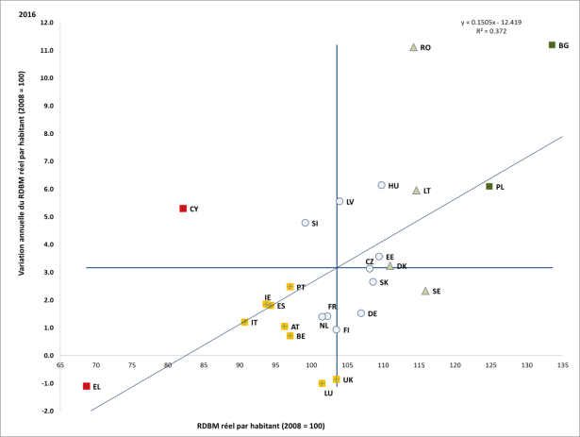

Source: Eurostat, Comptes nationaux [nasq_10_nf_tr et namq_10_gdp], calculs internes. Période: niveaux de 2016 et variations annuelles par rapport à 2015. Remarque: les axes sont centrés sur la moyenne non pondérée de l’UE. La légende est présentée en annexe. Les données pour la Croatie et Malte n’étaient pas disponibles au 26 octobre 2018.

**Une majorité de pays a connu une nouvelle amélioration importante de la proportion de personnes exposées au risque de pauvreté ou d’exclusion sociale (AROPE) en 2017[87].** Les effets de la reprise économique sont devenus visibles, comme en témoigne le recul de la proportion de personnes exposées au risque de pauvreté ou d’exclusion sociale, désormais manifeste dans la quasi-totalité des États membres (voir aussi section 1.2). L’amélioration est particulièrement notable en Roumanie, à Chypre et en Pologne, où cette part de la population a diminué de plus de 2 %. À l’inverse, le Danemark, les Pays-Bas et l’Autriche ont enregistré une légère hausse de l’indicateur sur l’année, mais à partir d’un niveau peu élevé. La situation reste «critique» en Bulgarie et en Grèce, compte tenu de niveaux toujours très élevés et d’une baisse minime sur l’année écoulée. La corrélation négative entre les tendances et les niveaux (voir graphique 60) est le signe qu’une convergence s’opère entre les États membres. Parmi les différents groupes d’âge, les jeunes de 18 à 24 ans sont les plus exposés au risque de pauvreté ou d’exclusion sociale, avec un taux de 29,1 %. Des améliorations de cet indicateur ont été enregistrées dans une majorité d’États membres, reflétant le recul du chômage chez les jeunes.

Graphique 60: Pourcentage de la population exposée au risque de pauvreté ou d’exclusion sociale en 2017 et évolution par rapport à l’année précédente (indicateur clé du tableau de bord social)

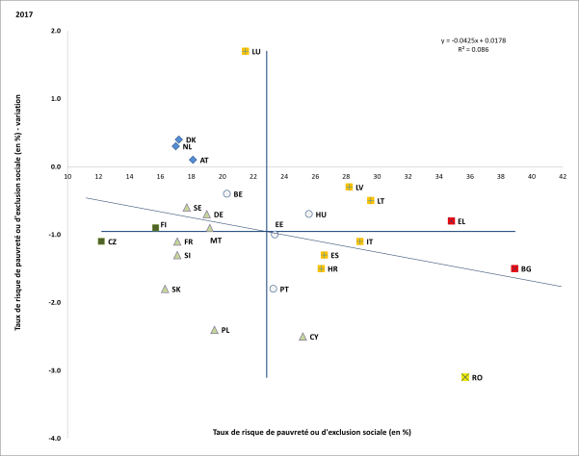

Source: Eurostat, SILC. Période: niveaux de 2017 et variations annuelles par rapport à 2016. Remarque: les axes sont centrés sur la moyenne non pondérée de l’UE. La légende est présentée en annexe. Les données pour l’Irlande et le Royaume-Uni n’étaient pas disponibles au 26 octobre 2018.

**Même s’il est en baisse, le taux de risque de pauvreté ou d’exclusion sociale des enfants (de 0 à 17 ans) reste nettement supérieur à celui de la population totale dans la plupart des États membres.** En 2017, il a diminué dans tous les États membres affichant un niveau supérieur à la moyenne de l’UE (24,5 %). Il reste toutefois particulièrement élevé en Roumanie (41,7 %), en Bulgarie (41,6 %) et en Grèce (36,2 %). En revanche, dans certains États membres où le niveau de pauvreté des enfants est inférieur à la moyenne, l’évolution a été nettement moindre, ce qui reflète largement la situation des enfants migrants. C’est le cas en Autriche, en Belgique, en France et en Suède. Dans la tranche d’âge des 25 à 54 ans, le taux a reculé de 1 point pour s’établir à 21,9 %. Les personnes de 55 ans ou plus demeurent, avec un taux de 20,5 %, le groupe le moins susceptible d’être touché par la pauvreté ou l’exclusion.

**Les personnes issues de l’immigration courent un risque beaucoup plus élevé de pauvreté ou d’exclusion sociale.** En 2017, le taux AROPE était plus de deux fois plus élevé chez les personnes nées en dehors de l’UE que chez les autochtones (41 % contre 20,7 %). L’écart est particulièrement important en Belgique (37,1 points de pourcentage), en Suède (29,6 points) et au Danemark (25,8 points); c’est en Pologne (4,6 points), au Portugal (6,8 points) et en République tchèque (7,8 points) qu’il est le plus faible.

Graphique 61: Sous-indicateurs du taux de risque de pauvreté ou d’exclusion sociale



Source: Eurostat, SILC. Remarque: les indicateurs sont classés par risque de pauvreté ou d’exclusion sociale en 2017. Les données de 2017 pour l’Irlande et le Royaume-Uni n’étaient pas disponibles au 26 octobre 2018. Les valeurs EU-27 sont utilisées pour 2008 (données non disponibles pour la Croatie).

**La part de la population de l’UE exposée au risque de pauvreté a diminué en 2017 dans une majorité d’États membres, après trois ans de stabilité**. Les baisses les plus importantes ont été enregistrées en Pologne (-2,3 points de pourcentage), en Roumanie (1,7 point) et en Hongrie (-1,1 point). À l’inverse, l’indicateur a augmenté au Luxembourg (+2,2 points), en Lituanie (+1,0 point), en Bulgarie (+0,5 point) et aux Pays-Bas (+0,5 point). Dans tous les États membres sauf six, la proportion de personnes exposées au risque de pauvreté demeure, en 2017, supérieure au niveau d’avant la crise (2008) (graphique 61). D’après les estimations rapides d’Eurostat, le taux de risque de pauvreté ou d’exclusion sociale semble continuer à reculer en Grèce, en Roumanie et au Portugal, mais augmenter au Royaume-Uni.

**Le taux de privation matérielle grave a atteint son plus bas niveau jamais enregistré.** Presque tous les États membres ont enregistré une diminution en 2017. La Roumanie se distingue par la plus forte réduction annuelle, qui s’élève à 4,1 points de pourcentage. Des différences significatives persistent entre les États membres: la Finlande et les Pays-Bas affichent des taux de privation matérielle grave inférieurs à 3 %, tandis qu’à l’autre extrême, ce taux est de 30 % en Bulgarie, de 21,1 % en Grèce et de 19,4 % en Roumanie. La proportion de femmes souffrant de privation matérielle grave (6,9 %) est légèrement plus élevée que celle des hommes (6,4 %). L’indicateur recule dans tous les groupes d’âge, les jeunes de 18 à 24 ans étant toujours les plus susceptibles de se trouver dans une situation de privation matérielle grave (7,9 %); viennent ensuite les enfants de 0 à 17 ans (7,2 %), les adultes de 25 à 54 ans (6,7 %) et les personnes âgées de plus de 65 ans (6,3 %).

**La part de la population vivant dans des ménages quasiment sans emploi s’est encore réduite.** Dans 20 États membres, la part de la population âgée de 0 à 59 ans vivant dans un ménage où les adultes travaillent moins de 20 % de leur potentiel a diminué en 2017. Toutefois, en dépit des améliorations, seuls 9 États membres affichent un indicateur inférieur au niveau d’avant la crise. Les réductions les plus importantes d’une année sur l’autre ont été enregistrées en Espagne (-2,1 points de pourcentage), en Grèce (-1,6 point) et en Roumanie (‑1,3 point). Dans le même temps, le risque de pauvreté auquel sont exposés ceux qui vivent dans des ménages quasiment sans emploi continue d’augmenter dans une majorité d’États membres, atteignant 79,9 % en Slovaquie, 78,2 % en Lituanie et 77,8 % en Lettonie.

**Réduire le taux de travailleurs pauvres reste un enjeu.** Comme l’indique aussi la section 3.1, malgré une réduction globale du taux de risque de pauvreté, la proportion de travailleurs exposés à ce risque est restée stable en 2017. Plus d’une personne sur dix ayant un travail était menacée de pauvreté dans sept États membres. Même s’il est en baisse, ce taux était le plus élevé en Roumanie (17,4 % en 2017 contre 19,7 % en 2014), où la précarité de l’emploi non salarié demeure un facteur clé. Des taux élevés ont également été observés au Luxembourg (13,7 %) et en Espagne (13,1 %), où l’un des principaux facteurs était le risque de pauvreté auquel sont exposés les travailleurs sous contrat temporaire. À l’inverse, trois pays affichent un taux de pauvreté des travailleurs inférieur à 5 % (Finlande, République tchèque et Irlande).

**L’intensité de la pauvreté a diminué pour la première fois depuis 2008, mais reste élevée par rapport aux niveaux d’avant la crise.** L’écart relatif de risque de pauvreté, qui mesure l’écart moyen par rapport au seuil de pauvreté pour les personnes menacées de pauvreté[88], a généralement augmenté dans la plupart des États membres depuis la fin de la crise. Cependant, sur l’année 2017, ce chiffre a diminué dans 11 États membres et est resté globalement stable pour 5 autres, passant en moyenne de 26,2 % à 25,4 %. Le changement s’explique par des améliorations en ce qui concerne l’intensité de la pauvreté pour la population en âge de travailler et en particulier pour les enfants. Le taux reste élevé (supérieur à 30 %), principalement en Roumanie, en Espagne, en Bulgarie et en Grèce. En revanche, l’intensité de la pauvreté à laquelle sont confrontées les personnes de 65 ans ou plus est restée stable. Les améliorations les plus importantes ont été constatées en Italie, en Hongrie et en Roumanie.

**Les personnes handicapées sont beaucoup plus susceptibles d’être exposées au risque de pauvreté ou d’exclusion sociale que les personnes non handicapées.** En 2016, 30,1 % des personnes handicapées dans l’UE étaient exposées au risque de pauvreté ou d’exclusion sociale, alors que ce pourcentage n’est que de 20,9 % pour les personnes non handicapées[89], ce qui correspond à un écart de 9,2 points de pourcentage. L’écart est plus prononcé encore dans le cas des personnes en âge de travailler (de 16 à 64 ans), groupe dans lequel 37,6 % des personnes handicapées étaient exposées au risque de pauvreté ou d’exclusion sociale en 2016, tandis qu’en ce qui concerne les personnes handicapées de plus de 65 ans, la proportion était de 21 %[90]. La gravité du handicap est un facteur explicatif très important; en 2015, 36,1 % des personnes âgées de 16 ans ou plus souffrant d’un handicap grave dans l’UE étaient exposées au risque de pauvreté ou d’exclusion sociale, contre 27,4 % des personnes présentant un handicap modéré et 20,8 % des personnes non handicapées.

**Les inégalités de revenus ont diminué légèrement en 2017 pour la première fois depuis la crise.** La part du revenu des 20 % de personnes les plus riches par rapport à celle des 20 % les plus pauvres s’est réduite dans la majorité des États membres (graphique 62), alors que la plupart d’entre eux continuaient d’afficher, en 2017, des rapports interquintiles de revenu supérieurs aux niveaux de 2008. En 2017, l’inégalité des revenus est la plus forte – avec des taux S80/S20 supérieurs à 6 – en Lettonie, en Estonie, en Lituanie et en Bulgarie (tous ces pays présentant des «situations critiques», avec une augmentation considérable dans le dernier pays mentionné). Tandis que les niveaux affichés demeurent élevés, des diminutions significatives sont observées en Roumanie, en Grèce et en Italie («faible, mais en voie d’amélioration»). Les améliorations sont dues à une augmentation plus rapide des revenus des ménages pauvres par rapport à la médiane dans 10 États membres, ce qui dénote que la reprise a commencé à bénéficier aux plus vulnérables.

Graphique 62: Rapport interquintile de revenu et variation annuelle (indicateur clé du tableau de bord social)

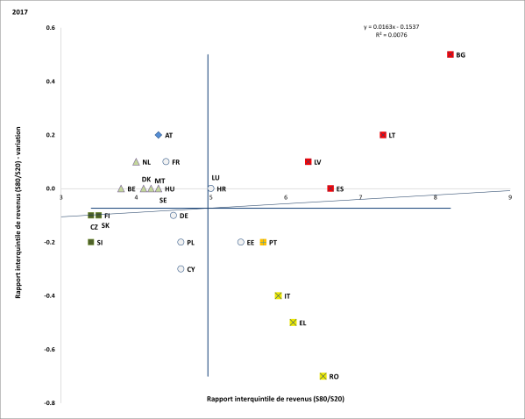

Source: Eurostat, SILC. Période: niveaux de 2017 et variations annuelles par rapport à 2016. Remarque: les axes sont centrés sur la moyenne non pondérée de l’UE. La légende est présentée en annexe. Les données pour l’Irlande et le Royaume-Uni n’étaient pas disponibles au 26 octobre 2018.

**Les dépenses de protection sociale ont continué à augmenter dans tous les États membres, bien que d’importantes différences subsistent d’un pays à l’autre[91].** En termes réels, les dépenses de protection sociale ont augmenté dans tous les États membres entre 2014 et 2015[92]. Pourtant, en pourcentage du PIB, ces dépenses n’ont augmenté que dans sept pays, alors qu’elles ont baissé dans 16 autres. Cette situation s’explique principalement par une plus faible proportion de dépenses pour les prestations de chômage, dans la droite ligne de l’amélioration de la situation sur le marché du travail. En revanche, les dépenses d’assurance maladie et de santé rapportées au PIB ont augmenté dans 10 pays et diminué dans 12 autres. Les dépenses de protection sociale en pourcentage du PIB étaient les plus élevées en France (31,9 %), au Danemark (31,1 %) et en Finlande (31,1 %).À l’inverse, elles étaient inférieures à 15 % du PIB en Lituanie (14,8 %), en Lettonie (14,7 %) et en Roumanie (14,3 %).

**L’incidence des transferts sociaux sur la réduction de la pauvreté a diminué légèrement, parallèlement à la réduction de l’effet des stabilisateurs automatiques en période d’expansion économique.** Des différences considérables persistent toutefois entre les États membres (graphique 63).Les transferts sociaux hors pensions ont réduit le risque de pauvreté de 32,4 % en 2017, contre 33,2 % en 2016, dans le prolongement d’une tendance marquée par l’amélioration de la situation sur le marché du travail et, partant, par des augmentations des revenus du travail plus dynamiques que pour les transferts sociaux. L’ampleur de l’incidence des transferts sur la réduction de la pauvreté varie considérablement d’un État membre à l’autre, et de nombreux pays présentant le risque de pauvreté le plus élevé sont également ceux où l’incidence des transferts sociaux est la plus faible (Grèce, Roumanie, Italie, Bulgarie et Lettonie).

Graphique 63: Incidence des transferts sociaux (autres que les pensions) sur la réduction de la pauvreté et variation annuelle (indicateur clé du tableau de bord social)

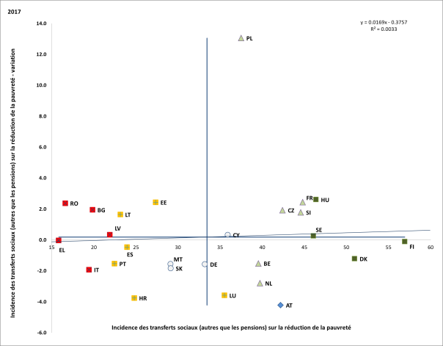

Source: Eurostat, SILC. Période: niveaux de 2017 et variations annuelles par rapport à 2016. Remarque: les axes sont centrés sur la moyenne non pondérée de l’UE. La légende est présentée en annexe. Les données pour l’Irlande et le Royaume-Uni n’étaient pas disponibles au 26 octobre 2018.

**Les travailleurs non salariés et les travailleurs atypiques sont exposés à une plus grande incertitude économique et n’ont qu’un accès limité à la protection sociale[93].** En 2017, les travailleurs non salariés n’avaient aucun accès aux mesures de protection contre le chômage dans onze pays, à l’assurance maladie obligatoire dans trois pays, à la protection contre les accidents du travail et les maladies professionnelles dans dix pays[94]. Les travailleurs atypiques bénéficient généralement de la même couverture officielle par la plupart des régimes nationaux de sécurité sociale que les personnes sous contrats classiques, à l’exception de certaines catégories de travailleurs (par exemple les travailleurs occasionnels et saisonniers, les travailleurs intermittents et intérimaires, les personnes engagées au titre d’un contrat civil ou «zéro heure», qui ne peuvent souvent s’affilier auxdits régimes). De manière générale, les obstacles rencontrés par les travailleurs atypiques et non salariés pour se constituer une couverture efficace – c’est-à-dire la capacité de se constituer et de faire valoir des droits adéquats en cas de besoin – ont été observés dans au moins vingt-quatre États membres[95] (périodes d’acquisition minimales, délais d’attente et non‑transférabilité des droits à la protection sociale).

**Il demeure difficile de préserver les droits cumulés et de les transférer vers un autre régime à la suite de transitions professionnelles.** Avec les mutations que connaît le monde du travail, cette flexibilité est de plus en plus importante, la non‑transférabilité risquant de freiner le dynamisme du marché du travail et de compromettre l’adéquation entre l’offre et la demande. Pour les travailleurs qui changent de secteur ou qui passent d’une forme d’emploi à une autre, l’absence de réglementation rend le transfert difficile dans au moins quatre États membres, tandis que les coûts très élevés et les différences de réglementation entre les régimes sont des facteurs qui ont été relevés dans plusieurs États membres comme entravant les transitions. Enfin, le manque d’informations transparentes sur les droits à la sécurité sociale empêche la prise de décisions en connaissance de cause dans de nombreux pays. Alors que des informations générales à propos de régimes de protection sociale sont disponibles dans tous les États membres sauf cinq, des informations personnalisées ne sont accessibles que dans près de la moitié d’entre eux (par exemple une simulation de la pension ne peut être consultée qu’en Allemagne, en France, en Espagne, au Royaume-Uni et en Pologne).

**Les régimes de revenu minimum devraient associer un niveau d’aide adéquat** **à l’accès à des biens et services de soutien et à des incitations à (ré)intégrer le marché du travail pour ceux qui peuvent travailler,** comme cela a été souligné dans lesocle européen des droits sociaux.L’analyse comparative des caractéristiques spécifiques des régimes de revenu minimum et de leur interaction avec la fourniture d’autres prestations et les mesures soutenant l’activation peut fournir des informations utiles concernant leur efficacité. L’analyse présentée dans les paragraphes suivants s’appuie sur l’opération d’évaluation comparative des prestations de revenu minimum réalisée en 2017-2018 au Comité de la protection sociale[96]. Ce cadre d’analyse comparative est axé sur les prestations de revenu minimum pour la population en âge de travailler et apte au travail qui ne travaille pas et qui n’a pas droit aux prestations d’assurance sociale, n’y est pas admissible ou a épuisé ses droits.

**L’adéquation des prestations de revenu minimum varie considérablement d’un État membre à l’autre.** L’adéquation des prestations de revenu minimum peut être mesurée en comparant le revenu des bénéficiaires au seuil de pauvreté national (en tant qu’indicateur de l’incidence des régimes en matière d’atténuation de la pauvreté), ainsi qu’en comparant le revenu des bénéficiaires au revenu d’un travailleur à faible salaire[97] (en tant qu’indication de la dimension d’activation et des possibles effets dissuasifs des régimes). Les deux indicateurs donnent des résultats similaires en ce qui concerne l’adéquation du revenu minimum dans les États membres en 2016[98] (graphique 64). Si l’on considère le cas des personnes vivant seules, l’adéquation était la plus forte en 2016 aux Pays-Bas, en Irlande, au Danemark et au Luxembourg. Dans ces États membres, le niveau des prestations dépassait 80 % du seuil national de pauvreté (qui correspond à 60 % du revenu disponible équivalent médian national après transferts sociaux). En particulier, dans le cas des Pays-Bas, la prestation s’élevait à 106 % du seuil de pauvreté, ce qui fait réellement sortir les bénéficiaires de la pauvreté. À l’autre extrême, l’adéquation du revenu minimum en Bulgarie, en Roumanie, en Hongrie, en Slovaquie et en Lituanie s’établissait à moins de 40 % du seuil de pauvreté ou du tiers des revenus d’un travailleur à faible salaire en 2016.

Graphique 64: Revenu net des bénéficiaires d’un revenu minimum en pourcentage du seuil de risque de pauvreté (lissé sur trois ans) et en pourcentage du revenu d’un travailleur à faible salaire (2016)

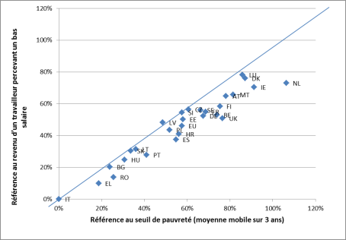

Source: Eurostat, OCDE. Remarque: les informations ne sont pas disponibles pour Chypre. Les informations sur l’Italie et la Grèce ne comprennent pas les nouveaux régimes de revenu minimum instaurés en 2017. Les informations disponibles les plus récentes concernant les seuils de pauvreté en Irlande, en Croatie et au Royaume-Uni correspondent à l’année 2015.

**L’adéquation des prestations de revenu minimum influe notamment sur l’intensité de la pauvreté chez les bénéficiaires.** L’écart relatif de risque de pauvreté[99] pour la population en âge de travailler (de 16 à 64 ans) a diminué légèrement pour la première fois en 2017, parallèlement à l’indicateur global, mais reste bien au-dessus des niveaux d’avant la crise. L’écart est beaucoup plus important dans le cas des personnes de 18 à 59 ans vivant dans des ménages quasiment sans emploi (graphique 65). Il ressort des données EU‑SILC 2016 que l’intensité de la pauvreté était la plus critique chez les personnes vivant dans un ménage (quasiment) sans emploi en Lituanie, en Bulgarie, en Lettonie, en Italie et en Roumanie (plus de 50 %). En revanche, l’écart le plus faible a été enregistré en Finlande, aux Pays-Bas et en Irlande (moins de 20 %). L’écart de pauvreté pour les personnes vivant dans un ménage quasiment sans emploi dénote en général des faiblesses quant à l’adéquation et la couverture des systèmes de prestations (comme l’indique également le rapport annuel 2018 du Comité de la protection sociale).

**Graphique 65: Écart relatif de risque de pauvreté pour les personnes âgées de 18 à 59 ans vivant dans un ménage quasiment sans emploi (2016)**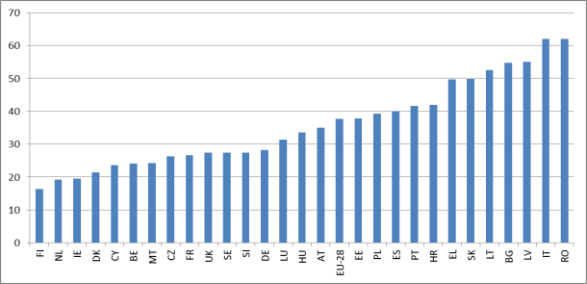

Source: Eurostat, SILC.

**Tous les États membres appliquent des conditions de ressources associées à d’autres critères d’admissibilité pour les régimes de revenu minimum.** Des critères d’admissibilité plus rigoureux se traduisent par une couverture plus faible[100], et inversement.L’application de conditions de ressources est le moyen le plus couramment utilisé pour cibler les personnes vivant dans la pauvreté[101]. De manière générale, ces conditions se rapportent aux (revenus, patrimoine, biens immobiliers ou mobiliers) de tous les membres du ménage et pas seulement des personnes qui demandent la prestation. Dans la plupart des États membres, le seuil employé à cet égard est le niveau maximum de la prestation fournie (l’aide effective correspondant à la différence entre le montant maximum de la prestation et les revenus de la personne ou du ménage), tandis que plusieurs États membres ne tiennent pas compte d’une partie de la rémunération, ce qui a une incidence positive sur la couverture fournie par les régimes et contribue à réduire la pauvreté des travailleurs. D’autres critères d’admissibilité, en matière de résidence notamment, influent également sur la couverture des régimes (réduction possible de cette couverture pour les personnes en situation de mobilité à l’intérieur du pays ou les sans-abri).

**Les bénéficiaires du revenu minimum ont plus de difficultés à accéder à divers services en nature**. L’accès aux services (mesuré par les besoins non satisfaits en soins médicaux, le taux de surcharge des coûts du logement et la non-participation à une formation liée à l’activité professionnelle[102]) est une composante essentielle des stratégies d’inclusion active intégrée. En 2016, les personnes de 18 à 59 ans exposées au risque de pauvreté qui vivent dans un ménage quasiment sans emploi ont globalement eu moins accès à ces services que les personnes du même groupe d’âge qui ne sont pas exposées au risque de pauvreté et ne vivent pas dans un ménage quasiment sans emploi. Si l’on examine les résultats tous services confondus, la Finlande, la Hongrie et le Royaume-Uni sont les seuls États membres où l’écart en matière d’accès aux services était inférieur à la moyenne de l’UE en 2016 dans les trois domaines. En revanche, en Grèce et en Lettonie, l’écart est manifestement supérieur à la moyenne de l’UE dans les trois domaines examinés. De manière plus détaillée, l’écart en terme de besoins en soins médicaux non satisfaits est le plus important en Lettonie (14,8 points de pourcentage) et en Grèce (34,1 points), et le plus faible au Danemark, en Espagne, aux Pays-Bas et au Royaume-Uni (moins de 1 point). Dans le domaine du logement, les écarts les plus importants concernant le taux de surcharge des coûts du logement ont été observés au Danemark, en Grèce, en Autriche et en Italie (plus de 50 points), tandis que les écarts les plus faibles ont été enregistrés à Malte, à Chypre, en Irlande et en Finlande (moins de 20 points)[103]. En ce qui concerne l’apprentissage des adultes, la Suède et le Danemark ont connu des écarts négatifs en 2016, ce qui dénote une amélioration de l’accès pour les personnes exposées au risque de pauvreté qui vivent dans un ménage à très faible intensité de travail; l’écart était nul à Malte et au Royaume-Uni. Les écarts les plus importants sont observés en Lettonie, en Espagne et en Lituanie (plus de 16 points).

**L’accès à un logement de bonne qualité s’améliore depuis 2008 mais, dans certains pays, une part importante de la population fait état de problèmes de qualité de leur habitation.** En 2017, 13,1 % de la population de l’UE déclarent vivre dans un logement dont le toit fuit, dont les murs, les sols ou les fondations sont touchés par l’humidité, ou dont les châssis ou les planchers présentent des moisissures. Ce résultat est inférieur de 2,3 points de pourcentage à celui de 2016[104]. Cette composante de la privation en matière de logement[105] est particulièrement problématique dans cinq États membres (Chypre, Portugal, Hongrie, Lettonie et Slovénie), où plus de 20 % des personnes se plaignent de telles insuffisances de qualité de leur habitation. En 2017, la Roumanie a connu une amélioration considérable, puisque la part de la population déclarant n’avoir ni baignoire, ni douche, ni toilettes intérieures avec chasse d’eau dans leur logement s’est réduite, tout en restant au niveau important de 27,2 %. En Lettonie, en Bulgarie et en Lituanie, près de 10 % des personnes n’ont ni baignoire, ni douche dans leur logement, ni toilettes intérieures avec chasse d’eau à l’usage exclusif du ménage.

**La part du revenu disponible des ménages consacrée aux dépenses liées au logement reste importante dans plusieurs États membres.** Lorsque les coûts du logement sont pris en compte, 156 millions de personnes sont exposées au risque de pauvreté, contre 85 millions si ces coûts sont laissés de côté. La situation est particulièrement pénible pour les ménages à faible revenu. En 2017, 10,2 % des ménages de l’UE consacraient plus de 40 % de leur revenu disponible aux coûts du logement, mais cette part augmente à 37,8 % lorsque l’on prend en compte les ménages menacés de pauvreté. Malgré une légère amélioration par rapport aux années précédentes, le taux de surcharge des coûts du logement reste le plus élevé en Grèce, où il s’élevait à 39,6 % en 2017. La Bulgarie, le Danemark et l’Allemagne sont, après la Grèce, les États membres qui affichent les proportions les plus élevées de personnes confrontées à la surcharge des coûts du logement (plus de 15 % de la population dans chacun de ces pays). L’effet est particulièrement notable au Danemark et en Allemagne, où la proportion de personnes exposées au risque de pauvreté est inférieure à la moyenne de l’UE lorsque les coûts du logement ne sont pas pris en considération, mais supérieure à la moyenne de l’UE lorsque l’on en tient compte. À l’inverse, en Estonie, en Irlande, en Finlande, à Chypre et à Malte, moins de 5 % des personnes vivent dans un ménage dont le budget est lourdement grevé par les coûts liés au logement. Dans la plupart des pays, les locataires qui louent au prix du marché sont nettement plus surchargés par les coûts du logement que les propriétaires qui remboursent un prêt hypothécaire ou un emprunt (la moyenne de l’UE est de 25,1 % pour les locataires payant un loyer au prix du marché, contre environ 5 % pour les propriétaires).

**La hausse des loyers est de plus en plus lourde à supporter pour les ménages pauvres dans certains États membres.** En 2016, dans sept pays (Irlande, Estonie, Lituanie, Slovénie, Hongrie, Autriche et Pologne), les loyers calculés en termes réels ont augmenté de plus de 5 % depuis 2015. Les loyers élevés peuvent aggraver le risque de pauvreté ou d’exclusion sociale, en particulier dans des pays tels que la Slovénie, l’Irlande, l’Autriche et la Lituanie, où le risque de pauvreté auquel sont exposés les locataires est nettement supérieur à celui des propriétaires. Les chiffres nationaux peuvent également dissimuler des problèmes particuliers dans certaines villes.

**L’évolution récente du sans-abrisme indique que la situation ne s’améliore pas.** Les estimations du nombre de sans-abri ne sont pas comparables entre les pays, faute de sources officielles et du fait des méthodes différentes appliquées pour leur dénombrement. Les données disponibles ne permettent que de surveiller l’évolution de la problématique (l’année la plus récente étant, dans la plupart des cas, 2017 ou 2016). Elles dénotent pour autant une aggravation du sans-abrisme dans la totalité des 25 États membres couverts, sauf en Finlande, où la situation s’est améliorée[106].

**Grâce aux pensions, les personnes âgées sont relativement protégées contre le risque de pauvreté.** Au niveau de l’UE, le taux de risque de pauvreté (AROP) est moins élevé chez les personnes âgées que chez les personnes en âge de travailler (14,6 % contre 16,7 % en 2017). Sur les dix dernières années, ce rapport s’est inversé par comparaison avec la situation d’avant la crise, ce qui tient en partie au fait que la crise a abaissé le niveau du revenu réel disponible moyen des ménages, en particulier parmi la population en âge de travailler dans la quasi‑totalité des pays européens, alors que les pensions ont mieux résisté. Pour autant, le taux de privation matérielle grave a également diminué chez les personnes âgées (de 7,4 % en 2008 à 6,3 % en 2017), ce qui montre que le recul de la pauvreté et de l’exclusion sociale n’était pas un simple effet relatif.

**Graphique 66: Pourcentage de la population âgée de 65 ans ou plus exposée au risque de pauvreté ou d’exclusion sociale par rapport à la moyenne de l’UE en 2017**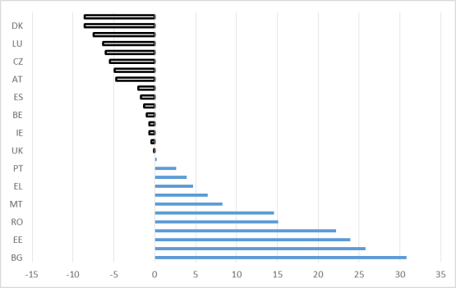

Source: Eurostat, EU-SILC. Remarques: les données sont homogénéisées (EU-28 = 0). Les données de l’Irlande et du Royaume-Uni se rapportent à 2016.

**Le risque de pauvreté et d’exclusion sociale chez les personnes âgées n’a pas cessé de reculer dans la plupart des États membres.** De manière générale, 148 000 personnes âgées de 65 ans ou plus n’étaient plus exposées au risque de pauvreté ou d’exclusion sociale en 2017 alors qu’elles l’étaient avant la crise (en 2008). Cette amélioration globale masque des différences notables entre les États membres; en effet, la part des personnes âgées exposées au risque de pauvreté ou d’exclusion sociale a considérablement diminué à Chypre (-24,7 points de pourcentage depuis 2008), en Bulgarie (-16,6 points), en Roumanie (‑16,2 points) et en Lettonie (-14,9 points), mais elle a augmenté au Luxembourg (+6,4 points) et en Allemagne (+2,2 points).

**Cependant, la situation des femmes âgées est particulièrement préoccupante,** car une femme de 65 ans ou plus sur cinq est menacée de pauvreté ou d’exclusion sociale dans l’UE. En 2017, le taux AROPE chez les femmes oscillait entre 10 % environ au Danemark, en France et aux Pays-Bas, plus de 50 % en Bulgarie et plus de 40 % dans les États baltes. Les écarts les plus importants entre les femmes et les hommes pour cet indicateur sont observés en Lituanie (19,9 points) et en Estonie (19,7 points), suivies par la Lettonie (16,6 points) et la Bulgarie (16,2 points).Les femmes âgées ont des revenus moins élevés que les hommes âgés: en 2016, le revenu médian des femmes âgées était, dans l’UE, inférieur de 6 points de pourcentage à celui des hommes âgés par rapport aux jeunes du même sexe (90 % pour les femmes et 96 % pour les hommes).Ainsi, non seulement les femmes gagnent moins pendant leur vie active, mais elles ont également un revenu moins élevé à la retraite, ce qui contribue à amplifier les inégalités de revenu entre les sexes à un âge plus avancé.

**En moyenne, dans l’UE, les personnes de 65 ans ou plus ont des revenus légèrement inférieurs à ceux des plus jeunes.** Le revenu disponible médian des personnes âgées de 65 ou plus s’élevait à 92 % du revenu de la population plus jeune en 2017. Le ratio du revenu médian relatif total était inférieur à 75 % dans cinq pays (Danemark, Malte, Lituanie, Lettonie et Estonie) et à 80 % dans quatre autres (Belgique, Suède, Chypre et République tchèque). En revanche, les hommes âgés dans neuf États membres (Luxembourg, Grèce, France, Espagne, Hongrie, Italie, Autriche, Pologne et Roumanie) et les femmes âgées dans deux États membres (Luxembourg et Grèce) disposaient d’un revenu médian plus confortable que les personnes âgées de moins de 65 ans en 2017.

**Alors que les pensions représentent en moyenne plus de la moitié du revenu du travail en fin de carrière, la capacité des retraites à remplacer le revenu varie considérablement d’un État membre à l’autre.** En 2017, le taux de remplacement agrégé[107] (ARR) était en moyenne de 59 % dans l’UE, avec de fortes disparités entre les pays. Le ratio oscillait entre plus de 80 % au Luxembourg et moins de 40 % en Irlande, en Bulgarie et en Croatie[108].

**Dans un contexte d’allongement de l’espérance de vie, les pensions doivent s’adapter; la vie active commence plus tard et dure plus longtemps puisque, dans l’ensemble, les gens vivent plus longtemps également.** Outre la réduction de la pauvreté et le remplacement du revenu, la troisième dimension pertinente de l’adéquation des pensions est la durée de la retraite. Le rapport entre le temps passé à la retraite et le temps de travail est actuellement de 51 % en moyenne dans l’UE. Le graphique 67 présente un aperçu de la durée moyenne, sur une vie, de la période antérieure à l’entrée dans la vie active, de la période de travail et de la période postérieure à la retraite dans les États membres (sur la base d’une estimation de l’âge au début du premier emploi ou de l’entrée sur le marché du travail, d’une estimation de l’âge moyen à la sortie du marché du travail ainsi que de l’espérance de vie à 60 ans).

**Graphique 67: Durée des différentes périodes d’activité en 2017**

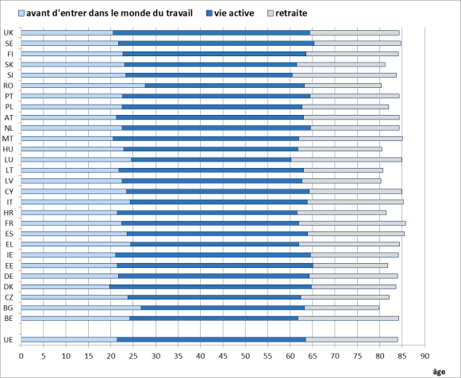

Source: Rapport 2018 sur le vieillissement pour l’âge à l’entrée et à la sortie du marché du travail; Eurostat pour les prévisions concernant l’espérance de vie. Remarque: «en travaillant» (vie active) signifie entre l’âge à l’entrée et l’âge à la sortie du marché du travail.

**Les travailleurs atypiques et non salariés sont souvent confrontés à des conditions moins favorables pour constituer des droits à pension et les faire valoir que les personnes sous contrat à durée indéterminée à plein temps.** Les données de l’enquête SHARE[109] permettent de mesurer l’incidence du travail non salarié sur le revenu et le niveau de vie des retraités en comparant la situation des indépendants à la retraite[110] à celle des anciens salariés dans la plupart des États membres[111].Les indépendants à la retraite déclarent avoir des revenus inférieurs à ceux des anciens salariés dans presque tous les pays couverts par l’enquête. Les écarts de revenus les plus élevés sont observés au Luxembourg, au Danemark et en France, et, dans neuf pays, cet écart dépasse 20 %. Seuls les indépendants à la retraite hongrois et estoniens perçoivent des revenus légèrement plus élevés que les anciens salariés (voir graphique 68 ci-dessous). L’écart de revenu, conjugué à une inégalité de revenu plus grande[112], entraîne des niveaux de risque de pauvreté nettement plus élevés pour les indépendants à la retraite, pratiquement de l’ordre du double des niveaux observés, en moyenne, pour les anciens salariés. Les indépendants à la retraite perçoivent des pensions moins importantes que les anciens salariés dans tous les pays observés et, malgré des ratios d’actif plus élevés, sont davantage exposés aux difficultés financières à un âge avancé. L’indice de difficultés financières, qui mesure la difficulté à joindre les deux bouts sur une échelle de 1 à 4, est en moyenne de 2,3 pour les indépendants à la retraite et de 2,1 pour les anciens salariés dans les États membres concernés par l’enquête[113].

**Graphique 68: Différence relative de revenu disponible équivalent médian entre anciens salariés et travailleurs indépendants à la retraite en 2017 (en %)**

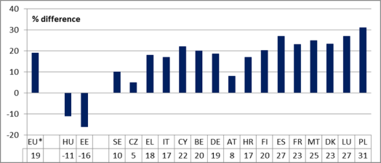

Source: SHARE. Remarques: UE* s’entend hors Irlande, Pays‑Bas et Royaume‑Uni. La taille des échantillons en Bulgarie, en Lettonie, en Lituanie, au Portugal, en Roumanie, en Slovénie et en Slovaquie ne permet pas d’opérer une distinction entre les retraités.

**Graphique 69: Besoins en soins médicaux non satisfaits déclarés par l’intéressé (indicateur clé du tableau de bord social)**

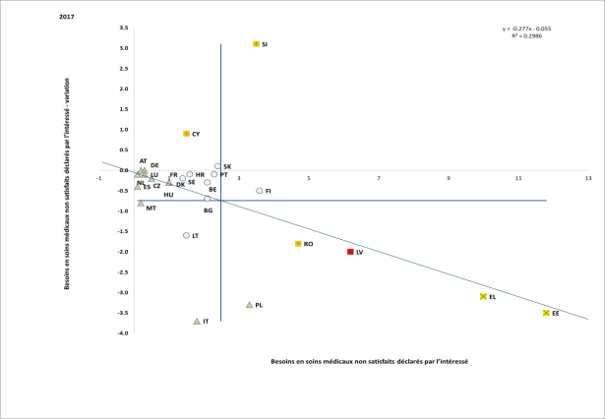

Source: Eurostat, SILC. Période: niveaux de 2017 et variations annuelles par rapport à 2016. Remarque: les axes sont centrés sur la moyenne non pondérée de l’UE. La légende est présentée en annexe. Les données pour l’Irlande et le Royaume-Uni n’étaient pas disponibles au 26 octobre 2018.

**Des indices donnent à penser qu’une convergence s’opère en ce qui concerne la part de la population qui estime avoir des besoins en soins médicaux non satisfaits**[114]**.** À l’inverse d’une tendance antérieure, une faible corrélation négative est apparue entre le niveau et les variations des besoins non satisfaits en matière de soins médicaux, la tendance étant la plus positive dans les pays où les besoins non satisfaits sont les plus élevés (voir graphique 69). Dans certains États membres, les coûts et les délais d’attente restent des obstacles importants à l’accessibilité des soins de santé. Néanmoins, la proportion de la population de l’UE estimant avoir des besoins en soins médicaux non satisfaits en raison des coûts trop élevés, d’un délai d’attente trop long ou d’une distance trop importante a diminué pour s’établir, en moyenne, à 1,6 % en 2017. Cette proportion reste toujours au-dessus des 5 % en Estonie et en Grèce (plus de 10 %) ainsi qu’en Lettonie. En 2017, l’indicateur n’a augmenté qu’en Slovénie, à Chypre et en Slovaquie.

**La situation au regard de l’activité peut également être un facteur important des problèmes d’accès aux soins de santé dans certains pays.** Bien que la majorité des pays n’affichent pas de différences significatives selon la situation au regard de l’activité, il se peut que, dans certains d’entre eux, les chômeurs (et, dans une moindre mesure, les retraités) rencontrent davantage de difficultés pour accéder aux soins de santé (voir graphique 70). Même dans les pays où le pourcentage des besoins non satisfaits dans l’ensemble de la population est inférieur à la moyenne de l’UE, les chiffres donnent à penser que les chômeurs rencontrent parfois des difficultés pour accéder aux soins médicaux (par exemple en Belgique, en France, en Italie et en Hongrie).

**Graphique 70: Besoins d’examens médicaux non satisfaits déclarés par l’intéressé selon la situation au regard de l’activité (2016)**

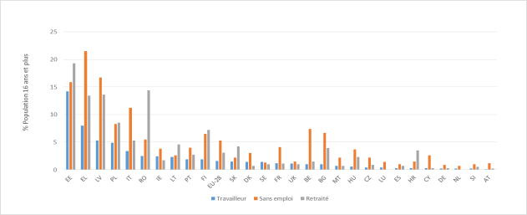

Source: Eurostat [hlth_silc_13].

**Le nombre d’années de vie en bonne santé (à 65 ans) a encore augmenté dans l’UE, passant à 9,8 ans pour les hommes et à 10,1 ans pour les femmes.** Alors que le nombre le plus élevé d’années de vie en bonne santé à 65 ans est observé en Suède, à Malte et en Irlande (environ 12 ans pour les femmes comme pour les hommes), l’espérance de vie en bonne santé est particulièrement faible en Lettonie, en Slovaquie et en Croatie (environ 5 ans).

**Les soins de santé sont financés par différents mécanismes, dont l’importance relative individuelle varie d’un État membre à l’autre.** En 2016, les paiements directs[115], à savoir les dépenses des ménages en soins de santé (y compris les biens médicaux) non remboursés par un régime ou payés en partie par un système organisé, en pourcentage des dépenses de santé actuelles, étaient supérieurs à 30 % en Bulgarie, en Grèce, à Chypre, en Lettonie et en Lituanie (graphique 71).

**Graphique 71: Dépenses de santé par source de financement, 2016**

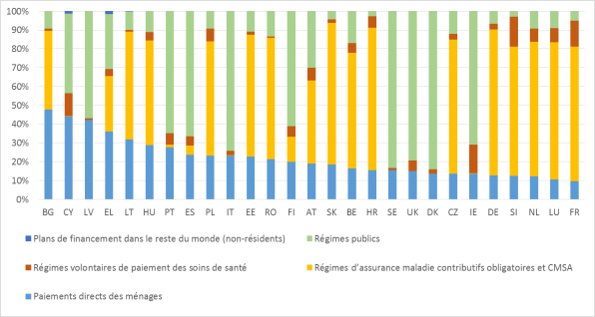

Source: Eurostat [hlth_sha11_hf]. Remarques: les données sont collectées conformément au règlement (UE) 2015/359 de la Commission en ce qui concerne les statistiques sur les dépenses de santé et leur financement (manuel 2011 du système de comptes de la santé).

**Les besoins en soins de longue durée sont en augmentation, car la population de l’UE vieillit**. Au cours des six prochaines décennies (à l’horizon 2070), le nombre d’Européens de plus de 80 ans devrait doubler et le rapport de dépendance économique des personnes âgées (de 65 ans ou plus par rapport aux 15 à 64 ans) devrait grimper de 29,6 % en 2016 à 51,2 % en 2070[116] (l’UE passerait de 3,3 à seulement 2 personnes en âge de travailler pour chaque personne âgée de 65 ans ou plus). Le risque de devenir dépendant est plus élevé lorsque les personnes avancent en âge et sont dès lors susceptibles d’être plus fragiles (60 % des personnes de 75 à 84 ans et 70 % des personnes de plus de 85 ans disent souffrir d’une invalidité).

**Les besoins en soins de longue durée vont augmenter considérablement.** Les soins de longue durée constituent la dépense sociale qui augmente le plus rapidement par rapport aux dépenses de santé et aux pensions. Les dépenses publiques de l’UE en soins de longue durée devraient augmenter de 1,6 % à 2,7 % du PIB entre 2016 et 2070, avec de fortes variations à travers l’UE (voir graphique 72).

**Graphique 72: Prévisions des dépenses publiques consacrées aux soins de longue durée en pourcentage du PIB, en 2016 et 2070**

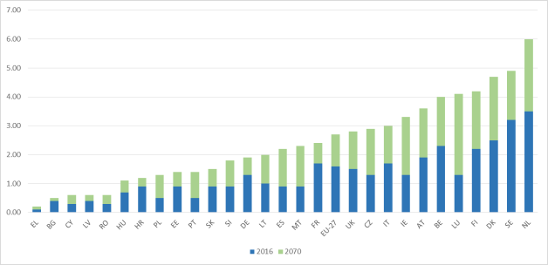

Source: graphique basé sur les données du rapport 2018 sur le vieillissement. Remarque: scénario de référence AWG.

**La viabilité des soins de longue durée sera également un défi pour les États membres qui s’appuient aujourd’hui fortement sur les soins informels.** Les ressources en aidants informels se réduisent du fait de l’évolution des structures familiales (moins d’enfants, plus grande dispersion géographique des membres d’une même famille), du taux d’emploi croissant des femmes et de l’allongement de l’âge de la retraite. Le recours à ce type d’aidants est par ailleurs synonyme de coûts importants pour l’économie, car ces personnes réduisent leur temps de travail ou quittent leur emploi et donc paient peu, voire pas, d’impôts et de cotisations. Le recrutement d’aidants est en outre problématique, surtout dans la durée. Le secteur subit les effets de la prévalence du travail à temps partiel et des contrats temporaires, ce qui réduit son attrait.

### 3.4.2. Stratégies adoptées

**Plusieurs États membres mènent des réformes en vue de renforcer les initiatives d’inclusion active.** Certains États membres renforcent la fourniture intégrée de services (tels que l’assistance sociale, l’aide à l’emploi et d’autres services sociaux), notamment par une approche centrée sur la personne visant à répondre aux besoins complexes des populations les plus vulnérables. En Bulgarie, la mise en place de centres d’emploi et d’assistance sociale fournissant des services intégrés et mobiles[117] est en cours. En février 2018, 73 centres de ce type, créés avec le soutien du FSE, étaient opérationnels[118] et fournissaient des services d’emploi et d’assistance sociale. À partir de 2018, les centres proposent aux chômeurs de longue durée un contrat d’intégration professionnelle mettant en relation ces chômeurs avec des services de l’emploi spécifiques et les orientant vers des services fournis par d’autres institutions. En Irlande, le plan d’action pour les ménages sans emploi étend les services d’activation aux personnes qui ne travaillent pas mais ne sont pas définies comme étant au chômage selon les mesures traditionnelles. Il vise en particulier l’amélioration du taux d’emploi des ménages avec enfants, à la fois pour les familles «nucléaires» traditionnelles, les familles monoparentales et les personnes handicapées. En Finlande, les centres d’orientation uniques pour les jeunes («Ohjaamo»), fonctionnant à l’origine avec un financement du FSE, sont devenus une mesure permanente et sont en cours d’expansion grâce au réseau de soutien psychosocial. En Grèce, les centres communautaires, servant de guichets uniques pour les services sociaux au niveau des municipalités, ont commencé à ouvrir en 2017. Ces centres sont destinés à soutenir la mise en œuvre du dispositif de revenu de solidarité sociale, en mettant en relation les bénéficiaires avec des services sociaux complémentaires. En février 2018, 203 des 240 centres prévus étaient opérationnels. En outre, de plus en plus de municipalités dans l’ensemble de l’UE fournissent des services sociaux intégrés mettant l’accent sur les besoins complexes des groupes vulnérables (par exemple les points d’entrée uniques à Athènes ou les services de promotion de la santé à Essen). Ces initiatives ont bénéficié du concours financier du FSE.

**La modernisation et l’amélioration de l’adéquation de certaines prestations se poursuivent dans plusieurs États membres, bien que des retards aient parfois été observés**. En Lituanie, le revenu subventionné par l’État ainsi que les prestations liées à la famille ont été augmentés en 2018. En Bulgarie, la hausse de 15 % du revenu minimum en 2018 fait suite à un gel de 9 ans. Dans la continuité du plan pluriannuel de lutte contre la pauvreté établi en 2013, le revenu minimum français (revenu de solidarité active ou RSA) a été revalorisé de 1,6 % en septembre 2017, puis de 1 % en avril 2018. Ces augmentations sont les dernières d’une série qui a permis d’augmenter le revenu minimum par rapport à l’inflation; elles s’accompagnent d’une politique mettant à nouveau l’accent sur l’activation des bénéficiaires (garantie d’activité), dans le cadre du plan de lutte contre la pauvreté annoncé récemment. En Roumanie, toutefois, la fusion prévue des prestations sociales existantes a été reportée à avril 2019, tandis qu’en Croatie, la mise en œuvre de la nouvelle loi sur la protection sociale ne prendra effet qu’en décembre 2019. Le plan d’amélioration du revenu minimum prévu par la Lettonie (soumis en mai 2018 pour une prise d’effet en 2020) n’a pas encore été adopté par le gouvernement. Un projet de loi vise, au Luxembourg, à réorganiser le mécanisme du revenu minimum garanti (RMG) afin de réduire les importantes «trappes à inactivité» générées par le régime actuel et afin de s’attaquer aux problèmes de la surcharge des coûts du logement et du revenu insuffisant des ménages monoparentaux.

**La couverture de la protection sociale s’améliore dans plusieurs États membres.** La Belgique a adopté une loi supprimant les restrictions d’accès aux régimes de pension d’entreprise pour les jeunes et les personnes sous contrat à court terme. D’autres pays envisagent d’adopter ou ont adopté des mesures en faveur des propriétaires de petites entreprises et des travailleurs non salariés. En font notamment partie une réduction des cotisations sous un seuil précis (Lettonie et Pologne), la couverture des travailleurs indépendants par le régime de chômage (France) ou la possibilité de faire bénéficier les travailleurs indépendants d’une assurance contre les accidents du travail via une charte sociale des plateformes en ligne (France, voir également section 3.3.2).

**Les mesures de lutte contre l’inégalité des revenus et la pauvreté des travailleurs portent à la fois sur l’architecture fiscale et sur l’adéquation des prestations**. Outre la fixation d’un salaire minimum, un certain nombre de politiques de réduction des inégalités liées au système d’impôts-prestations peuvent contribuer à réduire la pauvreté des travailleurs. En Lituanie, une réforme du régime d’imposition forfaitaire sur le revenu a été adoptée en juin 2018; elle introduit une structure progressive à deux tranches qui devrait contribuer à réduire les inégalités de revenu. En Lettonie, l’introduction de l’impôt progressif sur le revenu des personnes physiques est accompagnée d’abattements de l’impôt sur le revenu des personnes physiques et des personnes à charge. Une réforme proposée par la République tchèque pour réorganiser la fiscalité sur le revenu des personnes physiques devrait ajouter un nouveau degré de progressivité, en particulier par l’ajout d’un nouveau taux de taxation égal à 23 % applicable aux revenus plus élevés.

**Certains États membres ont pris des mesures ciblant spécifiquement la lutte contre la pauvreté des enfants.** En Espagne, le budget national 2018 prévoit d’allouer 100 000 000 EUR à la lutte contre la grande pauvreté, en accordant une attention particulière aux familles avec enfants. La loi lituanienne sur les prestations pour les enfants introduit un système d’allocations familiales universelles. En outre, les prestations familiales accordées aux familles qui élèvent et/ou accueillent trois enfants ou plus sont versées indépendamment du revenu de la famille. Un supplément à la prestation publique pour les familles comptant deux enfants ou plus a été introduit en Lettonie. La Grèce a adopté une réforme du système de prestations pour enfants, remplaçant les deux anciennes prestations («prestation unifiée pour enfants» et «prestation pour familles nombreuses») par une prestation unique pour enfant soumise à des conditions de ressources. Cette réforme vise à améliorer le ciblage et à assurer davantage d’équité entre les enfants bénéficiaires.

**Des mesures d’inclusion sociale pour les personnes handicapées ont été prises afin de compléter les politiques de l’emploi et de prévenir les souffrances dues à la pauvreté.** Afin d’améliorer l’efficacité du système et de veiller à ce que les personnes perçoivent les prestations auxquelles elles ont droit, l’Espagne a mis en place une phase de test de la carte sociale universelle, qui permet de collecter en un seul endroit les informations sur toutes les prestations qu’une personne reçoit et d’indiquer les autres prestations auxquelles elle peut prétendre. Pour 2018, l’allocation relative à la capacité de travail destinée aux personnes en incapacité de travail ou dont la capacité est limitée a été augmentée en Estonie. En 2017, Malte a mis en œuvre une nouvelle réforme des pensions d’invalidité, laquelle établit un système de paiement à trois niveaux prévoyant que les personnes incapables de travailler en raison d’une invalidité percevront chaque mois une somme de plus en plus importante jusqu’à ce que leur pension atteigne l’équivalent du salaire minimum. Une loi de 2016 du gouvernement polonais prévoit l’octroi d’une aide de 4 000 PLN (environ 940 EUR) aux parents d’un enfant gravement handicapé au cours de la première année de sa vie. Au Portugal, un nouveau modèle de soutien à la vie autonome (MAVI), financé par le FSE, a été adopté en 2017, au titre duquel chaque personne ayant une incapacité de 60 % ou plus a droit à 40 heures par semaine d’intervention d’un aidant spécialisé chargé de l’assister dans les domaines des soins personnels, de la santé, de la nutrition, des voyages, de l’enseignement supérieur, de la formation professionnelle, des activités culturelles et sportives, de la recherche d’emploi et de la participation à la vie citoyenne et sociale. En outre, en 2017, le gouvernement portugais a fusionné trois prestations d’invalidité (l’allocation d’invalidité, la pension d’invalidité sociale et la pension d’invalidité) en une prestation unique, à savoir la prestation sociale pour l’inclusion. La Roumanie a commencé à utiliser l’indicateur social de référence pour calculer les prestations d’invalidité, au lieu de l’indice des prix à la consommation, ce qui a entraîné une augmentation des prestations versées aux adultes handicapés.

**Un certain nombre d’États membres ont entrepris des réformes dans le domaine de l’accès au logement.** Le Danemark a adopté un plan d’action pour lutter contre le sans-abrisme, fondé sur le renforcement des mesures préventives et l’amélioration de l’orientation sur la manière de sortir de l’état de sans-abri. La Grèce a introduit une nouvelle allocation de logement sous conditions de ressources, destinée aux familles à faible revenu qui louent le logement qu’elles occupent ou remboursent un prêt hypothécaire. L’Espagne a adopté un plan national comprenant notamment une aide aux familles à faible revenu pour qu’elles puissent payer leur loyer et évitent l’expulsion, une aide financière aux jeunes pour l’achat de maisons dans des zones peu peuplées et une aide à la rénovation de logements en faveur de certains groupes vulnérables. Le gouvernement suédois a augmenté l’enveloppe des fonds destinés à soutenir les associations à but non lucratif pour lutter contre le sans-abrisme chez les jeunes adultes.

**La dynamique des réformes des retraites s’oriente de plus en plus vers la résolution des problèmes d’adéquation.** Si les mesures visant à améliorer la viabilité financière occupent toujours une place importante dans les préoccupations de nombreux États membres en matière de pensions, ce processus a été associé à des mesures d’ajustement de la composition des régimes de retraite afin de répondre à certains défis majeurs du marché du travail et du système des retraites: préserver l’adéquation des pensions, combiner travail et pensions et adapter les droits à pension en fonction de catégories spécifiques de travailleurs.

**Certains États membres continuent de mettre l’accent sur le rééquilibrage entre la durée de la retraite et l’espérance de vie.** Par exemple, la réforme de 2017 en République tchèque a plafonné à 65 ans l’allongement en cours de l’âge de la retraite, qui doit être effectif en 2030, pour instaurer un lien avec l’espérance de vie après l’âge de la retraite, bien qu’une nouvelle législation soit nécessaire pour instituer ce lien. D’autres pays sont en train d’augmenter les exigences en matière de durée de la carrière. En Lituanie, par exemple, la durée de la période de cotisation augmentera progressivement, passant de 30 ans en 2017 à 35 ans en 2027. À l’inverse, la Pologne a réintroduit un âge de départ à la retraite plus précoce et différent pour les hommes et les femmes (respectivement 65 et 60 ans) depuis octobre 2017. Cela a entraîné une forte augmentation des départs à la retraite, les pensions nouvellement octroyées aux femmes étant, en moyenne, nettement inférieures à celles des hommes[119].

**Un plus grand nombre de mesures de réforme des retraites visent à faire reculer la pauvreté** (par exemple les garanties minimales) et à **améliorer le maintien des revenus** (par exemple une indexation favorable, le renforcement du rôle des retraites complémentaires). La Lettonie, Malte et la Roumanie ont relevé le seuil d’exemption d’impôt, ce qui devrait notamment profiter aux bénéficiaires de pensions moins élevées. Les pensions minimums ont été revalorisées en Bulgarie, en Pologne et en Roumanie, où une hausse considérable de 30 % a été accordée en 2017. D’autres mesures ont été mises en place, telles que des garanties supplémentaires pour les retraités ayant eu une longue carrière; en 2017, par exemple, l’Autriche a augmenté la pension minimum de 883 à 1 000 EUR par mois pour les personnes ayant cumulé au moins 30 ans de cotisations[120].

**Accroître l’efficacité des soins de santé en améliorant la coordination et en donnant un rôle plus important aux soins primaires est devenu un principe directeur dans plusieurs États membres.** En Estonie, les plans actuels en matière de centres de santé et de réseaux d’hôpitaux ont pour but la création d’équipes pluridisciplinaires, la redéfinition du rôle des médecins de famille par rapport aux spécialistes et l’amélioration de la formation. L’Irlande intensifie ses investissements en capital, notamment en créant des centres de soins primaires dans tout le pays. La Bulgarie et la France ont présenté, à l’automne 2018, des propositions de réforme fondamentale du système de santé, prévoyant notamment un renforcement de l’efficacité des soins hospitaliers et une meilleure intégration des soins. La Slovaquie poursuit ses efforts visant à renforcer le faible rôle de filtrage des médecins généralistes et à éviter les renvois inutiles auprès de spécialistes. En Lettonie, la transformation des cabinets de soins primaires en centres de santé plus grands comptant en leur sein de 3 à 6 médecins de famille, au moins deux infirmières et éventuellement des spécialistes est en cours, de même que des réformes visant à reconfigurer les soins en hôpital. En Croatie, l’intégration fonctionnelle des hôpitaux (toujours en phase pilote) et l’amélioration des soins primaires devraient renforcer la qualité des services, permettre de réaliser des économies et apporter de la stabilité financière, ainsi qu’accroître le niveau de sécurité et de satisfaction des patients. En Autriche, 75 centres basés sur des équipes multiprofessionnelles seront ouverts à l’horizon 2021.

**Des mesures sont prises pour améliorer la formation et les conditions de travail des professionnels de la santé.** En Italie, les compétences des médecins généralistes, des médecins spécialistes et du personnel infirmier ont été combinées pour dispenser des soins au sein de la collectivité. La Hongrie et la Suède s’attachent en outre à renforcer l’offre de compétences dans le secteur des soins de santé et à améliorer les conditions de travail et les salaires. En Roumanie, les salaires bruts des médecins et du personnel infirmier ont fortement grimpé (de 70 % à 172 %) au 1ermars 2018. En Lettonie, le gouvernement envisage d’augmenter considérablement (de pratiquement tripler) les salaires des professionnels de la santé à l’horizon 2023. Des mesures de soutien destinées à attirer des médecins et du personnel infirmier en zone périurbaine ou rurale sont en cours de déploiement en Lettonie, en Pologne, au Portugal et en Roumanie.

Dans certains États membres, **les mesures spécifiques pour améliorer l’accès aux soins de santé consistent notamment à réduire les paiements directs**, en particulier le reste à charge du patient. À titre d’exemple, Chypre a adopté en 2017 une réforme majeure visant notamment à offrir un accès universel aux soins de santé d’ici à 2020. En Estonie, le remboursement supplémentaire de frais de médicaments délivrés sur ordonnance a été revu à la hausse à partir de 2018. En Lituanie, des mesures ont été prises en 2017 pour réduire les paiements directs des patients pour l’achat de médicaments et pour accroître la transparence de la politique pharmaceutique. Ces mesures comprenaient notamment une réduction de la TVA sur les médicaments onéreux, un plafonnement de la différence entre le prix du médicament en pharmacie et le prix de référence, la promotion des génériques et l’utilisation rationnelle des médicaments.

**Certains États membres visent l’adoption d’une approche globale en matière de soins de longue durée.** La Bulgarie a adopté un plan d’action pour la mise en œuvre de la stratégie nationale sur les soins de longue durée, qui suppose le renforcement du cadre institutionnel pour la fourniture et le développement de services sociaux intégrés. La Pologne a conçu une politique sociale à l’égard des personnes âgées dépendantes qui s’appuie sur un système de soutien aux aidants non professionnels fourni par les institutions publiques et sur un réseau de services institutionnels et des collectivités.

**Pour augmenter le nombre d’aidants, les États membres proposent différentes pistes d’action.** La République tchèque a adopté un congé spécial (payé jusqu’à trois mois) en faveur des aidants non professionnels qui s’occupent de membres de leur famille dépendants. L’Estonie prévoit la possibilité de prendre 5 jours de congés payés supplémentaires pour les aidants salariés (parent, conjoint, partenaire enregistré ou aidant) par année civile. En Allemagne, une réforme de l’enseignement et de la formation pour le personnel infirmier est en cours afin de mettre en place un programme et une formation communs pour les infirmiers dans les domaines des soins de santé, des soins pédiatriques et des soins de longue durée, et afin de réduire la pénurie de main-d’œuvre.

# ANNEXES

**Annexe 1. Indicateurs clés du tableau de bord social, niveaux**



Source: Eurostat.

Remarque: UEnp et ZEnp renvoient aux moyennes non pondérées pour l’UE et la zone euro.

Indications – b: rupture des séries chronologiques; e: estimation; p: provisoire; u: fiabilité incertaine (petit nombre d’observations).

**Annexe 1 (suite). Indicateurs clés du tableau de bord social, niveaux**



Source: Eurostat, OCDE.

Remarque: UEnp et ZEnp renvoient aux moyennes non pondérées pour l’UE et la zone euro. Le RDBM réel par habitant est mesuré à l’aide du «revenu brut» (c’est-à-dire sans les transferts sociaux en nature) et sans correction compte tenu des standards de pouvoir d’achat. La rémunération nette d’un travailleur à plein temps célibataire percevant le salaire moyen doit être lue et interprétée en combinaison avec d’autres indicateurs, tels que le taux de pauvreté des travailleurs, le rapport entre les 5e et 1er déciles de la distribution des salaires (D5/D1) et d’autres indicateurs pertinents des mécanismes EPM/SPPM et JAF. Pour cet indicateur, les moyennes sur trois ans sont employées pour lisser les fluctuations à court terme.

Indications – b: rupture des séries chronologiques; e: estimation; p: provisoire; u: fiabilité incertaine (petit nombre d’observations).

**Annexe 1 (suite). Indicateurs clés du tableau de bord social, niveaux**



Source: Eurostat.

Remarque: UEnp et ZEnp renvoient aux moyennes non pondérées pour l’UE et la zone euro.

Indications – b: rupture des séries chronologiques; e: estimation; p: provisoire; u: fiabilité incertaine (petit nombre d’observations).

**Annexe 2. Indicateurs clés du tableau de bord social, variations et écart par rapport à l’UE**



Source: Eurostat.

Remarque: UEnp et ZEnp renvoient aux moyennes non pondérées pour l’UE et la zone euro. Au 26 octobre 2018, les estimations de la signification statistique pour les variations des indicateurs fondés sur l’EFT et les statistiques EU-SILC n’étaient pas disponibles.

Indications – b: rupture des séries chronologiques; e: estimation; p: provisoire; u: fiabilité incertaine (petit nombre d’observations).

**Annexe 2 (suite). Indicateurs clés du tableau de bord social, variations et écart par rapport à l’UE**



Source: Eurostat, OCDE.

Remarque: UEnp et ZEnp renvoient aux moyennes non pondérées pour l’UE et la zone euro. Le RDBM réel par habitant est mesuré à l’aide du «revenu brut» (c’est-à-dire sans les transferts sociaux en nature) et sans correction compte tenu des standards de pouvoir d’achat. La rémunération nette d’un travailleur à plein temps célibataire percevant le salaire moyen doit être lue et interprétée en combinaison avec d’autres indicateurs, tels que le taux de risque de pauvreté des travailleurs, le rapport entre les 5e et 1er déciles de la distribution des salaires (D5/D1) et d’autres indicateurs pertinents des mécanismes EPM/SPPM et JAF. Pour cet indicateur, l’écart par rapport à la moyenne de l’UE est exprimé en standards de pouvoir d’achat (SPA) tandis que les variations sont exprimées en termes réels en monnaie nationale; les moyennes sur trois ans sont employées pour lisser les fluctuations à court terme, tant pour les niveaux que pour les variations. Au 26 octobre 2018, les estimations de la signification statistique pour les variations des indicateurs fondés sur l’EFT et les statistiques EU-SILC n’étaient pas disponibles.

Indications – b: rupture des séries chronologiques; e: estimation; p: provisoire; u: fiabilité incertaine (petit nombre d’observations).

**Annexe 2 (suite). Indicateurs clés du tableau de bord social, variations et écart par rapport à l’UE**



Source: Eurostat.

Remarque: UEnp et ZEnp renvoient aux moyennes non pondérées pour l’UE et la zone euro.

Indications – b: rupture des séries chronologiques; e: estimation; p: provisoire; u: fiabilité incertaine (petit nombre d’observations). Au 26 octobre 2018, les estimations de la signification statistique pour les variations des indicateurs fondés sur l’EFT et les statistiques EU-SILC n’étaient pas disponibles.

**Annexe 3. Note méthodologique sur la détermination des tendances et des niveaux dans le tableau de bord**

À la mi-2015, la Commission européenne, le Comité de l’emploi et le Comité de la protection sociale ont convenu d’une méthodologie pour évaluer les performances de chaque État membre sur la base du tableau de bord des indicateurs clés en matière sociale et d’emploi. Dans le cadre de l’accord, la méthodologie devait fournir, pour chaque indicateur, une mesure de la position relative de chaque État membre dans la répartition des valeurs de l’indicateur pour l’UE. La méthodologie est appliquée tant aux niveaux annuels (les niveaux) qu’aux variations sur l’espace d’une année (les variations) et permettre ainsi de réaliser une évaluation globale de la performance de l’État membre concerné[121].

En 2017, la Commission a décidé, en accord avec le Comité de l’emploi et le Comité de la protection sociale, d’appliquer la méthodologie au tableau de bord social qui accompagne le socle européen des droits sociaux.

Pour chaque indicateur, les niveaux et les variations sont convertis en cotes normalisées (également dénommées «cotes z») de façon à appliquer un seul et même étalon à tous les indicateurs. Cette opération s’effectue par l’homogénéisation des valeurs brutes, tant des niveaux que des variations, au moyen de la formule suivante:

$${z-cote pour EM}_{X}= \frac{\left[{ indicateur EM}_{X}-moyenne \left(indicateur EM\right)\right]}{écart-type (indicateur EM)}$$

Ensuite, les distributions des cotes (séparément pour les niveaux et les variations) sont analysées. Grâce à cette approche, il devient possible d’exprimer la valeur brute d’indicateur de chaque État membre en un multiple de l’écart-type que représente sa déviation par rapport à la moyenne (non pondérée). La performance de chaque État membre est évaluée et classée sur la base des cotes z ainsi obtenues, par confrontation avec une grille de seuils prédéfinis, définis sous la forme de multiples de l’écart-type.

Dans cette démarche, l’enjeu le plus important consiste à définir les seuils de démarcation. Étant donné qu’il n’est pas possible de formuler d’hypothèse paramétrique quant à la distribution des valeurs brutes observées[122], on recourt habituellement à une «règle générale» pour déterminer ces seuils. Selon l’analyse des indicateurs clés utilisés dans le tableau de bord, il a été convenu de considérer:

1. toute cote inférieure à -1 comme une très bonne performance;
2. toute cote comprise entre -1 et -0,5 comme une bonne performance;
3. toute cote comprise entre -0,5 et 0,5 comme une performance neutre;
4. toute cote comprise entre 0,5 et 1 comme une mauvaise performance;
5. toute cote supérieure à 1 comme une très mauvaise performance[123].

Tableau 4: valeurs de seuil pour les cotes z

|  |  |  |  |  |  |
| --- | --- | --- | --- | --- | --- |
|  | valeurs de seuil pour les cotes z | | | | |
| -1,0 | -0,5 | 0 | 0,5 | 1,0 |
| *(inférieure à)* | *(inférieure à)* | *(entre)* | *(supérieure à)* | *(supérieure à)* |
| **Analyse** | | | | |
| Niveaux | Très faibles | Faibles | Correspondant à la moyenne | Élevés | Très élevés |
|  |  |  |  |  |  |
| Variations | Beaucoup plus faibles que la moyenne | Plus faibles que la moyenne | Correspondant à la moyenne | Plus élevées que la moyenne | Beaucoup plus élevées que la moyenne |

Si l’on combine l’évaluation des niveaux et celle des variations, la performance générale d’un pays selon chaque indicateur peut alors être rangée dans l’une des sept catégories suivantes. Le système de codes de couleur se retrouve dans les différents graphiques dans le corps du rapport.

Les tableaux ci-dessous indiquent la classification fondée sur les cotes z pour les indicateurs pour lesquels une valeur faible est considérée comme une bonne performance (par exemple le taux de chômage, de pauvreté ou d’exclusion sociale, etc.).

|  |  |  |
| --- | --- | --- |
| **Meilleurs éléments** | cote inférieure à -1,0 pour les niveaux et à 1,0 pour les variations | États membres dont les niveaux sont nettement supérieurs à la moyenne de l’UE et dont la situation s’améliore ou ne se détériore pas beaucoup plus vite que la moyenne de l’UE |
| **Mieux que la moyenne** | cote comprise entre -1,0 et -0,5 pour les niveaux et inférieure à 1 pour les variations ou cote comprise entre -0,5 et 0,5 pour les niveaux et inférieure à -1,0 pour les variations | États membres dont les niveaux sont supérieurs à la moyenne de l’UE et dont la situation s’améliore ou ne se détériore pas beaucoup plus vite que la moyenne de l’UE |
| **Bien, mais à surveiller** | cote inférieure à -0,5 pour les niveaux et supérieure à 1,0 pour les variations *et* présence d’une variation supérieure à zéro[124] | États membres dont les niveaux sont supérieurs ou nettement supérieurs à la moyenne de l’UE mais dont la situation se détériore beaucoup plus vite que la moyenne de l’UE |
| **Autour de la moyenne / neutre** | cote comprise entre -0,5 et 0,5 pour les niveaux et -1,0 et 1,0 pour les variations | États membres dont les niveaux se situent autour de la moyenne et dont la situation ne s’améliore, ni ne se détériore pas plus vite que la moyenne de l’UE |
| **Faible mais en voie d’amélioration** | cote supérieure à 0,5 pour les niveaux et inférieure à -1,0 pour les variations | États membres dont les niveaux sont inférieurs ou très inférieurs à la moyenne de l’UE mais dont la situation s’améliore beaucoup plus vite que la moyenne de l’UE |
| **À surveiller** | cote comprise entre 0,5 et 1,0 pour les niveaux et supérieure à -1,0 pour les variations ou cote comprise entre -0,5 et 0,5 pour les niveaux et supérieure à 1,0 pour les variations (*et* présence d’une variation supérieure à zéro[125]) | Cette catégorie rassemble deux cas de figure distincts: i) États membres dont les niveaux sont inférieurs à la moyenne de l’UE et dont la situation se détériore ou ne s’améliore pas suffisamment vite et ii) États membres dont les niveaux se situent dans la moyenne de l’UE mais dont la situation se détériore nettement plus vite que la moyenne de l’UE |
| **Situations critiques** | cote supérieure à 1,0 pour les niveaux et à -1,0 pour les variations | États membres dont les niveaux sont nettement inférieurs à la moyenne de l’UE et dont la situation se détériore ou ne s’améliore pas avec suffisamment de rapidité |



Les tableaux ci-dessous indiquent la classification fondée sur les cotes z pour les indicateurs pour lesquels une valeur élevée est considérée comme une bonne performance (par exemple le taux d’emploi, la participation à l’accueil des enfants, etc.).

|  |  |  |
| --- | --- | --- |
| **Meilleurs éléments** | cote supérieure à 1,0 pour les niveaux et à -1,0 pour les variations | États membres dont les niveaux sont nettement supérieurs à la moyenne de l’UE et dont la situation s’améliore ou ne se détériore pas beaucoup plus vite que la moyenne de l’UE |
| **Mieux que la moyenne** | cote comprise entre 1,0 et 0,5 pour les niveaux et supérieure à -1,0 pour les variations ou cote comprise entre -0,5 et 0,5 pour les niveaux et supérieure à 1,0 pour les variations | États membres dont les niveaux sont supérieurs à la moyenne de l’UE et dont la situation s’améliore ou ne se détériore pas beaucoup plus vite que la moyenne de l’UE |
| **Bien, mais à surveiller** | cote supérieure à 0,5 pour les niveaux et inférieure à -1,0 pour les variations *et* présence d’une variation inférieure à zéro[126] | États membres dont les niveaux sont supérieurs ou nettement supérieurs à la moyenne de l’UE mais dont la situation se détériore beaucoup plus vite que la moyenne de l’UE |
| **Autour de la moyenne / neutre** | cote comprise entre -0,5 et 0,5 pour les niveaux et -1,0 et 1,0 pour les variations | États membres dont les niveaux se situent autour de la moyenne et dont la situation ne s’améliore, ni ne se détériore pas plus vite que la moyenne de l’UE |
| **Faible mais en voie d’amélioration** | cote inférieure à -0,5 pour les niveaux et supérieure à 1,0 pour les variations | États membres dont les niveaux sont inférieurs ou très inférieurs à la moyenne de l’UE mais dont la situation s’améliore beaucoup plus vite que la moyenne de l’UE |
| **À surveiller** | cote comprise entre -0,5 et -1,0 pour les niveaux et inférieure à 1,0 pour les variations ou cote comprise entre -0,5 et 0,5 pour les niveaux et inférieure à -1,0 pour les variations (*et* présence d’une variation inférieure à zéro[127]) | Cette catégorie rassemble deux cas de figure distincts: i) États membres dont les niveaux sont inférieurs à la moyenne de l’UE et dont la situation se détériore ou ne s’améliore pas suffisamment vite et ii) États membres dont les niveaux se situent dans la moyenne de l’UE mais dont la situation se détériore nettement plus vite que la moyenne de l’UE |
| **Situations critiques** | cote inférieure à 1,0 pour les niveaux et à 1,0 pour les variations | États membres dont les niveaux sont nettement inférieurs à la moyenne de l’UE et dont la situation se détériore ou ne s’améliore pas avec suffisamment de rapidité |



***Tableau résumé des seuils de démarcation***

|  |  |  |  |  |  |  |
| --- | --- | --- | --- | --- | --- | --- |
|  |  | **Très faibles** | **Faibles** | **Correspondant à la moyenne** | **Élevés** | **Très élevés** |
| **Jeunes ayant quitté prématurément le système d’éducation et de formation**  **(% de la population des 18-24 ans)** | Niveaux | inférieurs à 5,4 % | inférieurs à 7,4 % | entre 7,4 % et 11,4 % | supérieurs à 11,4 % | supérieurs à 13,4 % |
| Variations | inférieures à -1,0 pp | inférieures à -0,5 pp | entre -0,5 pp et 0,4 pp | supérieures à 0,4 pp | supérieures à 0,8 pp |
| **Écart taux d’emploi hommes — femmes (pp)** | Niveaux | inférieurs à 5,2 pp | inférieurs à 7,8 pp | entre 7,8 pp et 13,2 pp | supérieurs à 13,2 pp | supérieurs à 15,9 pp |
| Variations | inférieures à -1,0 pp | inférieures à -0,5 pp | entre -0,5 pp et 0,4 pp | supérieures à 0,4 pp | supérieures à 0,9 pp |
| **Rapport interquintile de revenu (S80/S20)** | Niveaux | inférieurs à 3,7 | inférieurs à 4,3 | entre 4,3 et 5,6 | supérieurs à 5,6 | supérieurs à 6,2 |
| Variations | inférieures à -0,3 | inférieures à -0,2 | entre -0,2 et 0,0 | supérieures à 0,0 | supérieures à 0,2 |
| **Risque de pauvreté ou d’exclusion sociale (%)** | Niveaux | inférieurs à 16,1 % | inférieurs à 19,5 % | entre 19,5 % et 26,3 % | supérieurs à 26,3 % | supérieurs à 29,7 % |
| Variations | inférieures à -1,9 pp | inférieures à -1,4 pp | entre -1,4 pp et -0,5 pp | supérieures à -0,5 pp | supérieures à 0,0 pp |
| **Jeunes NEET (% de la population totale âgée de 15 à 24 ans)** | Niveaux | inférieurs à 6,5 % | inférieurs à 8,4 % | entre 8,4 % et 12,3 % | supérieurs à 12,3 % | supérieurs à 14,2 % |
| Variations | inférieures à -1,5 pp | inférieures à -1,1 pp | entre -1,1 pp et -0,2 pp | supérieures à -0,2 pp | supérieures à 0,2 pp |
| **Taux d’emploi (% de la population âgée de 20 à 64 ans)** | Niveaux | inférieurs à 67,0 % | inférieurs à 69,8 % | entre 69,8 % et 75,3 % | supérieurs à 75,3 % | supérieurs à 78,0 % |
| Variations | inférieures à 0,5 pp | inférieures à 1,0 pp | entre 1,0 pp et 1,9 pp | supérieures à 1,9 pp | supérieures à 2,4 pp |
| **Taux de chômage (% de la population active âgée de 15 à 74 ans)** | Niveaux | inférieurs à 3,6 % | inférieurs à 5,6 % | entre 5,6 % et 9,6 % | supérieurs à 9,6 % | supérieurs à 11,7 % |
| Variations | inférieures à -1,7 pp | inférieures à -1,4 pp | entre -1,4 pp et -0,8 pp | supérieures à -0,8 pp | supérieures à -0,4 pp |
| **Taux de chômage de longue durée (% de la population active âgée de 15 à 74 ans)** | Niveaux | inférieurs à 0,5 % | inférieurs à 1,9 % | entre 1,9 % et 4,8 % | supérieurs à 4,8 % | supérieurs à 6,3 % |
| Variations | inférieures à -1,3 pp | inférieures à -1,0 pp | entre -1,0 pp et -0,4 pp | supérieures à -0,4 pp | supérieures à -0,1 pp |
| **RDBM réel par habitant (2008 = 100)** | Niveaux | inférieurs à 90,7 | inférieurs à 97,1 | entre 97,1 % et 110,0 | supérieurs à 110,0 | supérieurs à 116,4 |
| Variations | inférieures à 0,0 pp | inférieures à 1,6 pp | entre 1,6 pp et 4,8 pp | supérieures à 4,8 pp | supérieures à 6,3 pp |
| **Rémunération nette d’un travailleur à plein temps célibataire percevant le salaire moyen (niveaux en SPA, variations en monnaie nationale en termes réels)** | Niveaux | inférieurs à 12 559 | inférieurs à 16 115 | entre 16 115 et 23 228 | supérieurs à 23 228 | supérieurs à 26 784 |
| Variations | inférieures à -0,1 % | inférieures à 1,2 % | entre 1,2 % et 3,9 % | supérieures à 3,9 % | supérieures à 5,2 % |
| **Incidence des transferts sociaux (autres que les pensions) sur la réduction de la pauvreté (%)** | Niveaux | inférieurs à 22,0 % | inférieurs à 27,7 % | entre 27,7 % et 39,2 % | supérieurs à 39,2 % | supérieurs à 44,2 % |
| Variations | inférieures à -3,1 pp | inférieures à -1,5 pp | entre -1,5 pp et 1,9 pp | supérieures à 1,9 pp | supérieures à 3,5 pp |
| **Enfants de moins de 3 ans dans des structures d’accueil formelles (%)** | Niveaux | inférieurs à 12,8 % | inférieurs à 21,4 % | entre 21,4 % et 38,4 % | supérieurs à 38,4 % | supérieurs à 46,9 % |
| Variations | inférieures à -3,6 pp | inférieures à -0,9 pp | entre -0,9 pp et 4,6 pp | supérieures à 4,6 pp | supérieures à 7,4 pp |
| **Besoins en soins médicaux non satisfaits déclarés par l’intéressé (%)** | Niveaux | inférieurs à 0,4 % | inférieurs à 1,0 % | entre 1,0 % et 3,9 % | supérieurs à 3,9 % | supérieurs à 5,4 % |
| Variations | inférieures à -2,2 pp | inférieures à -1,5 pp | entre -1,5 pp et 0,0 pp | supérieures à 0,0 pp | supérieures à 0,7 pp |
| **Personnes ayant des compétences numériques générales de base ou plus (en % de la population de 16 à 74 ans)** | Niveaux | inférieurs à 43,4 % | inférieurs à 50,4 % | entre 50,4 % et 64,3 % | supérieurs à 64,3 % | supérieurs à 71,3 % |
| Variations | inférieures à -3,0 pp | inférieures à -0,9 pp | entre -0,9 pp et 3,5 pp | supérieures à 3,5 pp | supérieures à 5,6 pp |

**Annexe 4: Tableau synthétique des «tendances en matière d’emploi à surveiller» et nombre d’États membres présentant une détérioration ou une amélioration, recensés par le relevé des résultats en matière d’emploi (EPM) pour 2018**

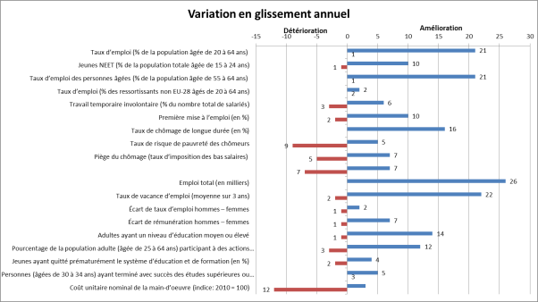

Remarque: variations 2016-2017, sauf pour le taux de risque de pauvreté des chômeurs, le piège du chômage et l’écart de rémunération entre hommes et femmes, variations 2015-2016.

**Annexe 5: Tableau synthétique des «tendances sociales à surveiller» et nombre d’États membres présentant une détérioration ou une amélioration en 2016 par rapport à 2015, recensés par le suivi des résultats dans le domaine de la protection sociale (SPPM) tel que mis à jour en août 2018**

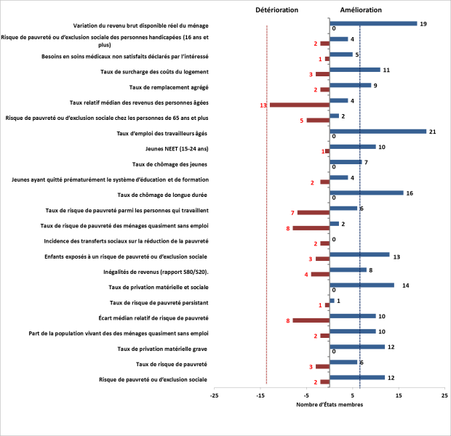

Remarque: pour les indicateurs fondés sur les statistiques EU-SILC, les variations indiquées pour 2015-2016 se rapportent en fait généralement à 2014-2015 en ce qui concerne les indicateurs de revenu et d’intensité du travail des ménages, ainsi que les besoins en soins médicaux non satisfaits. En ce qui concerne les indicateurs fondés sur l’EFT [taux de chômage de longue durée, jeunes en décrochage scolaire, taux de chômage des jeunes, NEET (15-24 ans), taux d’emploi (55-64 ans)] et les chiffres relatifs à la privation matérielle grave (pas encore définitifs pour 2017 pour plusieurs États membres en août 2018), les variations se rapportent à la période 2016-2017.

1. Le Conseil de l’Union européenne a adopté, en juillet 2018, des lignes directrices pour l’emploi révisées qui harmonisent les lignes directrices avec le socle européen des droits sociaux [décision (UE) 2018/1215 du Conseil du 16 juillet 2018 relative aux lignes directrices pour les politiques de l’emploi des États membres].
2. Les chiffres de l’emploi total sont issus des comptes nationaux (concept national) et les autres chiffres proviennent de l’enquête sur les forces de travail. Les chiffres trimestriels corrigés des variations saisonnières sont utilisés dans la présente section.
3. Dans sa communication du 14 novembre 2017 intitulée «Renforcer l’identité européenne par l’éducation et la culture» [COM(2017) 673 final], la Commission a fait part de son ambition d’abaisser à 5 % à l’horizon 2025 l’objectif de référence pour les jeunes en décrochage scolaire.
4. Pour plus de détails: Commission européenne, «Employment and Social Developments in Europe – Annual Review 2018» (rapport annuel 2018 sur l’évolution de l’emploi et de la situation sociale en Europe).
5. Dans les services, c’est le secteur de l’information et de la communication qui a enregistré le pourcentage d’augmentation le plus élevé, devant le secteur des activités spécialisées, scientifiques et techniques et celui des activités de services administratifs et de soutien» (respectivement 3,4 % et 2,9 % en 2017). À l’inverse, les services financiers et d’assurance ont enregistré une baisse de 0,7 %.
6. Les personnes exposées au risque de pauvreté ou d’exclusion sociale (AROPE) sont des personnes exposées au risque de pauvreté (AROP) et/ou souffrant de privation matérielle grave (SMD) et/ou vivant dans un ménage à très faible intensité de travail (VLWI).

   Les personnes exposées au risque de pauvreté sont celles qui vivent dans un ménage dont le revenu disponible équivalent est inférieur à 60 % du revenu équivalent médian national (il s’agit donc d’un indicateur de pauvreté monétaire).

   Les personnes se trouvent dans une situation de privation matérielle grave si elles vivent dans un ménage incapable de faire face à au moins quatre des éléments suivants: 1) payer à temps son loyer / son emprunt hypothécaire / les factures de services publics; 2) chauffer correctement son logement; 3) faire face à des dépenses imprévues; 4) consommer de la viande, du poisson ou un équivalent protéinique tous les deux jours; 5) prendre une semaine de vacances en dehors du domicile; 6) disposer d’une voiture à usage privé; 7) avoir une machine à laver; 8) avoir un téléviseur couleur; 9) avoir un téléphone.

   Les personnes vivant dans des ménages à très faible intensité de travail [des ménages (presque) sans emploi] sont des personnes âgées de 0 à 59 ans vivant dans un ménage dont les membres en âge de travailler (de 18 à 59 ans) ont travaillé à moins de 20 % de leur potentiel au cours des 12 mois précédents.
7. Les statistiques sur les revenus provenant de la base de données EU-SILC se rapportent aux revenus de l’année précédente, sauf en ce qui concerne le Royaume-Uni (année de l’enquête) et l’Irlande (revenus des douze mois ayant précédé l’enquête).
8. Les données EU-SILC se réfèrent pour la plupart des États membres aux revenus enregistrés l’année précédente (revenus de 2016 pour SILC 2017, voir aussi la note de bas de page7). Les estimations rapides publiées par Eurostat indiquent que les améliorations de l’indicateur du risque de pauvreté (et du rapport S80/S20) devraient également concerner, dans la plupart des États membres, les revenus enregistrés en 2017 (indicateurs publiés en 2018).
9. Rapport annuel 2018 du CPS.
10. Rapport annuel 2018 du CPS.
11. SWD(2017) 200 final, document accompagnant la communication COM(2017) 250 final du 26 avril 2017.
12. Le relevé des résultats en matière d’emploi et le suivi des résultats dans le domaine de la protection sociale sont des rapports annuels élaborés respectivement par le Comité de l’emploi et le Comité de la protection sociale. Ils déterminent les tendances à surveiller, les principaux défis en matière sociale et d’emploi dans les États membres, et suivent les progrès réalisés vers les objectifs de la stratégie Europe 2020 en matière d’emploi et de réduction de la pauvreté.
13. Dans le Rapport conjoint sur l’emploi 2018, sur demande du Comité de l’emploi et du Comité de la protection sociale (et de leurs sous-groupes «indicateurs»), deux indicateurs clés dans le domaine des «marchés du travail dynamiques et conditions de travail équitables» («participants aux politiques actives du marché du travail sur 100 personnes qui souhaitent travailler» et «rémunération des salariés par heure travaillée, en euros») n’ont pas été inclus dans le tableau récapitulatif et n’ont pas figuré parmi les indicateurs clés du tableau de bord dans l’analyse ultérieure, en raison de problèmes d’ordre technique. À la suite des discussions menées, en septembre 2018, les comités sont convenus de remplacer ces indicateurs par d’autres (respectivement «taux de chômage de longue durée» et «rémunération nette d’un travailleur à plein temps célibataire et sans enfant percevant un salaire moyen»). Ces indicateurs, qui se rapportent en particulier aux principes du socle sur le «soutien actif à l’emploi» et les «salaires», seront utilisés dans l’analyse du présent rapport conjoint sur l’emploi.
14. Comme l’ont demandé les comités, cet indicateur est mesuré sur la base du «revenu non ajusté» (hors transferts sociaux en nature) et sans référence à l’utilisation des standards de pouvoir d’achat (SPA).
15. Les niveaux de cet indicateur sont exprimés en standards de pouvoir d’achat (SPA), tandis que les variations sont exprimées en monnaie nationale, en termes réels. Pour lisser les fluctuations à court terme, on utilise les moyennes sur 3 ans, tant pour les niveaux que pour les variations. Cet indicateur doit être lu et interprété en combinaison avec d’autres indicateurs, tels que le taux de travailleurs pauvres, le rapport entre les 5e et 1er déciles de la distribution des salaires (D5/D1) et d’autres indicateurs pertinents du relevé des résultats en matière d’emploi, du suivi des résultats dans le domaine de la protection sociale et du cadre d’évaluation conjointe.
16. Elle correspond à la différence, dans la population totale, entre la proportion de personnes exposées au risque de pauvreté avant et après les transferts sociaux.
17. Sauf pour le revenu disponible brut des ménages, qui est mesuré sous forme d’indice (2008 = 100, ce qui signifie que la comparaison est faite par rapport à la situation antérieure à la crise), les variations portent sur la dernière année; pour la rémunération nette d’un travailleur à plein temps célibataire et sans enfant percevant un salaire moyen, les moyennes calculées sur trois ans sont utilisées, en accord avec le Comité de l’emploi et le Comité de la protection sociale.
18. La date limite pour l’extraction des indicateurs clés du tableau de bord social a été fixée au 26 octobre 2018. La version finale du rapport conjoint sur l’emploi sera mise à jour en vue de son adoption par le Conseil EPSCO.
19. Les données reposent sur les moyennes UE pondérées, à l’exception de l’indicateur «Rémunération nette d’un travailleur à plein temps célibataire et sans enfant percevant un salaire moyen» pour lequel la moyenne n’est pas pondérée.
20. L’amélioration de la tendance se confirme si l’on fait abstraction deux nouveaux indicateurs («taux de chômage de longue durée» et «rémunération nette d’un travailleur à plein temps célibataire et sans enfant percevant un salaire moyen») pour permettre une comparaison fondée sur la même série d’indicateurs. Dans ce cas, le pourcentage global de «situation critique», de cas «à surveiller» ou de résultat «faible mais en voie d’amélioration» par rapport au nombre total d’évaluations est toujours de 31 %, tandis que le pourcentage de «situations critiques» augmente légèrement et atteint 11 %.
21. «Compléter l’Union économique et monétaire européenne»,rapport de Jean-Claude Juncker, en étroite collaboration avec Donald Tusk, Jeroen Dijsselbloem, Mario Draghi et Martin Schulz, 22 juin 2015.
22. COM(2017) 291 final.
23. COM(2017) 250 final.
24. Décision (UE) 2018/1215 du Conseil du 16 juillet 2018 relative aux lignes directrices pour les politiques de l’emploi des États membres.
25. Y compris la base de données LABREF (consultable à l’adresse suivante: <http://ec.europa.eu/social/main.jsp?catId=1143&intPageId=3193&langId=fr>).
26. Commission européenne (2018), «Labour Market and Wage Developments in Europe – Annual Review 2018» (Rapport annuel 2018 sur l’évolution du marché du travail et des rémunérations en Europe), Luxembourg: Office des publications de l’Union européenne. Consultable à l’adresse suivante: <http://ec.europa.eu/social/main.jsp?catId=738&langId=fr&pubId=8139&furtherPubs=yes>
27. Commission européenne (2018), «Employment and Social Developments in Europe – Annual Review 2018» (Rapport annuel 2018 sur l’évolution de l’emploi et de la situation sociale en Europe), Luxembourg: Office des publications de l’Union européenne. Consultable à l’adresse suivante: <http://ec.europa.eu/social/main.jsp?catId=738&langId=fr&pubId=8110&furtherPubs=yes>
28. L’examen des chiffres du tableau de bord social selon la méthode commune repose dans le rapport sur le recours à la notion de convergence des niveaux, ou «β-convergence». Cette notion fait référence à la situation dans laquelle les indicateurs des pays les moins performants s’améliorent plus rapidement que ceux des pays les plus performants. L’évaluation de ce paramètre est possible par l’examen de la pente de la droite de régression dans le diagramme de dispersion des niveaux par rapport aux variations.
29. Voir le chapitre 2 et l’annexe 2 pour plus de précisions.
30. Cette baisse doit être interprétée avec prudence, car les statistiques sur l’emploi pour le Danemark présentent une rupture dans les séries en 2017 et en 2016 (voir également les annexes 1 et 2). Une rupture de série est également signalée pour la Belgique en 2017.
31. Eurostat, EFT.
32. FMI, 2017, *Perspectives de l’économie mondiale*, octobre 2017.
33. Commission européenne, 2018, «Labour Market and Wage Developments in Europe – Annual Review 2018» (Rapport annuel 2018 sur l’évolution du marché du travail et des rémunérations en Europe), Luxembourg: Office des publications de l’Union européenne.
34. Les niveaux de rémunérations nettes sont mesurés en standards de pouvoir d’achat (SPA) afin de permettre une comparaison utile entre les États membres. Les variations sont mesurées en monnaie nationale et en termes réels. Cet indicateur doit être lu et interprété en combinaison avec d’autres, tels que le taux de risque de pauvreté parmi les personnes qui travaillent, le rapport entre les 5e et 1er déciles de la distribution des salaires (D5/D1) et d’autres indicateurs pertinents du SPPM, du relevé des résultats en matière d’emploi et du cadre d’évaluation conjointe.
35. Commission européenne (2018), «Labour Market and Wage Developments in Europe – Annual Review 2018» (Rapport annuel 2018 sur l’évolution du marché du travail et des rémunérations en Europe), Luxembourg: Office des publications de l’Union européenne.
36. Des informations détaillées sur les tendances récentes, y compris selon les différentes catégories de revenus, peuvent être consultées dans: «Tax Policies in the European Union – 2018 Survey» (Politique fiscales dans l’Union européenne – Enquête 2018), Commission européenne, DG «Fiscalité et union douanière».
37. Eurofound, 2018, «Statutory minimum wages 2018» (Les salaires minimums légaux en 2018).
38. Cette hausse doit être interprétée avec prudence, car les statistiques danoises présentent une rupture dans les séries en 2017 et en 2016 (voir également les annexes 1 et 2). Une rupture de série est également signalée pour la Belgique et pour Malte en 2017.
39. Dans l’étude PISA, on désigne comme «peu performants» les élèves de 15 ans qui obtiennent, pour les compétences de base, une note inférieure au seuil de compétence de base requis pour pouvoir participer pleinement à la société moderne (c’est-à-dire le niveau 2).
40. L’enquête sur les compétences de base des jeunes de 15 ans du programme international de l’OCDE pour le suivi des acquis des élèves (PISA) est menée tous les trois ans.
41. La DG «Emploi, affaires sociales et inclusion» a travaillé avec les États membres (en consultation avec la DG «Éducation, jeunesse, sport et culture») à la mise en place d’un cadre global pour l’évaluation comparative des systèmes d’éducation et de formation des adultes et des compétences des adultes dans l’Union européenne, dans une perspective transnationale. Ce cadre repose sur une démarche articulée en trois étapes avalisée par le Comité de l’emploi et le Comité de la protection sociale en juin 2017. Dans un premier temps, les principaux défis généraux dans le domaine des compétences et de l’apprentissage des adultes sont examinés et un ensemble d’indicateurs de résultats de haut niveau est déterminé (taux d’emploi, productivité et inadéquation des compétences). Dans un deuxième temps, une série d’indicateurs de performance est arrêtée, dont la proportion d’adultes possédant un niveau de compétences moyen ou élevé, la participation des adultes à des activités d’apprentissage, les compétences numériques et la part des emplois nécessitant des compétences de niveau moyen ou élevé. Pour la troisième étape, un travail thématique permet de déterminer les principaux leviers d’action qui sont efficaces pour améliorer les performances des systèmes de qualification et d’apprentissage des adultes: la fourniture d’orientations sur les possibilités d’apprentissage, les initiatives visant à associer les groupes défavorisés, comme les chômeurs et les travailleurs peu qualifiés, à des activités d’apprentissage et les mesures visant à soutenir/à encourager financièrement les entreprises à former leur personnel. Ces indicateurs sont présentés dans cette section.
42. Les données portent sur l’ensemble des services (tels que la fourniture d’informations, l’évaluation, les compétences de gestion de carrière, l’orientation et l’offre de conseils) ayant pour but d’aider les (candidats) apprenants à opérer des choix en rapport avec des possibilités d’éducation et de formation.
43. Commission européenne, 2015, «An in-depth analysis of adult learning policies and their effectiveness in Europe» (Analyse approfondie des politiques en matière d’apprentissage des adultes et de leur efficacité en Europe).
44. Voir, par exemple, ESRI, 2012, *Literacy, Numeracy and Activation among the Unemployed* (Alphabétisation et apprentissage du calcul et activation des chômeurs); Shaw, N., Armistead, C., 2002, «Evaluation of the Union Learning Fund Year 4», Londres: Department of Education and Skills (ministère de l’éducation et des qualifications), Casey, H. et al. (2006), *You wouldn’t expect a maths teacher to teach plastering:* *Embedding literacy, language and numeracy in post-16 vocational programmes – the impact on learning and achievement*, NRDC.
45. Par «travailleurs peu qualifiés», on entend ici les personnes ayant achevé, au plus, l’enseignement secondaire inférieur (niveaux 0 à 2 de la CITE).
46. Les données proviennent des statistiques européennes sur l’apprentissage tout au long de la vie et portent sur les trois types de mesures d’incitation financière, à savoir les subventions directes à la formation, les mesures d’incitation fiscale et les recettes provenant de fonds de formation financés par des prélèvements. L’enquête fournit entre autres des données sur les montants attribués aux entreprises par des fonds de formation collectifs, mutuels ou autres ou sur tout autre soutien financier obtenu auprès du secteur public et destinés à la réalisation d’activités de formation professionnelle continue.
47. Cette hausse doit être interprétée avec prudence, car les statistiques danoises présentent une rupture dans les séries en 2017 et en 2016 (voir également les annexes 1 et 2). Des ruptures de série sont également signalées pour la Belgique, l’Irlande et Malte en 2017.
48. Eurofound, 2016, «Exploring the Diversity of NEETs» (Explorer la diversité des NEET). Luxembourg: Office des publications de l’Union européenne.
49. En 2017, 44,9 % des femmes âgées de 30 à 34 ans dans l’UE avaient suivi des études supérieures contre 34,9 % des hommes (voir également plus haut dans le présent chapitre); dans tous les États membres, le taux de diplômés de l’enseignement supérieur est plus élevé pour les femmes que pour les hommes.
50. L’indicateur de référence du tableau de bord social est l’écart de rémunération non ajusté entre les hommes et les femmes (l’écart non ajusté ne tient pas compte des caractéristiques individuelles pouvant expliquer une partie de la différence de gains), ce qui devrait donner une image globale des inégalités de rémunération entre les sexes. Les travaux de recherche montrent que l’écart de rémunération entre les hommes et les femmes subsiste en grande partie, même lorsque les différences en matière de niveau d’études, de choix professionnel, d’horaires de travail et d’autres caractéristiques observables sont prises en compte (voir, par exemple, <http://ec.europa.eu/justice/gender-equality/files/gender_pay_gap/2016_factors_gpg_en.pdf>).
51. Commission européenne, 2018, «Ageing Report 2018» (Rapport 2018 sur le vieillissement), publié dans la revue *European Economy Institutional Paper*, nº 079.
52. La trappe à inactivité pour le deuxième apporteur de revenus du ménage mesure le taux d’imposition effectif marginal sur les revenus du travail du deuxième membre d’un couple qui passe de l’assistance sociale à l’emploi. Le piège des bas salaires est calculé pour un couple sans enfants dans lequel le deuxième apporteur de revenus augmente ses gains de 33 % à 67 % du salaire moyen et dans lequel le principal apporteur de revenus perçoit un salaire équivalant à 100 % du salaire moyen.
53. Dans l’UE, en 2014, près de 20 % des personnes âgées de 15 à 29 ans étaient issues de l’immigration, c’est-à-dire qu’elles étaient nées en dehors de l’UE ou nées dans l’UE d’au moins un parent né en dehors de l’UE. Source: Eurostat.
54. OCDE, 2017, Vers un rattrapage? La mobilité intergénérationnelle et les enfants d’immigrés.
55. Le taux d’emploi des personnes nées en dehors de l’Union est le plus élevé parmi les personnes arrivées pour des raisons professionnelles ou d’études (71 % en 2014, ce qui est même supérieur au taux d’emploi des personnes nées dans l’UE), et le plus faible parmi les personnes arrivées pour des raisons familiales et les réfugiés. Les personnes ayant migré pour des raisons familiales sont en 2014 celles dont la proportion est la plus élevée parmi les personnes nées en dehors de l’Union (52 %). Leur taux d’emploi était de 53 % en 2014, inférieur à celui des réfugiés (56 %).
56. En termes de niveau d’études, les ressortissants de pays tiers (âgés de 25 à 54 ans) étaient plus susceptibles d’avoir un faible niveau d’éducation en 2017 (43,6 %) par rapport aux ressortissants du pays d’accueil (21,2 %), et moins susceptibles d’avoir obtenu un diplôme de l’enseignement supérieur (respectivement 26,3 % et 31,6 %).
57. L’écart d’emploi entre les personnes nées en dehors de l’Union et les personnes nées dans l’Union est le plus élevé parmi les diplômés de l’enseignement supérieur, ce qui met en évidence le fait que les migrants tirent moins profit de leur éducation que les personnes nées dans l’Union (voir aussi le rapport annuel 2015 sur l’évolution de l’emploi et de la situation sociale en Europe). En 2017, environ 42 % des ressortissants de pays tiers ayant un niveau d’éducation élevé étaient surqualifiés: c’est-à-dire qu’ils disposaient d’un travail, mais dans des métiers faiblement ou moyennement qualifiés, contre environ 20 % des ressortissants du pays d’accueil. Toutefois, l’écart entre les deux groupes s’est bel et bien réduit au cours des quelques dernières années, passant de 25 points de pourcentage en 2012 à 20 points en 2017.
58. Les données provenant de l’enquête SRCV-UE 2015 ont été analysées par le réseau Academic Network of European Disability Experts (ANED).
59. La prévalence du handicap diffère également entre les États membres dans une large mesure.
60. Ibidem
61. SRCV-UE, 2017, Taux de risque de pauvreté en fonction du niveau de limitation d’activité, du sexe et de l’âge (hlth_dpe050)
62. Eurofound, 2018, La situation sociale et de l’emploi des personnes handicapées, Office des publications de l’Union européenne, Luxembourg, à paraître.
63. COM(2017) 247 final.
64. Recommandation du Conseil du 10 mars 2014 relative à un cadre de qualité pour les stages, 2014/C 88/01.
65. Un futur module ad hoc de l’enquête EFT d’Eurostat en matière de travail indépendant, dont les résultats sont attendus en 2019, permettra de faire la lumière sur cette question.
66. Eurofound (2017), *Exploring self-employment in the European Union*, Office des publications de l’Union européenne, Luxembourg.
67. Sur la base des données de 2015 de la sixième enquête européenne sur les conditions de travail (EWCS), cinq groupes distincts de travailleurs indépendants ont été mis en évidence («employeurs», «travailleurs stables à leur compte», «petits commerçants et agriculteurs», «vulnérables» et «dissimulés»). Les groupes résultent d’un modèle statistique (analyse en classes latentes) permettant de contrôler des variables relatives à la dépendance économique (par exemple, le nombre de clients ou la facilité à en trouver de nouveaux), à la dépendance opérationnelle (par exemple, la possibilité de s’absenter du travail à brève échéance) et à l’esprit d’entreprise (par exemple, le fait de posséder plusieurs établissements, la motivation à devenir travailleur indépendant). Pour plus de précisions: Eurofound (2017), ibid.
68. L’enquête COLLEEM («Économie et travail collaboratifs») est une enquête en ligne réalisée auprès d’un panel sur les plateformes numériques, commandée par la DG EMPL et coordonnée par le JRC. Elle a été menée dans les 14 États membres de l’UE: DE, ES, FI, FR, HR, HU, IT, LT, NL, PT, RO, SE, SK et UK. L’enquête a été réalisée en juin 2017. Voir Pesole e.a. (2018).
69. Commission européenne (2018). Évolution de l’emploi et de la situation sociale en Europe. Rapport annuel 2018. Luxembourg: Office des publications de l’Union européenne.
70. Eurofound (2018), «Does employment Status matter for job quality?» («Le statut professionnel a-t-il une incidence sur la qualité de l’emploi?»), bientôt disponible.
71. La septième dimension, à savoir les revenus, est exclue en raison de son manque de fiabilité.
72. Pour ces raisons, le taux de chômage de longue durée a été approuvé par le Comité de l’emploi en tant qu’indicateur clé du tableau de bord social pour suivre le soutien actif à l’emploi.
73. Il convient néanmoins d’interpréter cet indicateur avec prudence, car il mesure uniquement la participation aux politiques du marché du travail (et non l’efficacité de celles-ci) et, pour un certain nombre de pays, il présente des problèmes de fiabilité statistique liés au processus de collecte des données.
74. Commission européenne (2018), «Labour Market and Wage Developments in Europe» (Évolution du marché du travail et des rémunérations en Europe), Rapport annuel 2018, Luxembourg: Office des publications de l’Union européenne.
75. Personnes au chômage depuis moins d’un an.
76. Les modèles de l’OCDE utilisés pour cet indicateur ont été affinés depuis l’adoption du rapport conjoint sur l’emploi de 2018 au sein du Conseil, en particulier pour AT, DE, DK, EE, ES, FI, IE, IT et UK.
77. Ces indicateurs relatifs aux politiques ont été élaborés par l’OCDE sur la base des données recueillies dans le cadre d’enquêtes globales réalisées par des experts. Ils fournissent des informations sur les conditions juridiques (*de jure*), mais pas sur leur mise en œuvre effective (qui peut varier entre pays ayant les mêmes règles). Ces indicateurs ne peuvent être interprétés de manière réductrice, étant donné qu’il n’est pas possible de définir un degré de rigueur «optimal» des exigences en matière de recherche d’emploi et de disponibilité.
78. Ce chiffre fait référence aux citoyens mobiles «de longue durée» de l’EU-28, en âge de travailler et vivant dans l’EU-28, sur la base des statistiques démographiques d’Eurostat. Pour plus de détails, voir Commission européenne (à paraître), «2018 Annual Report on Intra-EU Labour Mobility» (Rapport annuel 2018 sur la mobilité de la main-d’œuvre à l’intérieur de l’UE), direction générale de l’emploi, des affaires sociales et de l’inclusion.
79. DNB (2018), «DNBulletin: Flexibilisering arbeidsmarkt gaat gepaard met daling arbeidsinkomensquote», publié le 1er février 2018.
80. Voir «Employment and Social Developments in Europe» (Évolution de l’emploi et de la situation sociale en Europe), chapitre 5, éditions 2018 et 2017.
81. Eurofound (2016), «Le concept de représentativité aux niveaux national, international et européen».
82. Tels que collectés, par exemple, lors du séminaire «The Social Pillar and European Semester as tools for delivering social Europe – a reflection with civil society» (Le socle européen des droits sociaux et le Semestre européen en tant qu’outils de mise en œuvre de l’Europe sociale – Une réflexion avec la société civile), qui a eu lieu le 2 octobre 2018 à Bruxelles.
83. Ce paragraphe repose sur les conclusions du Comité de l’emploi dans son étude thématique du 3 octobre 2018 sur la mise en œuvre de la recommandation du Conseil relative à l’intégration des chômeurs de longue durée sur le marché du travail. Une évaluation approfondie est en cours et sera publiée au début de l’année 2019, en même temps qu’un rapport au Conseil.
84. Une analyse détaillée du rôle joué par les partenaires sociaux dans les réformes récentes sera proposée dans une publication à paraître d’Eurofound (2019), intitulée «Social dialogue practices within the context of the EU Semester» (pratiques de dialogue social dans le contexte du Semestre européen).
85. Au 26 octobre 2018, les données 2017 n’étaient disponibles que pour 18 États membres. Une mise à jour est prévue dans la version finale du rapport conjoint sur l’emploi.
86. Le RDBM est mesuré à l’aide du «revenu brut» (c’est-à-dire sans les transferts sociaux en nature), en termes réels. Données non disponibles pour la Croatie et Malte au 26 octobre 2018.
87. Voir section 1.2 pour les définitions du risque de pauvreté ou d’exclusion sociale et de ses sous-composants. Remarque: les statistiques sur le revenu et les conditions de vie (EU-SILC) se rapportent aux revenus de l’année précédente. Par conséquent, les statistiques EU-SILC pour 2017 en ce qui concerne le taux AROPE, le rapport S80/S20, etc. renvoient à l’exercice 2016.
88. L’écart relatif médian du risque de pauvreté correspond à la différence, exprimée en pourcentage du seuil de risque de pauvreté, entre le revenu total disponible équivalent médian des personnes se situant en-dessous du seuil de risque de pauvreté et le seuil de risque de pauvreté (60 % du revenu équivalent médian national).
89. EU-SILC (2017), personnes exposées au risque de pauvreté ou d’exclusion sociale par niveau de limitation d’activité, sexe et âge [hlth_dpe010].
90. Idem.
91. Sur la base des données Sespros. Aucune donnée relative à 2015 n’est disponible pour la Pologne.
92. Voir également: Commission européenne (2018), «Employment and Social Developments in Europe. Annual Review 2018» (rapport annuel sur l’évolution de l’emploi et de la situation sociale en Europe en 2018). Luxembourg: Office des publications de l’Union européenne.
93. Cette question est en partie traitée également dans la section 3.3.
94. Les données sur lesquelles ce paragraphe et le suivant sont fondés sont tirées du document suivant: Commission européenne, SWD(2018) 70 final, «Impact Assessment Accompanying the Proposal for a Council recommendation on access to social protection for workers and the self-employed» (analyse d’impact accompagnant la proposition de recommandation du Conseil relative à l’accès des travailleurs salariés et non salariés à la protection sociale).
95. Belgique, Bulgarie, République tchèque, Danemark, Allemagne, Estonie, Grèce, Espagne, France, Croatie, Italie, Luxembourg, Hongrie, Malte, Pays‑Bas, Autriche, Pologne, Portugal, Roumanie, Slovénie, Slovaquie, Finlande, Suède et Royaume‑Uni.
96. Approuvée par le CPS en juin 2018.
97. Dans le cadre de l’analyse comparative, est dite «à faible salaire» une personne qui touche 50 % du salaire brut moyen national.
98. Les indicateurs sont basés sur les dernières informations disponibles d’après le modèle impôts-prestations de l’OCDE. Les informations ne sont pas disponibles pour Chypre. Les informations sur l’Italie et la Grèce ne comprennent pas les régimes de revenu minimum nouvellement instaurés et n’ont pas été prises en compte dans l’analyse.
99. Voir note 88 pour la définition de l’écart relatif du risque de pauvreté.
100. Nombre de personnes remplissant les conditions d’admissibilité et susceptibles de bénéficier d’un régime.
101. Il s’agit là d’une différence par rapport au concept théorique de «revenu universel», qui suppose l’octroi d’un certain niveau de revenu à chaque citoyen, quelle que soit sa situation. Pour de plus amples informations, veuillez consulter la publication suivante: Commission européenne (2018), «Employment and Social Developments in Europe, Annual Review 2018» (rapport annuel 2018 sur l’évolution de l’emploi et de la situation sociale en Europe), p. 142.
102. D’après le module ad hoc EU-SILC 2016 sur l’accès aux services. Les raisons suivantes ont été prises en compte pour les besoins de l’analyse comparative: «aucun cours ou programme adapté accessible» et «n’a pas les moyens».
103. Un examen plus approfondi de la problématique des besoins non satisfaits en soins de santé et de l’accès au logement est proposé dans la suite de la présente section.
104. Les données figurant dans le présent paragraphe sont tirées des statistiques EU-SILC.
105. Le taux de privation en matière de logement est une mesure du manque de commodités dans un logement et est calculé par référence aux ménages qui connaissent au moins l’un des problèmes suivants: i) fuites du toit, ii) ni baignoire ni douche, iii) absence de toilettes intérieures et iv) logement jugé trop sombre.
106. Données établies par la FEANTSA, la fédération des organisations nationales de la société civile qui travaillent avec les sans-abri en Europe. Voir FEANTSA (2018), «Third overview of housing exclusion in Europe», (troisième rapport sur l’exclusion en matière de logement en Europe).
107. Ratio des pensions brutes individuelles médianes des 65 à 74 ans par rapport aux rémunérations brutes individuelles médianes des 50 à 59 ans.
108. Les données pour la Croatie et l’Irlande se rapportent à 2016.
109. Enquête européenne sur la santé, le vieillissement et les retraites en Europe (Survey of Health, Ageing and Retirement in Europe – SHARE). Source des données: vague 7 de l’enquête SHARE, 2017.
110. Pour les besoins de la comparaison, on entend par «indépendants à la retraite» les retraités qui ont eu un emploi non salarié pendant 50 % au moins de leur carrière.
111. L’enquête sur la santé, le vieillissement et les retraites en Europe (SHARE) est une base de données de panel pluridisciplinaire et transnationale regroupant des microdonnées sur la santé, le statut socioéconomique ainsi que les réseaux sociaux et familiaux; elle porte sur plus de 120 000 personnes de 50 ans ou plus (plus de 297 000 entretiens) et couvre 27 pays européens. L’Irlande, les Pays-Bas et le Royaume-Uni sont exclus de la vague 7. Dans certains États membres, la taille des échantillons ne permet pas d’effectuer les comparaisons.
112. Le rapport S80/S20 est supérieur d’un tiers pour les indépendants à la retraite par rapport aux anciens salariés.
113. EU28 sauf Irlande, Pays-Bas et Royaume-Uni.
114. La notion de «besoins en soins médicaux non satisfaits déclarés par l’intéressé» se base sur la propre appréciation d’une personne quant à la question de savoir si elle avait besoin de consulter un médecin ou de suivre un traitement pour un type de soins de santé particulier mais ne l’a pas fait ou n’a pas cherché à le faire pour les trois raisons suivantes: «raisons financières», «liste d’attente» et «distance excessive». Les problèmes que les gens signalent au moment de bénéficier de soins lorsqu’ils sont malades reflètent souvent des obstacles importants aux soins.
115. Les dépenses directes correspondent aux paiements directs pour les biens et services prélevés sur les revenus principaux ou les économies du ménage, lorsque le paiement est effectué par l’utilisateur au moment de l’achat des biens ou de l’utilisation des services, soit sans remboursement, soit en partage des coûts avec un régime organisé.
116. Rapport 2018 sur le vieillissement, Commission européenne.
117. Des équipes mixtes de l’assistance sociale et de l’agence pour l’emploi proposent des services entièrement intégrés aux chômeurs dans les régions reculées de Bulgarie.
118. Avec le concours financier du FSE.
119. Commission européenne et Comité de la protection sociale (2018), «The 2018 Pension Adequacy Report: current and future income adequacy in old age in the EU» (Rapport 2018 sur l’adéquation des retraites: adéquation actuelle et future des revenus des personnes âgées dans l’UE).
120. Ibidem.
121. Sauf en ce qui concerne le nouvel indicateur «rémunération nette d’un travailleur à plein temps célibataire et sans enfant percevant un salaire moyen», pour lequel les moyennes sur trois ans sont employées pour lisser les fluctuations à court terme, et ce tant pour les niveaux que pour les variations.
122. Les tests de normalité et de répartition en T auxquels il a été procédé ont amené à rejeter toute hypothèse distributionnelle.
123. Dans une situation normale, les seuils de démarcation retenus correspondent approximativement à 15 %, 30 %, 50 %, 70 % et 85 % de la distribution cumulative.
124. Ce dernier critère évite à l’État membre présentant un niveau «faible» ou «très faible» d’être rangé dans la catégorie «en voie de détérioration» lorsqu’il présente une variation qui, bien que «beaucoup plus élevée que la moyenne», continue de s’améliorer.
125. Ce dernier critère évite à l’État membre présentant un niveau «autour de la moyenne» d’être rangé dans la catégorie «à surveiller» lorsqu’il présente une variation qui, bien que «beaucoup plus élevée que la moyenne», continue de s’améliorer.
126. Ce dernier critère évite à l’État membre présentant un niveau «élevé» ou «très élevé» d’être rangé dans la catégorie «en voie de détérioration» lorsqu’il présente une variation qui, bien que «beaucoup plus faible que la moyenne», continue de s’améliorer.
127. Ce dernier critère évite à l’État membre présentant un niveau «autour de la moyenne» d’être rangé dans la catégorie «à surveiller» lorsqu’il présente une variation qui, bien que «beaucoup plus faible que la moyenne», continue de s’améliorer.